RAPORT O ODDZIAŁYWANIU PRZEDSIĘWZIĘCIA NA ŚRODOWISKO
polegającego na „Budowie elektrowni fotowoltaicznej o mocy do 250 000 kWp wraz z infrastrukturą towarzyszącą, na terenie działek o nr ew. 10/1, 11/1, 12, 13, 14, 22/2 ob. Wielowicz w gm. Sośno oraz 52 i 53/8 w ob. Wysoka Krajeńska w gm. Sępólno Krajeńskie, a także o nr ew. 153/7, w ob. Suchorączek w gm. Więcbork, woj. kujawsko-pomorskie, o całkowitej powierzchni gruntów zajętych pod instalację ok. 143,3 ha”

Zamawiający/  Inwestor:  Wykonawca ROŚ /Pełnomocnik:  Autorzy ROŚ: | Cristallum 45 Sp. z o. o.  ul. Puławska 12/3  02-566 Warszawa    DOBRA ENERGIA Rafał Odrobiński  ul. Grzybowska 39/1519  00-855 Warszawa  tel. 501 395 575  e-mail: rafal@dobra-energia.eu  mgr inż. Rafał Odrobiński – kierujący zespołem  mgr inż. Beata Domitrz  inż. Magdalena Czarczyńska  mgr inż. Piotr Kapica  mgr Sławomir Niedźwiecki

Warszawa, 4 lipiec 2022 r.

Spis treści
STRESZCZENIE W JĘZYKU NIESPECJALISTYCZNYM 9
1. Wstęp 15
1.1. Podstawy formalno – prawne 15
1.2. Przedmiot, cel i zakres opracowania 18
1.3. Źródła informacji i wykorzystane materiały 23
2. Opis zastosowanych metod prognozowania 26
2.1. Metody oceny wpływu przedsięwzięcia na klimat akustyczny 26
2.2. Metody oceny wpływu przedsięwzięcia na środowisko – gruntowo wodne 26
2.3. Metody wpływu przedsięwzięcia na powierzchnię ziemi i gleby 27
2.4. Metody oceny wpływu przedsięwzięcia na szatę roślinną oraz faunę 27
2.5. Metody oceny wpływu przedsięwzięcia na obszary i obiekty chronione, w tym Natura 2000 32
2.6. Metody oceny wpływu przedsięwzięcia na powietrze atmosferyczne 33
2.7. Metody oceny wpływu przedsięwzięcia na dobra kultury 33
2.8. Metody oceny wpływu przedsięwzięcia na krajobraz 34
2.9. Metody oceny wpływu przedsięwzięcia na warunki życia i zdrowie ludzi 35
2.10. Metody oceny wpływu przedsięwzięcia na środowisko w wyniku poważnej awarii 35
3. Trudności wynikające z niedostatków techniki lub luk we współczesnej wiedzy, jakie napotkano opracowując Raport 36
4. Opis planowanego przedsięwzięcia 37
4.1. Lokalizacja i zagospodarowanie terenu 37
4.2. Charakterystyka przedsięwzięcia 46
4.2.1. Opis elementów elektrowni fotowoltaicznej 48
4.2.2. Transport i montaż 58
4.2.3. Opis wyprowadzenia mocy z terenu elektrowni fotowoltaicznej do Krajowej Sieci Elektroenergetycznej (KSE) 59
4.3. Przewidywane ilości wykorzystywanej wody, surowców, materiałów, paliw oraz energii 60
4.4. Przewidywane rodzaje i ilości emisji, w tym odpadów, zanieczyszczeń wynikające z fazy realizacji i eksploatacji lub użytkowania planowanego przedsięwzięcia 62
4.4.1. Odpady 62
4.4.2. Woda i ścieki 68
4.4.3. Hałas 69
5. Charakterystyka środowiska przyrodniczego i kulturowego w rejonie planowanego przedsięwzięcia 71
5.1. Położenie i ukształtowanie terenu 71
5.2. Budowa geologiczna i złoża kopalin 76
5.3. Wody podziemne 78
5.4. Wody powierzchniowe 84
5.5. Gleby 92
5.5.1. Szata roślinna oraz fauna 93
5.5.2. Siedliska i gatunki NATURA 2000 oraz gatunki chronione 98
5.5.3. Obszary i obiekty chronione, w tym w ramach Europejskiej Sieci Ekologicznej Natura 2000 119
5.6. Klimat 129
5.7. Klimat akustyczny 131
5.8. Wartości kulturowe 133
5.9. Krajobraz 135
5.10. Zagospodarowanie przestrzenne 151
6. Opis analizowanych wariantów 151
6.1. Wariant „zerowy”, bezinwestycyjny 151
6.2. Wariant inwestorski – preferowany 154
6.3. Wariant alternatywny 156
7. Oddziaływanie przedsięwzięcia na środowisko w fazie budowy 161
7.1. Oddziaływanie przedsięwzięcia na klimat akustyczny 161
7.2. Oddziaływanie przedsięwzięcia na środowisko gruntowo – wodne oraz wody powierzchniowe 163
7.3. Oddziaływanie przedsięwzięcia na powierzchnię ziemi i gleby oraz gospodarka odpadami 164
7.4. Oddziaływanie przedsięwzięcia na stan powietrza atmosferycznego 165
7.5. Oddziaływanie przedsięwzięcia na przyrodę ożywioną 166
7.6. Oddziaływanie na krajobraz 167
7.7. Oddziaływanie przedsięwzięcia na dobra kultury 167
7.8. Oddziaływanie pola elektromagnetycznego 168
7.9. Oddziaływanie przedsięwzięcia na warunki życia i zdrowie ludzi 168
7.10. Zagrożenie środowiska w przypadku poważnej awarii lub katastrofy naturalnej i budowlanej 168
8. ODDZIAŁYWANIE PRZEDSIĘWZIĘCIA NA ŚRODOWISKO W FAZIE EKSPLOATACJI 169
8.1. Klimat akustyczny 173
8.2. Oddziaływanie przedsięwzięcia na środowisko gruntowo – wodne oraz wody powierzchniowe 179
8.3. Oddziaływanie przedsięwzięcia na powierzchnię ziemi i gleby 181
8.4. Oddziaływanie przedsięwzięcia na przyrodę ożywioną 181
8.5. Oddziaływanie przedsięwzięcia na krajobraz 185
8.6. Oddziaływanie pola elektromagnetycznego 200
8.7. Oddziaływanie przedsięwzięcia na stan powietrza atmosferycznego 208
8.8. Oddziaływanie przedsięwzięcia na dobra kultury 208
8.9. Zagrożenie środowiska w wyniku poważnej awarii 208
8.10. Oddziaływanie przedsięwzięcia na warunki życia i zdrowie ludzi 210
8.11. Możliwość wystąpienia oddziaływań skumulowanych 211
9. ANALIZA I OCENA ODDZIAŁYWANIA PRZEDSIĘWZIĘCIA NA ŚRODOWISKO W TRAKCIE LIKWIDACJI 218
10. SKUTKI DLA ŚRODOWISKA W PRZYPADKU NIEPODEJMOWANIA PRZEDSIĘWZIĘCIA 222
11. ODDZIAŁYWANIE PRZEDSIĘWZIĘCIA NA OBSZARY NATURA 2000 223
12. POTENCJALNE KONFLIKTY SPOŁECZNE 224
13. PRZEWIDYWANE DZIAŁANIA ZAPOBIEGAJĄCE, ZMNIEJSZAJĄCE I KOMPENSUJĄCE ODDZIAŁYWANIE PRZEDSIĘWZIĘCIA NA ŚRODOWISKO 225
14. ODDZIAŁYWANIE TRANSGRANICZNE 233
15. PROPOZYCJE MONITORINGU ŚRODOWISKA 234
16. PORÓWANIE PROPONOWANEJ TECHNOLOGII Z TECHNOLOGIĄ SPEŁNIAJĄCĄ WYMAGANIA, O KTÓRYCH MOWA W ART. 143 USTAWY PRAWO OCHRONY ŚRODOWISKA 234
17. PRZYSTOSOWANIE DO ZMIAN KLIMATU 237
18. WNIOSKI I ZALECENIA 238

SPIS RYSUNKÓW

Rysunek 1. Lokalizacja gmin Sośno, Sępólno Krajeńskie oraz Więcbork na tle powiatu sępoleńskiego 38
Rysunek 2. Granice obszaru obejmującego działki, na których planowana jest inwestycja na podkładzie mapy topograficznej 40
Rysunek 3. Granice obszaru obejmującego działki o nr ew. 52, 53/8 ob. Wysoka Krajeńska, gm. Sępólno Krajeńskie oraz 153/7 ob. Suchorączek, gm. Więcbork, na których planowana jest realizacja Zespołu I, 41
Rysunek 4. Granice obszaru obejmującego działki o nr ew. 10/1, 11/1, 12, 13, 14 i 22/2 ob. Wielowicz, gm. Sośno, na których planowana jest realizacja Zespołu II. 42
Rysunek 5. Wstępny Plan Zagospodarowania Terenu planowanej inwestycji 43
Rysunek 6. Wstępny Plan Zagospodarowania Terenu na ortofotomapie 45
Rysunek 7. Przykładowy schemat działania elektrowni fotowoltaicznej 47
Rysunek 8. Przykładowy panel fotowoltaiczny 49
Rysunek 9. Przykładowy string-box 50
Rysunek 10. Przykładowa stacja transformatorowa z zainstalowanymi inwerterami 51
Rysunek 11. Przykładowe konstrukcje wsporcze wraz z modułami 52
Rysunek 12. Schemat przykładowej stacji transformatorowej WN 54
Rysunek 13. Przykładowy Kontenerowy magazyn Energii 56
Rysunek 14. Przykładowy magazyn energii o mocy 16 MW i pojemności 32 MWh 57
Rysunek 15. Przykładowe zagospodarowanie terenu 58
Rysunek 16. Położenie działek ewidencyjnych wg regionalizacji fizycznogeograficznej Polski (pomarańczowa kropka) 74
Rysunek 17. Położenie inwestycji (żółta kropka) na tle GZWP 79
Rysunek 18. Ujęcia wód podziemnych w okolicy planowanego przedsięwzięcia 81
Rysunek 19. Lokalizacja inwestycji (żółta kropka) na tle Jednolitej Części Wód Podziemnych 82
Rysunek 20. Jednolite części wód powierzchniowych na tle działek inwestycyjnych. 85
Rysunek 21. Lokalizacja planowanej inwestycji a obszary narażone na niebezpieczeństwo powodzi (lokalizacja inwestycji zaznaczona pomarańczową kropką) 90
Rysunek 22. Położenie planowanej inwestycji (żółty poligon) względem terenów podmokłych 91
Rysunek 23. Miejsca rozmnażania i regularnego występowania płazów. 103
Rysunek 24. Miejsca regularnego występowania bobra europejskiego Castor fiber. 106
Rysunek 25. Rewiry lęgowe gatunków ptaków wymienionych w I Załączniku DP. 112
Rysunek 26. Obszar posadowienia paneli fotowoltaicznych oraz obszary wykluczone z zabudowy panelami. 118
Rysunek 27. Obszary chronione w odległości do około 5 km od planowanej inwestycji 120
Rysunek 28. Położenie inwestycji na tle korytarzy ekologicznych 129
Rysunek 29. Zróżnicowanie nasłonecznienia w Polsce 131
Rysunek 30. Zabytki w pobliżu planowanej inwestycji 134
Rysunek 31. Lokalizacja działek inwestycyjnych „Zespół I” 136
Rysunek 32. Lokalizacja działek inwestycyjnych zespołu II 140
Rysunek 33. Widok 3D zamodelowanego terenu w programie CadnaA 176
Rysunek 34. Mapa zasięgu hałasu emitowanego w czasie eksploatacji przedsięwzięcia 178
Rysunek 35. Najcenniejsze fragmenty działek inwestycyjnych w ramach Zespołu I. 182
Rysunek 36. Najcenniejsze fragmenty działek inwestycyjnych – Zespół II. 183
Rysunek 37. Lokalizacja punktów widokowych względem granic planowanej inwestycji 187
Rysunek 38. Położenie przedmiotowej inwestycji względem innych przedsięwzięć, dla których wydano decyzje o środowiskowych uwarunkowaniach oraz dla których toczą się postępowania w sprawie jej wydania w promieniu 5 km 215
Rysunek 39. Położenie planowanej inwestycji względem granicy państwa 233

SPIS TABEL
Tabela 1. Powierzchnie znajdujące się na terenie poszczególnych gmin 10
Tabela 2. Uwzględnienie w raporcie wymagań Ustawy z dnia 3 października 2008 r. o udostępnianiu informacji o środowisku u jego ochronie, udziale społeczeństwa w ochronie środowiska oraz ocenach oddziaływania na środowisko (Dz.U.2022 poz. 1029) 20
Tabela 3. Powierzchnie znajdujące się na terenie poszczególnych gmin 39
Tabela 4. Klasyfikacja odpadów powstających w trakcie realizacji inwestycji zgodnie z Rozporządzeniem Ministra Klimatu z dnia 2 stycznia 2020 r. w sprawie katalogu odpadów (Dz.U.2020 poz.10) 63
Tabela 5. Sposoby magazynowania i zagospodarowania odpadów powstających na etapie realizacji inwestycji 65
Tabela 6. Klasyfikacja odpadów powstających w trakcie eksploatacji inwestycji zgodnie z Rozporządzeniem Ministra Klimatu z dnia 2 stycznia 2020 r. w sprawie katalogu odpadów (Dz.U.2020.10) 67
Tabela 7. Dopuszczalne poziomy hałasu zgodnie z rozporządzeniem Ministra Środowiska z dnia 14 czerwca 2007 r. w sprawie dopuszczalnych poziomów hałasu w środowisku 69
Tabela 8. Charakterystyka jednolitej części wód powierzchniowych w pobliżu planowanej inwestycji 86
Tabela 9. Zestawienie chronionych gatunków nietoperzy, które najprawdopodobniej występują w okolicy analizowanego terenu. 104
Tabela 10. Status ochronny gatunków ptaków związanych z obszarem planowanej inwestycji. 108
Tabela 11. Skład gatunkowy ptaków oraz ich szacowana liczebność w sezonie lęgowym oraz podczas migracji. W tabeli użyto następujących skrótów: „p” – oznacza liczbę par lęgowych, „żer” - liczba osobników żerujących w okresie lęgowym, ale nie przystępujących do lęgów na omawianym obszarze, „+” - odnotowano występowanie gatunku na powierzchni, jednak nie ustalono liczebności, pozostałe podane wartości dotyczą liczebności obserwowanych osobników. 114
Tabela 14. Obszary chronione w odległości do około 10 km od planowanej inwestycji 121
Tabela 15. Odniesienie do zakazów obowiązujących w granicach Krajeńskiego Parku Krajobrazowego 125
Tabela 16. Zestawienie porównawcze czynników oddziaływania środowiskowego 156
Tabela 17. Przewidywane znaczące oddziaływania planowanego przedsięwzięcia na środowisko, obejmujące bezpośrednie, pośrednie, wtórne, skumulowane, krótko-, średnio- i długoterminowe, stałe i chwilowe oddziaływania na środowisko 172
Tabela 18. Dopuszczalne poziomy hałasu regulowane są w rozporządzeniu Ministra Środowiska z dnia 14 czerwca 2007 r. w sprawie dopuszczalnych poziomów hałasu w środowisku (Dz.U. z 2014 r. poz. 112) 173
Tabela 19. Wartości obliczonych poziomów hałasu w punktach recepcyjnych 177
Tabela 20. Dopuszczalne poziomy pól elektromagnetycznych miejsc dostępnych dla ludności 202
Tabela 21. Dopuszczalne poziomy pól elektromagnetycznych terenów przeznaczonych pod zabudowę mieszkaniową 202
Tabela 22. Poziom pola elektromagnetycznego w sąsiedztwie istniejącej stacji transformatorowej 205
Tabela 23. Klasyfikacja odpadów powstających w trakcie likwidacji inwestycji zgodnie z Rozporządzeniem Ministra Klimatu z dnia 2 stycznia 2020 r. w sprawie katalogu odpadów (Dz.U.2020.10) 219
Tabela 24. Porównanie proponowanej technologii z technologią spełniającą wymagania, o których mowa w art. 143 ustawy Prawo ochrony środowiska 235

SPIS FOTOGRAFII
Fot. 1. Widok na centralną część działek inwestycyjnych 52 i 53/8 w Zespole I (widoczne zagajniki drzew wyłączone są z obszaru inwestycji). 96
Fot. 2. Widok na centralną część obszaru działek inwestycyjnych nr 12 i 13 w „Zespole II”. 97
Fot. 3. Planowane posadowienie paneli fotowoltaicznych ogranicza się do ziemi ornych, na zdjęciu obszar działki nr 11/1 przygotowany pod uprawę kukurydzy, kwiecień 2022. 99
Fot. 4. W przypadku upraw monokulturowych gdy zostaną obsiane roślinami kwitnącymi np. rzepaku należy się spodziewać kilku gatunków trzmieli (Bombus), działka nr 14 w maju 2022 roku. 100
Fot. 5. Silnie zmeliorowana rzeka Orla w kwietniu 2022 roku na styku działek 13 i 14. 101
Fot. 6. Obniżenie na działce 218/2 miejsce rozrodu płazów (obszar wyłączony z planowanej inwestycji). 102
Fot. 7. Miejsce rozrodu płazów na działce nr 11/1, które wyschło w maju 2022 r. 102
Fot. 8. Miejsce planowanego posadowienia paneli jest pozbawione jakichkolwiek drzew oraz innych miejsc mogących służyć nietoperzom za schronienie, widok na działkę nr 13 w „Zespole II”. 105
Fot. 9. Świeża tama bobra europejskiego Castor fiber (poza obszarem inwestycji) na rowie melioracyjnym przylegającym do wschodniej granicy działki inwestycyjnej nr 22/2. Kwiecień 2022 roku. 106
Fot. 10. Gniazdo bociana białego Ciconia ciconia w pobliżu działki inwestycyjnej nr 13. 114
Fot. 11. Obszar wyłączony z posadowienia paneli - miejsce rozrodu gąsiorka działka nr 13, maj 2022. 119
Fot. 13. Widok na drogę asfaltową, która jest północną granicą Zespołu I oraz działek nr 52 i 53/8. 137
Fot. 14. Widok na centralną część działek inwestycyjnych 52 i 53/8 w Zespole I (widoczne zagajniki drzew wyłączone są z obszaru inwestycji). 137
Fot. 15. Widok na rzekę Orla która jest wschodnia granicą działek inwestycyjnych nr 53/8 i 153/7. 138
Fot. 16. Widok na południową część działki inwestycyjnej nr 153/7 w Zespole I (zagajnik drzew jest wyłączony z obszaru inwestycji). 138
Fot. 17. Widok na wschodnią część działki inwestycyjnej nr 153/7 w Zespole I. 139
Fot. 18. Widok na działkę inwestycyjną nr 53/8 w Zespole I. 139
Fot. 19. Widok na centralną część obszaru działek inwestycyjnych nr 12 i 13 w „Zespole II”. 141
Fot. 20. Widok na drogę gruntową, która jest zachodnią granicą „Zespołu II” oraz działek nr 12, 13 i 11/1. 141
Fot. 21. Widok na drogę asfaltową, która jest południową granicą „Zespołu II” oraz działek nr 13 i 14. 142
Fot. 22. Droga gruntowa jest północną granicą „Zespołu II” i zarazem działka nr 11/1. 142
Fot. 23. Widok na zachodnią granicę „Zespołu II” i zarazem działka nr 11/1. 143
Fot. 24. Widok na centralną część działki nr 11/1 w „Zespole II” 143
Fot. 25. Widok na zachodnią granicę „Zespołu II” i zarazem działka nr 12. 144
Fot. 26. Widok na centralną część działki nr 12 w „Zespole II”. 144
Fot. 27. Widok na zachodnią granicę „Zespołu II” i zarazem działka nr 13. 145
Fot. 28. Widok na centralną część działki nr 13 w „Zespole II”. 145
Fot. 29. Rzeka Orla płynie przez centralną część „Zespołu II” skrajem działek nr 10/1 i 11/1. 146
Fot. 30. Widok na rzekę Orla która płynie przez centralną część „Zespołu II” skrajem działek nr 12 i 14. 146
Fot. 31. Widok na rzekę Orla która płynie przez centralną część „Zespołu II” skraj działek nr 13 i 14. 147
Fot. 32. Rzeka Orla jest zarówno zachodnią granicą działki nr 22/2 oraz w tym miejscu „Zespole II”. 147
Fot. 33. Widok na działkę inwestycyjną nr 22/2 w Zespole II. 148
Fot. 34. Rów melioracyjny jest zarówno wschodnią granicą działki nr 22/2 oraz „Zespolu II”. 148
Fot. 35. Widok na południowowschodni fragment działki inwestycyjnej nr 14 w „Zespole II”. 149
Fot. 36. Widok na centralną część działki inwestycyjnej nr 10/1 w Zespole II. 149
Fot. 37. Droga gruntowa jest zarówno wschodnią granicą działki nr 10/1 oraz w tym miejscu „Zespołu II” 150
Fot. 38. Droga asfaltowa jest południową granicą działek nr 13 i 14 oraz północną 22/2 w Zespole II. 150
Fot. 39. Punkt widokowy nr 1 188
Fot. 40. Punkt widokowy nr 2 189
Fot. 41. Punkt widokowy nr 3 190
Fot. 42. Punkt widokowy nr 4 191
Fot. 43. Punkt widokowy nr 5 192
Fot. 44. Punkt widokowy nr 6 193
Fot. 45. Punkt widokowy nr 7 194
Fot. 46. Punkt widokowy nr 8 195
Fot. 47. Punkt widokowy nr 9 196
Fot. 48. Punkt widokowy 197
Fot. 49. Pomiar składowej elektrycznej (na lewo) i składowej magnetycznej (na prawo) w punkcie pomiarowym zlokalizowanym w odległości ok. 5 m od transformatora średniego napięcia [fot. Krzysztof Kręciproch] 205

STRESZCZENIE W JĘZYKU NIESPECJALISTYCZNYM

- WSTĘP

Raport o oddziaływaniu na środowisko przedsięwzięcia polegającego na „Budowie elektrowni fotowoltaicznej o mocy do 250 KW wraz z infrastrukturą towarzyszącą, na terenie działek o nr ew. 10/1, 11/1, 12, 13, 14, 22/2 ob. Wielowicz w gm. Sośno oraz 52 i 53/8 w ob. Wysoka Krajeńska w gm. Sępólno Krajeńskie, a także o nr ew. 153/7, w ob. Suchorączek w gm. Więcbork, woj. kujawsko-pomorskie, o całkowitej powierzchni gruntów zajętych pod instalację ok. 143,3 ha” ma na celu analizę i ocenę oddziaływania inwestycji na stan powierzchni ziemi i gleby, wód powierzchniowych i podziemnych, warunki akustyczne, przyrodę ożywioną, dobra kultury, krajobraz, a także zdrowie i warunki życia mieszkańców rejonu inwestycji.
Zakres Raportu został określony w Postanowieniu Wójta Gminy Sośno z dnia 24 maja 2022 r. (pismo znak: RI.6220.3.2022) i jest zgodny z art. 63 ust 1 oraz art. 66 ust. 3 ustawy z dnia 3 października 2008 r. o udostępnianiu informacji o środowisku, jego ochronie, udziale społeczeństwa w ochronie środowiska oraz ocenach oddziaływania na środowisko (Dz.U.2022 poz. 1029).

- METODYKA PRACY

Analizy zostały wykonane w oparciu o metody, które standardowo wykorzystywane są w ocenach oddziaływania inwestycji na środowisko. Prace zostały oparte na informacjach i materiałach uzyskanych od Inwestora, służb ochrony środowiska i zabytków, władz lokalnych oraz szeregu materiałów kartograficznych i literaturowych. Przeprowadzono prace mające na celu analizę oddziaływań inwestycji na stan środowiska, a także zdrowie i warunki życia mieszkańców.
W skład prac wchodziła inwentaryzacja przyrodnicza szaty roślinnej, siedlisk oraz fauny analizowanego terenu. Dokonano również waloryzacji krajobrazu z punktu widzenia założonych funkcji, jakie teren ten ma pełnić. Prognozę oddziaływań, które są unormowane prawnie (np. hałas) odniesiono do aktualnych aktów regulujących wspomniane oddziaływania.
Opracowując Raport wykorzystano dostępne dane oraz wiedzę, które zostały przytoczone w Spisie Literatury.

- TRUDNOŚCI WYNIKAJĄCE Z NIEDOSTATKÓW TECHNIKI LUB LUK WE WSPÓŁCZESNEJ WIEDZY NAPOTKANE PRZY SPORZĄDZANIU RAPORTU

Raport został przygotowany w sposób wymagający odpowiedniej staranności, w zgodzie z obowiązującymi wymogami przepisów oraz właściwą praktyką. W raporcie podczas analizy napotkano na trudności związane m.in. z brakiem regulacji prawnych dotyczących wpływu instalacji fotowoltaicznych na krajobraz, środowisko oraz człowieka.

- OPIS PLANOWANEGO PRZEDSIĘWZIĘCIA
Inwestycja, będąca przedmiotem oceny oddziaływania na środowisko, zlokalizowana będzie na gruntach leżących w gminach Sośno, Sępólno Krajeńskie oraz Więcbork, w powiecie sępoleńskim, w województwie kujawsko-pomorskim.
Planowane przedsięwzięcie polega na montażu modułów fotowoltaicznych jako obiektów wykorzystujących energię słoneczną do wytworzenia energii elektrycznej o mocy do 250 MW, wraz z towarzyszącą infrastrukturą, i zostanie zrealizowane na działkach ewidencyjnych nr:
- 52, 53/8 ob. Wysoka Krajeńska, gm. Sępólno Krajeńskie,
- 153/7 ob. Suchorączek, gm. Więcbork,
- 10/1, 11/1, 12, 13, 14 i 22/2 ob. Wielowicz, gm. Sośno
w powiecie sępoleńskim, woj. kujawsko-pomorskim.
Tabela 1. Powierzchnie znajdujące się na terenie poszczególnych gmin
Gmina | Powierzchnia działek inwestycyjnych [ha] | Powierzchnia inwestycji [ha]
Sośno | 134,79 | 125,43
Sępólno Krajeńskie | 15,31 | 10,52
Więcbork | 12,69 | 7,35
Zgodnie z powyższą tabelą, największa powierzchnia działek inwestycyjnych, jak i terenu przeznaczonego pod inwestycję położona jest w granicach gm. Sośno, w związku z czym organem właściwym do wydania decyzji o środowiskowych uwarunkowaniach dla przedmiotowego przedsięwzięcia jest Wójt Gminy Sośno.
Całkowita powierzchnia działek inwestycyjnych wynosi ok. 162,8 ha, przy czym sama inwestycja będzie zajmować do ok. 143,3 ha.
Powierzchnia pomiędzy rzędami paneli pozostanie nieprzekształcona w wyniku realizacji przedsięwzięcia i pozostanie biologicznie czynna.
Moduły fotowoltaiczne to urządzenia, w których następuje przemiana energii promieniowania słonecznego (światła) w energię elektryczną. Uzyskiwana w ten sposób energia elektryczna zostanie wprowadzona do sieci elektroenergetycznej lub/i przyłączona będzie bezpośrednio do odbiorcy końcowego.
Przewidywany czas eksploatacji farmy fotowoltaicznej szacuje się na okres ok. 25 - 30 lat.
Planowana elektrownia będzie bezobsługowa, niewymagająca budowy zaplecza socjalnego ani infrastruktury wodno-kanalizacyjnej. W trakcie jej eksploatacji nie będą powstawać odpady, z wyjątkiem ewentualnych, niewielkich ich ilości związanych z pracami konserwacyjnymi urządzeń technicznych. Odpady przekazywane będą specjalistycznym firmom posiadającym stosowne zezwolenia. Farma fotowoltaiczna nie będzie źródłem hałasu i zanieczyszczeń emitowanych do środowiska. Z uwagi na rodzaj przedsięwzięcia, oddziaływania będą miały zasięg lokalny – bez ryzyka transgranicznych oddziaływań.
Ogniwa fotowoltaiczne nie oddziałują negatywnie na ludzi i zwierzęta, nie emitują hałasu, a wysokość urządzeń jest niewielka.
Eksploatacja farmy fotowoltaicznej nie będzie wiązała się ze zużyciem
znaczącej ilości wody oraz innych surowców oraz materiałów i paliw [2, 28, 38, 39]. Farma PV będzie wykorzystywać wyłącznie energię słoneczną i niewielkie ilości energii elektrycznej dla własnych potrzeb.

- CHARAKTERYSTYKA ŚRODOWISKA PRZYRODNICZEGO I KULTUROWEGO W REJONIE PRZEDSIĘWZIĘCIA

Wszelkie prace terenowe, uzyskane dane i informacje stanowią podstawę do charakterystyki środowiska na terenie planowanego przedsięwzięcia. W oparciu o nie stwierdzono, że:
- Planowana inwestycja położona jest w zasięgu następujących jednostek: Megaregionu: Pozaalpejska Europa Środkowa, Prowincji: Niż Środkowoeuropejski, Podprowincji: Pojezierza Południowobałtyckie, Makroregionu: Pojezierze Południowopomorskie, Mezoregionu: Pojezierze Krajeńskie.
- Przedsięwzięcie zaplanowano na otwartych, niezamieszkałych terenach, obecnie niezagospodarowanych.
- Planowana inwestycja znajduje się w granicach Krajeńskiego Parku Krajobrazowego, chronionego na podstawie ustawy z dnia 16 kwietnia 2004 r. o ochronie przyrody (Dz.U.2022 poz. 916).
- Teren planowanej inwestycji nie jest zlokalizowany w obszarze korytarzy ekologicznych. Najbliżej usytuowanym korytarzem jest Krajna KPn-17B (2012), który graniczy z planowaną inwestycją na odcinku ok. 570 m wzdłuż północnej krawędzi terenu przeznaczonego pod inwestycję.
- Na rozpatrywanym obszarze badań nie zinwentaryzowano płatów chronionych siedlisk przyrodniczych z Załącznika I Dyrektywy Siedliskowej. Również nie zinwentaryzowano stanowisk gatunków roślin i grzybów, które są objęte ochroną według krajowego rozporządzenia, ani gatunków wpisanych do Załącznika II Dyrektywy Siedliskowej.
- Inwestycja położona jest poza obszarami górskimi, leśnymi, obszarami stref ochronnych ujęć wód i obszarami ochronnych zbiorników wód śródlądowych, obszarami przylegającymi do jezior, uzdrowisk i obszarów ochrony uzdrowiskowej oraz obszarami mającymi znaczenie historyczne i kulturowe.

- OPIS ANALIZOWANYCH WARIANTÓW

Rozdział ten zawiera opis wariantów planowanej inwestycji. Wariant zerowy polega na niepodejmowaniu przedsięwzięcia.
Wariant wybrany do realizacji powoduje minimalną ingerencję w środowisko gruntowe obszaru inwestycji, w odróżnieniu od wariantu alternatywnego polegającego na realizacji inwestycji o podobnej lub nieco większej mocy na większym obszarze działek, co wiązać się będzie z koniecznością zajęcia również cennych przyrodniczo obszarów oraz ze zmniejszeniem powierzchni pozostawionej jako biologicznie czynnej.

- ODDZIAŁYWANIE PRZEDSIĘWZIĘCIA W FAZIE BUDOWY

- Na podstawie analiz stwierdzono, że na etapie budowy inwestycja będzie oddziaływała na stan powietrza atmosferycznego i na klimat akustyczny w niewielkim stopniu i głównie w obrębie miejsca montażu modułów fotowoltaicznych, a oddziaływania te będą krótkoterminowe.
- Prace montażowe muszą być prowadzone z należytą starannością, przy użyciu w pełni sprawnego sprzętu, aby zapobiec incydentalnemu zanieczyszczeniu gruntu i wód.

- ODDZIAŁYWANIE PRZEDSIĘWZIĘCIA NA ŚRODOWISKO W FAZIE EKSPLOATACJI

W dalszej części raportu rozpoznano oddziaływania na etapie eksploatacji elektrowni fotowoltaicznej. Stwierdzono ostatecznie, że:
- wszelkie działania w zakresie wpływu na stan powietrza atmosferycznego będą pozytywne,
- planowana inwestycja nie będzie uciążliwa dla środowiska i nie wystąpią przekroczenia dopuszczalnego poziomu hałasu na terenach zabudowy zagrodowej i innych chronionych akustycznie.

- ANALIZA I OCENA ODDZIAŁYWANIA PRZEDSIĘWZIĘCIA NA ŚRODOWISKO W TRAKCIE LIKWIDACJI
Analizując oddziaływanie inwestycji na etapie likwidacji stwierdzono, że oddziaływanie przedmiotowej inwestycji będzie na tym etapie podobne do oddziaływań z etapu budowy. Będą to oddziaływania krótkotrwałe i powinny zakończyć się przywróceniem do stanu sprzed realizacji inwestycji.

- SKUTKI DLA ŚRODOWISKA W PRZYPADKU NIEPODEJMOWANIA PRZEDSIĘWZIĘCIA
W skali lokalnej niepodejmowanie ocenianego przedsięwzięcia nie spowoduje zmian krajobrazu na analizowanym terenie. Nie nastąpi również żadna ingerencja w środowisko gruntowe działek rolniczych.
Jednakże z punktu widzenia środowiska w skali globalnej, brak realizacji przedsięwzięcia będzie miał oddziaływanie negatywne, poprzez wzrost wydobycia i wykorzystania na potrzeby produkcji energii elektrycznej kopalnych paliw konwencjonalnych (węgla kamiennego i brunatnego). Spowoduje to zarówno przekształcenia w środowisku związane z wydobyciem surowców jak również wzrost emisji zanieczyszczeń do powietrza związany ze spalaniem.

- ODDZIAŁYWANIE PRZEDSIĘWZIĘCIA NA OBSZARY NATURA 2000
Planowana inwestycja jest zlokalizowana poza Obszarami Natura 2000. Najbliższy to Specjalny Obszar Ochrony Siedlisk Dolina Łobżonki (PLH300040), znajdujący się w odległości ok. 13,6 km od granic terenu planowanej inwestycji.
Z uwagi na lokalny charakter przedsięwzięcia nie prognozuje się negatywnego oddziaływania przedsięwzięcia na wymieniony wyżej obszar.

- POTENCJALNE KONFLIKTY SPOŁECZNE

Biorąc pod uwagę rosnącą świadomość ekologiczną społeczeństwa, nie powinny wystąpić konflikty społeczne. Teren przewidziany pod planowaną inwestycję, jak i działki sąsiadujące z nim nie charakteryzują się cennymi walorami krajobrazowymi.
Część społeczeństwa, nieposiadająca szczegółowej wiedzy na temat potencjalnych oddziaływań elektrowni fotowoltaicznej, może czuć niepokój wynikający z budowy inwestycji w sąsiedztwie ich miejsc zamieszkania. Jednak przeprowadzona ocena pokazuje, że wszelkie standardy związane z oddziaływaniem na najbliższą zabudowę mieszkaniową oraz zdrowie i bezpieczeństwo ludzi zostaną zachowane.
Zatem elektrownia fotowoltaiczna, planowana do realizacji łącznie na terenie gmin: Sośna, Sępólno Krajeńskie i Więcbork, w okolicy wsi Roztoki, nie powinna być źródłem konfliktów społecznych.

- PRZEWIDYWANE DZIAŁANIA ZAPOBIEGAJĄCE, ZMNIEJSZAJĄCE I KOMPENSUJĄCE ODDZIAŁYWANIE PRZEDSIĘWZIĘCIA NA ŚRODOWISKO

W celu ograniczenia oddziaływania na środowisko projektowanej elektrowni fotowoltaicznej zaleca się różne zadania o charakterze organizacyjnym, kontrolnym oraz inwestycyjnym, które mają na celu ochronę opisanych oraz potencjalnie zagrożonych komponentów środowiska.
Większości z oddziaływań, które zostały stwierdzone w trakcie prowadzonej analizy można zapobiegać lub ograniczać. Dlatego w raporcie (rozdz. 8, 9, 10 i 14) wskazano działania mające na celu minimalizację wpływu elektrowni fotowoltaicznych na środowisko.
Prace montażowe muszą być prowadzone z należytą starannością, przy użyciu w pełni sprawnego sprzętu, aby zapobiec incydentalnemu zanieczyszczeniu gruntu i wód.

- ODDZIAŁYWANIE TRANSGRANICZNE

Sprawdzenie możliwości oddziaływania na terytorium innych państw przez planowane przedsięwzięcie wynika z podpisanej przez Polskę Konwencji o ocenach oddziaływania na środowisko w kontekście transgranicznym.
W przypadku planowanej lokalizacji nie przewiduje się transgranicznego oddziaływania przedsięwzięcia polegającego na budowie elektrowni fotowoltaicznej w miejscowości Łyna.

- PROPOZYCJE MONITORUNGU ŚRODOWISKA

Z uwagi na charakter inwestycji oraz brak oddziaływań mogących w sposób znaczący oddziaływać na środowisko, nie przewiduje się potrzeby przeprowadzania monitoringu poszczególnych komponentów środowiska.

- PORÓWNANIA PROPONOWANEJ TECHNOLOGII Z TECHNOLOGIĄ SPEŁNIAJĄCĄ WYMAGANIA, O KTÓRYCH MOWA W ART. 143 PRAWA OCHRONY ŚRODOWISKA

Rozwiązania przyjęte w analizowanej koncepcji elektrowni fotowoltaicznej nawiązują do dobrych praktyk i są powszechnie stosowane w Europie i na świecie.
Planowane do wykorzystania urządzenia są nowoczesne i spełniają najwyższe światowe standardy jakości i bezpieczeństwa w zakresie ochrony środowiska. Instalacje spełniają założenia dyrektywy Unii Europejskiej w zakresie odnawialnych źródeł energii.

Opis planowanego przedsięwzięcia jest zgodny z art. 61 ust. 1 ustawy z dnia 3 października 2008 r. o udostępnieniu informacji o środowisku i jego ochronie, udziale społeczeństwa w ochronie środowiska oraz o ocenach oddziaływania na środowisko (Dz. U. 2021 poz. 2373), uwzględniający uwarunkowania określone w art. 63 ust.1 ww. Ustawy.

Wstęp

Podstawy formalno – prawne

Niniejsze opracowanie zostało sporządzone przez DOBRA ENERGIA Rafał Odrobiński na zlecenie Cristallum 45 Sp. z o. o., ul. Puławska 12/3, 02-566 Warszawa.
Podstawę prawną przygotowania raportu stanowi Ustawa z dnia 3 października 2008 r. o udostępnianiu informacji o środowisku i jego ochronie, udziale społeczeństwa w ochronie środowiska oraz o ocenach oddziaływania na środowisko (Dz.U.2022 poz. 1029 – zwana dalej Ustawą o udostępnianiu informacji) wraz z Rozporządzeniem Rady Ministrów z dnia 10 września 2019 r. w sprawie przedsięwzięć mogących znacząco oddziaływać na środowisko (Dz. U. z 2019 r., poz. 1839).
Zgodnie z przepisami wymienionych aktów, analizowane przedsięwzięcie należy do przedsięwzięć mogących potencjalnie znacząco oddziaływać na środowisko, dla których obowiązek przeprowadzenia oceny oddziaływania na środowisko i sporządzenia raportu o oddziaływaniu przedsięwzięcia na środowisko stwierdza w drodze postanowienia organ właściwy do wydania decyzji o środowiskowych uwarunkowaniach. Zgodnie z § 3 ust. 1 pkt 54a Rozporządzenia Rady Ministrów z dnia 10 września 2019 r. w sprawie przedsięwzięć mogących znacząco oddziaływać na środowisko (Dz. U. z 2019 r., poz. 1839), planowane przedsięwzięcie zaliczane jest do zabudowy przemysłowej, w tym zabudowy systemami fotowoltaicznymi, lub magazynowej, wraz z towarzyszącą jej infrastrukturą, o powierzchni zabudowy nie mniejszej niż 0,5 ha na obszarach objętych formami ochrony przyrody, o których mowa w art. 6 ust. 1 pkt 1–5, 8 i 9 ustawy z dnia 16 kwietnia 2004 r. o ochronie przyrody, lub w otulinach form ochrony przyrody, o których mowa w art. 6 ust. 1 pkt 1–3 tej ustawy.
Regionalny Dyrektor Ochrony Środowiska w Bydgoszczy, dnia 22.04.2022 r. (pismo znak: WOO.4220.319.2022.HN.2), na wniosek Wójta gminy Sośno oraz po przeanalizowaniu wniosku o wydanie decyzji o środowiskowych uwarunkowaniach wyraził opinię o konieczności przeprowadzenia oceny oddziaływania na środowisko dla planowanej inwestycji oraz określił zakres raportu o oddziaływaniu przedsięwzięcia na środowisko.
Państwowy Powiatowy Inspektor Sanitarny w Sępólnie Krajeńskim, pismem z dnia 05.04.2022 r. znak: N.NZ.9022.1.4.2.2022 uznał, że dla ww. przedsięwzięcia należy przeprowadzić ocenę oddziaływania na środowisko, a zakres raportu powinien obejmować:
      - Analizę emisji hałasu z inwertera i transformatora względem najbliższej zabudowy mieszkaniowej dla natężenia dźwięku w poszczególnych punktach immisji. Elementy instalacji elektrowni będące źródłem hałasu należy zlokalizować w maksymalnym możliwym oddaleniu od granic terenów chronionych akustycznie, w szczególności od zabudowy mieszkaniowej.
      - Oddziaływanie elektromagnetyczne względem pobliskiej zabudowy mieszkaniowej.
      - Przewidywane znaczące oddziaływania, w tym oddziaływania bezpośrednie, pośrednie, wtórne, skumulowane, krótkoterminowe, średnioterminowe i długoterminowe, stałe i chwilowe oraz pozytywne i negatywne w szczególności na ludzi.
Dyrektor Zarządu Zlewni w Inowrocławiu Państwowego Gospodarstwa Wodnego Wody Polskie w piśmie z dnia 6 kwietnia 2022 r. znak: BD.ZZŚ.1.435.117.2022.DG uznał, że dla planowanego przedsięwzięcia istnieje konieczność przeprowadzenia oceny oddziaływania na środowisko i określił zakres raportu o oddziaływaniu przedsięwzięcia na środowisko.

Uwzględniając opinie Regionalnego Dyrektora Ochrony Środowiska w Bydgoszczy, Państwowego Powiatowego Inspektora Sanitarnego w Sępólnie Krajeńskim i Dyrektora Zarządu Zlewni w Inowrocławiu Państwowego Gospodarstwa Wodnego Wody Polskie, Wójt Gminy Sośno pismem z dnia 24.05.2022 r. (znak: RI.6220.3.2022) nałożył obowiązek przeprowadzenia oceny oddziaływania na środowisko dla planowanego przedsięwzięcia polegającego na budowie elektrowni fotowoltaicznej o mocy do 250 KW wraz z infrastrukturą towarzyszącą, na terenie działek o nr ew. 10/1, 11/1, 12, 13, 14, 22/2 ob. Wielowicz w gm. Sośno oraz 52 i 53/8 w ob. Wysoka Krajeńska w gm. Sępólno Krajeńskie, a także o nr ew. 153/7, w ob. Suchorączek w gm. Więcbork, woj. kujawsko-pomorskie, o całkowitej powierzchni gruntów zajętych pod instalację ok. 143,3 ha oraz ustalił zakres raportu o oddziaływaniu przedmiotowego przedsięwzięcia na środowisko w zakresie przewidzianym art. 66 ustawy z dnia 3 października 2008 r. o udostępnianiu informacji o środowisku, jego ochronie, udziale społeczeństwa w ochronie środowiska oraz ocenach oddziaływania na środowisko (Dz.U.2022 poz. 1029 t.j.), ze szczególnym uwzględnieniem wpływu i skutków realizacji przedmiotowego przedsięwzięcia na przyrodę i krajobraz Krajeńskiego Parku Krajobrazowego. Ww. pismem wójt gminy Sośno wskazuje zakres i szczegółowość wymaganych danych pozwalających scharakteryzować przedsięwzięcie, rodzaje oddziaływań oraz elementy środowiska wymagające szczegółowej analizy poprzez przedstawienie w raporcie:
            - Analizy zgodności przedsięwzięcia z zapisami uchwały nr XVIII/114/16 Rady Gminy Sośno z dnia 21 czerwca 2012 r. w sprawie uchwalenia miejscowego planu zagospodarowania przestrzennego „Park Wiatrowy Sośno IX” dla terenów położonych w gminie Sośno (Dz. Urz. Woj. Kuj-Pom. z 2016 r., poz. 2274).
            - Załącznika mapowego z zamieszczoną legendą, wstępnej koncepcji rozmieszczenia poszczególnych elementów planowanej instalacji na terenie farmy fotowoltaicznej.
            - W zakresie lokalizacji i zagospodarowania terenów sąsiednich:
              - Przedstawienie na mapie, najbliżej położonych terenów chronionych akustycznie względem granic terenu inwestycyjnego wraz z określeniem odległości i charakteru zabudowy.
              - Przeprowadzenia analizy wpływu paneli fotowoltaicznych na zabudowę mieszkaniową usytuowaną w pobliżu planowanej instalacji.
              - Szczegółowego określenia i przeanalizowania wpływu emisji pola elektromagnetycznego oraz emisji hałasu z przedmiotowej instalacji na środowisko.
              - Przeanalizowania wystąpienia możliwych konfliktów społecznych, związanych z projektowanym przedsięwzięciem.
            - Opisu metod zagospodarowania powstałych odpadów wraz ze wskazaniem ich ilości.
            - Przewidywanie znaczące oddziaływania, w tym oddziaływania bezpośrednie, pośrednie, wtórne, skumulowane, krótkoterminowe, średnioterminowe i długoterminowe, stałe i chwilowe oraz pozytywne i negatywne w szczególności na ludzi.
            - W zakresie środowiska przyrodniczego:
              - Oceny zgodności przedsięwzięcia z ograniczeniami ustanowionymi w:
                - uchwale nr X/229/15 Sejmiku Województwa Kujawsko-Pomorskiego z dnia 24 sierpnia 2015 r. w sprawie Krajeńskiego Parku Krajobrazowego (Dz. Urz. Woj. Kuj-Pom. z 2015 r. poz. 2550 ze zm.)
                - względem gatunków chronionych i ich siedlisk, wynikającymi z art. 51, 52 i 56 ustawy z dnia 16 kwietnia 2004 r. o ochronie przyrody (Dz. U. z 2021 r., poz. 1098 t.j.)
              - Oceny wpływu i skutków realizacji zamierzenia na:
                - Krajeński Park Krajobrazowy,
                - gatunki zwierząt (w szczególności objęte ochroną) i ich siedliska oraz siedliska przyrodnicze, jak również szlaki migracji zwierząt, pozostające w zasięgu oddziaływania inwestycji,
                - różnorodność biologiczną,
              - Przedstawienie wpływu inwestycji na krajobraz na etapach realizacji oraz eksploatacji przedsięwzięcia poprzez:
                - Identyfikację oddziaływań,
                - Określenie charakteru krajobrazu oraz typów krajobrazu w odniesieniu do lokalizacji farmy fotowoltaicznej,
                - Określenie znaczących cech krajobrazowych, na które może oddziaływać realizacja elektrowni fotowoltaicznych,
                - Wskazanie kluczowych punktów i ciągów widokowych oraz odbiorców krajobrazu, na których może mieć wpływ widok farm fotowoltaicznych,
                - Ocenę oddziaływania wizualnego przedsięwzięcia,
                - Analizę wpływu skumulowanego na krajobraz,
                - Przedstawienie propozycji działań minimalizujących.
              - Analizy zasięgu i skutków realizacji zamierzenia na: formy ochrony przyrody, gatunki i ich siedliska oraz siedliska przyrodnicze, a także szlaki migracji zwierząt pozostające w jego zasięgu oddziaływania.
Oceny i analizy, o których mowa w powyższych punktach, należy przeprowadzić dla fazy przygotowania i eksploatacji przedsięwzięcia, uwzględniając oddziaływanie skumulowane pochodzące od przedsięwzięć sąsiadujących, również planowanych do realizacji.
              - Przeanalizowanie i określenie wpływu planowanego przedsięwzięcia na zidentyfikowane cele środowiskowe, określone dla ww. Jednolitych Części Wód Powierzchniowych i Podziemnych (JCWP i JCWPd), zgodnie z art. 56, art. 57, art. 59 i ew. art. 61 ustawy Prawo wodne; 2.2. określenie rozwiązań chroniących środowisko gruntowo-wodne na etapie realizacji i eksploatacji inwestycji (w tym m.in. w zakresie eksploatowanego sprzętu i pojazdów oraz zapleczy w zakresie ew. parkowania, tankowania, mycia i serwisowania maszyn i pojazdów, a także miejsc magazynowania substancji chemicznych, paliw, odpadów, ścieków bądź innych materiałów i preparatów mogących negatywnie oddziaływać na środowisko gruntowo-wodne);
              - Opisanie zabezpieczenia planowanej inwestycji w sorbenty lub inne dostępne środki techniczne do usuwania potencjalnych wycieków płynów eksploatacyjnych i paliw na etapie realizacji (i ew. eksploatacji) inwestycji.
              - Określenie oddziaływań skumulowanych planowanego przedsięwzięcia z pobliskimi działaniami, inwestycjami i istniejącymi przedsięwzięciami.
              - Opisanie gospodarki wodno-ściekowej, z uwzględnieniem mycia paneli, w tym stosowanych środków chemicznych.
              - Określenie rodzaju zastosowanych transformatorów i przedstawienie sposobu zabezpieczeń środowiska gruntowo-wodnego przed zanieczyszczeniami pochodzącymi z przewidzianych transformatorów.
              - Określenie, czy do utrzymania roślinności na terenie elektrowni przewiduje się wykorzystywanie substancji chemicznych, np. w postaci środków ochrony roślin, pestycydów, nawozów lub innych (np. do usuwania lodu i śniegu). Opisanie sposobu utrzymywania roślinności na terenie elektrowni.
              - Określenie planowanych do wykonywania wykopów, ich głębokości, ewentualnego odwodniania wykopów, a także wpływu tych prac na środowisko gruntowo-wodne.
              - Opisanie podstawowych informacji na temat warunków hydrogeologicznych, z określeniem poziomu występowania wód gruntowych i podziemnych, występowania pierwszego poziomu wód podziemnych na przedmiotowym terenie.
              - Określenie, czy planowane przedsięwzięcie znajduje się w strefie ochrony pośredniej (lub bezpośredniej) ujęć wody oraz określenie wpływu planowanego przedsięwzięcia na pobliskie ujęcia wód.
              - Określenie lokalizacji inwestycji względem cieków i zbiorników wodnych i ujęć wody oraz określenie potencjalnego wpływu inwestycji na nie.
              - Opisanie zabezpieczeń środowiska gruntowo-wodnego planowanych magazynów energii.

Postanowienie zostało przedstawione w załączniku 1. Spis załączników Raportu znajduje się na końcu dokumentu.

Przedmiot, cel i zakres opracowania

Przedmiotem niniejszego Raportu jest ocena oddziaływania na środowisko przedsięwzięcia polegającego na „Budowie elektrowni fotowoltaicznej o mocy do 250 KW wraz z infrastrukturą towarzyszącą, na terenie działek o nr ew. 10/1, 11/1, 12, 13, 14, 22/2 ob. Wielowicz w gm. Sośno oraz 52 i 53/8 w ob. Wysoka Krajeńska w gm. Sępólno Krajeńskie, a także o nr ew. 153/7, w ob. Suchorączek w gm. Więcbork, woj. kujawsko-pomorskie, o całkowitej powierzchni gruntów zajętych pod instalację do ok. 143,3 ha”. Przedsięwzięcie zostanie zlokalizowane w granicach obrębów geodezyjnych: Wielowicz, Wysoka Krajeńska oraz Suchorączek, leżących w powiecie sępoleńskim, w województwie kujawsko-pomorskim.

Lokalizację planowanego przedsięwzięcia pokazano na załączniku 3.
Celem opracowania jest identyfikacja elementów środowiska, obszarów i obiektów chronionych oraz dóbr kultury w rejonie przedsięwzięcia jak i ustalenie jego wpływu na poszczególne elementy środowiska przyrodniczego, zdrowie ludzi, dobra kultury i krajobraz kulturowy, a także określenie czy konieczne jest zastosowanie działań minimalizujących możliwość wystąpienia potencjalnie negatywnego oddziaływania przedsięwzięcia. Raport stanowi podstawę do określenia stopnia wszystkich oddziaływań, które może potencjalnie powodować planowane przedsięwzięcie. Szczególnie ważne jest przeanalizowanie wpływu na: ludzi, zwierzęta, klimat akustyczny, krajobraz, użytkowanie terenu. Główną funkcją niniejszego dokumentu będzie więc podsumowanie całości wykonanych działań mających na celu określenie możliwości występowania poszczególnych oddziaływań oraz ich stopnia na wszystkich etapach planowania, realizacji, eksploatacji i likwidacji przedsięwzięcia.
Sporządzenie Raportu jest elementem umożliwiającym uzyskanie decyzji o środowiskowych uwarunkowaniach dla przedmiotowego przedsięwzięcia, co w efekcie warunkuje realizację przedmiotowej inwestycji. Jej wydanie następuje przed uzyskaniem decyzji o pozwoleniu na budowę. Decyzja o środowiskowych uwarunkowaniach ważna jest przez 6 lat, jednak termin ten może ulec wydłużeniu o kolejne 4 lata, jeżeli nie zmieniły się warunki realizacji przedsięwzięcia w niej określone. Decyzja regulowana jest zapisami Ustawy o udostępnianiu informacji o środowisku i jego ochronie, udziale społeczeństwa w ochronie środowiska oraz o ocenach oddziaływania na środowisko.
W trakcie opracowania raportu inwestor zdecydował się zrezygnować z części obszaru opisanego w KIP jako Zespół nr III – działki o nr ew. 216, 217/1, 218/1 i 218/2 ob. Wielowicz, gm. Sośno. Dla wyżej wymienionych działek obowiązujący miejscowy plan zagospodarowania przestrzennego nie przewiduje realizacji instalacji fotowoltaicznych. Składając niniejszy raport wnioskodawca dokonał korekty wniosku w tym zakresie.
Jak wskazano we wcześniejszym podrozdziale zakres merytoryczny Raportu uwzględnia zapisy art. 66 Ustawy o udostępnianiu informacji oraz opinię i uzgodnienia wydane na podstawie tej ustawy:
- Opinię Regionalnego Dyrektora Ochrony Środowiska w Bydgoszczy z dnia 22.04.2022 r. (pismo znak: WOO.4220.319.2022.HN.2) o konieczności przeprowadzenia oceny oddziaływania na środowisko;
- Opinię Państwowego Powiatowego Inspektora Sanitarnego w Sępólnie Krajeńskim z dnia 05.04.2022 r. (pismo znak: N.NZ.9022.1.4.2.2022) o konieczności przeprowadzenia oceny oddziaływania na środowisko;
- Opinię Dyrektora Zarządu Zlewni w Inowrocławiu Państwowego Gospodarstwa Wodnego Wody Polskie z dnia 6 kwietnia 2022 r. (pismo znak: BD.ZZŚ.1.435.117.2022.DG) o konieczności przeprowadzenia oceny oddziaływania na środowisko;
- Postanowienie Wójta Gminy Sośno z dnia 24.05.2022 r. (pismo znak: RI.6220.3.2022) nakładające obowiązek przeprowadzenia oceny oddziaływania na środowisko dla planowanego przedsięwzięcia pn. „Farma fotowoltaiczna Roztoki” oraz ustalające zakres raportu o oddziaływaniu przedmiotowego przedsięwzięcia na środowisko w zakresie przewidzianym art. 66 ustawy z dnia 3 października 2008 r. o udostępnianiu informacji o środowisku, jego ochronie, udziale społeczeństwa w ochronie środowiska oraz ocenach oddziaływania na środowisko (Dz.U.2022 poz. 1029 t.j.) oraz uszczegółowiające niektóre zapisy.

W poniższej tabeli przedstawiono umiejscowienie treści wynikającej z ustawowego zakresu raportu (art. 66 ust. 1) w strukturze niniejszego opracowania.
Tabela 2. Uwzględnienie w raporcie wymagań Ustawy z dnia 3 października 2008 r. o udostępnianiu informacji o środowisku u jego ochronie, udziale społeczeństwa w ochronie środowiska oraz ocenach oddziaływania na środowisko (Dz.U.2022 poz. 1029)
Zakres Raportu  według Ustawy z dnia 3 października 2008 r. o udostępnianiu informacji o środowisku i jego ochronie, udziale społeczeństwa w ochronie środowiska  oraz o ocenach oddziaływania na środowisko (t.j. Dz.U.2022 poz. 1029) | Lokalizacja w strukturze Raportu
1) opis planowanego przedsięwzięcia, a w szczególności:  a) charakterystykę całego przedsięwzięcia i warunki użytkowania terenu w fazie budowy i eksploatacji lub użytkowania, w tym w odniesieniu do obszarów szczególnego zagrożenia powodzią w rozumieniu art. 16 pkt 34 ustawy z dnia 23 sierpnia 2017 r. – Prawo Wodne,  b) główne cechy charakterystyczne procesów produkcyjnych,  c) przewidywane rodzaje i ilości zanieczyszczeń, wynikające z funkcjonowania planowanego przedsięwzięcia,  d) informacje o różnorodności biologicznej, wykorzystywaniu zasobów naturalnych, w tym gleby, wody i powierzchni ziemi,  e) informacje o zapotrzebowaniu na energię i jej zużyciu,  f) informacje o pracach rozbiórkowych dotyczących przedsięwzięć mogących znacząco oddziaływać na środowisko) ocenione w oparciu o wiedzę naukową, ryzyko wystąpienia poważnych awarii lub katastrof naturalnych i budowlanych, przy uwzględnieniu używanych substancji i stosowanych technologii, w tym ryzyko związane ze zmianą klimatu; | Rozdz. 4, 7, 8
2) opis elementów przyrodniczych środowiska objętych zakresem przewidywanego oddziaływania planowanego przedsięwzięcia na środowisko, w tym:  a) elementów środowiska objętych ochroną na podstawie ustawy z dnia 16 kwietnia 2004 r. o ochronie przyrody oraz korytarzy ekologicznych w rozumieniu tej ustawy,  b) właściwości hydromorfologicznych, fizykochemicznych, biologicznych i chemicznych wód; | Rozdz. 5
2a) wyniki inwentaryzacji przyrodniczej, przez którą rozumie się zbiór badań terenowych przeprowadzonych na potrzeby scharakteryzowania elementów środowiska przyrodniczego, jeżeli została przeprowadzona, wraz z opisem zastosowanej metodyki; wyniki inwentaryzacji przyrodniczej wraz z opisem metodyki stanowią załącznik do raportu;  2b) inne dane, na podstawie których dokonano opisu elementów przyrodniczych | Zał. 4
3) opis istniejących w sąsiedztwie lub w bezpośrednim zasięgu i oddziaływania planowanego przedsięwzięcia na zabytki chronione na podstawie przepisów o ochronie zabytków i opiece nad zabytkami; | Rozdz. 5
3a) opis krajobrazu, w którym dane przedsięwzięcie ma być zlokalizowane; | Rozdz. 5
3b) informacje na temat powiązań z innymi przedsięwzięciami, w szczególności kumulowania się oddziaływań przedsięwzięć realizowanych, zrealizowanych lub planowanych, dla których wydano decyzję o środowiskowych uwarunkowaniach, znajdujących się na terenie, na którym planuje się realizację przedsięwzięcia, oraz w obszarze oddziaływania przedsięwzięcia lub których oddziaływania mieszczą się w obszarze oddziaływania planowanego przedsięwzięcia – w zakresie, w jakim ich oddziaływania mogą prowadzić do skumulowania oddziaływań z planowanym przedsięwzięciem; | Rozdz. 8
4) opis przewidywanych skutków dla środowiska w przypadku niepodejmowania przedsięwzięcia, uwzględniający dostępne informacje o środowisku oraz wiedzę naukową; | Rozdz. 10
5) opis wariantów uwzględniający szczególnie cechy przedsięwzięcia lub jego oddziaływania, w tym:  a) wariantu proponowanego przez wnioskodawcę oraz racjonalnego wariantu alternatywnego,  b) wariantu najkorzystniejszego dla środowiska wraz z uzasadnieniem jego wyboru; | Rozdz. 6
porównanie oddziaływań analizowanych wariantów na:  a) ludzi, rośliny, zwierzęta, grzyby i siedliska przyrodnicze, wodę i powietrze,  b) powierzchnię ziemi, z uwzględnieniem ruchów masowych ziemi, i krajobraz,  c) dobra materialne,  d) zabytki i krajobraz kulturowy, objęte istniejącą dokumentacją, w szczególności rejestrem lub ewidencją zabytków,  e) formy ochrony przyrody, o których mowa w art. 6 wyłączenie wymogu uzgodnienia lub opiniowania ust. 1 ustawy z dnia 16 kwietnia 2004 r. o ochronie przyrody, w tym na cele i przedmiot ochrony obszarów Natura 2000, oraz ciągłość łączących je korytarzy ekologicznych,  f) elementy wymienione w art. 68 określenie zakresu raportu ust. 2 pkt 2 lit. b, jeżeli zostały uwzględnione w raporcie o oddziaływaniu przedsięwzięcia na środowisko lub jeżeli są wymagane przez właściwy organ,  g) wzajemne oddziaływanie między elementami, o których mowa w lit. a–f; | Rozdz. 6
7) uzasadnienie proponowanego przez wnioskodawcę wariantu, ze wskazaniem jego oddziaływania na środowisko, w szczególności na:  a) ludzi, rośliny, zwierzęta, grzyby i siedliska przyrodnicze, wodę i powietrze,  b) powierzchnię ziemi, z uwzględnieniem ruchów masowych ziemi, klimat i krajobraz,  c) dobra materialne,  d) zabytki i krajobraz kulturowy, objęte istniejącą dokumentacją, w szczególności rejestrem lub ewidencją zabytków,  e) wzajemne oddziaływanie między elementami, o których mowa w lit. a-d; | Rozdz. 6, 7, 8,9
8) opis metod prognozowania zastosowanych przez wnioskodawcę oraz (...) | Rozdz. 2
8) (…) opis przewidywanych znaczących oddziaływań planowanego przedsięwzięcia na środowisko, obejmujący bezpośrednie, pośrednie, wtórne, skumulowane, krótko-, średnio- i długoterminowe, stałe i chwilowe oddziaływania na środowisko, wynikające z:  a) istnienia przedsięwzięcia,  b) wykorzystywania zasobów środowiska,  c) emisji; | Rozdz. 7,8,9
9) opis przewidywanych działań mających na celu zapobieganie, ograniczanie lub kompensację przyrodniczą negatywnych oddziaływań na środowisko, w szczególności na cele i przedmiot ochrony obszaru Natura 2000 oraz integralność tego obszaru oraz ciągłość łączących je korytarzy ekologicznych, wraz z oceną ich skuteczności odpowiednio na etapach realizacji, eksploatacji, użytkowania lub likwidacji przedsięwzięcia; | Rozdz. 13
10) dla dróg będących przedsięwzięciami mogącymi zawsze znacząco oddziaływać na środowisko:  a) określenie założeń do:  - ratowniczych badań zidentyfikowanych zabytków znajdujących się na obszarze planowanego przedsięwzięcia, odkrywanych w trakcie robót budowlanych,  - programu zabezpieczenia istniejących zabytków przed negatywnym oddziaływaniem planowanego przedsięwzięcia oraz ochrony krajobrazu kulturowego,  b) analizę i ocenę możliwych zagrożeń i szkód dla zabytków chronionych na podstawie przepisów o ochronie zabytków i opiece nad zabytkami, w szczególności zabytków archeologicznych, w sąsiedztwie lub w bezpośrednim zasięgu oddziaływania planowanego przedsięwzięcia; | Nie dotyczy
11) jeżeli planowane przedsięwzięcie jest związane z użyciem instalacji, porównanie proponowanej technologii z technologią spełniającą wymagania, o których mowa w art. 143 ustawy z dnia 27 kwietnia 2001 r. - Prawo ochrony środowiska; | Rozdz. 16
12) wskazanie, czy dla planowanego przedsięwzięcia jest konieczne ustanowienie obszaru ograniczonego użytkowania w rozumieniu przepisów ustawy z dnia 27 kwietnia 2001 r. - Prawo ochrony środowiska, oraz określenie granic takiego obszaru, ograniczeń w zakresie przeznaczenia terenu, wymagań technicznych dotyczących obiektów budowlanych i sposobów korzystania z nich; nie dotyczy to przedsięwzięć polegających na budowie drogi krajowej; | Rozdz. 13
13) przedstawienie zagadnień w formie graficznej; | Zał. 3
14) przedstawienie zagadnień w formie kartograficznej w skali odpowiadającej przedmiotowi i szczegółowości analizowanych w raporcie zagadnień oraz umożliwiającej kompleksowe przedstawienie przeprowadzonych analiz oddziaływania przedsięwzięcia na środowisko; | Zał. 5
15) analizę możliwych konfliktów społecznych związanych z planowanym przedsięwzięciem; | Rozdz. 12
16) przedstawienie propozycji monitoringu oddziaływania planowanego przedsięwzięcia na etapie jego budowy i eksploatacji lub użytkowania, w szczególności na cele i przedmiot ochrony obszaru Natura 2000 oraz integralność tego obszaru; | Rozdz. 15
17) wskazanie trudności wynikających z niedostatków techniki lub luk we współczesnej wiedzy, jakie napotkano, opracowując raport; | Rozdz. 3
18) streszczenie w języku niespecjalistycznym informacji zawartych w raporcie, w odniesieniu do każdego elementu raportu; | Streszczenie
19) datę sporządzenia raportu, imię, nazwisko i podpis autora, a w przypadku, gdy wykonawcą raportu jest zespół autorów – imię, nazwisko i podpis kierującego tym zespołem oraz imiona, nazwiska i podpisy członków zespołu autorów | Strona tytułowa
19 a) oświadczenie autora, a w przypadku, gdy wykonawcą raportu jest zespół autorów – kierującego tym zespołem, o spełnieniu wymagań, o których mowa w art. 74a wymogi wobec sporządzających prognozy odziaływania przedsięwzięcia na środowisko i raportu o oddziaływaniu na obszar Natura 2000 ust. 2, stanowiące załącznik do raportu; | Zał. 2
20) źródła informacji stanowiące podstawę do sporządzenia raportu. | Rozdz. 1

Zakres przestrzenny opracowania obejmuje teren planowanego przedsięwzięcia z uwzględnieniem powiązań przyrodniczych wynikających ze specyfiki poszczególnych komponentów środowiska.

Źródła informacji i wykorzystane materiały

Do sporządzenia niniejszego raportu wykorzystano informacje otrzymane od Zleceniodawcy, materiały literaturowe oraz kartograficzne publikowane i archiwalne, materiały udostępnione w urzędach administracji publicznej szczebla lokalnego i wojewódzkiego, a także informacje ustne od osób reprezentujących wymienione instytucje oraz akty prawne bezpośrednio lub pośrednio związane z ochroną środowiska i odnoszące się do budowy farm fotowoltaicznych.
Dokumentacja wykonana na potrzeby oceny wpływu przedsięwzięcia na środowisko:
- Niedźwiecki S., Opinia przyrodnicza dla inwestycji pn. „Budowa elektrowni fotowoltaicznej na dz. o nr ewid. 10/1, 11/1, 12, 13, 14, 22/2, 216, 217/1, 218/1 i 218/2 ob. Wielowicz w gm. Sośno oraz 52 i 53/8 w ob. Wysoka Krajeńska w gm. Sępólno Krajeńskie, a także o nr ew. 153/7, w ob. Suchorączek w gm. Więcbork, woj. kujawsko-pomorskie”, Warszawa, styczeń - czerwiec 2022 r.,
- Odrobiński R., Karta Informacyjna Przedsięwzięcia pn. „Farma fotowoltaiczna Roztoki”, Warszawa, 9 luty 2022 r.

Akty prawne:
- Ustawa z dnia 27 kwietnia 2001 r. Prawo Ochrony Środowiska (t.j. Dz. U. 2021 poz. 1973),
- Ustawa z dnia 3 października 2008 r. o udostępnianiu informacji o środowisku i jego ochronie, udziale społeczeństwa w ochronie środowiska oraz o ocenach oddziaływania na środowisko (t.j. Dz.U.2022 poz. 1029),
- Ustawa z dnia 14 grudnia 2012 r. o odpadach (t.j. Dz.U.2022 poz. 699),
- Ustawa z dnia 23 sierpnia 2017 r. Prawo wodne (t.j Dz.U.2021 poz. 2233),
- Ustawa z dnia 9 czerwca 2011 r. Prawo geologiczne i górnicze (t.j. Dz.U.2021 poz. 1420),
- Ustawa z dnia 16 kwietnia 2004 r. o ochronie przyrody (t.j. Dz.U.2022 poz. 916),
- Ustawa z dnia 13 kwietnia 2007 o zapobieganiu szkodom w środowisku i ich naprawie (t.j. Dz.U.2020 poz. 2187),
- Ustawa z dnia 3 lutego 1995 r. o ochronie gruntów rolnych i leśnych (t.j.: Dz. U. 2021 poz. 1326),
- Ustawa z dnia 23 lipca 2003 r. o ochronie zabytków i opiece nad zabytkami (t.j. Dz.U.2022 poz.840),
- Ustawa z dnia 27 marca 2003 r. o planowaniu i zagospodarowaniu przestrzennym (t.j. Dz.U.2022 poz. 503),
- Ustawa z dnia 7 lipca 1994 r. Prawo budowlane (t.j. Dz. U. 2021 poz. 2351),
- Rozporządzenie Ministra Gospodarki z dnia 21 grudnia 2005 r. w sprawie zasadniczych wymagań dla urządzeń używanych na zewnątrz pomieszczeń w zakresie emisji hałasu do środowiska (Dz. U. 2007 nr 105 poz. 718),
- Rozporządzenie Ministra Środowiska z dnia 10 września 2019 r. w sprawie przedsięwzięć mogących znacząco oddziaływać na środowisko (Dz. U. 2019 poz. 1839 z późn. zm.),
- Rozporządzenie Ministra Gospodarki Morskiej i Żeglugi Śródlądowej z dnia 11 października 2019 r. w sprawie klasyfikacji stanu ekologicznego, potencjału ekologicznego i stanu chemicznego oraz sposobu klasyfikacji stanu jednolitych części wód powierzchniowych, a także środowiskowych norm jakości dla substancji priorytetowych (Dz.U. 2019 poz. 2149),
- Rozporządzenie Ministra Środowiska z dnia 12 stycznia 2011 r. w sprawie obszarów specjalnej ochrony ptaków (Dz.U. 2022 poz. 96),
- Rozporządzenie Ministra Środowiska z dnia 28 grudnia 2016 roku w sprawie ochrony gatunkowej zwierząt (Dz. U. 2016, poz. 2183),
- Rozporządzenie Ministra Środowiska z dnia 9 października 2014 roku w sprawie ochrony gatunkowej roślin (Dz. U. 2020 poz. 26),
- Rozporządzenie Ministra Środowiska z dnia 9 października 2014 r. w sprawie ochrony gatunkowej grzybów (Dz. U. 2014 poz. 1408),
- Rozporządzenie Ministra Środowiska z dnia 14 czerwca 2007 r. w sprawie dopuszczalnych poziomów hałasu w środowisku (t.j. Dz. U. 2014 poz. 112),
- Rozporządzenie Ministra Klimatu z dnia 2 stycznia 2020 r. w sprawie katalogu odpadów (Dz.U. 2020 poz. 10),
- Dyrektywa Parlamentu Europejskiego i Rady 2009/147/WE z dnia 30 listopada 2009 r. w sprawie ochrony dzikiego ptactwa (wcześniej dyrektywa Rady 79/409/EWG z dnia 2 kwietnia 1979 r. w sprawie ochrony dzikiego ptactwa),
- Dyrektywa Rady 92/43/EWG z dnia 21 maja 1992 r. w sprawie ochrony siedlisk przyrodniczych oraz dzikiej fauny i flory,

Materiały literaturowe
- Atlas podziału hydrograficznego Polski, IMGW. 2005,
- Bednarek R., Prusinkiewicz Z., Geografia gleb, PWN, Warszawa 1999,
- Böhm A., Walory krajobrazowe w miejscowych planach zagospodarowania przestrzennego, Politechnika Krakowska, Kraków 2008,
- Gromadzki M., Dyrcz A., Głowaciński Z., Wieloch M., Ostoje ptaków w Polsce, OTOP, Gdańsk 1994,
- Instrukcja ITB nr 338. Metody określania emisji i imisji hałasu przemysłowego w środowisku. Wydawnictwa ITB - Warszawa 1996,
- Internetowy serwis Polskiej Izby Gospodarczej Energii Odnawialnej www.pigeo.org.pl,
- Kleczkowski A. (red.), Mapa obszarów głównych zbiorników wód podziemnych (GZWP) w Polsce, wymagających szczególnej ochrony wraz z objaśnieniami, IHiGI AGH, Kraków 1990,
- Kondracki J., Geografia regionalna Polski, PWN, Warszawa 1998,
- Liro A. (red.), Koncepcja krajowej sieci ekologicznej ECONET-Polska, IUCN, 1995,
- Mapa Hydrogeologiczna Polski, skala 1: 50 000, arkusz: 599 – Garwolin, PIG, Warszawa,
- Matuszkiewicz J. M., Krajobrazy roślinne i regiony geobotaniczne Polski, Prace geograficzne 158, Instytut Geografii i Przestrzennego Zagospodarowania PAN, Warszawa 1993,
- Wilk T., Jujka M., Krogulec J., Chylarecki P., Ostoje Ptaków o znaczeniu międzynarodowym w Polsce. Important Birds Areas of international importance in Poland. Ogólnopolskie Towarzystwo Ochrony Ptaków w Polsce – Marki 2010,
- NC Clean Energy Technolology Centrer, Health and Safety Impacts if Solar Photovoltaics, NC State University, 2017 r.,
- ProSilence Krzysztof Kręciproch, Opracowanie eksperckie wpływ instalacji PV na środowisko, 2019,
- Państwowy Instytut Geologiczny – Państwowy Instytut Badawczy, aplikacja MIDAS,
- Stupnicka E., Geologia regionalna Polski, Wyd. Geol. Warszawa,1989,
- Stupnicka E., Geologia regionalna Polski, Wyd. Geol. Warszawa,1989,
- http://natura2000.gdos.gov.pl/natura2000/pl/,
- http://www.globenergia.pl/,
- http://mapy.geoportal.gov.pl/,
- http://geoserwis.gdos.gov.pl/.

Opis zastosowanych metod prognozowania

Metody oceny wpływu przedsięwzięcia na klimat akustyczny

Prognozę oddziaływania przedsięwzięcia na klimat akustyczny określono w odniesieniu do aktualnie obowiązujących aktów prawnych je regulujących. Dopuszczalne poziomy hałasu w środowisku określa rozporządzenie Ministra Środowiska z dnia 14 czerwca 2007 r. w sprawie dopuszczalnych poziomów hałasu w środowisku (Dz.U. 2014 poz. 112).
W celu całkowitego rozwiania wszelkich wątpliwości w zakresie oddziaływania akustycznego wykonano analizę oddziaływania akustycznego przedsięwzięcia. Obszar przeznaczony pod realizację inwestycji zamodelowano źródłami hałasu odpowiadającymi stacjom transformatorowym z magazynami energii.
Ocenę oddziaływania omawianego przedsięwzięcia w zakresie hałasu wykonano metodą obliczeniową. Do obliczeń wykorzystano oprogramowanie: CadnaA® ©DataKustik GmbH Dongle: L42342.
Obliczenia hałasu przeprowadzono w oparciu o model propagacji dźwięku zgodny z normą PN-ISO 9613-2 „Akustyka. Tłumienie dźwięku podczas propagacji w przestrzeni otwartej. Ogólna metoda obliczeniowa” (Dyrektywa 2002/49/WE z dnia 25 czerwca 2002 r.).
Niepewność obliczeń zasięgu oddziaływania hałasu wynika z niepewności oszacowania poziomu mocy akustycznej źródeł hałasu oraz niepewności obliczeń rozchodzenia się dźwięku. Według normy PN-ISO 9613 niepewność wyniku obliczeń wynosi ±1 dB dla odległości do 100 m i ±3 dB dla odległości od 100 m do 1000 m.

Metody oceny wpływu przedsięwzięcia na środowisko – gruntowo wodne

Ocenę warunków geologicznych i hydrogeologicznych wykonano na podstawie analizy materiałów archiwalnych – dokumentacyjnych, publikowanych materiałów kartograficznych oraz przeglądu terenu.
Przeanalizowano zagadnienia hydrogeologiczne (wody podziemne), geologii złożowej (złoża kopalin) oraz zagadnienia geologiczno - inżynierskie (warunki podłoża – posadowienia elementów przedsięwzięcia), które zostały opracowane na podstawie objaśnień do szczegółowej mapy geologicznej Polski.
Budowę geologiczną obszaru objętego planowanym przedsięwzięciem opracowano w oparciu o opublikowany (Państwowy Instytut Geologiczny – Geoportal IKAR) arkusz Mapy Geologicznej Polski w skali 1:50 000. Rozpoznania warunków hydrogeologicznych dokonano w oparciu o dane literaturowe. Wykorzystano dostępny arkusz Mapy Hydrogeologicznej Polski w skali 1: 50 000. W oparciu o Mapę Obszarów Głównych Zbiorników Wód Podziemnych (GZWP) w skali 1: 500 000 rozpoznano występowanie zbiorników wód podziemnych wymagających szczególnej ochrony.
Rozpoznano również występowanie udokumentowanych złóż kopalin, wykorzystując serwis MIDAS (związany z tematyką eksploatacji złóż) prowadzony przez Państwowy Instytut Geologiczny – Państwowy Instytut Badawczy oraz geostanowisk, na podstawie Centralnego Rejestru Geostanowisk w Polsce prowadzonego także przez PIG – PIB. Przeanalizowano ewentualne kolizje występowania złóż oraz geostanowisk z lokalizacją obiektów farmy fotowoltaicznej.
Ocena wpływu planowanego przedsięwzięcia na środowisko gruntowo-wodne została przeprowadzona poprzez kwalifikację wrażliwości środowiska wód podziemnych na zanieczyszczenia migrujące z powierzchni ziemi, ewentualnych kolizji wynikających z istnienia stref ochronnych i obiektów gospodarki wodnej ujęć w sąsiedztwie planowanych obiektów elektrowni fotowoltaicznej.

Metody wpływu przedsięwzięcia na powierzchnię ziemi i gleby

Uwzględniając warunki geomorfologiczne i glebowe przeanalizowano miejsca możliwego istotnego naruszenia stanu powierzchni ziemi w trakcie budowy farmy fotowoltaicznej.
Inwentaryzacja gleb została wykonana w oparciu o materiały udostępnione w gminie. Zgodnie z ustawą z dnia 3.02.1995 r. o ochronie gruntów rolnych i leśnych (tekst jednolity: Dz. U. 2017 poz. 1161) ochroną objęte są gleby rolne klas I-III oraz klas IV w przypadku podjęcia takiej uchwały przez Radę Gminy.
Dokonano rozpoznania planowanych rozwiązań koncepcyjnych budowy elektrowni fotowoltaicznej, pod kątem przewidywanych potrzeb zabezpieczeń środowiska glebowego i powierzchni ziemi. Uwzględniono sposób aktualnego użytkowania cennych gleb i potrzeby zabezpieczeń upraw rolnych w trakcie trwania prac montażowo – budowlanych.
Zaproponowano działania ochronne i zabezpieczenia środowiska glebowego i powierzchni ziemi opisując działania i propozycje sposobów zabezpieczeń.

Metody oceny wpływu przedsięwzięcia na szatę roślinną oraz faunę

Badania flory i fauny obejmowały teren przeznaczony pod lokalizację farmy fotowoltaicznej i jej bezpośrednie otoczenie. Zwrócono uwagę na możliwe kolizje elementów przyrodniczych z planowanym zagospodarowaniem obszaru inwestycji.
Podczas badań szczególny nacisk położono na chronione gatunki ptaków i nietoperzy, tj. znajdujące się na listach chronionych gatunków zwierząt, listach z załączników do dyrektyw Natura 2000, obiektów i obszarów podlegających ochronie, w tym zwłaszcza na potencjalnie występujące:
- Gatunki zwierząt z załącznika II i IV do Dyrektywy Siedliskowej 92/43/EWG;
- Gatunki zwierząt objętych ochroną zgodnie z Rozporządzeniem Ministra Środowiska z dnia 16 grudnia 2016 r. (Dz. U. 2016 r. poz. 2183) w sprawie ochrony gatunkowej zwierząt.
Obszar objęty badaniami inwentaryzacyjnymi to obszar przedsięwzięcia, są to działki o numerach ewidencyjnych 10/1, 11/1, 12, 13, 14, 22/2, 216, 217/1, 218/1 i 218/2 zlokalizowanych w obrębie Wielowicz w gm. Sośno oraz 52 i 53/8 w ob. Wysoka Krajeńska w gm. Sępólno Krajeńskie, a także o nr ew. 153/7 w ob. Suchorączek w gm. Więcbork, woj. kujawsko-pomorskie.
Ustawa z dnia 16 kwietnia 2004 roku o ochronie przyrody (t.j. Dz.U. 2018 poz. 1614) oraz rozporządzenie Rady Ministrów z dnia 10 września 2019 r. w sprawie przedsięwzięć mogących znacząco oddziaływać na środowisko (Dz. U. z 2019 r. poz. 1839) stanowią główną podstawę prawną sporządzenia Opinii Przyrodniczej, która stanowi Załącznik nr 4 do niniejszego Raportu.
Przedmiotem zrealizowanej inwentaryzacji przyrodniczej były zasoby przyrodnicze chronione według krajowych aktów prawnych oraz na mocy prawa międzynarodowego, tzn. gatunki i siedliska przyrodnicze wymienione w następujących źródłach:
  - Postanowienie Regionalnego Dyrektora Ochrony Środowiska w Bydgoszczy z dnia 22 kwietnia 2022 roku o konieczności przeprowadzenia oceny oddziaływania na środowisko dla planowanego przedsięwzięcia polegającego na budowie elektrowni fotowoltaicznej o mocy do 250 KW wraz z infrastrukturą towarzyszącą, na terenie działek o nr ew. 10/1, 11/1, 12, 13, 14, 22/2 ob. Wielowicz w gm. Sośno oraz 52 i 53/8 w ob. Wysoka Krajeńska w gm. Sępólno Krajeńskie, a także o nr ew. 153/7, w ob. Suchorączek w gm. Więcbork, woj. kujawsko-pomorskie, o całkowitej powierzchni gruntów zajętych pod instalację ok. 143,3;
  - Uchwała nr XLII/717/18 Sejmiku Województwa Kujawsko-Pomorskiego z dnia 19 marca 2018 r. zmieniająca uchwałę w sprawie Krajeńskiego Parku Krajobrazowego;
  - Rozporządzenie Ministra Środowiska z dnia 9 października 2014 roku w sprawie ochrony gatunkowej roślin (Dz.U. 2014 poz. 1409);
  - Rozporządzenie Ministra Środowiska z dnia 9 października 2014 roku w sprawie ochrony gatunkowej grzybów (Dz.U. 2014 poz. 1408);
  - Rozporządzenie Ministra Środowiska z dnia 16 grudnia 2016 r. w sprawie ochrony gatunkowej zwierząt (Dz.U. 2016 poz. 2183);
  - Rozporządzenie Ministra Środowiska z dnia 13 kwietnia 2010 r. w sprawie siedlisk przyrodniczych oraz gatunków będących przedmiotem zainteresowania Wspólnoty, a także kryteriów wyboru obszarów kwalifikujących się do uznania lub wyznaczenia jako obszary Natura 2000 (t.j. Dz.U. 2014 poz. 1713);
  - Dyrektywa Siedliskowa - Dyrektywa Rady 92/43/EWG z dnia 21 maja 1992 roku w sprawie ochrony siedlisk naturalnych oraz dzikiej fauny i flory;
  - Dyrektywa Ptasia - Dyrektywa Parlamentu Europejskiego i Rady 2009/147/WE z dnia 30 listopada 2009 roku w sprawie ochrony dzikiego ptactwa.
Poniżej zaprezentowano metody prac terenowych, zastosowane podczas inwentaryzacji przyrodniczej przeprowadzonej na potrzeby inwestycji. Rozpatrywany teren planowanych inwestycji, jak również jego bezpośrednie otoczenie, nie koliduje z obszarami Natura 2000 (rozdział 5.5.3).
W ramach inwentaryzacji przeanalizowano dostępne materiały pod kątem występowania przedmiotów inwentaryzacji, tj. mapy, dane publikowane i niepublikowane, bazy danych na portalach internetowych. Prace terenowe wykonano w uwzględnieniu uwarunkowań ekologicznych poszczególnych grup zasobów, w nawiązaniu do standardów metodologicznych przewodników i wytycznych Ministerstwa Środowiska, Generalnej Dyrekcji Ochrony Środowiska, Głównego Inspektoratu Ochrony Środowiska.
Ponadto, wykonano jedenaście kontroli terenowych, które polegały na pieszym przemarszu terenu i ocenie warunków siedliskowych. Przeszukano rozpatrywany obszar, wykonując kartowanie napotkanych siedlisk, obserwacje i nasłuchy obecności osobników lub śladów, rejestracje stwierdzeń przy użyciu GPS.
W przypadku napotkania chronionego gatunku oraz siedliska chronionych gatunków oceniono według metodyki monitoringu środowiska lub na podstawie wiedzy eksperckiej.
Eksperci przeanalizowali mapy oraz dostępne dane źródłowe nt. występowania chronionych siedlisk przyrodniczych i gatunków flory i mikobioty oraz gatunków zwierząt.
Kontrole terenowe przeprowadzono w nawiązaniu do standardów metodologicznych,
z dostosowaniem do ekologii przedmiotów inwentaryzacji oraz warunków pogodowych,
w następujących dniach: 21.08.2021, 27.09.2021, 22.10.2021, 18.11.2021, 05.01.2022, 22.03.2022, 18.04.2022, 04.05.2022, 22.05.2022, 02.06.2022 oraz 27.06.2022 roku.
Po stwierdzeniu możliwości występowania przedmiotów inwentaryzacji na analizowanym terenie, przystąpiono do identyfikacji ich występowania poprzez przeszukiwanie terenu. Na powierzchni przeanalizowano charakter terenu, podczas którego nie stwierdzono występowania dogodnych warunków siedliskowych dla występowania chronionych gatunków nietoperzy. Nie wyznaczono miejsc rozrodu ww. grupy.
W przypadku pozostałych grup zwierząt przeszukiwano i oceniano teren. Nie zastosowano dodatkowych technik ingerujących w siedliska (np. brak siedlisk wodnych - brak czerpakowania). Podczas przeprowadzonej inwentaryzacji przyrodniczej gatunki nie były przetrzymywane ani uśmiercane.
Dla wszystkich przedmiotów inwentaryzacji (w porze dziennej, bez opadów) przeprowadzono przeszukiwanie terenu. Wykonano bezpośrednie obserwacje obecności osobników bądź przy użyciu lornetki oraz wyszukiwanie śladów obecności gatunków.
Wyniki inwentaryzacji siedlisk przyrodniczych pozyskano metodą marszrutową, na podstawie poszukiwania gatunków wskaźnikowych.
Wyniki inwentaryzacji awifauny zostały zebrane podczas pieszego przemarszu terenu, głównie na podstawie obserwacji bezpośrednich, wspomagających lornetki.
Na potrzeby inwentaryzacji pozostałych gatunków zwierząt, również wykonano pieszy przemarsz terenu, z obserwacjami bezpośrednimi, wspomaganymi lornetką. Nie wykazały one występowania chronionych gatunków w analizowanym obszarze.
Siedliska występowania, w tym miejsca rozrodu szczególnie ważne na potrzeby oceny oddziaływania, stwierdzono w przypadku ptaków, płazów oraz ssaków.
Siedliska przyrodnicze i siedliska chronionych gatunków zidentyfikowano i oceniono w odniesieniu do metodyki Państwowego Monitoringu Środowiska, poradników inwentaryzacji oraz ochrony siedlisk i gatunków. Przeanalizowano występowanie przedmiotów ochrony, dla których powołano obszary Natura 2000.

Siedliska przyrodnicze
W ramach prac wstępnych oraz terenowych przeanalizowano krajobraz terenu i zróżnicowanie roślinności, które wpisują się w obecny charakter użytkowania obszaru pod planowaną inwestycję. Inwentaryzację wykonano w celu stwierdzenia/bądź wykluczenia występowania cennych i chronionych zbiorowisk roślinnych, tj. siedlisk przyrodniczych wpisanych do Załącznika I Dyrektywy Siedliskowej. Prace terenowe zrealizowano metodą marszrutową, przeprowadzając kontrole w sezonie wegetacyjnym w 2021 i 2022 roku (od sierpnia 2021 do czerwca 2022 roku). Badaniami objęto obszar przeznaczony pod posadowienie paneli fotowoltaicznych i polegały na wykazaniu/bądź wykluczeniu stanowisk chronionych siedlisk przyrodniczych.

Gatunki flory i mikobioty
Inwentaryzacja flory i mikobioty skoncentrowana była na wykazaniu/bądź wykluczeniu stanowisk wybranych, tj. chronionych, dziko występujących gatunków roślin i grzybów. Prace studialne i terenowe zrealizowano w ramach modułu badań roślinności, przeprowadzając jednoczesne kontrole identyfikacji stanowisk przedmiotowych gatunków oraz płatów siedlisk z Załącznika I Dyrektywy Siedliskowej w sezonie wegetacyjnym w 2021 i 2022 roku (od sierpnia 2021 do czerwca 2022 roku). Podczas inwentaryzacji szczególną uwagę skierowano na wykrycie gatunków cennych (Sudnik-Wójcikowska, Werblan-Jakubiec 2004; Perzanowska (red.) 2010, 2012). Wykonano piesze przemarsze rozpatrywanego terenu, przeszukując miejsca potencjalne o dogodnych warunkach siedliskowych dla stanowisk chronionych gatunków roślin i grzybów.

Entomofauna
W ramach inwentaryzacji entomologicznej przeszukano siedliska potencjalnego występowania chronionych gatunków bezkręgowców, o zróżnicowanym charakterze, koncentrując się na miejscach o naturalnych elementach krajobrazu. Kontrole terenowe wykonano w porze dziennej, w okresie od sierpnia 2021 do czerwca 2022 roku. W ramach charakterystyki zebranych wyników i oceny walorów siedliskowych, wyróżnia się występowanie bezkręgowców, które są objęte ochroną ścisłą lub częściową według krajowego rozporządzenia. Ponadto przyjęto założenie potraktowania ze szczególnym względem rejestracji gatunków z listy Załącznika II Dyrektywy Siedliskowej. W trakcie badań posługiwano się różnymi, powszechnie stosowanymi metodami analiz potencjalnych miejsc występowania i przeszukiwania siedlisk pod kątem identyfikacji chronionych bezkręgowców (Głowaciński, Nowacki (red.) 2004; Adamski, Witkowski (red.) 2004; Makomaska-Juchiewicz (red.) 2010, 2012, 2015). Osobniki rejestrowano podczas obserwacji bezpośrednich. Penetrowano rośliny żywicielskie celem odnalezienia żerowisk bezkręgowców, oraz sprawdzano możliwe miejsca kryjówek, takie jak np. leżące deski, kłody i kamienie. Poszukiwano martwych osobników przy drodze, w pustych butelkach. Podczas prac terenowych nie zastosowano metod inwazyjnych. Obserwowano osobniki w różnych stadiach rozwojowych bez ich uśmiercania i/lub oceniano ślady wskazujące na zasiedlenie, oznaki żerowania.

Herpetofauna
Inwentaryzacja herpetofauny polegała na weryfikacji w terenie wytypowanych miejsc możliwego występowania chronionych gatunków, aby docelowo ocenić rangę siedlisk płazów i gadów w rejonie inwestycji. Prace zrealizowano w nawiązaniu do charakterystyki ekologicznej rozpatrywanej grupy zwierząt i poradników badań i ochrony (Kepel (red.) 2004.; Makomaska-Juchiewicz (red.) 2010, 2012). Badania terenowe oparte były na pieszym przeszukiwaniu rozpatrywanego obszaru i poszukiwaniu czynnych siedlisk wodnych i rozrodczych, ze zwróceniem uwagi na dogodne struktury naturalne i tereny korzystnych warunków siedliskowych herpetofauny.
Kontrole terenowe wykonano w porze dziennej i wieczornej, ze szczególnym uwzględnieniem okresu jesiennej i wiosennej migracji oraz sezonu rozrodczego, mając na względzie warunki atmosferyczne (temperatura powietrza, opady), identyfikując obecność osobników na bazie obserwacji wizualnych oraz stwierdzeń głosowych. Inwentaryzacja skoncentrowana była na wykryciu zasadniczych siedlisk herpetofauny. W rozpatrywanym obszarze kontrole terenowe przeprowadzono w terminie od września 2021 do czerwca 2022 roku.

Chiropterofauna
Inwentaryzacja chiropterofauny polegała na identyfikacji występowania nietoperzy i ocenie rangi rozpatrywanego obszaru badań dla ochrony populacji lokalnej. Wstępne prace analityczne i wizje terenowe polegały na ocenie uwarunkowań przyrodniczych terenu i wykorzystywania dogodnych struktur naturalnych oraz antropogenicznych dla rozpatrywanej grupy ssaków (Bereszyński (red.) 2004.; Makomaska-Juchiewicz (red.) 2010, 2012; Kepel, Ciechanowski, Jaros 2013).
Kontrole terenowe przeprowadzono w terminie od września 2021 do czerwca 2022 roku. Wykonano przemarsz terenu oraz obserwacje dla wytypowania potencjalnych schronień, pod kątem wymagań ekologicznych poszczególnych gatunków/grup nietoperzy, oraz prowadzono obserwacje lornetką. Przeanalizowano bezpośrednie sąsiedztwo i potencjalny zakres zajętości terenu projektowanej inwestycji, występowanie obiektów inżynierskich i budynków, drzew oraz mozaiki siedlisk żerowiskowych, które mogłyby być wykorzystywane przez nietoperze i jednocześnie narażone na zniszczenie. Nie ma konieczności przeprowadzenia dodatkowych prac inwentaryzacyjnych w sezonie zimowym, gdyż na terenie przedsięwzięcia nie zidentyfikowano potencjalnych schronień zimowych nietoperzy.

Teriofauna naziemna
Inwentaryzacja teriofauny polegała na przeszukiwaniu rozpatrywanego terenu i rejestracji stwierdzeń obecności dzikich gatunków chronionych, bądź śladów ich obecności, z wyróżnieniem identyfikacji gatunków z listy objętych krajową ochroną ścisłą i częściową oraz z II Załącznika Dyrektywy Siedliskowej, jako zagrożonych i rzadko występujących. Kontrole terenowe identyfikujące ssaki naziemne polegały na pieszym przemarszu terenu i obserwacjach bezpośrednich, w notowaniach podczas wszystkich wizyt inwentaryzacji zasobów przyrodniczych, przeprowadzonych od września do czerwca 2022 roku. Podczas przeszukiwania rozpatrywanego obszaru znaczenie ewentualnych lokalnych tras przemieszczania się ssaków oceniano wyróżniając wykorzystywanie przez duże ssaki parzystokopytne i drapieżne. Prace inwentaryzacyjne polegały również na rozpatrzeniu rangi przyrodniczej terenu pod kątem występowania istotnych ssaków oraz analizy rozkładu cennych ostoi populacji i korytarzy ekologicznych, dla ssaków o szerokich wymaganiach przestrzennych i długodystansowych migracjach. Ze szczególnym uwzględnieniem potraktowano wykorzystywanie siedlisk przez gatunki teriofauny o pierwszorzędnym znaczeniu według prawa międzynarodowego. Ocenę przyrodniczą znaczenia obszaru wykonano na podstawie analizy opracowań tematycznych, atlasów, danych z monitoringu chronionych i kluczowych gatunków ssaków, oraz na bazie informacji o sieci korytarzy ekologicznych głównie w oparciu o materiały Instytutu Badania Ssaków PAN (Jędrzejewski i in 2005, 2006, 2012; geoserwis gdoś, mapa korytarze, natura2000.eea.europa.eu).

Awifauna
Inwentaryzacja awifauny została przeprowadzona na obszarze całych działek inwestycyjnych oraz na obszarze przylegającym do nich, dotyczyła wszystkich gatunków ptaków wykorzystujących obszar planowanej inwestycji jako miejsce rozrodu, żerowania i odpoczynku ptaków podczas migracji. Badania terenowe w zakresie awifauny zrealizowano od sierpnia 2021 do czerwca 2022 roku. Kontrole inwentaryzacyjne polegały na pieszym przemarszu i przeszukiwaniu terenu pod kątem występowania gatunków ptaków objętych ochroną prawną.
W ramach inwentaryzacji ptaków przeprowadzono w okresie od września 2021 do czerwca 2022 roku wykonano 11 kontroli terenowych w ciągu dnia, oraz dodatkowo 5 kontroli wieczorno-nocnych podczas których stymulowano przy użyciu gatunki o aktywności nocnej. Kontrole zostały wykonane z wykorzystaniem lornetki o parametrach 10x50. Podczas kontroli powierzchnia była inwentaryzowana od 7 do 12 godzin. W trakcie prac terenowych rejestrowano każdy zaobserwowany i słyszany gatunek awifauny spośród przedmiotów inwentaryzacji na badanym terenie, jak również odnotowywano stwierdzenia ptaków w bezpośrednim sąsiedztwie kontrolowanych działek inwestycyjnych. Rejestr wykraczał poza zasięg inwentaryzowanego obszaru przedsięwzięcia, jeżeli rozpatrywany teren przedsięwzięcia mógł być potencjalnie częścią rewiru żerowiskowego obserwowanego/słyszanego gatunku.

Metody oceny wpływu przedsięwzięcia na obszary i obiekty chronione, w tym Natura 2000

Dla oceny oddziaływania przedsięwzięcia na obszary i obiekty chronione, w tym obszary Natura 2000, przeprowadzono analizę uwzględniającą następujące elementy:
- przedmiot ochrony, dla którego obszar został powołany. W tym zakresie rozpoznano przede wszystkim wrażliwość przyrody chronionej (gatunki roślin, zwierząt i grzybów, zbiorowiska roślinne, siedliska zwierząt, siedliska przyrodnicze, ekosystemy, powiązania przyrodnicze, krajobraz) na różnorodne czynniki zagrażające jej funkcjonowaniu i wynikające z realizacji przedsięwzięcia;
- powiązania przyrodnicze pomiędzy terenem przedsięwzięcia a obszarem chronionym, które mogą umożliwiać lub sprzyjać migracji zanieczyszczeń lub niepożądanych gatunków;
- kategorie potencjalnych oddziaływań powodowanych przez przedmiotowe przedsięwzięcie.
Rozpoznając wzajemne relacje między wrażliwością środowiska, możliwą drogą migracji zanieczyszczeń oraz kategorii oddziaływań przedsięwzięcia określono oddziaływania i oceniono ich charakter, skalę, zasięg, możliwe skutki oraz znaczenie.

Metody oceny wpływu przedsięwzięcia na powietrze atmosferyczne

Ocena wpływu przedsięwzięcia na powietrze atmosferyczne rozpatrywana była na poziomach: realizacji, eksploatacji i likwidacji.
Emisja do powietrza w fazie budowy i likwidacji związana będzie z użyciem maszyn i pojazdów, uczestniczących w pracach budowlanych. Będzie to emisja krótkotrwała, rozproszona i niezorganizowana, jednak nie dokonano szczegółowego prognozowania emisji substancji do powietrza - zastosowano metodę opisową.
Na etapie eksploatacji, emisja do powietrza nie będzie zachodziła.

Metody oceny wpływu przedsięwzięcia na dobra kultury

Identyfikacji zabytków (architektonicznych, urbanistycznych i archeologicznych) w przedmiotowym rejonie dokonano na podstawie materiałów oraz informacji Wojewódzkiego Urzędu Ochrony Zabytków. Przeprowadzono ponadto wizję terenową w rejonie przedsięwzięcia. Rozpoznano obiekty historyczne oraz architektoniczne i urbanistyczne, uwzględniając ich walory dla krajobrazu kulturowego oraz oszacowano możliwe skutki realizacji przedsięwzięcia dla ewentualnie zidentyfikowanych obiektów zlokalizowanych w terenie objętym pracami (etap budowy i likwidacji) oraz w sąsiedztwie obiektów przedsięwzięcia (etap eksploatacji).

Metody oceny wpływu przedsięwzięcia na krajobraz

Pojęcie krajobrazu nie jest jednoznaczne, a jego definicja różni się w zależności od dyscypliny naukowej, z punktu widzenia, której to pojęcie jest rozpatrywane. Potocznie pod pojęciem krajobrazu rozumie się wygląd powierzchni Ziemi. W ochronie przyrody i ekologii przez krajobraz rozumiemy wiele oddzielnych elementów (takich jak drzewa, pola, rzeki, budynki, drogi, itd.), które razem tworzą pewną całość. Przez wielu specjalistów (m.in. architektów krajobrazu) krajobraz jest postrzegany, jako synteza środowiska przyrodniczego, kulturowego i wizualnego. W niniejszym opracowaniu przyjęto, że krajobraz to zbiór elementów przyrodniczych i kulturowych tworzący spójną całość.
Zgodnie z Ustawą z dnia 27 marca 2003 r. o planowaniu i zagospodarowaniu przestrzennym przez „krajobraz - należy rozumieć postrzeganą przez ludzi przestrzeń, zawierającą elementy przyrodnicze lub wytwory cywilizacji, ukształtowaną w wyniku działania czynników naturalnych lub działalności człowieka”.
Natomiast w Ustawie z dnia 16 kwietnia 2004 r. o ochronie przyrody zdefiniowano pojęcia:
- oś widokowa - wyobrażalna prosta kierująca wzrok na charakterystyczne elementy zagospodarowania terenu lub terenów,
- przedpole ekspozycji - rozległe poziome płaszczyzny, w szczególności zbiorniki wodne, zbocza lub płaskie dna dolin, umożliwiające ekspozycję panoram,
- punkt widokowy - miejsce lub punkt topograficznie wyniesiony w terenie, z którego układ wizualny obszaru widzenia dla obserwatora jest szeroki i daleki.
Zgodnie z literaturą, metody oceny krajobrazu można podzielić ze względu na:
- cele, służące konkretnemu przedsięwzięciu lub dla jakiejś uniwersalnej potrzeby,
- sposób pozyskiwania informacji - np. na drodze kameralnej, terenowej lub mieszanej,
- zakres wykorzystania informacji - np. w formie cząstkowej lub kompleksowej,
- nadrzędną interpretację wartości - bazując na względach estetycznych lub ekologicznych.
Niniejsze opracowanie dotyczy konkretnego przedsięwzięcia (budowa farmy fotowoltaicznej), informacje pochodzą ze źródeł literaturowych oraz bezpośrednich badań terenowych, opracowane zostały w formie kompleksowej i bazują na względach estetyczno – ekologicznych.
Prace zostały przeprowadzone w trzech etapach:
- I etap - polegał na zebraniu informacji dotyczących gminy, zabytków występujących na jej terenie, planowanych inwestycji, przedstawionych w formie tekstowej i kartograficznej oraz ich analizie,
- II etap - to prace w terenie polegające na sporządzeniu inwentaryzacji fotograficznej, analizie otoczenia planowanej inwestycji i wyborze najbardziej istotnych miejsc do analizy,
- III etap - polegał na pracy studialnej, dążącej do powstania opracowania ukazującego oddziaływanie planowanych inwestycji na otaczający je krajobraz z uwzględnieniem punktów widokowych, pól ekspozycji i osi widokowych znajdujących się w zasięgu oddziaływania przedsięwzięcia.
Kartograficzne metody oceny krajobrazu należą do kameralnych metod pozyskiwania informacji. Podstawą opracowania są wszelkiego rodzaju mapy, głównie topograficzne. Mapy takie, ze względu na możliwość pozyskiwania opracowań sprzed wielu lat, zawierają dodatkowo elementy związane z historią kształtowania się danego środowiska oraz kultury materialnej danego obszaru. Aktualny i projektowany stan zagospodarowania przestrzennego analizowanego terenu przedstawiają mapy tematyczne. Szczególnie ważne informacje dotyczące zagospodarowania terenu zawiera studium uwarunkowań i kierunków zagospodarowania przestrzennego gminy. Współczesne opracowania kartograficzne o charakterze mapy sytuacyjno – wysokościowej to tzw. ortofotomapy. Ogólnie można stwierdzić, że stanowią one sprowadzony do skali mapowej obraz fotograficzny terenu sporządzony metodą fotogrametrii lotniczej (teledetekcji lotniczej). Wykorzystanie tych dwóch podstawowych źródeł informacji pozwoliło uzyskać obraz stanu zagospodarowania obszaru inwestycji i stało się podstawą wstępnej analizy walorów krajobrazowych prezentowanego terenu.

Metody oceny wpływu przedsięwzięcia na warunki życia i zdrowie ludzi

Brak jest sprecyzowanych wytycznych i metod oceny wpływu farm fotowoltaicznych na zdrowie ludzi. Uznaje się, że instalacje tego typu nie powodują negatywnego oddziaływania na warunki życia i zdrowie ludzi. Pojawiające się w tym zakresie informacje oparte są o dostępne dane literaturowe.
Potencjalne negatywne odczucia mieszkańców mogą wynikać z hałasu maszyn na etapie montażu paneli fotowoltaicznych. Jest to jednak działanie występujące w bardzo krótkim czasie. Działanie systemu nie powoduje zanieczyszczeń. Nie powoduje również emisji gazów, hałasu oraz produkcji odpadów. Dlatego też można stwierdzić, że system ten nie będzie negatywnie oddziaływać na warunki życia i zdrowia ludzi.

Metody oceny wpływu przedsięwzięcia na środowisko w wyniku poważnej awarii

Zgodnie z art. 3 ust. 23 ustawy Prawo Ochrony Środowiska (t.j. Dz. U. 2021 poz. 1973), pod pojęciem poważnej awarii rozumie się zdarzenie, w szczególności emisję, pożar lub eksplozję, powstałe w trakcie procesu przemysłowego, magazynowania lub transportu, w których występuje jedna lub więcej niebezpiecznych substancji, prowadzące do natychmiastowego powstania zagrożenia życia lub zdrowia ludzi lub środowiska lub powstania takiego zagrożenia z opóźnieniem.
Eksploatacja elektrowni fotowoltaicznej nie wiąże się z wystąpieniem poważnych awarii, które mogłyby stanowić potencjalne zagrożenie dla środowiska.
Nieprzewidziane awarie i związane z nimi zagrożenia mogą dotyczyć jedynie elementów eksploatowanych stacji transformatorowych, czy też pojazdów dowożących materiały lub wykorzystywanych maszyn na etapie budowy. Sytuacje takie występują jednak niezwykle rzadko.
W ramach analizy podano niezbędny zakres działań w takiej sytuacji.

Trudności wynikające z niedostatków techniki lub luk we współczesnej wiedzy, jakie napotkano opracowując Raport

Niniejszy raport przygotowano z należytą starannością, zgodnie z aktualnymi wymogami przepisów i obowiązującą dobrą praktyką. W raporcie analizowano możliwe oddziaływania na środowisko wywołane funkcjonowaniem projektowanej elektrowni fotowoltaicznej, w tym zgodność przewidywanych oddziaływań z obowiązującymi standardami jakości środowiska.
Przy przewidywaniu przyszłych oddziaływań na środowisko projektowanego przedsięwzięcia napotkano opisane poniżej trudności.
Pewnym utrudnieniem w jednoznacznej ocenie wpływu przedsięwzięcia na środowisko są niekompletne akty prawne regulujące aspekty związane z realizacją elektrowni fotowoltaicznych. Brak jest w naszym kraju regulacji prawnych dotyczących bezpośredniego wpływu na krajobraz. Podobne problemy występują również przy ocenie wpływu elektrowni fotowoltaicznych na faunę występującą na tym terenie. Tym niemniej dokument opracowano na bazie kilkuletnich doświadczeń zespołu autorskiego przy analogicznych inwestycjach oraz posiłkując się informacjami zawartymi w literaturze [2, 28, 38, 39].

Opis planowanego przedsięwzięcia

Lokalizacja i zagospodarowanie terenu

Planowana inwestycja polega na budowie elektrowni fotowoltaicznej o łącznej mocy do 250 MW wraz z infrastrukturą towarzyszącą.
Na pełen zakres inwestycyjny planowanego przedsięwzięcia składać się będą następujące elementy:
- wolnostojące stalowe lub aluminiowe konstrukcie wsporcze z panelami fotowoltaicznymi, o łącznej mocy nie przekraczającej 250 MW;
- ogniwa fotowoltaiczne na wolnostojących konstrukcjach wsporczych;
- podziemne linie elektroenergetyczne niskiego, średniego i wysokiego napięcia, linie światłowodowe, drogi dojazdowe wraz z miejscami postojowymi, place stałe i tymczasowe;
- przekształtniki DC/AC (inwertery) podczepiane do konstrukcji wsporczych lub zlokalizowane w kontenerowej stacji (do 15 na 1 MW);
- wolnostojące kontenerowe stacje transformatorowe SN/nN (do 142 szt.);
- stacje transformatorowe SN/WN (do 3 szt.);
- stacje RSN (do 13 szt.);
- instalacja solarna prądu stałego;
- trójfazowa instalacja elektryczna prądu przemiennego;
- układ pomiarowo-rozliczeniowy w miejscu dostarczania/odbioru energii elektrycznej;
- układy pomiarowo-kontrolne na zaciskach systemu;
- ochrona odgromowa i przeciwprzepięciowa;
- kontenerowe magazyny energii.

Przedmiotowa inwestycja polegająca na budowie elektrowni fotowoltaicznej jest aktualnie na etapie planowania. W związku z tym Inwestor nie wybrał jeszcze ostatecznej technologii przewidywanej do zastosowania. Na potrzeby analizy przyjęto założenia maksymalne dla tego typu inwestycji, jednak ostateczna technologia zostanie wybrana na etapie projektowania.
Z uwagi na nieznaną w tym momencie moc, którą można wprowadzić do sieci elektroenergetycznej w obszarze inwestycji Inwestor dopuszcza realizację inwestycji w etapach, które będą tak zaprojektowane, aby mogły stanowić samodzielne elektrownie (każdy posiadać będzie kompletną infrastrukturę techniczną).

Zgodnie z § 3 ust., 1 pkt 54, lit. a Rozporządzenia Rady Ministrów z dnia 10 września 2019 r. (Dz.U. 2019 poz. 1839), planowana inwestycja zaliczana jest do przedsięwzięć mogących potencjalnie znacząco oddziaływać na środowisko tj. do zabudowy przemysłowej, w tym zabudowy systemami fotowoltaicznymi, lub magazynowej, wraz z towarzyszącą jej infrastrukturą, o powierzchni zabudowy nie mniejszej niż: 0,5 ha na obszarach objętych formami ochrony przyrody, o których mowa w art. 6 ust. 1 pkt 1–5, 8 i 9 ustawy z dnia 16 kwietnia 2004 r. o ochronie przyrody, lub w otulinach form ochrony przyrody, o których mowa w art. 6 ust. 1 pkt 1–3 tej ustawy.

Elektrownię fotowoltaiczną będą cechować następujące parametry:
- maksymalna moc elektrowni - do 250 MW,
- powierzchnia całkowita działek inwestycyjnych – ok. 162,8 ha,
- powierzchnia całej instalacji PV – do 143,3 ha,
- kontenerowe stacje transformatorowe nn/SN (do 142 szt.),
- stacje RSN (do 13 szt.),
- stacje transformatorowe SN/WN – GPO (do 3 szt.).

Planowana inwestycja położona jest na gruntach leżących w gminach Sośno, Sępólno Krajeńskie oraz Więcbork, w powiecie sępoleńskim, w województwie kujawsko-pomorskim.
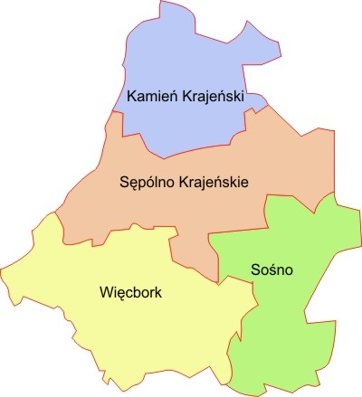
Rysunek 1. Lokalizacja gmin Sośno, Sępólno Krajeńskie oraz Więcbork na tle powiatu sępoleńskiego
Źródło:www.osp.org.pl

Przedmiotowe przedsięwzięcie, we wskazanym wcześniej zakresie, zostanie zrealizowane na działkach ewidencyjnych nr:
- 52, 53/8 ob. Wysoka Krajeńska, gm. Sępólno Krajeńskie,
- 153/7 ob. Suchorączek, gm. Więcbork,
- 10/1, 11/1, 12, 13, 14 i 22/2 ob. Wielowicz, gm. Sośno
w powiecie sępoleńskim, woj. kujawsko-pomorskim.
Tabela 3. Powierzchnie znajdujące się na terenie poszczególnych gmin
Gmina | Powierzchnia działek inwestycyjnych [ha] | Powierzchnia inwestycji [ha]
Sośno | 134,79 | 125,43
Sępólno Krajeńskie | 15,31 | 10,52
Więcbork | 12,69 | 7,35

Zgodnie z powyższą tabelą, największa powierzchnia działek inwestycyjnych, jak i terenu przeznaczonego pod inwestycję położona jest w granicach gm. Sośno, w związku z czym organem właściwym do wydania decyzji o środowiskowych uwarunkowaniach dla przedmiotowego przedsięwzięcia jest Wójt Gminy Sośno.

W trakcie opracowania raportu inwestor zdecydował się zrezygnować z części obszaru opisanego w KIP jako Zespół nr III – działki o nr ew. 216, 217/1, 218/1 i 218/2 ob. Wielowicz, gm. Sośno. Dla wyżej wymienionych działek obowiązujący miejscowy plan zagospodarowania przestrzennego nie przewiduje realizacji instalacji fotowoltaicznych. Składając niniejszy raport wnioskodawca dokonał korekty wniosku w tym zakresie.

Na poniższych stronach przedstawiono obszar planowanej inwestycji, a także wstępny Plan Zagospodarowania Terenu, który powstał w konsultacji z przyrodnikiem realizującym inwentaryzację przyrodniczą. Stanowi on również Załącznik nr 3 do niniejszego opracowania.
PZT zakłada pominięcie w zabudowie miejsc najcenniejszych przyrodniczo wskazanych przez przyrodnika.
Tak zaplanowana inwestycja będzie w niewielkim stopniu oddziaływać na środowisko, a zmiana zagospodarowania (sucha łąka kośna na gruntach ornych) na panele pomiędzy którymi wykształcą się półnaturalne murawy będzie korzystna dla gatunków zwierząt występujących w rejonie inwestycji.

W celu uproszczenia dalszych opisów obszar inwestycji podzielono na 2 podobszary, natomiast nadal będzie to 1 inwestycja, z możliwością realizacji w etapach.

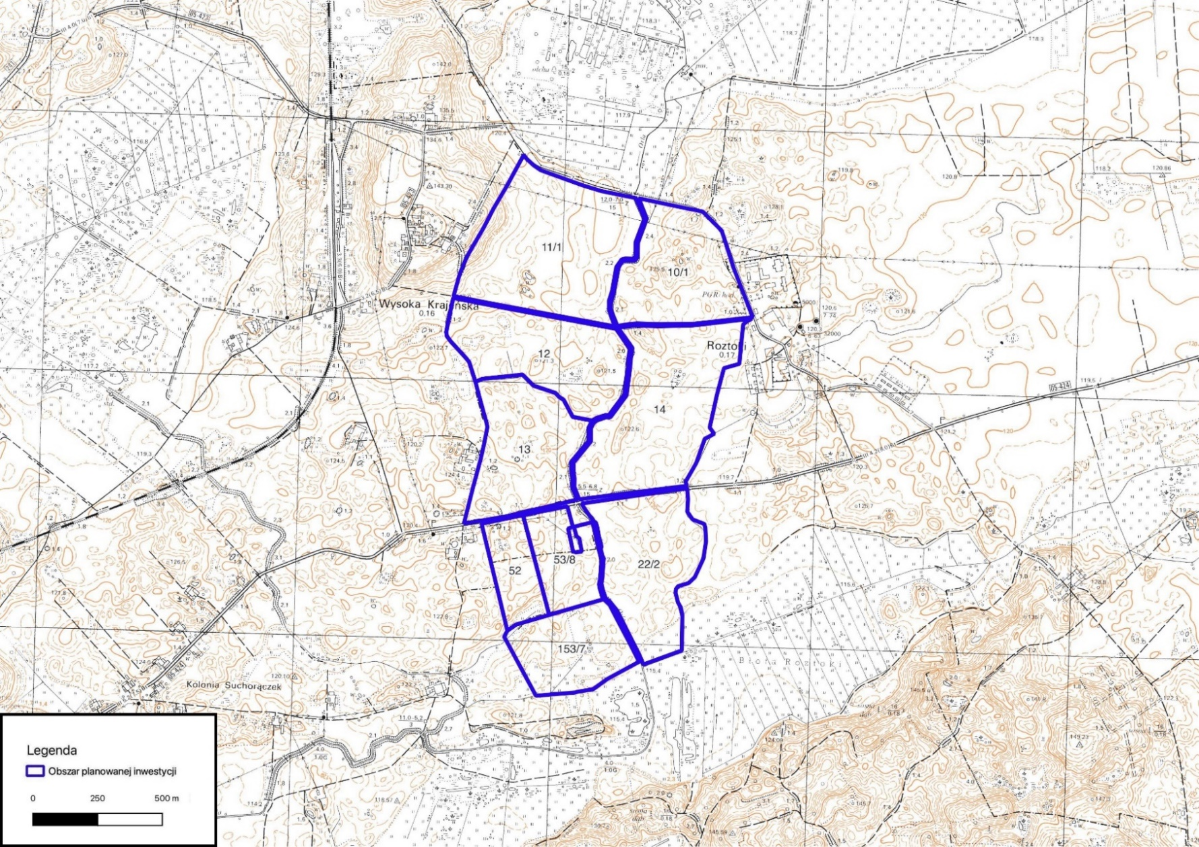
Rysunek 2. Granice obszaru obejmującego działki, na których planowana jest inwestycja na podkładzie mapy topograficznej
Źródło: http://www.geoportal.gov.pl/
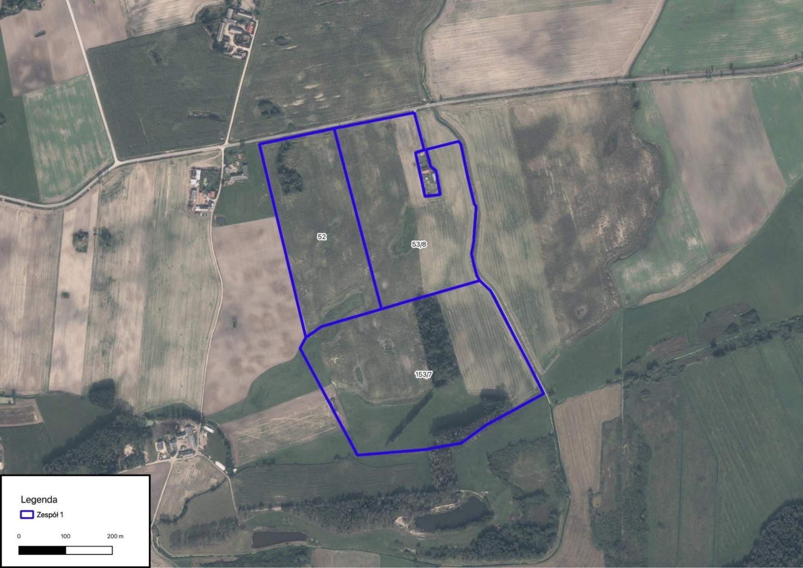
Rysunek 3. Granice obszaru obejmującego działki o nr ew. 52, 53/8 ob. Wysoka Krajeńska, gm. Sępólno Krajeńskie oraz 153/7 ob. Suchorączek, gm. Więcbork, na których planowana jest realizacja Zespołu I,
Źródło: http://www.geoportal.gov.pl
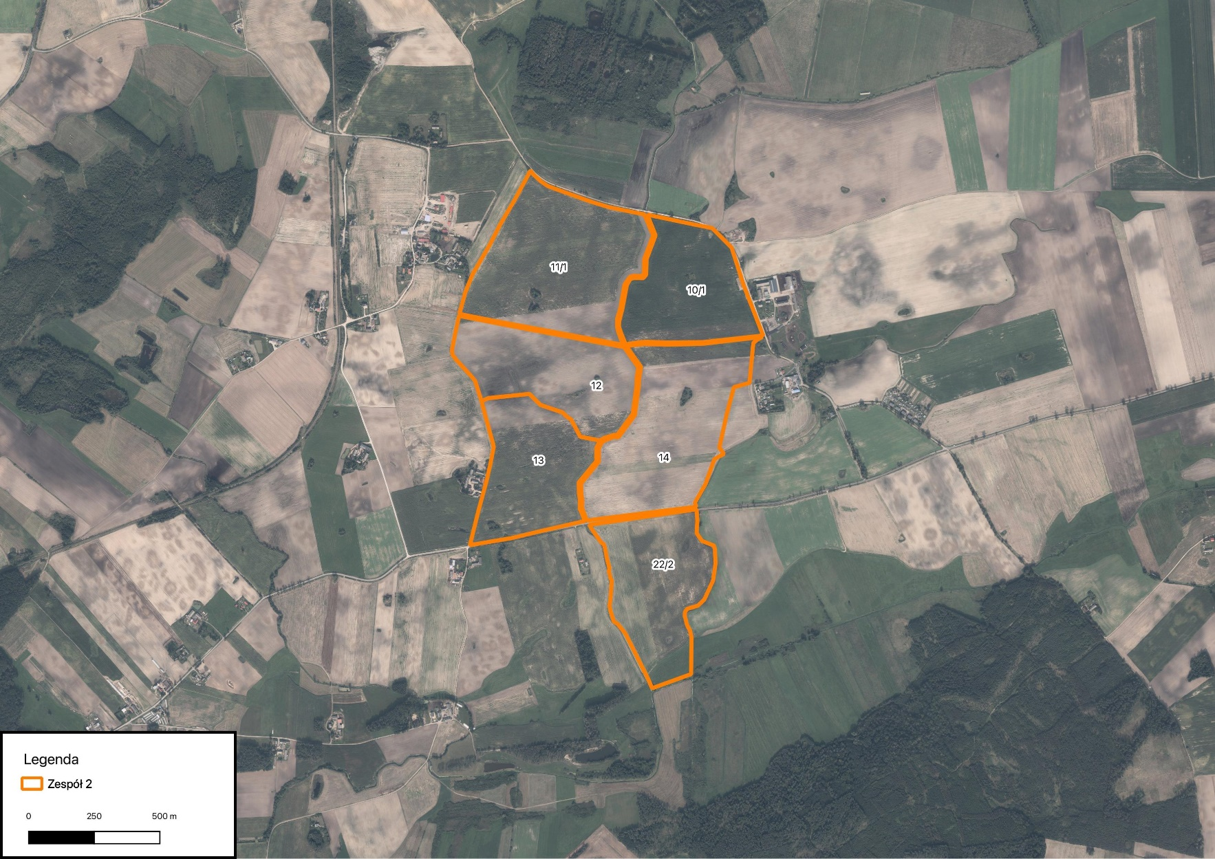
Rysunek 4. Granice obszaru obejmującego działki o nr ew. 10/1, 11/1, 12, 13, 14 i 22/2 ob. Wielowicz, gm. Sośno, na których planowana jest realizacja Zespołu II.
Źródło: http://www.geoportal.gov.pl

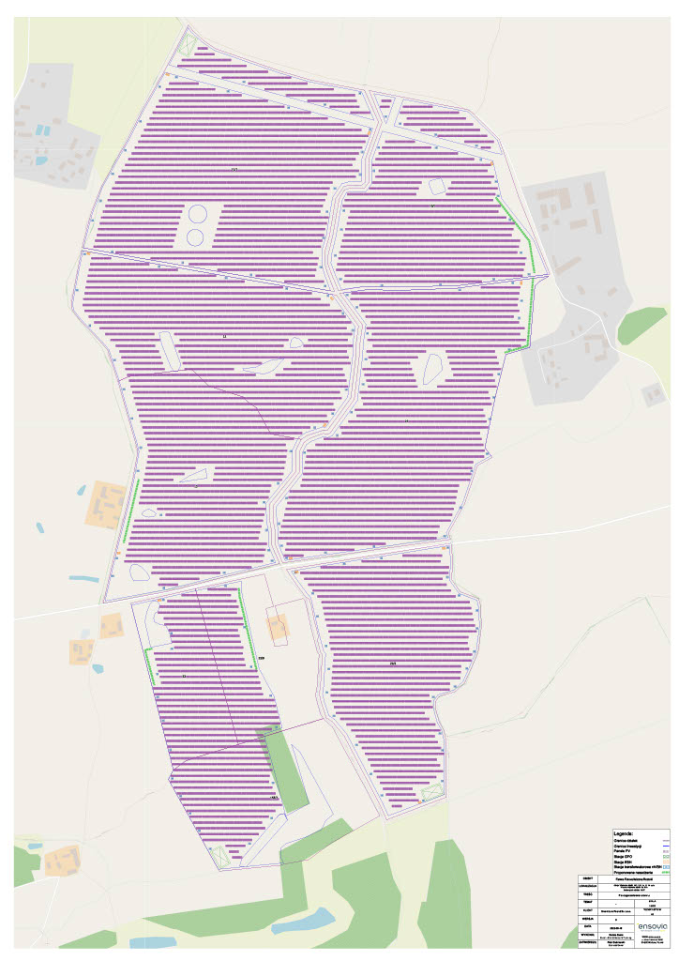
Rysunek 5. Wstępny Plan Zagospodarowania Terenu planowanej inwestycji

Wstępny projekt koncepcyjny został opracowany w oparciu o aktualne założenia projektowe, które mogą ulec zmianie na etapie projektu budowlanego. Dopuszcza się zmianę ilości, lokalizacji i parametrów urządzeń pod warunkiem dotrzymania wartości dopuszczalnego poziomu hałasu na terenach chronionych akustycznie.
Panele fotowoltaiczne zostaną zamocowane na wolnostojących stołach montażowych. Podłoże pod panelami zostanie rozplantowane, zawałowane. Na gruncie pod rzędami paneli i pomiędzy nimi umożliwiona będzie spontaniczna sukcesja rodzimych gatunków roślin. Teren pod panelami pozostanie biologicznie czynny.
Na terenie przedsięwzięcia projektuje się ponadto: inwertery instalacji fotowoltaicznej podczepiane do konstrukcji wsporczych lub zlokalizowane w stacjach kontenerowych, rozdzielnice, sieci niskiego, średniego i wysokiego napięcia wyprowadzające energię elektryczną do stacji transformatorowych SN, a następnie poprzez transformator WN do GPZ określonego w warunkach przyłączenia. Rozważa się możliwość instalacji oświetlenia terenu, a także ewentualnego obwodowego systemu dozorującego opartego o barierę podczerwieni.
Farma fotowoltaiczna zostanie ogrodzona ażurowym ogrodzeniem z siatki stalowej lub paneli systemowych.
Dokładny przebieg infrastruktury technicznej łączący poszczególne zespoły nie jest znany na tym etapie.
Inwestycja położona jest poza obszarami górskimi, leśnymi, obszarami stref ochronnych ujęć wód i obszarami ochronnych zbiorników wód śródlądowych, obszarami przylegającymi do jezior, uzdrowisk i obszarów ochrony uzdrowiskowej oraz obszarami mającymi znaczenie historyczne i kulturowe.

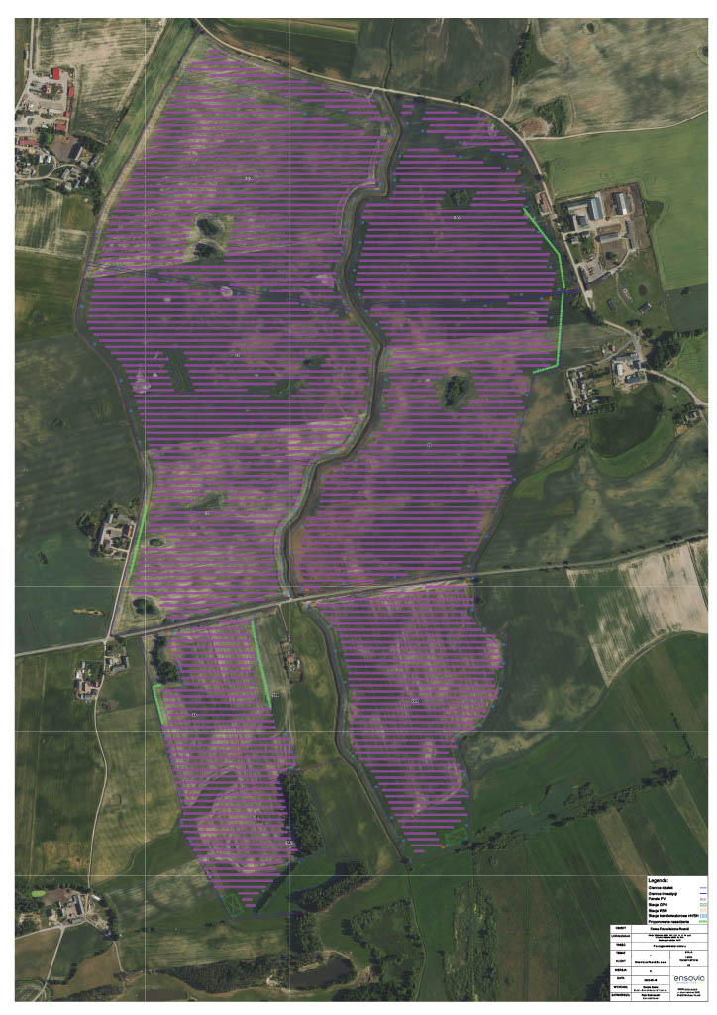
Rysunek 6. Wstępny Plan Zagospodarowania Terenu na ortofotomapie

Charakterystyka przedsięwzięcia

Planowana do realizacji inwestycja będzie polegała na budowie elektrowni słonecznej wraz z infrastrukturą towarzyszącą, o mocy całkowitej do 250 MW.
Przedmiotowa inwestycja polegająca na budowie elektrowni fotowoltaicznej jest aktualnie na etapie planowania. W związku z tym Inwestor nie wybrał jeszcze ostatecznej technologii przewidywanej do zastosowania. Na potrzeby analizy przyjęto założenia optymalne dla tego typu inwestycji, jednak ostateczna technologia zostanie wybrana na etapie projektowania.
W związku z nieustającym postępem technologicznym w dziedzinie odnawialnych źródeł energii dopuszcza się zmiany w poszczególnych parametrach. Dopuszcza się rozłożenie budowy inwestycji na etapy, aby dopiero po zakończeniu ostatniego etapu realizacji osiągnąć moc całkowitą do 250 MW.
W związku z powyższym każdy z etapów będzie projektowany w taki sposób, aby mógł stanowić samodzielną elektrownie (każdy posiadać będzie kompletną infrastrukturę techniczną).
Przedmiotowa inwestycja będzie polegała na wytwarzaniu energii elektrycznej przy wykorzystaniu promieni słonecznych. Projektowana elektrownia fotowoltaiczna wytwarza energię elektryczną z modułów fotowoltaicznych w postaci prądu stałego, a następnie, poprzez inwertery, przekształca na prąd przemienny.
Każdy moduł jest zbudowany z pojedynczych ogniw fotowoltaicznych połączonych w sposób równoległy. Służy do produkcji energii elektrycznej w wyniku zjawiska fotowoltaicznego. Ogniwo fotowoltaiczne to element półprzewodnikowy, w którym następuje konwersja energii promieniowania słonecznego w energię elektryczną w wyniku zjawiska fotowoltaicznego, dzięki wykorzystaniu półprzewodnikowego złącza typu p-n, w którym pod wpływem fotonów o energii większej niż szerokość przerwy energetycznej półprzewodnika. Elektrony przemieszczają się do obszaru n, a nośniki ładunku do obszaru p. Takie zjawisko elektryczne powoduje pojawienie się różnicy potencjałów - napięcia elektrycznego. Moduły mogą być łączone szeregowo oraz równolegle w celu uzyskania projektowanego napięcia i mocy wyjściowej systemu.
Panele fotowoltaiczne zostaną pogrupowane w powtarzalne sekcje oraz ustawione w równomiernie rozmieszczonych rzędach. Panele połączone będą z inwerterem za pomocą przewodów dedykowanych do instalacji fotowoltaicznej. Kable łączące poszczególne moduły fotowoltaiczne będą mocowane do konstrukcji wsporczej samych modułów fotowoltaicznych (prowadzenie kabli wzdłuż konstrukcji wsporczej lub w ziemi).

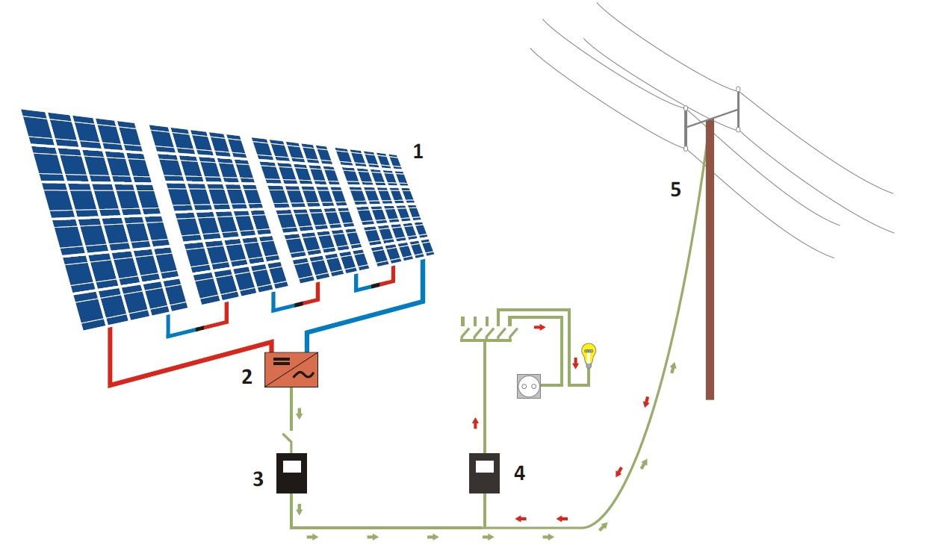
Rysunek 7. Przykładowy schemat działania elektrowni fotowoltaicznej
źródło: http://4edu.com.pl

Na obecnym etapie projektowanego przedsięwzięcia nie dokonano wyboru ostatecznej technologii (modelu referencyjnego paneli) planowanej do zastosowania. Na potrzeby analizy przyjęto wartości maksymalne, których parametry nie zostaną przekroczone podczas wyboru właściwego modelu paneli. Pozwoli to na ocenienie maksymalnego oddziaływania, jakie może powodować przedsięwzięcie na środowisko przyrodnicze i człowieka.

Planowane parametry projektowanej instalacji:
- Moc pojedynczego panela –do 1600 Wp,
- Powierzchnia całej instalacji PV – do 143,3 ha,
- Całkowita moc instalacji – do 250 MW.

Planowana do zastosowania liczba modułów fotowoltaicznych będzie zależna od otrzymanych warunków przyłączenia do sieci elektroenergetycznej oraz od mocy jednostkowej paneli wybranych do realizacji po uzyskaniu pozwolenia na budowę.
Maksymalna moc inwerterów nie powinna przekroczyć 250 MW.

Opis elementów elektrowni fotowoltaicznej

Każdy z zespołów paneli fotowoltaicznych będzie się składał z następujących elementów:
Moduły fotowoltaiczne
W związku z aktualnym etapem planowania inwestycji Inwestor nie wybrał jeszcze ostatecznego modelu paneli fotowoltaicznych przewidywanych do zastosowania. Na potrzeby analizy przyjęto założenia optymalne dla tego typu inwestycji, jednak ostateczna technologia zostanie wybrana na etapie projektowania. Poszczególne parametry mogą ulec zmianie ze względu na dynamiczny rozwój technologii związanej z odnawialnymi źródłami energii.
Przyjęto ogniwa z krzemu krystalicznego (mono lub polikrystaliczne) lub ogniwa cienkowarstwowe (jednostronne lub dwustronne typu bifacial) o długiej żywotności, wytrzymałe na obciążenia mechaniczne i działanie niekorzystnych warunków pogodowych. Nie wyklucza się zastosowania innych rozwiązań, w związku z ciągłym postępem technologicznym.
Jako opcja mogą być również wykorzystane panele dwustronne (bifacial), które z 2 stron są pokryte płytkami krzemowymi i wykorzystują odbite promieniowanie słoneczne, co pozwoli na zwiększenie efektywności instalacji.
Panele fotowoltaiczne składać się będą z wielu połączonych ze sobą ogniw. Ochroną przed niekorzystnymi warunkami atmosferycznymi jest zabezpieczenie ogniw taflami szkła. Projektowane do zastosowania panele ogniw fotowoltaicznych nie będą wyposażane w wentylatory służące do chłodzenia konstrukcji ogniw. Brak systemu chłodzenia łączy się z brakiem wytwarzania hałasu w czasie eksploatacji elektrowni fotowoltaicznej. Inwestor zakłada sprawność urządzenia na poziomie fabrycznym. Nie planuje się zwiększania sprawności przez zastosowanie technologii z wymuszonym obiegiem powietrza. Chłodzenie paneli fotowoltaicznych będzie się odbywać w sposób naturalny, dzięki obiegowi powietrza atmosferycznego.
Panele zostaną umieszczone w rzędach, na tzw. „stołach” - dedykowanej konstrukcji aluminiowo-stalowej posadowionej bezpośrednio w gruncie. Odstępy między rzędami paneli będą wynosiły do 10 m.
Panele fotowoltaiczne połączone będą ze stacjami transformatorowymi za pomocą kabli elektroenergetycznych i inwerterów, w zależności od wybrania ostatecznej technologii. Planuje się zastosowanie przekształtników DC/AC (inwerterów) podczepianych do konstrukcji wsporczych, przy rzędach paneli lub zlokalizowanych w kontenerowych stacjach - do 15 szt. inwerterów na 1 MW wyprowadzonej mocy. Ostateczna decyzja zostanie podjęta na etapie projektowania przedsięwzięcia na podstawie wybranej technologii. Kable, które łączą poszczególne moduły fotowoltaiczne będą mocowane do konstrukcji wsporczej samych modułów fotowoltaicznych. Kable zostaną prowadzone wzdłuż konstrukcji wsporczych oraz w ziemi. Inwertery zostaną umieszczone przy każdej sekcji paneli lub w kontenerowych stacjach transformatorowych. Dopuszcza się zastosowanie inwertera centralnego.
Energia elektryczna produkowana przez instalację będzie wyprowadzona do sieci energetycznej przy pomocy podziemnego kabla elektroenergetycznego. Dopuszcza się więcej niż jedno wyprowadzenie mocy, jeżeli będzie to uzasadnione z punktu widzenia przyłączenia do sieci elektroenergetycznej.
Dopuszcza się możliwość zastosowania systemu nadążnego polegającego na montażu modułów fotowoltaicznych na trackerach śledzących wędrówkę Słońca. Istnieje możliwość wykorzystania systemu jednoosiowego, gdzie moduły fotowoltaiczne nachylane są automatycznie lub ręcznie względem osi pionowej.
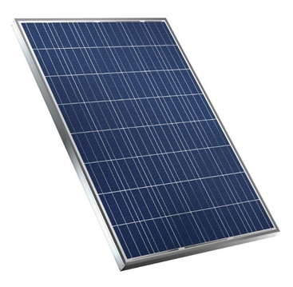
Rysunek 8. Przykładowy panel fotowoltaiczny

String-boxy
Stringi (grupy paneli fotowoltaicznych) przyłączane są do string-box’ów – rozdzielnic nn, których zadaniem jest sumowanie prądów i przesyłanie ich dalej już jednym przewodem. W string-box’ach są również umieszczone zabezpieczenia elektryczne (bezpieczniki oraz ograniczniki przepięć) dla poszczególnych stringów. Do jednego string-box’a przyłączonych jest z reguły do kilkunastu stringów aż do uzyskania odpowiedniej mocy. Przewody elektryczne są wprowadzane po słupach konstrukcji pod ziemię i układane na głębokości ok. 0,5-1 m. W celu zabezpieczenia przed gryzoniami przewody sprowadzane pod ziemie od wysokości ok. 0,5 m mogą zostać dodatkowo umieszczane w rurach osłonowych zamykanych od góry pianą poliuretanową. Przewody po wejściu w grunt są układane już w rodzimym gruncie bez żadnej osłony.
Obudowa string-box’ów może zostać wykonana jako skrzynka ustawiona na powierzchni gruntu, ale może zostać również przykręcona do konstrukcji nośnej modułów fotowoltaicznych. Na rynku dostępnych jest wiele rozwiązań technicznych różnych producentów, różniących się wielkością oraz sposobem mocowania.
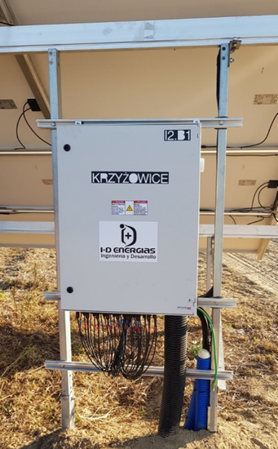
Rysunek 9. Przykładowy string-box

Inwertery
Wytworzona energia przesyłana jest ze string-box’ów do inwerterów (falowników) – urządzeń zmieniających prąd stały wyprodukowany w modułach fotowoltaicznych na prąd zmienny. W inwerterze także następuje zliczenie wytworzonej energii, określenie jej charakterystyki i generalne sterowanie przepływami prądów.
Przedmiotowa instalacja zamiast centralnego falownika (inwertera) wykorzystywać będzie kilkadziesiąt niewielkich urządzeń montowanych przy stołach fotowoltaicznych lub we wskazanym punkcie serwisowym. Dokładna ilość inwerterów zostanie określona w późniejszym etapie inwestycji, ponieważ tego typu urządzenia produkowane są przez wielu producentów i każdy z nich charakteryzuje się odrębnymi cechami konstrukcyjnymi.
W związku z powyższym dopuszcza się także zmianę przyjętych założeń i montaż np. kilkudziesięciu inwerterów, mikroinwerterów lub optymalizerów, których ilość może odpowiadać ilości użytych modułów fotowoltaicznych.
Inwertery montowane są w specjalnie na ten cel przeznaczonych obudowach IP67, które mogą mieć postać odrębnych niewielkich urządzeń.
Dodatkowo falowniki umożliwią stworzenie systemu nadzoru parametrów elektrycznych, który posłuży do wizualizacji parametrów elektrycznych elektrowni (w oparciu np. o system SCADA).
Znamionowana moc wyjściowa falownika łańcuchowego to 185 kW (lub wyższa). Urządzenie nie wymaga chłodzenia przy użyciu wentylatora. Inwerter wyposażony jest w zabezpieczenia strony DC oraz zabezpieczenia strony AC (przed pracą wyspową, nadmiarowo-prądowy).
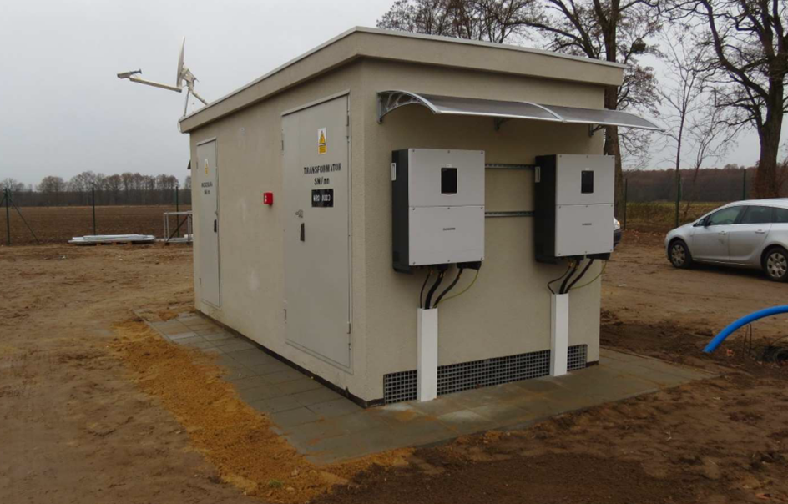

Rysunek 10. Przykładowa stacja transformatorowa z zainstalowanymi inwerterami

Instalacje elektryczne
W celu połączenia modułów w stringi i przyłączenia ich do string-boxów oraz falowników wykonuje się instalację elektryczną wykonaną przewodami solarnymi z żyłami miedzianymi w izolacji z komponentu sieciowanego oraz z podwójnie izolowaną powłoką.
Projektowane inwertery fabrycznie posiadają zintegrowaną ochronę przetężeniową po stronie DC, zabezpieczenie przed przegrzaniem oraz ochronę przed zamianą biegunów. W przypadku przeciążenia następuje automatyczne przesunięcie punktu pracy i obniżenie mocy produkowanej.
Ochronę przed wyindukowanymi przepięciami spowodowanymi wyładowaniami atmosferycznymi zaprojektowano w oparciu o dedykowane ochronniki przepięciowe zabudowane w inwerterach jako ich fabryczne wyposażenie oraz w string-boxach.
Od falowników do stacji transformatorowej wyprowadzone zostaną linie kablowe nn prądu przemiennego. Wszystkie linie elektroenergetyczne (oprócz przewodów niskiego napięcia, prowadzonych po konstrukcji nośnej paneli) zostaną wykonane jako linie kablowe.
Ze względu na powierzchnię jaką zajmują panele fotowoltaiczne i brak wysokich elementów w najbliższym otoczeniu projektuje się instalacje odgromową w postaci połączeń wyrównawczych mających zabezpieczyć urządzenia elektrowni przez skutkami wyładowań atmosferycznych.
Instalację należy połączyć z uziomem otokowym stacji transformatorowej.

Konstrukcje wsporcze modułów
Przewiduje się montaż wolnostojących konstrukcji wsporczych (stołów) w układzie 4 lub 5 rzędów paneli w orientacji poziomej. Układ montażu paneli może się zmienić w zależności od zastosowanej technologii, jakkolwiek wysokość instalacji wraz z zamontowanymi panelami fotowoltaicznymi nie przekroczy wysokości 5 m od poziomu terenu. Stelaże będą trwałe, związane z gruntem. Ogniwa fotowoltaiczne zamontowane zostaną w sposób nieinwazyjny (bez dewastacji terenu), metodą nabijania lub wkręcania profili stalowych bezpośrednio do gruntu.
Konstrukcja wsporcza paneli będzie wykonana z kształtowników stalowych o niewielkich przekrojach zabezpieczonych przed korozją fabryczną ogniową powłoką cynkową, co również wyeliminuje konieczność jej malowania i konserwacji.

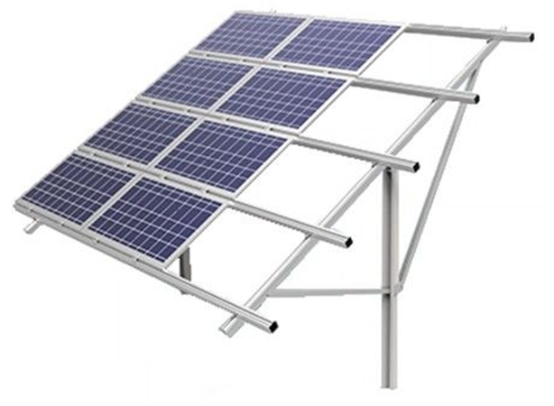
Rysunek 11. Przykładowe konstrukcje wsporcze wraz z modułami

Stacje transformatorowe nn/SN
W ramach inwestycji przewidziana jest budowa stacji transformatorowych nn/SN w ilości do 142 szt. Możliwe jest zastosowanie stacji jedno bądź kilkutransformatorowych. Stacje transformatorowe będą umieszczone w obudowie betonowej, stalowej albo aluminiowej. Kontenerowa stacja transformatorowa jest przystosowana do współpracy z siecią kablową lub kablowo-napowietrzną średniego napięcia oraz siecią kablową niskiego napięcia.
Kontenerowa stacja transformatorowa to obiekt parterowy z piwnicą kablową, na planie prostokąta ze stropodachem płaskim. Wykonana będzie w całości w technologii prefabrykowanej. Stacja przystosowana będzie do obsługi wewnętrznej. Piwnica jako monolit w połączeniu z odpowiednim wykończeniem powierzchni oraz techniką przepustów kablowych zapewnia całkowitą wodo- olejo- i gazoszczelność w obu kierunkach.
Fundament stacji stanowić będzie prefabrykowany przestrzenny element żelbetowy montowany w gotowym wykopie szerokoprzestrzennym.
W stacjach przewiduje się montaż jednego lub kilku transformatorów w wykonaniu fabrycznym. Posadzka w komorze transformatorowej posiadać będzie otwór, przez który w razie wycieku, olej z transformatora spływa do szczelnej misy olejowej mogącej pomieścić 100% zawartości oleju z transformatora i stanowiącej wydzieloną część fundamentu.
Parametry stacji transformatorowych:
- Długość: ok. 3 - 14 m,
- szerokość: ok. 2 - 4 m
- wysokość mierzona od powierzchni terenu: ok. 2 - 4 m
Stacje nn/SN zostaną zlokalizowane nie bliżej niż 50 metrów od budynków mieszkalnych.

Stacje RSN (rozdzielnice średniego napięcia)
W ramach planowanej inwestycji planuje się również zastosowanie do 13 stacji RSN – rozdzielni średniego napięcia, których odległość od zabudowy mieszkaniowej będzie nie mniejsza niż 50 m. W stacjach RSN nastąpi połączenie energii ze stacji transformatorowych nn/SN, a następnie zostanie wyprowadzona z nich moc z inwestycji przy pomocy kabla podziemnego do stacji wysokiego napięcia GPO.
W stacja RSN nie będzie transformatorów, a jedynie agregacja energii.

Parametry budynku stacji RSN będą mieściły się w zakresach:
- Wysokość, mierzona od powierzchni terenu – od 2 do 4 m,
- Długość budynku – od 4 do 7 m,
- Szerokość budynku – od 2 do 4 m,

W celu wyprowadzenia energii z elektrowni do stacji wysokiego napięcia (GPO) przewiduje się wykonanie podziemnej elektroenergetycznej linii kablowej SN, pomiędzy stacjami RSN (rozdzielniami średniego napięcia), a maksymalnie 3 stacjami WN (GPO). Kable będą ułożone w ziemi na głębokości ok. 1 m na podsypce piaskowej (10 cm), pokrycie kabla również piaskiem (10 cm). Następnie warstwa piasku zostanie pokryta gruntem rodzimym.

Stacja transformatorowa wysokiego napięcia SN/WN
W przypadku możliwości realizacji inwestycji o całkowitej mocy do 250 MW planuje się zastosowanie do 3 stacji transformatorowych wysokiego napięcia SN/WN (Główny Punkt Odbioru – GPO).
Budowa stacji jest planowana na terenie inwestycji w odległości nie mniejszej niż 250 m od budynków mieszkalnych.
Parametry planowanych stacji GPO:
- ogrodzona powierzchnia - długość ok. 60-100 m x szerokość ok. 40-80 m,
- budynek stacyjny - długość ok. 10-25 m x szerokość do ok. 7-13 m x wysokość do ok. 4,5 m,
- infrastruktura towarzyszą niezbędna do przesyłu energii – wysokość do ok. 6 metrów.

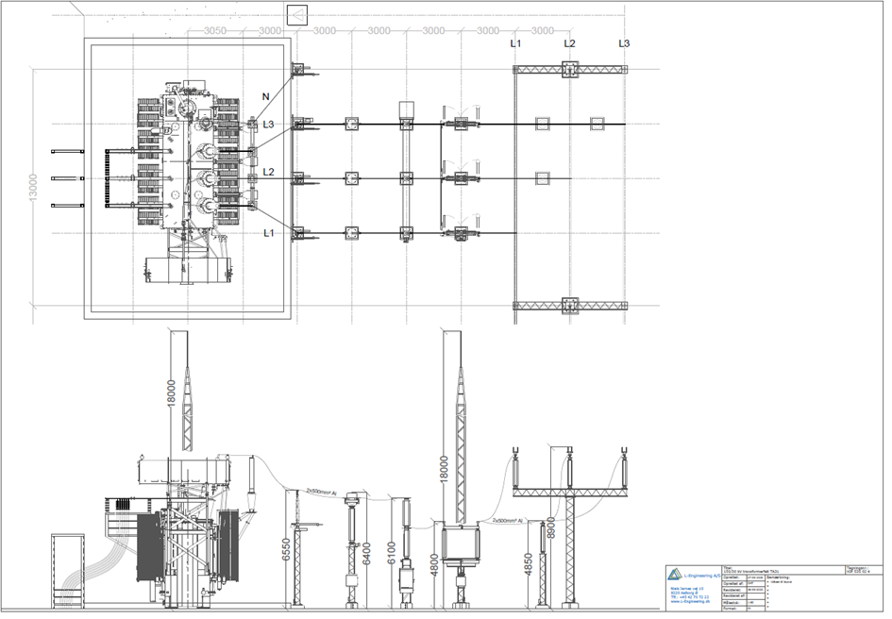
Rysunek 12. Schemat przykładowej stacji transformatorowej WN

Wstępna lokalizacja stacji została określona w PZT, który stanowi załącznik nr 2 do Karty Informacyjnej Przedsięwzięcia.

Wstępny projekt koncepcyjny został opracowany w oparciu o aktualne założenia projektowe, które mogą ulec zmianie na etapie projektu budowlanego. Dopuszcza się zmianę ilości, lokalizacji i parametrów urządzeń pod warunkiem dotrzymania wartości dopuszczalnego poziomu hałasu na terenach chronionych akustycznie.

Zachowane zostaną minimalne odległości:
- 50 m – odległość stacji transformatorowych od najbliższych budynków mieszkalnych,
- 250 m - odległość GPO od najbliższych budynków mieszkalnych.

Celem stacji transformatorowej mocy jest podniesienia napięcia SN do napięcia docelowego WN. Ogólna charakterystyka transformatora:
- Napięcie znamionowe 110 kV
- Maksymalny poziom dźwięku do 90 dB

W ramach inwestycji planuje się budowę rozdzielni WN wraz z wyposażeniem - stanowisko transformatora WN/SN (ew. kilku transformatorów) oraz aparaturą pierwotną i wtórną pola, rozdzielnie wnętrzową SN.
Budynek rozdzielni będzie znajdował się poza zasięgiem oddziaływania czynnych urządzeń o napięciu 110 kV. W związku z powyższym, na terenie budynku nie dojdzie do przekroczenia wartości określonych w załączniku nr 1 do Rozporządzenia Ministra Zdrowia z dnia 17 grudnia 2019 r. w sprawie dopuszczalnych poziomów pól elektromagnetycznych w środowisku (Dz.U. 2019, poz. 2448, ze zm.), tj. 10 kV/m dla składowej elektrycznej oraz 60 A/m dla składowej magnetycznej.
Projekt budynku uwzględni uwarunkowania lokalizacyjne, wytyczne architektoniczne, obowiązujące przepisy, wymagania i opinie.
Budynek rozdzielni podstacji planuje się wyposażyć w następujące dodatkowe urządzenia pomocnicze:
- optyczny system wykrywalności dymu i termoreceptorowy wykrywacz wzrostu temperatury wewnątrz budynku,
- system wykrywania włamań funkcjonujący na zasadzie wprowadzenia odpowiednich czujników stykowych pomiędzy drzwiami i generujący stosowny alarm, zdalnie przekazywany do tablicy sterowniczej,
- podręczny sprzęt gaśniczy.

W trakcie realizacji przedsięwzięcia zostaną wykonane wszelkie niezbędne kanały, przepusty i korytka do ulokowania przewodów i kabli elektrycznych koniecznych do zasilania, pomiarowych oraz przesyłu prądu. Zostaną one dostosowane do napięć. Wszelkie trasy prowadzenia przewodów wykonane zostaną w postaci systemu kanalizacji kablowej ze studniami kablowymi, w celu zapewnienia dogodnej eksploatacji i kontroli ułożonych kabli.
Ochronę odgromową rozdzielni 110 kV zapewnia układ zwodów pionowych. Wszystkie aparaty, napędy łączników, szafki kablowe i sterownicze będą uziemione za pomocą bednarki. Uziemienie konstrukcji planuje się wykonać poprzez przykręcanie bednarki do konstrukcji.
Obiekt wyposażony będzie w wentylację grawitacyjną ze wspomaganiem mechanicznym.
Stacja nie będzie posiadać przyłączy do sieci wodno - kanalizacyjnej, deszczowej i gazowej.

Przyłączenie niniejszego przedsięwzięcia do sieci elektroenergetycznej będzie stanowiło przedmiot odrębnego postępowania administracyjnego i część przyłącza znajdująca się poza terenem farmy nie jest objęta przedmiotowym wnioskiem o wydanie decyzji o środowiskowych uwarunkowaniach.

Kontenerowe magazyny energii
Kontenerowe magazyny energii to urządzenia mogące przyjąć energię w momencie jej nadprodukcji i ją oddać w dowolnym momencie. W ciągu słonecznego dnia panele produkują największą ilość energii, a dzięki magazynom energię PV można zachować, a następnie oddać do sieci w okresie największego zapotrzebowania.
Przewiduje się możliwość zastosowania jednego magazynu energii bądź ich większej ilości. Magazyn/magazyny mogą zostać wykonane w technologii kontenerowej i być wyposażone w kompletne układy falowników i automatyki pozwalającej na płynną pracę w układzie źródło energii-magazyn lub też wykonanym wewnątrz stacji transformatorowej WN/SN.
W przypadku realizacji magazynu energii w wykonaniu kontenerowym zostanie on zlokalizowany w okolicy stacji SN/WN.
Dobór i liczba magazynów zostanie określony na etapie wykonania projektu wykonawczego, w związku z tym jego szczegółowe gabaryty zostaną określone również na tym etapie. Wymiary przykładowego magazynu to ok. 8 x 5 x 3,5 m.
Inwestor rozważa również sytuację, w której magazyn zostanie dowieziony do działającej elektrowni PV w późniejszym czasie np. po roku pracy instalacji.

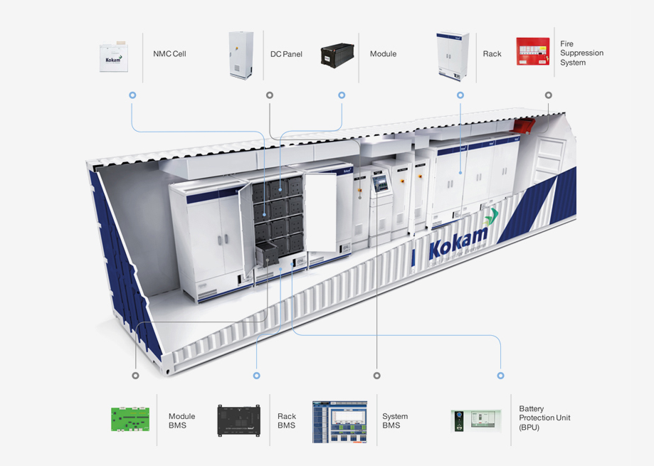
Rysunek 13. Przykładowy Kontenerowy magazyn Energii

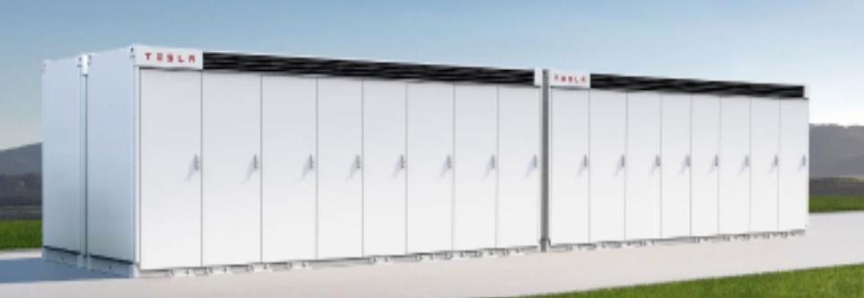
Rysunek 14. Przykładowy magazyn energii o mocy 16 MW i pojemności 32 MWh

Infrastruktura towarzysząca
Ogrodzenie
Wokół terenu elektrowni planuje się ogrodzenie z siatki stalowej ocynkowanej o wysokości do około 2,5 m rozpiętej na słupkach stalowych oraz wyposażenie w bramę wjazdową.
W celu umożliwienia migracji mniejszych i średniej wielkości zwierząt pozostawiony zostanie prześwit ok. 10 cm między ogrodzeniem a powierzchnią gruntu.
Przewiduje się zastosowanie typowych słupków ogrodzeniowych narożnych i przelotowych posadowionych ok. 0,6 m poniżej poziomu gruntu za pomocą fundamentów. Słupki przelotowe należy rozmieszczać co ok. 2,5 m.
Oświetlenie i monitoring
Przewiduje się możliwość zainstalowania oświetlenia terenu na słupach o wysokości ok.
4 m. Na etapie eksploatacji w porze nocnej teren elektrowni i jej ogrodzenie nie będą podświetlane w sposób ciągły, planowane jest zastosowanie oświetlenia z tzw. czujnikami ruchu. Dodatkowo planuje się zainstalowanie układu pomiarowo-rozliczeniowego w miejscu dostarczania/odbioru energii elektrycznej.
Ochrona odgromowa elektrowni
Ze względu na powierzchnię jaką zajmują panele fotowoltaiczne i brak wysokich elementów w najbliższym otoczeniu projektuje się instalację odgromową w postaci połączeń wyrównawczych mających zabezpieczyć urządzenia elektrowni przed skutkami wyładowań atmosferycznych.
Zagospodarowanie terenu pomiędzy rzędami paneli
Nie przewiduje się wykonania utwardzeń pomiędzy rzędami paneli. Po zakończeniu prac inwestycyjnych, teren pomiędzy panelami pozostawiony zostanie do naturalnej sukcesji, co pozwoli na wykształcenie się półnaturalnych muraw złożonych z rodzimych gatunków, dostosowanych do siedliska.
Na terenie planowanej instalacji, oprócz miejsc usytuowania inwerterów, stacji transformatorowych nn/SN oraz magazynów energii nie będzie powierzchni uszczelnionych.
Pod każdą stację transformatorową planuje się przeznaczyć plac o powierzchni do
450 m².
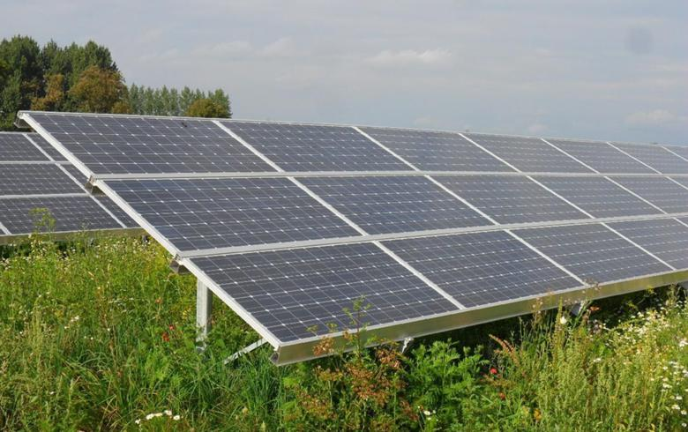
Rysunek 15. Przykładowe zagospodarowanie terenu

Transport i montaż

W trakcie budowy będzie wykorzystywany sprzęt budowlany np. w postaci wiertni/palownic, maszyn do zagęszczania, takich jak płyty wibracyjne, ubijaki wibracyjne, wózki widłowe/HDS oraz dźwigi do 3,5 t. Wszystkie komponenty wykorzystywane podczas realizacji przedsięwzięcia będą dostarczane na miejsce planowanej inwestycji samochodami dostawczymi jako elementy częściowo przygotowane do montażu. Dzięki temu zostanie zminimalizowany hałas oraz ilość powstałych odpadów. Metalowa konstrukcja montażowa będzie wykonana z wcześniej przygotowanych, elementów, które nie wymagają cięcia. Nie planuje się wykonania fundamentów pod konstrukcje wsporcze. Fundamenty zostaną wykonane wyłącznie pod GPO, stacje nn/SN oraz magazyny energii.

Poszczególne elementy będą dostarczane do granicy działki samochodami ciężarowymi, do czego zostanie wykorzystana istniejąca infrastruktura drogowa. W obrębie działek poszczególne komponenty będą rozwożone po nieutwardzonym terenie samochodami o masie poniżej 3,5 t. W razie potrzeby tankowania sprzętu użytkowanego na terenie budowy wykorzystane zostaną maty absorbujące, zapobiegające ewentualnym przeciekom substancji szkodliwych (olejów, płynów eksploatacyjnych) do podłoża. Tankowanie będzie odbywało się z zachowaniem wszelkiej ostrożności, aby nie dopuścić do możliwości zanieczyszczania środowiska gruntowego paliwem.

Montaż poszczególnych modułów na konstrukcjach montażowych oraz połączenia poszczególnych paneli z inwerterami zostaną wykonane przez wyspecjalizowanych fachowców. Połączenia elektryczne zostaną wykonane przez osoby posiadające odpowiednie kwalifikacje i doświadczenie oraz uprawnienia elektryczne.
Podczas budowy inwestycji wykorzystywane będą samochody ciężarowe w ilości 1 szt./dobę oraz samochody dostawcze w ilości 5 szt./dobę. Oprócz tego na teren budowy będą wjeżdżać samochody osobowe.
Nie planuje się realizacji dróg o nawierzchni twardej w rozumieniu § 3 ust. 1 pkt 62 rozporządzenia Rady Ministrów z dnia 10 września 2019 r. w sprawie przedsięwzięć mogących znacząco oddziaływać na środowisko (Dz. U. z 2019 r., poz. 1839).
Na terenie planowanej instalacji, oprócz miejsc usytuowania inwerterów, stacji transformatorowych oraz magazynów energii, nie będzie powierzchni uszczelnionych.
Na gruncie pod rzędami paneli i pomiędzy nimi nie będzie powierzchni utwardzonych. Teren zostanie pozostawiony do sukcesji rodzimych gatunków roślin.
Nie planuje się wykonania dróg wewnętrznych na całej powierzchni instalacji. Jedynie w okolicy stacji transformatorowych przewiduje się ciągi technologiczne utwardzone poprzez zmieszanie lokalnego gruntu z kruszywem naturalnym, zastosowanie kruszywa betonowego lub płyt MON, które będą nawierzchniami częściowo przepuszczalnymi.

Opis wyprowadzenia mocy z terenu elektrowni fotowoltaicznej do Krajowej Sieci Elektroenergetycznej (KSE)

Planowana inwestycja zostanie podłączona do punktu przyłączenia wskazanego w warunkach przyłączeniowych przez operatora sieci elektroenergetycznej.
W celu wyprowadzenia energii z elektrowni powstałej z przetworzenia energii słonecznej przewiduje się wykonanie podziemnej elektroenergetycznej linii kablowej SN, pomiędzy stacją RSN (rozdzielnią średniego napięcia), a wskazanym przez operatora sieci elektroenergetycznej punktem przyłączenia (potencjalnie stacja GPZ Ełk Bis). Kable będą ułożone w ziemi na głębokości ok. 1 m na podsypce piaskowej (10 cm), pokrycie kabla również piaskiem (10 cm). Następnie warstwa piasku zostanie pokryta gruntem rodzimym.
Obecnie inwestor nie posiada jeszcze wydanych warunków przyłączenia do sieci operatora elektroenergetycznego, nie zna dostępnych mocy przyłączeniowych oraz nie zna punktu przyłączenia farmy. Z uwagi na fakt, iż to operator jednoznacznie i ostatecznie wskazuje punkt przyłączenia do swojej sieci, na obecnym etapie brak jest możliwości wskazania nawet orientacyjnego przebiegu przyłącza oraz technologii przyłączenia. Wystąpienie o warunki przyłączenia dla przedmiotowej instalacji, warunkowane jest posiadaniem decyzji o środowiskowych uwarunkowaniach oraz decyzji o warunkach zabudowy lub odpowiednimi zapisami w miejscowym planie zagospodarowania przestrzennego. Alternatywnie, farma fotowoltaiczna przyłączona zostanie bezpośrednio do odbiorcy końcowego energii elektrycznej.
Energia elektryczna z paneli fotowoltaicznych w postaci prądu stałego przesyłana będzie przewodami zlokalizowanymi na konstrukcjach wsporczych paneli do inwerterów, których zadaniem jest przekształcenie jej na prąd zmienny. Z inwerterów trasami kablowymi energia elektryczna o niskim napięciu przesyłana będzie do transformatorów, których zadaniem będzie podniesienie napięcia do wartości 15kV. Kolejnym etapem będzie transformacja na wysokie napięcie w stacji wysokiego napięcia (GPO) aby możliwa była współpraca z siecią dystrybucyjną.
Przyłączenie niniejszego przedsięwzięcia do sieci elektroenergetycznej będzie stanowiło przedmiot odrębnego postępowania administracyjnego i część przyłącza znajdująca się poza terenem farmy nie jest objęta przedmiotowym wnioskiem o wydanie decyzji o środowiskowych uwarunkowaniach.

Przewidywane ilości wykorzystywanej wody, surowców, materiałów, paliw oraz energii

Szacunkowe zapotrzebowanie na wodę
Na etapie eksploatacji elektrowni słonecznej nie przewiduje się zapotrzebowania na wodę do przeznaczenia technologicznego lub socjalnego.

Woda pitna do celów konsumpcyjnych na etapie budowy, eksploatacji oraz likwidacji będzie dostarczana w butelkach w ilościach zależnych od potrzeb pracowników. Do celów sanitarnych zostaną przeznaczone przenośne toalety typu toi-toi, zostanie zapewniony sukcesywny wywóz ścieków socjalno – bytowych z przenośnych toalet przez firmy zajmujące się wywozem nieczystości. Do realizacji budowy nie jest przewidziane zaopatrzenie w wodę, jednak w przypadku ewentualnej potrzeby zostanie ona dostarczona za pomocą beczkowozów.

Zastosowane w omawianej inwestycji moduły fotowoltaiczne oczyszczane będą głównie podczas opadów atmosferycznych. Producenci modułów w specyfikacjach technicznych deklarują samooczyszczanie się modułów przy odpowiednim kącie nachylenia do poziomu gruntu wyłącznie z wykorzystaniem wód opadowych bez potrzeby dodatkowego mycia. W razie konieczności dopuszcza się mycie z zastosowaniem czystej wody zdemineralizowanej (ew. z użyciem środków biodegradowalnych), nie więcej niż 2 razy w roku. Omawiana instalacja nie wymaga szczególnie intensywnego czyszczenia.

W przypadku czyszczenia z użyciem wody będzie ona dostarczana z zewnątrz, np. przy pomocy beczkowozów.

Podczas okresowych konserwacji paneli fotowoltaicznych szacunkowe wykorzystanie wody do czyszczenia szklanych powierzchni będzie wynosiło do 500 m³ w przypadku jednokrotnego mycia.

Do obliczenia zapotrzebowania na wodę przyjęto, że na 1 m² szklanej powierzchni paneli PV jest myty z wykorzystaniem 1 l wody za pomocą odpowiedniego sprzętu. Całkowita powierzchnia paneli w planowanej elektrowni słonecznej będzie wynosić maksymalnie do ok. 500 000 m². W związku z tym, w przypadku 1-krotnego mycia paneli: 1 x 500 000 m² x 0,001 m³ (1 litr) = 500 m³. Woda do tego celu będzie dostarczana z zewnątrz np. przy pomocy beczkowozów.

Alternatywnie dopuszcza się czyszczenie paneli w technologii bezwodnej (na sucho) za pomocą specjalnych szczotek.

Szacunkowe zapotrzebowanie na surowce i materiały
Na etapie realizacji będą wykorzystane materiały budowlane takie jak: stal zbrojeniowa, beton, stal profilowa, kruszywo naturalne, moduły aluminiowe, przewody elektryczne. Moduły fotowoltaiczne zostaną dostarczone do miejsca inwestycji przez zewnętrznych dostawców w formie gotowych elementów składowych. Na placu budowy wykonany będzie wyłącznie ich montaż.
Na etapie eksploatacji i likwidacji nie będzie zapotrzebowania na surowce i materiały.
Szacunkowe zapotrzebowanie na paliwa
Podczas realizacji oraz likwidacji przedsięwzięcia nie przewiduje się wykorzystania paliw większego niż 54 m³. Paliwo będzie wykorzystane przez maszyny i urządzenia pracujące na etapie realizacji. Podczas robót zajdzie konieczność wykorzystania sprzętu budowlanego:
    - samochodów ciężarowych – do transportu mas ziemnych, gotowych elementów prefabrykowanych, innych potrzebnych materiałów budowlanych oraz wywozu wytworzonych odpadów,
    - koparek i ładowarek – do prac związanych z wykonywaniem robót ziemnych oraz przemieszczaniem materiałów budowlanych i urządzeń po terenie placu budowy,
    - młotów pneumatycznych – do osadzenia konstrukcji nośnych w gruncie.
Podczas etapu eksploatacji nie przewiduje się zapotrzebowania na paliwa.
Szacunkowe zapotrzebowanie na energię
Podczas etapu realizacji i likwidacji szacunkowe zapotrzebowanie na energię elektryczną będzie wynosiło do ok. 55 000 kWh. Będzie ona przeznaczona na cele zasilania elektronarzędzi, które zostaną wykorzystywane podczas montażu ogniw fotowoltaicznych. Jako źródło prądu zostanie użyty agregat prądotwórczy. Na etapie realizacji zapotrzebowanie na energię gazową i cieplną nie jest przewidywane.
Podczas etapu eksploatacji szacunkowe miesięczne zapotrzebowanie na energię elektryczną będzie wynosiło do ok. 1 700 kWh. Jej wykorzystywanie będzie ograniczone do oświetlenia inwestycji oraz zasilenia automatyki wraz z urządzeniami diagnostyczno – remontowymi w czasie przestojów technicznych, przeglądów lub remontów. Zapotrzebowanie na energię cieplną i gazową podczas etapu realizacji nie występuje dla tego typu inwestycji.

Przewidywane rodzaje i ilości emisji, w tym odpadów, zanieczyszczeń wynikające z fazy realizacji i eksploatacji lub użytkowania planowanego przedsięwzięcia

Funkcjonowanie farmy fotowoltaicznej nie wiąże się z istotnym wykorzystaniem zasobów naturalnych. Energia słoneczna stanowi bezemisyjne źródło wytwarzania energii. Zastosowanie tej technologii zmniejsza negatywne oddziaływanie na środowisko sektora wytwarzania energii.
Działanie systemu nie powoduje powstawania zanieczyszczeń. Nie występuje także emisja gazów, a co więcej, instalacja nie ma bezpośredniego zagrożenia zdrowia.

Odpady

Przedmiotowe przedsięwzięcie polegające na budowie elektrowni fotowoltaicznej Roztoki o mocy do 250 MW jest obecnie na etapie planowania. Inwestor nie wybrał jeszcze urządzeń planowanych do zastosowania. Na potrzeby analizy dotyczącej przewidywanej ilości i rodzajów wytwarzanych odpadów, przyjęto maksymalne wartości dla tego typu inwestycji. Należy mieć na uwadze, że wskazane w poniższej tabeli szacowane ilości i rodzaje wytwarzanych odpadów mają formę założeń i prognoz opartych na podstawie dostępnych danych. Jednak przez wzgląd na dynamiczny rozwój technologii związanej z odnawialnymi źródłami energii poszczególne rodzaje i ilości odpadów mogą ulec zmianie.
Podczas budowy elektrowni słonecznej przeważać będą odpady związane z przeprowadzeniem prac budowlanych. Do odpadów tych należeć będą:
- odpady z budowy ( urobek ziemny z wykopów, gruz betonowy, kawałki drewna, tworzywa sztuczne, złom stalowy, odpady kabli elektrycznych)
- opakowania (opakowania po materiałach budowlanych wykonane z papieru, metalu, tworzyw sztucznych).
Powstawanie odpadów komunalnych podczas tego etapu będzie związane z obecnością zatrudnionych ekip pracowniczych przy budowie. Do tego typu odpadów będą się zaliczać np. torby papierowe i foliowe, opakowania szklane, puszki po produktach spożywczych, opakowania z tworzyw sztucznych i papieru. Ilość odpadów jest oszacowana w Mg i wystąpi jednorazowo, ponieważ powstają one tylko podczas etapu budowy przedsięwzięcia.
Ilość wytwarzanych na etapie realizacji odpadów została przedstawiona w poniższej tabeli.

Tabela 4. Klasyfikacja odpadów powstających w trakcie realizacji inwestycji zgodnie z Rozporządzeniem Ministra Klimatu z dnia 2 stycznia 2020 r. w sprawie katalogu odpadów (Dz.U.2020 poz.10)
Lp. | Rodzaj odpadu | Grupa odpadu | Podgrupa odpadu | Kod | Szac. ilość [Mg]
1 | Cząstki i pyły żelaza oraz jego stopów | 12– odpady z kształtowania oraz fizycznej i mechanicznej obróbki powierzchni metali i tworzyw sztucznych. | 12 01 - odpady z kształtowania oraz fizycznej i mechanicznej obróbki powierzchni metali i tworzyw sztucznych. | 12 01 02 | 2,50
2 | Opakowania zawierające pozostałości substancji niebezpiecznych lub nimi zanieczyszczone | 15 – odpady opakowaniowe; sorbenty, tkaniny do wycierania, materiały filtracyjne i ubrania ochronne nieujęte w innych | 15 01 - odpady opakowaniowe (włącznie z selektywnie gromadzonymi komunalnymi odpadami opakowaniowymi) | 15 01 01 | 25,0
 |  |  |  | 15 01 02 | 3,08
 |  |  |  | 15 01 03 | 18,75
 |  |  |  | 15 01 04 | 1,25
 |  |  |  | 15 01 05 | 0,06
3 | Sorbenty, materiały filtracyjne (w tym filtry olejowe, nieujęte w innych grupach), tkaniny do wycierania (np. szmaty ochronne zanieczyszczone substancjami niebezpiecznymi, np. PCB) |  | 15 02 – sorbenty, materiały filtracyjne, tkaniny do wycierania i ubrania ochronne | 15 02 02* | 0,48
4 | Odpady betonu, gruz betonowy i inne niewymienione odpady | 17 – odpady z budowy, remontów i demontażu obiektów budowlanych oraz infrastruktury drogowej | 17 01 – odpady materiałów i elementów budowlanych oraz infrastruktury drogowej | 17 01 01 | 0,31
 |  |  |  | 17 01 03 | 0,31
 |  |  |  | 17 01 82 | 0,31
5 | Aluminium, żelazo i stal, kable inne niż wymienione w 17 04 10 | 17 – odpady z budowy, remontów i demontażu obiektów budowlanych oraz infrastruktury drogowej | 17 04 – odpady i złomy metaliczne oraz stopów metali | 17 04 02 | 0,31
 |  |  |  | 17 04 05 | 3,08
 |  |  |  | 17 04 11 | 13,75
6 | Gleba i ziemia | 17 – odpady z budowy, remontów i demontażu obiektów budowlanych oraz infrastruktury drogowej | 17 05 – gleba i ziemia (włączając glebę i ziemię z terenów zanieczyszczonych oraz urobek z pogłębiania) | 17 05 04 | 45,58
7 | Tworzywa sztuczne | 20 – odpady komunalne łącznie z frakcjami gromadzonymi selektywnie | 20 01 – odpady komunalne segregowane i gromadzone selektywnie (z wyłączeniem 15 01) | 20 01 39 | 4,92
8 | Odpady komunalne niewymienione w innych grupach | 20 – odpady komunalne łącznie z frakcjami gromadzonymi selektywnie | 20 03 – inne odpady komunalne | 20 03 04 | 29,62
*odpady niebezpieczne

Tabela 5. Sposoby magazynowania i zagospodarowania odpadów powstających na etapie realizacji inwestycji
Podgrupa odpadu | Sposób magazynowania wraz z zastosowanymi środkami eliminującymi lub ograniczającymi oddziaływanie na środowisko | Sposób zagospodarowania odpadów (np. przekazanie podmiotowi posiadającemu wymagane pozwolenie w zakresie gospodarki odpadami)
12 01 - odpady z kształtowania oraz fizycznej i mechanicznej obróbki powierzchni metali i tworzyw sztucznych. | selektywnie w miejscach wyznaczonych i oznakowanych oraz zabezpieczonych przed dostępem osób postronnych i przed ewentualnym przedostaniem się substancji niebezpiecznych do środowiska gruntowego (np. zamknięte kontenery) | przekazanie podmiotowi posiadającemu wymagane pozwolenie w zakresie gospodarki odpadami
15 01 - odpady opakowaniowe (włącznie z selektywnie gromadzonymi komunalnymi odpadami opakowaniowymi) | selektywnie w miejscach wyznaczonych i oznakowanych oraz zabezpieczonych przed dostępem osób postronnych i przed ewentualnym przedostaniem się substancji niebezpiecznych do środowiska gruntowego (np. zamknięte kontenery) | przekazanie podmiotowi posiadającemu wymagane pozwolenie w zakresie gospodarki odpadami
15 02 – sorbenty, materiały filtracyjne, tkaniny do wycierania i ubrania ochronne | zbierane w sposób selektywny, przy czym nie będą mieszane odpady niebezpieczne różnych rodzajów ani odpady niebezpieczne z innymi odpadami. Będą one zbierane w szczelnych, zamykanych pojemnikach, co uniemożliwi przedostanie się substancji potencjalnie niebezpiecznych do środowiska gruntowo-wodnego | sukcesywnie odbierane  z terenu przedsięwzięcia przez specjalistyczne podmioty, uprawnione do zbierania, transportu, odzysku lub unieszkodliwiania odpadów niebezpiecznych
17 01 – odpady materiałów i elementów budowlanych oraz infrastruktury drogowej  17 04 – odpady i złomy metaliczne oraz stopów metali  17 05 – gleba i ziemia (włączając glebę i ziemię z terenów zanieczyszczonych oraz urobek z pogłębiania) | selektywnie w miejscach wyznaczonych i oznakowanych oraz zabezpieczonych przed dostępem osób postronnych i przed ewentualnym przedostaniem się substancji niebezpiecznych do środowiska gruntowego (np. zamknięte kontenery) | przekazanie podmiotowi posiadającemu wymagane pozwolenie w zakresie gospodarki odpadami
20 01 – odpady komunalne segregowane i gromadzone selektywnie (z wyłączeniem 15 01)  20 03 – inne odpady komunalne | selektywnie zbierane do pojemników zabezpieczonych przed dostępem osób postronnych i przed ewentualnym przedostaniem się substancji niebezpiecznych do środowiska gruntowego (np. zamknięte kontenery) | przekazanie podmiotowi posiadającemu wymagane pozwolenie w zakresie gospodarki odpadami
Odpady niebezpieczne będą czasowo magazynowane w sposób zapewniający ochronę przed przedostaniem się czynników szkodliwych do środowiska oraz wpływem czynników atmosferycznych, w wydzielonym miejscu, do momentu zebrania ekonomicznie uzasadnionej partii transportowej, a następnie odbierane przez firmy posiadające odpowiednie zezwolenia, zajmujące się wywozem, odzyskiem lub unieszkodliwianiem odpadów niebezpiecznych. Inwestor zawrze stosowne umowy na odbiór odpadów z firmami spełniającymi wszelkie wymogi w zakresie zbierania, odzysku lub unieszkodliwiania odpadów.
W myśl przepisów Ustawy o odpadach wytwórcą odpadów, powstających w wyniku prac budowlanych jest podmiot, który wykonuje usługę w zakresie budowy. Na nim ciąży obowiązek uzyskania wszelkich decyzji administracyjnych, związanych z gospodarowaniem odpadami, chyba że umowa o świadczenie usługi stanowi inaczej.
Odpady powstające podczas realizacji przedsięwzięcia będą segregowane oraz tymczasowo magazynowane w pojemnikach, zapewnionych przez wykonawcę robót. Odpady komunalne będę podobnie jak budowlane gromadzone w osobnych pojemnikach przeznaczonych na te odpady (zabezpieczenie w pojemniki również będzie po stronie wykonawcy prac).
Zapewnione zostanie odpowiednie zabezpieczenie odpadów przed wpływem czynników atmosferycznych, w sposób uniemożliwiający przedostawanie się zanieczyszczeń (odcieków) do środowiska gruntowo-wodnego.
Wytworzone odpady zostaną przekazane uprawnionej firmie, celem ich odzysku bądź unieszkodliwienia. Na terenie inwestycji nie będzie prowadzony odzysk wytworzonych odpadów.
Z uwagi na małe ilości odpadów ze sprzątania terenu oraz przy braku możliwości ich wykorzystania, zostaną razem z odpadami komunalnymi wywożone na składowisko odpadów komunalnych.
Odpady inne niż niebezpieczne, będą gromadzone czasowo w kontenerach przeznaczonych do tego celu.
W miarę możliwości będą segregowane, a następnie przekazywane do odbioru firmom posiadającym stosowne pozwolenia.

Podczas eksploatacji instalacji, nie będzie występować zjawisko stałej produkcji odpadów.
W czasie okresowych kontroli, przeglądów technicznych, konserwacji i usuwania ewentualnych awarii, można spodziewać się powstawania odpadów z dwóch grup: odpady niebezpieczne oraz odpady inne niż niebezpieczne.
Do odpadów niebezpiecznych będą zaliczane:
- lampy fluorescencyjne oraz inne odpady zawierające rtęć.
Do odpadów innych niż niebezpieczne będą zaliczane:
- zużyte urządzenia elektryczne i elektroniczne, elementy z nich usunięte,
- odpady powstające ze stosowania krzemu oraz jego pochodnych w ogniwach fotowoltaicznych.

Tabela 6. Klasyfikacja odpadów powstających w trakcie eksploatacji inwestycji zgodnie z Rozporządzeniem Ministra Klimatu z dnia 2 stycznia 2020 r. w sprawie katalogu odpadów (Dz.U.2020.10)
Lp. | Rodzaj odpadu | Grupa odpadu | Podgrupa odpadu | Kod | Szac. ilość [Mg/rok]
1 | Zużyte urządzenia zawierające niebezpieczne elementy inne niż wymienione w 16 02 09 do 16 02 12 | 16 – odpady nieujęte w innych grupach | 16 02 – odpady urządzeń elektrycznych i elektronicznych | 16 02 13* | 2,08
 |  |  |  | 16 02 14 | 3,08
 |  |  |  | 16 02 16 | 0,29
2 | Zużyte urządzenia elektryczne i elektroniczne inne niż wymienione w 20 01 21, 20 01 23 i 20 01 35 | 20 - odpady komunalne łącznie z frakcjami gromadzonymi selektywnie | 20 01 - odpady komunalne segregowane i gromadzone selektywnie (z wyłączeniem 15 01) | 20 01 36 | 6,25
*odpady niebezpieczne

Na terenie objętym inwestycją będą powstawać odpady powstałe w wyniku sprzątania terenu, a także występować zużyte urządzenia elektryczne i elektroniczne oraz odpady komunalne. Nie planuje się czasowego gromadzenia odpadów. Za niezwłoczne zagospodarowanie odpadów powstających podczas okresowych kontroli, przeglądów technicznych oraz konserwacji i usuwania ewentualnych awarii będzie odpowiedzialny podmiot, któremu zostaną zlecone te zadania.

Odpady niebezpieczne
Z klasyfikacji odpadów wynika, że lampy fluorescencyjne i inne odpady zawierające rtęć oraz zużyte urządzenia zawierające niebezpieczne elementy należy zaliczyć do odpadów niebezpiecznych. W związku z tym będą one przekazywane do wykorzystania lub unieszkodliwienia odbiorcy posiadającemu zezwolenia. Zgodnie z obowiązującymi przepisami każdy rodzaj odpadów niebezpiecznych będzie zbierany i przechowywany oddzielnie.

Odpady inne niż niebezpieczne
Odpady powstające na terenie inwestycji będą należały w większości do grupy odpadów innych niż niebezpieczne. Na etapie eksploatacji inwestycji odpady nie będą magazynowane na terenie elektrowni. Po wykonaniu serwisu bądź naprawy urządzenia – zespół serwisowy będzie zobligowany do zabrania ich z terenu elektrowni do miejsca magazynowania za potwierdzeniem przekazania podmiotowi, który posiada zezwolenie zgodnie z art. 27 ust. 2 Ustawy o odpadach (t.j. Dz.U.2022 poz. 699).

Woda i ścieki

Farma fotowoltaiczna jako instalacja funkcjonująca bezobsługowo, nie wymaga budowy zaplecza socjalnego oraz infrastruktury wodno-kanalizacyjnej, na skutek braku konieczności poboru wody i odprowadzania ścieków.
Ścieki socjalno – bytowe będą powstawać na etapie budowy i będą związane z funkcjonowaniem zaplecza placu budowlanego. Inwestor zakłada, że zostanie ustawiona odpowiednia liczba toalet przenośnych i zostanie zapewniony sukcesywny wywóz ścieków socjalno – bytowych z przenośnych toalet przez firmy zajmujące się wywozem nieczystości.
Ich ilość nie przekroczy 20 m³/d przez okres budowy.
Odprowadzanie ścieków socjalno – bytowych będzie odbywać się bez ingerencji w środowisko gruntowo – wodne.
Podczas żadnego z etapów inwestycji nie będą powstawały ścieki technologiczne.
Nie ma konieczności stosowania odprowadzenia wody z powierzchni dróg utwardzonych i placu manewrowego, ponieważ będą wykonane z nawierzchni żwirowej lub podobnej. W związku z tym woda będzie miała możliwość infiltrować bezpośrednio do gleby.

Na etapie eksploatacji elektrowni słonecznej nie przewiduje się zapotrzebowania na wodę do przeznaczenia technologicznego lub socjalnego. Zastosowane w omawianej inwestycji moduły fotowoltaiczne oczyszczane będą głównie podczas opadów atmosferycznych. Producenci modułów w specyfikacjach technicznych deklarują samooczyszczanie się modułów przy odpowiednim kącie nachylenia do poziomu gruntu wyłącznie z wykorzystaniem wód opadowych bez potrzeby dodatkowego mycia. W razie konieczności dopuszcza się mycie z zastosowaniem czystej wody zdemineralizowanej (ew. z użyciem środków biodegradowalnych), nie więcej niż 2 razy w roku. Omawiana instalacja nie wymaga szczególnie intensywnego czyszczenia.

W przypadku czyszczenia z użyciem wody będzie ona dostarczana z zewnątrz, np. przy pomocy beczkowozów.

Podczas okresowych konserwacji paneli fotowoltaicznych szacunkowe wykorzystanie wody do czyszczenia szklanych powierzchni będzie wynosiło do 500 m³ w przypadku jednokrotnego mycia.

Do obliczenia zapotrzebowania na wodę przyjęto, że na 1 m² szklanej powierzchni paneli PV jest myty z wykorzystaniem 1 l wody za pomocą odpowiedniego sprzętu. Całkowita powierzchnia paneli w planowanej elektrowni słonecznej będzie wynosić maksymalnie do ok. 500 000 m². W związku z tym, w przypadku 1-krotnego mycia paneli: 1 x 500 000 m² x 0,001 m³ (1 litr) = 500 m³. Woda do tego celu będzie dostarczana z zewnątrz np. przy pomocy beczkowozów. Ewentualne mycie paneli będzie odbywało się przy użyciu wody, bez zastosowania detergentów.

Alternatywnie dopuszcza się czyszczenie paneli w technologii bezwodnej (na sucho) za pomocą specjalnych szczotek.

Z uwagi na specyfikę przedsięwzięcia oraz rozwój technologii związanych z panelami fotowoltaicznymi, w tym modułami wyposażonymi w specjalne powłoki zapobiegające osadzaniu się pyłów i osadów na panelach, eliminując tym samym konieczność mycia paneli fotowoltaicznych, w przypadku dostępności, nie wyklucza się jej zastosowania, co wyeliminuje możliwość wystąpienia negatywnego oddziaływania na jakość wód powierzchniowych.
Mając na uwadze powyższe, z eksploatacją przedmiotowej inwestycji nie wiąże się zużycie wody oraz produkcja ścieków technologicznych.
Nie przewiduje się systemu odprowadzania wód opadowych i roztopowych. Po zakończeniu prac inwestycyjnych, teren pomiędzy panelami zostanie pozostawiony do naturalnej sukcesji, co pozwoli na wykształcenie się półnaturalnych muraw złożonych z rodzimych gatunków, dostosowanych do siedliska.
W związku z bezemisyjnością instalacji wody opadowe i roztopowe będą infiltrowane bezpośrednio do gruntu. Rozmieszczenie stacji transformatorowych w równomiernych odległościach zapobiegnie nierównomiernej infiltracji, dzięki czemu nie nastąpi zmiana stosunków wodnych w rejonie przedsięwzięcia.

Hałas

Standardy jakości środowiska w zakresie emisji hałasu, określone są przez dopuszczalne poziomy hałasu. Dopuszczalne poziomy hałasu w środowisku określa rozporządzenie Ministra Środowiska z dnia 14 czerwca 2007 r. w sprawie dopuszczalnych poziomów hałasu w środowisku (Dz.U. 2014 poz. 112). Dopuszczalne poziomy hałasu zależą od rodzaju źródła oraz funkcji i przeznaczenia terenu.

Tabela 7. Dopuszczalne poziomy hałasu zgodnie z rozporządzeniem Ministra Środowiska z dnia 14 czerwca 2007 r. w sprawie dopuszczalnych poziomów hałasu w środowisku
Lp. | Przeznaczenie terenu | L_{AeqD}  [dB] | L_{AeqN}  [dB]
1 | - Strefa ochronna „A” uzdrowiska.  - Tereny szpitali poza miastem. | 45 | 40
2 | - Tereny zabudowy mieszkaniowej jednorodzinnej.  - Tereny zabudowy związanej ze stałym lub czasowym pobytem dzieci i młodzieży.  - Tereny domów opieki społecznej.  - Tereny szpitali w miastach. | 50 | 40
3 | - Tereny zabudowy mieszkaniowej wielorodzinnej i zamieszkania zbiorowego.  - Tereny zabudowy zagrodowej.  - Tereny rekreacyjno – wypoczynkowe.  - Tereny mieszkaniowo – usługowe. | 55 | 45
4 | - Tereny w strefie śródmiejskiej miast powyżej 100 tys. mieszkańców. | 55 | 45

Unormowania prawne w zakresie ochrony środowiska przed hałasem dotyczą ochrony terenów wskazanych w powyższej tabeli. Ustawodawca określił cztery różne grupy terenów chronionych akustycznie.
W przypadku farm fotowoltaicznych tereny chronione akustycznie to zazwyczaj zabudowa mieszkaniowa jednorodzinna (grupa 2a) oraz zagrodowa (grupa 3b). Dopuszczalne poziomy hałasu zostały wyróżnione w powyższej tabeli.
W fazie eksploatacji, głównymi źródłami hałasu na terenie farmy są transformatory nn/SN. Są one zamknięte w komorze transformatorowej, a ich poziom mocy akustycznej nie przekroczy 53 - 85 dB w źródle. Z racji tego, że transformatory będą zlokalizowane w zamkniętym pomieszczeniu, zostaną wyciszone ściankami obudowy o tłumieniu na poziomie ok. 20-25 dB. Można przyjąć, że hałas mierzony przy drzwiach kontenera będzie wynosił ok. 33-53 dB, w związku z czym nie będzie odczuwalny dla mieszkańców najbliższej zabudowy oddalonej minimum o 50 m. Konkretny model stacji zostanie wybrany na etapie projektu budowlanego. Niezależnie od zastosowanego modelu, nie zostaną przekroczone normy akustyczne.
Z etapem realizacji inwestycji będzie związana emisja hałasu wynikająca z pracujących urządzeń budowlanych i pojazdów obsługujących budowę instalacji. Emisja hałasu będzie miała charakter punktowy, krótkotrwały, a prace montażowe będą odbywać się w porze dziennej, w godzinach od 6:00 do 22:00. Dzięki zastosowaniu środków ostrożności czasowy wzrost hałasu pochodzący z pracujących maszyn zostanie ograniczony. Wszystkie elementy instalacji będą transportowane wyłącznie w porze dnia. Zaplecze budowy zostanie zlokalizowane w bezpośrednim sąsiedztwie ciągów komunikacyjnych na terenie, który jest położony w największej możliwej odległości od zabudowy mieszkaniowej. Instalacja będzie zlokalizowana poza obszarami zabudowy mieszkaniowej i zagrodowej, w odległości nie mniejszej niż 35 m.

Na etapie eksploatacji funkcjonowanie elektrowni słonecznej nie będzie powodowało przekroczenia wartości dopuszczalnych poziomów hałasu zgodnie z rozporządzeniem Ministra Środowiska z dnia 14 czerwca 2007 r. w sprawie dopuszczalnych poziomów hałasu w środowisku (Dz.U. 2014 poz. 112).
Szczegółowe opisy dotyczące potencjalnego oddziaływania inwestycji w zakresie emisji hałasu zostały wskazane w pkt. 7.1 i 8.1 niniejszego raportu oddziaływania na środowisko.
Podsumowując, w przypadku planowanego przedsięwzięcia nie zostaną przekroczone dopuszczalne poziomy na terenach zabudowanych.
Elektrownia będzie pracowała wyłącznie w porze dziennej, gdy dostępne jest promieniowanie słoneczne, dlatego wyklucza się jakiekolwiek oddziaływanie akustyczne na tereny sąsiadujące z planowaną inwestycją w porze nocnej.

Charakterystyka środowiska przyrodniczego i kulturowego w rejonie planowanego przedsięwzięcia

Położenie i ukształtowanie terenu

Obszar pod planowaną inwestycję zlokalizowany jest w północno-zachodniej części województwa kujawsko-pomorskiego, w południowej części powiatu sępoleńskiego, na trójstyku trzech gmin w obrębie Wielowicz w gm. Sośno, Wysoka Krajeńska w gm. Sępólno Krajeńskie i Suchorączek w gm. Więcbork. Obszar planowanej inwestycji położony jest na terenie Pojezierza Krajeńskiego, wchodzącego w skład makroregionu Pojezierzy Południowo-pomorskich. Rzeźba terenu ma charakter młodoglacjalny. Została ukształtowana w czasie ostatniego zlodowacenia, około 16,5 tys. lat temu. Zawiera ono ciągi południkowo rozmieszczonych rynien i równoleżnikowo zbudowanych pasów wzgórz morenowych. Pojezierze zawiera się pomiędzy głębokimi dolinami Brdy na wschodzie, Gwdy na zachodzie i Noteci na południu oraz kompleksem leśnym Borów Tucholskich na północy.
Gmina Sośno położona jest w północno-zachodniej części województwa kujawsko-pomorskiego, w powiecie sępoleńskim. Graniczy z 6 gminami: Więcbork, Sępólno Krajeńskie (w powiecie sępoleńskim), Gostycyn (w pow. tucholskim), Mrocza (w pow. nakielskim), Sicienko i Koronowo (w pow. bydgoskim).
Gmina zorientowana jest głównie na produkcję rolniczą, jej obszar wynosi 162,76² co stanowi 20,58 % powierzchni powiatu sępoleńskiego. W skład gminy wchodzą 30 miejscowości.
Na obszarze gminy przeważają grunty orne, co związane jest ze stosunkowo dobrymi warunkami glebowymi sprzyjającymi rozwojowi rolnictwa. Użytki rolne zajmują ok. 75% ogólnej powierzchni gminy. Stosunkowo niewielki udział w powierzchni gminy mają tereny zadrzewione zajmując ok. 15% powierzchni, a pozostałe grunty (grunty zabudowane, pod wodami, pod drogami, itp.).
Gmina liczy 5 055 mieszkańców (dane z 31 czerwca 2016 roku), największą miejscowością, pełniącą rolę ośrodka gminnego jest Sośno (w marcu 2011 r. liczyła 1051 mieszkańców). Układ drogowy na terenie gminy Sośno tworzą: droga krajowa nr 25 relacji Oleśnica – Kalisz – Konin – Bydgoszcz – Bobolice, drogi powiatowe oraz drogi gminne i wewnętrzne. Przez obszar gminy przebiega trasa zawieszonej linii kolejowej nr 240 Więcbork – Pruszcz-Bagienica. Sośno położone jest w odległości 42 km od Bydgoszczy (stolica województwa), a od miasta powiatowego Sępólna Krajeńskiego oddalony jest o 19 km. Najbliższym portem lotniczym jest znajdujący się w odległości około 45 km w kierunku południowo-wschodnim od granic gminy Port Lotniczy im. Ignacego Jana Paderewskiego w Bydgoszczy.
Na terenie gminy znajdują się obszary chronione, tj.: Rezerwat przyrody „Wąwelno”, Krajeński Park Krajobrazowy z doliną rzeki Sępolenki, Obszar Chronionego Krajobrazu Ozów Wielowickich oraz 16 pomników przyrody i 23 użytki ekologiczne.
Przez miejscowości Tuszkowo, Wąwelno oraz Mierucin przebiega również Międzynarodowy Szlak Rowerowy R1 łączący kraje Europy zachodniej z krajami nadbałtyckimi. Szlak biegnie od miasta Calais we Francji do Petersburga w Rosji. W północnej części gminy znajduje się krótki odcinek niebieskiego szlaku turystycznego im. gen. Jakuba Komierowskiego.
Gmina Sępólno Krajeńskie położona jest w północno-zachodniej części województwa kujawsko-pomorskiego, w powiecie sępoleńskim. Graniczy z 8 gminami: Więcbork, Sośno, Kamień Krajeński (w powiecie sępoleńskim), Kęsowo i Gostycyn (pow. tucholski), Lipka i Zakrzewo (w pow. złotowskim w woj. wielkopolskim) i Debrzno (w pow. człuchowskim w woj. pomorskim).
Gmina zorientowana jest głównie na produkcję rolniczą, a pod względem zajmowanej powierzchni, należy do największych gmin województwa kujawsko-pomorskiego. Jej obszar wynosi 229,18 km² (z czego 579 ha zajmuje miasto, a 22 339 ha - obszary wiejskie) co stanowi 28,98 % powierzchni powiatu sępoleńskiego.
W strukturze użytkowania gruntów na terenie gminy dominują użytki rolne zajmujące 14,1 tys. ha, czyli ok. 61,5% ogólnej powierzchni gminy. Lasy zajmują 6029 ha (26,3% powierzchni), a pozostałe grunty (grunty zabudowane, pod wodami, pod drogami, itp.) - 2787 ha, czyli 12,1% powierzchni ogólnej. Wśród użytków rolnych 85% zajmują grunty orne, 9,4% łąki, a łącznie z pastwiskami - prawie 15% powierzchni.
Gmina liczy 16 012 mieszkańców (dane z 31 czerwca 2016 roku), największą miejscowością, pełniącą rolę ośrodka gminnego jest Sępólno Krajeńskie (według danych z 31 grudnia 2019 miejscowość liczyła 9 093 mieszkańców). Charakteryzuje się dobrą dostępnością w komunikacji drogowej, przez jej teren przebiega droga krajowa nr 25 w relacji Bobolice - Biały Bór - Człuchów - Kamień Krajeński - Sępólno Krajeńskie - Koronowo -Bydgoszcz - Inowrocław - Strzelno - Ślesin - Konin -Kalisz - Ostrów Wielkopolski - Antonin - Oleśnica. Droga ta w założeniu pełnić ma rolę głównego szlaku komunikacyjnego łączącego Polskę centralną i południowo-wschodnią ze środkowym Wybrzeżem. Siedziba gminy jest dostępna również za pomocą drogi wojewódzkiej nr 241 (Tuchola - Sępólno Krajeńskie - Więcbork - Nakło - Wągrowiec). Gmina charakteryzuje się gęstą siecią dróg powiatowych, zapewniających dobre połączenia wszystkich większych miejscowości z siedzibą gminy, jak również z sąsiednimi gminami. Podstawowym zadaniem dróg powiatowych jest zapewnienie powiązań ważniejszych miejscowości z drogami wojewódzkimi i krajowymi oraz zapewnienie dostępu do najważniejszych ośrodków w powiecie, w tym jego siedziby. Przez teren gminy biegnie kolejowa linia jednotorowa, niezelektryfikowana z Gniezna przez Nakło, Więcbork, Sępólno do Chojnic i Kościerzyny. Na terenie gminy na linii tej zlokalizowano przystanki w Sępólnie, Wysokiej Krajeńskiej i Świdwiu.
Na terenie gminy występuje kilka form ochrony przyrody. Krajeński Park Krajobrazowy obejmuje znaczną część terytorium gminy (18893 ha, czyli prawie 83%), Park położony jest w całości na obszarze gminy, z wyłączeniem następujących miejscowości: miasto Sępólno, Dziechowo, Piaseczno, Trzciany, Wilkowo, Wałdowo, Wałdówko, Komierowo, Niechorz, Siedlisko, Kawle, Świdwie, Lutówko, Lutowo, Radońsk, Skarpa, Zalesie, Teklanowo, Włościbórz, Grochowiec, zakład utylizacji, Wiśniewa, Wiśniewka, Iłowo, Jazdrowo, Zboże, Wysoka Krajeńska. Natomiast najostrzejsze rygory ochronne dotyczą rezerwatów przyrody. Na terenie gminy znajdują się 4 rezerwaty przyrody: Rezerwat przyrody Buczyna (leśny, chroni żyzną buczynę niżową z bogatym składem gatunkowym), Rezerwat przyrody Dęby Krajeńskie (leśny, chroni las dębowo-bukowy), Rezerwat przyrody Gaj Krajeński (leśny, chroni starodrzew bukowo-dębowy) i Rezerwat przyrody Lutowo (leśny, chroni bór bagienny). Ponadto na terenie gminy spotyka się zespół przyrodniczo-krajobrazowy (1 z 5 na terenie województwa), użytki ekologiczne (największa powierzchnia użytków ekologicznych spośród gmin województwa) oraz pomniki przyrody.
Gmina Więcbork położona jest w północno-zachodniej części województwa kujawsko-pomorskiego, w południowozachodniej części powiatu sępoleńskiego. Graniczy z 7 gminami: Sępólno Krajeńskie i Sośno (w powiecie sępoleńskim), Mroczą (pow. nakielski), Łobżenicą (w pow. pilskim w woj. wielkopolskim) i Złotowem, Zakrzewem, Lipką (w pow. złotowskim w woj. wielkopolskim).
Gmina zorientowana jest głównie na produkcję rolniczą, a pod względem powierzchni, Gmina Więcbork jest jedną z większych gmin województwa kujawsko-pomorskiego. Jej obszar wynosi 235,71 km² (z czego 431 ha zajmuje miasto Więcbork, a 23 140 ha - obszary wiejskie) co stanowi 29,8 % powierzchni powiatu sępoleńskiego. W strukturze użytkowania dominują grunty rolne, które zajmują ok. 60% obszaru gminy, a użytki leśne 21,7%. Gmina liczy 13 361 mieszkańców (dane z 31 czerwca 2016 roku) w skład gminy wchodzą 22 sołectwa.
Przez obszar miasta i gminy Więcbork przebiegają trzy drogi wojewódzkie: Droga wojewódzka nr 242 Więcbork – Łobżenica – Wyrzysk. Droga wojewódzka nr 189 Jastrowie – Złotów – Więcbork. Droga wojewódzka nr 241 Nakło nad Notecią – Mrocza – Więcbork – Sępólno Krajeńskie – Tuchola. Przez Miasto i Gminę Więcbork przebiegają dwie linie kolejowe PKP Piła – Złotów – Więcbork – Świecie – Grudziądz oraz Oleśnica – Nakło nad Notecią – Więcbork – Chojnice. Więcbork położony jest w odległości 54 km od Bydgoszczy (stolica województwa), a od stolicy powiatu Sępólna Krajeńskiego oddalony jest o 13 km.
W gminie Więcbork jest prawie czterdzieści jezior otoczonych lasami i wzgórzami morenowymi. Największe z nich to Jezioro Więcborskie. Cały teren jest objęty ochroną prawną, gdyż działa tu Krajeński Park Krajobrazowy. Przez gminę przepływają rzeki Orla, która w Runowo-Młyn ma swój wodospad, oraz rzeki Rokitka, Jelonek, Łobżonka, Jeleń, Lubcza. Najwyższym wzniesieniem gminy jest Góra św. Katarzyny o wysokości bezwzględnej 190 m n.p.m.
Na terenie gminy występuje kilka form ochrony przyrody. Obszar całej Gminy z wyłączeniem Miasta Więcbork włączony został w granicę Krajeńskiego Parku Krajobrazowego. Ponadto, na terenie gminy jest zespół przyrodniczo-krajobrazowy „Torfowisko Messy” (1 z 5 na terenie województwa), użytki ekologiczne (głównie bagna śródpolne, łąki i zakrzaczenia) oraz pomniki przyrody zlokalizowane m.in. w miejscowościach: Karolewo, Pęperzyn, Runowo Krajeńskie, Sypniewo.
Według regionalizacji fizycznogeograficznej badany obszar położony jest w zasięgu następujących jednostek: Megaregionu: Pozaalpejska Europa Środkowa, Prowincji: Niż Środkowoeuropejski, Podprowincji: Pojezierza Południowobałtyckie, Makroregionu: Pojezierze Południowopomorskie, Mezoregionu: Pojezierze Krajeńskie.

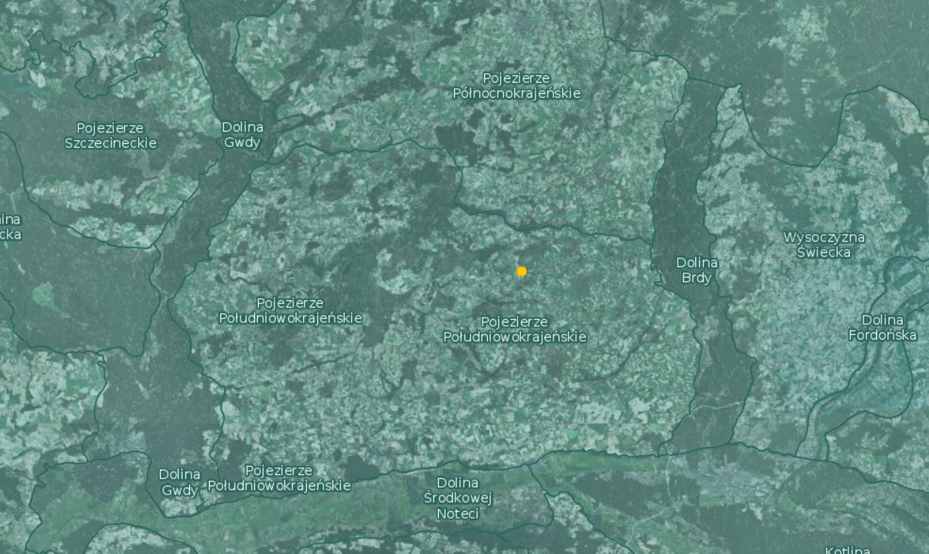
Rysunek 16. Położenie działek ewidencyjnych wg regionalizacji fizycznogeograficznej Polski (pomarańczowa kropka)
Źródło: www.geoserwis.gdoś.gov.pl

Pojezierze Krajeńskie - zwane również Wysoczyzną Krajeńską - obejmuje południową część Pojezierza Południowopomorskiego, między Gwdą na zachód, Notecią na południe i Brdą na wschód. Powierzchnia pojezierza wynosi 4378 km2. Urozmaicony krajobraz z kilkoma zespołami wałów morenowych, przecięty rynnami z licznymi jeziorami. Wzgórza moren czołowych są najwyższe na zachód k. Złotowa (208 m) i północ k. Człuchowa (223 m).
Dominujący typ krajobrazu naturalnego Pojezierza Krajeńskiego stanowi młodoglacjalny krajobraz równin i wzniesień pojeziernych, miejscami pagórkowaty oraz sandrowy pojezierny.
W krajobrazie dominuje wysoczyzna morenowa falista z kilkoma niewysokimi ciągami moren czołowych subfazy krajeńskiej zlodowacenia bałtyckiego. Wysoczyzna morenowa wznosi się na 130–140 m n.p.m. Budują ją gliny morenowe z głazami, lokalnie spiaszczone z przewarstwieniami piasku niewielkiej miąższości. Miąższość glin sięga w okolicy Wtelna 33–35 m. Zalegają one na osadach plioceńskich miąższości ok. 40 m (iły pstre) oraz mioceńskich (iły, piaski, węgiel brunatny) do głębokości 120 m.
Dominującą formą użytkowania są grunty orne (gleby brunatne wyługowane i kwaśne, płowe i lokalnie bielicowe). Lasy występują z reguły w niewielkich obszarowo zagajnikach. Większe kompleksy leśne można spotkać na wschodzie (Bory Tucholskie) i zachodzie mezoregionu (Bory Krajeńskie), jak również między Złotowem, Łobżenicą i Sypniewem.
Najwyższe wzniesienia morenowe na Pojezierzu Krajeńskim przekraczają 200 m n.p.m.:
- wzgórze 222,8 m n.p.m. (dawna niem. nazwa Turm-Berg) na zachód od Człuchowa, na pd. od wsi Grodzisko (53°42′47″N 17°08′14″E)
- wzniesienie 219,5 m n.p.m. na wschód od wsi Łoża (52°42′12″N 17°06′02″E),
- Góra Brzuchowa 207,8 m n.p.m. na północ od Złotowa,
- Wolność 206,1 m n.p.m. na zachód od Chojnic
- wzniesienie 205,1 m n.p.m. na zachód od Chojnic, na północ od wsi Nieżywięć (53°42′41″N 17°29′39″E).
W południowej części regionu, bezpośrednio nad Doliną Środkowej Noteci kulminację stanowi Dębowa Góra (193 m n.p.m. i 150 m nad dnem doliny Noteci). Obok moren akumulacyjnych i spiętrzonych, występują kemy, ozy i rynny lodowcowe oraz doliny dopływów Gwdy, Brdy i Noteci.
Obszar gminy Sośno należy do mezoregionu zwanego Pojezierzem Krajeńskim. Obecne ukształtowanie morfologiczne gminy ma swoją genezę w fazie pomorskiej, zlodowacenia północnopolskiego. Na obszarze tym widoczne są fragmenty stref marginalnych ciągnących się na zachód (w kier. Więcborka) i południowy zachód (w kier. Pęperzyna). Strefy te reprezentują moreny pagórkowate w rejonie miejscowości Ostrówek i występującej pomiędzy nimi moreny falistej oraz izolowane pagóry kemowe w rejonie miejscowości Sitno.
Wysokości bezwzględne osiągają max. 144,1 m n.p.m. (w kierunku NW od miejscowości Tonin), zaś względne od 4 do 44 m. Występują więc stosunkowo duże deniwelacje terenu.

Pod względem fizyczno-geograficznym, gmina Sępólno Krajeńskie położona jest w całości w obszarze mezoregionu Pojezierza Krajeńskiego, wchodzącego w skład makroregionu Pojezierzy Południowopomorskich. Krajobraz powiatu jest silnie zróżnicowany, co jest konsekwencją jego młodoglacjalnej genezy. Rzeźbę terenu, ukształtowaną w czasie ostatniego zlodowacenia, około 16,5 tys. lat temu, tworzą zarówno formy akumulacyjnej, jak i erozyjnej działalności glacjalnej i fluwioglacjalnej.
Najpowszechniej występującą na terenie gminy formą morfologiczną są: - wysoczyzna morenowa (morena denna płaska i falista, pagórkowata, strefy moren czołowych), - równina sandrowa, - ozy i kemy - oraz rzadziej występująca strefa zagłębień bezodpływowych, równin powstałych z zarastania jezior. Centralną i wschodnią część gminy budują płaskie i faliste równiny morenowe, równiny sandrowe w znacznej mierze zalesione, szczególnie rozlegle występują w zachodniej części gminy w okolicy Dziechowa i Zaleśniaka. Ozy występują w okolicach Komierowa, Niechorza i Świdwia, Kemy zaś można spotkać na południe od Włościborza oraz w Zbożu na pograniczu z gminą Więcbork.
Pomimo lokalnie dużych różnic w wysokości terenu (duże wysokości względne), skrajne wartości wysokości bezwzględnych nie wykazują dużej rozpiętości. Większość powierzchni gminy leży na wysokości około 110 - 120 m npm. W części zachodniej wysokości często przekraczają 120 m npm, a jednostkowe wyniesienia przekraczają 140 m npm. Podobną wysokość notuje się na południowy-wschód od miasta (147 m npm). Najniżej położony punkt, w dolinie Sępolenki, leży na wysokości około 102 m npm, różnica wysokości pomiędzy punktami ekstremalnymi, wynosi więc około 45 m.

Pod względem fizyczno-geograficznym, gmina Więcbork położona jest w całości w obszarze mezoregionu Pojezierza Krajeńskiego, wchodzącego w skład makroregionu Pojezierzy Południowopomorskich. Krajobraz gminy jest silnie zróżnicowany, co jest konsekwencją jego młodoglacjalnej genezy. Rzeźbę terenu, ukształtowaną w czasie ostatniego zlodowacenia, około 16,5 tys. lat temu, tworzą zarówno formy akumulacyjnej, jak i erozyjnej działalności glacjalnej i fluwioglacjalnej.
Polodowcowa rzeźba terenu jest bardzo urozmaicona. Liczne są wzgórza moreny czołowej układające się w ciągi biegnące z północy na południe i na wschód w okolicach Więcborka i mniejsze u południowo-zachodniej granicy gminy. Wierzchołki niektórych stanowią dobre punkty widokowe na najbliższą okolicę. Duże połacie jej zachodniej części zajęte są przez piaszczyste równiny sandrowe poprzecinane przez polodowcowe rynny wypełnione licznymi jeziorami.
Pomimo lokalnie dużych różnic w wysokości terenu (duże wysokości względne), skrajne wartości wysokości bezwzględnych nie wykazują bardzo dużej rozpiętości. Wprawdzie najwyżej położony punkt leży na wysokości ok. 160 m npm, ale poza jednym pasem wyniesień na południe od Jastrzębca i na wschód od Śmiłowa, maksymalne wysokości rzadko przekraczają 130 m npm. Najwyżej położona część gminy - na północ od Śmiłowa, leży więc na wysokości około 160 m npm, podczas, gdy najniżej położona (jez. Stryjewo, jez. Czarmuńskie) około 103 - 105 m npm. Zachodnia część gminy leży w większości na wysokości około 110 - 120 m npm (wyniesienie w Sypniewie sięga nawet 140 m npm), podczas gdy na północ i wschód od siedziby gminy najczęściej notuje się wysokość ponad 120 m npm, a lokalne zróżnicowania są dużo większe (krajobraz pagórkowaty).

Budowa geologiczna i złoża kopalin

Sośno
Na obszarze gminy dominują zbudowane z naprzemiennie ułożonych warstw piasków fluwioglacjalnych oraz glin zwałowych czwartorzędowe utwory glacjalne i fluwioglacjalne o miąższości sięgającej około 70 m. Lokalnie towarzyszą im młodsze utwory holocenu. Osady te zalegają na utworach neogenu, głównie iłach, piaskach kwarcowych mioceńskich, z przewarstwieniami węgla brunatnego.
Przeważająca część obszar gminy pokryta jest przez gliny zwałowe, ich zwietrzeliny oraz piaski i żwiry lodowcowe, które wykształcone zostały podczas zlodowacenia północnopolskiego, urozmaicone w północnej części analizowanej jednostki przez fragmenty ozu, zbudowanego z piasków, żwirów i glin zwałowych. Ponadto w południowej części występują płaty żwirów, piasków, głazów i glin moren czołowych, natomiast w zagłębieniach terenu, wzdłuż cieków wodnych występują piaski, żwiry, mady rzeczne oraz torfy i namuły powstałe w holocenie.
Występujące na terenie gminy zasoby surowców mineralnych związane są z budową geologiczną obszaru. Są to złoża kruszyw naturalnych. Obecnie stwierdzone na tym obszarze zostały 2 złoża kopalin. Złoże „Jaszkowo I” zostało skreślone z bilansu zasobów, natomiast w dniu 18 maja 2020 r. udzielona została firmie Żwirownia ROGALIN I Magdalena Olejnik, Paweł Tereszkiewicz S.C. koncesja na wydobywanie kopaliny ze złoża „Rogalin I”.

Sępólno Krajeńskie
Budowa geologiczna gminy Sępólno Krajeńskie tak jak całego powiatu sępoleńskiego jest dość zróżnicowana. Utwory czwartorzędowe zalegają ciągłą serią o dużej miąższości do 38 do 70 metrów. Od powierzchni terenu do głębokości 17-35 m p.p.t. dominują utwory lodowcowe w postaci glin zwałowych – szarych z otoczakami. W ich stropie lokalnie występują gliny żółte lub gliny piaszczyste o miąższości nie przekraczającej średnio 5 m. W spągu glin zwałowych w otworze w Kawlach oraz Sępólnie Kraj. stwierdzono obecność osadów zastoiskowych – mułków zwartych szarych, przechodzących w głębszej części profilu w piaski mułkowate. Tworzą one soczewy o miąższości kilku metrów. Generalnie seria glin lodowcowych podścielona jest ciągłą warstwą utworów piaszczystych pochodzenia wodno-lodowcowego. Ich miąższość jest bardzo zróżnicowana i waha się od 6 (otwór Sępólno Krajeńskie) do 22 m (otwór w Zbożu). Granulacja piasków jest w przeważającej części profilu średnio oraz grubo ziarnista. Holocen reprezentowany jest przez warstwę gleb i gruntów nasypowych. Miejscami występują osady bagienno-jeziorne powstałe w jeziorach postglacjalnych. Miąższość gruntów organicznych może dochodzić od 0,3 do 3,4 m, a serii piaszczysto żwirowej do kilku metrów. Plejstocen występuje ciągłym płaszczem na osadach trzeciorzędowych. Są to osady lodowcowe, wodnolodowcowe, rzeczne i jeziorne. Wysoczyzna morenowa jest zbudowana z glin zwałowych. Ze względu na zróżnicowaną erozję i sedymentację w tym rejonie utwory te cechuje duża zmienność miąższości i zasięgu występowania. 15 Trzeciorzęd wykształcony jest w postaci mułków zwartych, szarych. Ich strop zalega na rzędnych poniżej 60-62 m p.p.t. Litologicznie są one wykształcone w postaci mułków zwartych, szarych. W niektórych dość głęboko nawierconych otworach geologicznych wody pobierane były z trzeciorzędowych warstw wodonośnych np.: zlikwidowane w 2006 roku ujęcie wody w miejscowości Komierowo (były zakład rolny) – 3 studnie o głębokości 146, 149 i 151,5 m p.p.t.. Osady trzeciorzędowe nawiercono również w miejscowości Kawle oraz w rejonie położonych na zachód tj. w miejscowości Iłowo.

Na powierzchni prawie całej gminy zalega czapa osadów czwartorzędowych o zmiennej miąższości. Baza surowców użytecznych w takich osadach jest dość uboga. Na terenie całego powiatu sępoleńskiego oprócz niewielkich i bardzo głęboko zalegających pokładów węgla brunatnego nie występują inne kopaliny podstawowe. Jedynym legalnie eksploatowanym na terenie gminy bogactwem jest kruszywo naturalne – piasek i żwir - zaliczane do kopalin pospolitych. Wydobywanie kopalin pospolitych ze złóż zlokalizowanych na terenie gminy Sępólno Krajeńskie odbywa się na podstawie koncesji geologicznej wydanej przez organ administracji geologicznej - Starostę Sępoleńskiego.

Więcbork
Głównym elementem podłoża geologicznego gminy Więcbork jest antyklinorium pomorskie, które powstało na przełomie kredy i trzeciorzędu. W obrębie tej struktury zachodziły powolne ruchy tektoniczne obniżające i wypiętrzające. Czwartorzęd na omawianym obszarze reprezentowany jest przez osady plejstoceńskie: zlodowaceń środkowopolskich (zlodowacenie odry i warty), interglacjału eemskiego, zlodowaceń północnopolskich (zlodowacenie wisły – faza leszczyńska i poznańska) i przez osady holoceńskie. Największe miąższości osadów czwartorzędowych osiągają 94 m.
Znaczne przestrzenie gminy pokryte są morenami czołowymi, spiętrzonymi zbudowanymi z piasków, żwirów, mułków, a także podrzędnie z glin zwałowych.
U schyłku plejstocenu i na początku holocenu teren podlegał rozmywaniu, początkowo przez wody lodowcowe, a następnie przez rzeki. W wyniku tych procesów, miejscami na glinie zwałowej, wytworzyły się eluwia glin zwałowych. Powstałe w holocenie utwory: torfy, gytie, namuły oraz piaski i żwiry rzeczne lub jeziorne, wypełniły wszelkie obniżenia i doliny rzeczne, zarówno na wysoczyźnie morenowej jak i na sandrze. Torfy występują tu dość powszechnie w zagłębieniach depresji końcowych, w dnach rynien subglacjalnych i w większości obniżeń wytopiskowych. Często pod torfami zalegają gytie wapienne lub detrytusowe, a w okolicy Iłowa wykształciła się nawet kreda jeziorna.
Według „Bilansu zasobów złóż kopalin w Polsce wg stanu na 31 XII 2018 roku” opracowanego przez Państwowy Instytut Geologiczny - Państwowy Instytut Badawczy na terenie gminy znajduje się złoże węgla brunatnego oraz kilka złóż piasków i żwirów.

Wody podziemne

Na terenie powiatu sępoleńskiego wydzielono dwie Jednolite Części Wód Podziemnych (JCWPd) o numerze 35 (europejski kod PLGW600035) i 36 (europejski kod PLGW200036). Ich stan ilościowy i jakościowy oceniono na dobry.
Badanie jakości zwykłych wód podziemnych w sieci krajowej w ostatnich latach wykonano w 1 otworze obserwacyjnym zlokalizowanym w Więcborku. Znajdują się tam wody powszechnie użytkowanego poziomu czwartorzędu.
Ich jakość w 2016 roku określono jako wody klasy II. W porównaniu z rokiem 2012 nastąpiła poprawa jakości wody w tym punkcie (klasa III).
Eksploatacja wód podziemnych do celów pitnych i na potrzeby gospodarcze na terenie gminy bazuje głównie na czwartorzędowym piętrze wodonośnym. Z tego poziomu ujmowana jest woda, rozprowadzana dalej siecią wodociągową do jednostek osadniczych.
Na teren objęty granicami planowanej inwestycji nie nachodzi żaden z Głównych Zbiorników Wód Podziemnych (GZWP).
Najbliżej położonymi GZWP są:
- Zbiornik nr 127 Subzbiornik Złotów-Piła-Strzelce Krajeńskie - ok. 14 km w kierunku północno-zachodnim,
- Zbiornik nr 132 Zbiornik międzymorenowy Byszewo – ok. 16,5 km w kierunku południowo-wschodnim,
- Zbiornik 128 Zbiornik międzymorenowy Ogorzeliny – ok. 17 km w kierunku północnym.
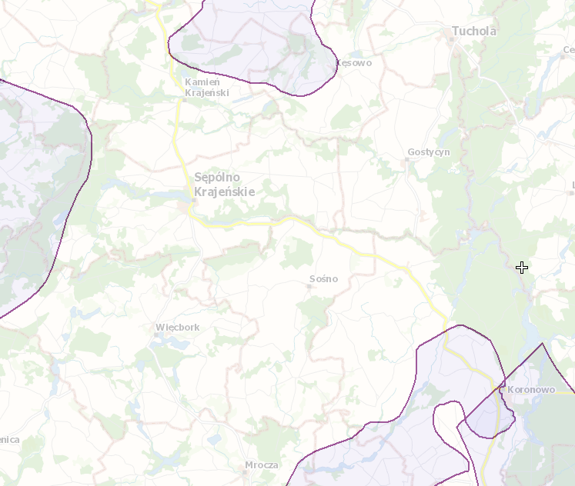
Rysunek 17. Położenie inwestycji (żółta kropka) na tle GZWP
Źródło: http://epsh.pgi.gov.pl/epsh/

GZWP nr 127 - Zbiornik Złotów–Piła–Strzelce Krajeńskie gromadzi wody na średnich głębokościach około 100 m, głównie w utworach trzeciorzędowych. Nie ma on dotychczas udokumentowanych zasobów, a szacunkowe oceniane są na 186 tys. m3/d. Jest to głęboka struktura porowa zasobna w duże ilości wód, generalnie dobrze naturalnie izolowana od powierzchni terenu przez warstwy słabo przepuszczalne. W klasyfikacji jakości wody tego piętra zalicza się do klas IIb (wysokiej jakości) i III (niskiej jakości). Wskaźnikami klasyfikującymi wody do klasy III są fosforany, potas, stront i azot azotanowy. GZWP – 127 nie ma ustanowionego obszaru ochronnego.
GZWP nr 132 – Zbiornik międzymorenowy Byszewo
obejmujący południową część wysoczyzny Pojezierza Krajeńskiego, położony w zlewni Brdy i Noteci. Posiada on szczegółową dokumentację hydrogeologiczną (Rodzoch i in., 2001). Jest to zbiornik czwartorzędowy typu porowego, związany z poziomem międzyglinowym, obejmujący powierzchnię 20 450 ha (wraz z obszarem ochronnym 32 700 ha). Średnia głębokość ujęć na obszarze zbiornika wynosi 65-85 m. Jego szacunkowe zasoby dyspozycyjne wynoszą 51,8 tys.m3 /24h, a moduł zasobowy osiąga wartość 2,93 dm3 /s/km2. Jego granice określone w dokumentacji hydrogeologicznej, w porównaniu z obszarem wstępnie udokumentowanym w 1988 roku (Kleczkowski, 1990) obejmują znacznie większy obszar. Południowo-zachodnia część zbiornika Byszewo przechodzi na arkusze: Mrocza i Nakło nad Notecią, a północny fragment znajduje się na arkuszu Gostycyn. W granicach zbiornika oraz w strefie jego zasilania wydzielono (według kryteriów odporności poziomu wodonośnego na zanieczyszczenia) rejony ochrony GZWP. Na obszarze arkusza szczególnej ochronie podlegać powinny rejony: rynny jezior byszewskich, i zurbanizowane - miasta Koronowa, natomiast najwyższą odpornością charakteryzują się obszary zabudowy wiejskiej i tereny rolnicze.
GZWP nr 128 - Zbiornik międzymorenowy Ogorzeliny, obejmujący część wysoczyzny Pojezierza Krajeńskiego. Posiada on szczegółową dokumentację hydrogeologiczną (Rodzoch i inni, 2001). Jest to zbiornik czwartorzędowy typu porowego, związany z poziomem międzyglinowym, obejmujący powierzchnię 18 000 ha (wraz z obszarem ochronnym 20 200 ha). Średnia głębokość ujęć na obszarze zbiornika wynosi 65-85 m. Jego szacunkowe zasoby dyspozycyjne wynoszą 32,8 tys.m3/24h, a moduł zasobowy osiąga wartość 2, 11 dm3/s/km2. Jego granice określone w dokumentacji hydrogeologicznej, w porównaniu z obszarem wstępnie udokumentowanym w 1988 roku (Kleczkowski, 1990) obejmują znacznie większy obszar. Północna część zbiornika kontynuuje się na arkuszu Chojnice. Jakość wód podziemnych jest określona jako bardzo dobra i dobra, mieszcząca się w klasie Ia i Ib. W granicach zbiornika i w strefie jego zasilania wydzielono (według kryteriów odporności poziomu wodonośnego na zanieczyszczenia) cztery rejony ochrony GZWP. Na obszarze arkusza szczególnej ochronie podlegać powinien południowo-wschodni obszar zbiornika (w rejonie Obrowa, Kęsowa i Przymuszewa), który charakteryzuje się lokalnie niską i bardzo niską odpornością poziomu zbiornikowego na zanieczyszczenie. Najwyższą odpornością charakteryzują się tereny rolnicze na wysoczyźnie, o grubej pokrywie glin zwałowych. Zbiornik ten ma charakter międzymorenowy i podlega on wysokiej ochronie.

Nie przewiduje się oddziaływania planowanej inwestycji na powyższe GZWP.

W obszarze przedmiotowej inwestycji nie znajdują się ujęcia wód podziemnych.

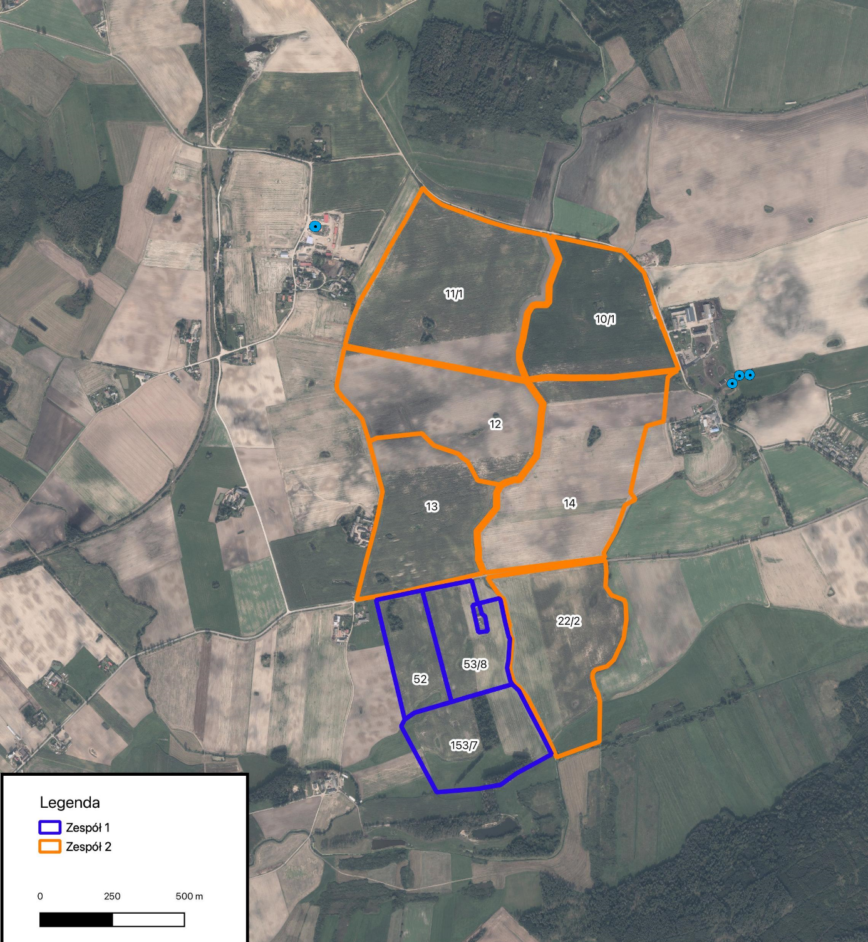
Rysunek 18. Ujęcia wód podziemnych w okolicy planowanego przedsięwzięcia

Najbliższe ujęcia wód podziemnych w pobliżu planowanej inwestycji to:
- 2400003-GOSPODARSTWO ROLNE "AGROKOMPLEKS" (D.ZAKŁ.ROLNY) 1 o głębokości 47 m, zlokalizowany w odległości ok. 195 m od planowanej inwestycji,
- 2400059-GOSPODARSTWO ROLNE "AGROKOMPLEKS" (D.ZAKŁ.ROLNY) 2A o głębokości 21,6 m, zlokalizowany w odległości ok. 220 m od planowanej inwestycji,
- 2400061-GOSPODARSTWO ROLNE "AGROKOMPLEKS" (D.ZAKŁ.ROLNY) 2 o głębokości 46,5 m, zlokalizowany w odległości ok. 255 m od planowanej inwestycji,
- 2400126-UJĘCIE GMINNE 1 (D. WOD WIEJ) o głębokości 70 m, zlokalizowany w odległości ok. 277 m od planowanej inwestycji.

Zgodnie z ustawą z dnia 23 sierpnia 2017 r. Prawo wodne strefę ochronną obejmującą wyłącznie teren ochrony bezpośredniej ustanawia właściwy organ Wód Polskich w drodze decyzji, a strefę ochronną obejmującą teren ochrony bezpośredniej i teren ochrony pośredniej ustanawia wojewoda w drodze aktu prawa miejscowego, wskazując ograniczenia lub zakazy dotyczące użytkowania gruntów oraz korzystania z wód na terenie obszaru ochronnego oraz granice tego obszaru (Dz. U. 2021 poz. 2233). Najbliższe ujęcie wód podziemnych znajduje się w odległości ponad 247 m od granic przedmiotowej inwestycji, w związku z tym strefa ochronna z pewnością nie zostanie naruszona.
Przedmiotowy teren zlokalizowany jest w zasięgu Jednolitej Części Wód Podziemnych PLGW600035. JCWPd o kodzie 35 charakteryzuje się dobrym stanem ilościowym, jakościowym oraz chemicznym. Osiągnięcie celów środowiskowych nie jest zagrożone. Lokalizację inwestycji na tle zbiornika przedstawiono poniżej.
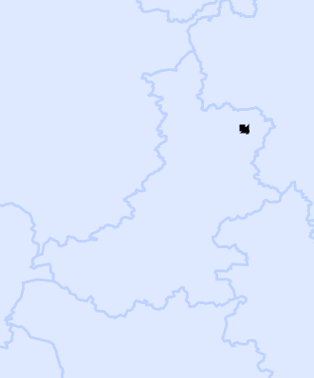
Rysunek 19. Lokalizacja inwestycji (żółta kropka) na tle Jednolitej Części Wód Podziemnych
Źródło: www.geoportal.gov.pl

Warto wspomnieć, że planowana inwestycja należy do instalacji bezobsługowych i nie będzie wyposażona w zaplecze sanitarne, w związku z czym nie będzie generować ścieków i zanieczyszczeń komunalnych.
Na etapie budowy i likwidacji inwestycja zostanie wyposażona w przenośne toalety typu TOI-TOI, a wywozem nieczystości będzie zajmowała się wynajęta do tego firma posiadająca wszystkie wymagane zezwolenia. Ponadto, w celu zabezpieczenia wszelkich potencjalnych oddziaływań na wody podziemne zostanie podjęty szereg działań minimalizujących, które zostały szczegółowo opisane w rozdziale 13 Raportu.

W związku z powyższym nie przewiduje się zagrożenia przez przedmiotową inwestycję osiągnięcia celów środowiskowych.

Cele środowiskowe dla wód podziemnych ustalonych na mocy Art. 4 RDW
Zgodnie z definicją umieszczoną w Ramowej Dyrektywie Wodnej dobry stan wód podziemnych oznacza stan osiągnięty przez część wód podziemnych, jeżeli zarówno jej stan ilościowy, jak i chemiczny jest określony, jako co najmniej „dobry”. RDW w art. 4 przewiduje dla wód podziemnych następujące główne cele środowiskowe:
- zapobieganie dopływowi lub ograniczenia dopływu zanieczyszczeń do wód podziemnych,
- zapobieganie pogarszaniu się stanu wszystkich części wód podziemnych
(z zastrzeżeniami wymienionymi w RDW),
- zapewnienie równowagi pomiędzy poborem a zasilaniem wód podziemnych,
- wdrożenie działań niezbędnych dla odwrócenia znaczącego i utrzymującego się rosnącego trendu stężenia każdego zanieczyszczenia powstałego w skutek działalności człowieka.
Monitoring wód podziemnych pozwala na obserwację zmian chemizmu i zasobów ilościowych wód podziemnych oraz sygnalizowanie pojawiających się zagrożeń. Ma to na celu wspomaganie działań, zmierzających do ograniczenia wpływu czynników antropogenicznych na wody podziemne, które ze względu na swą wysoką jakość i potencjalne zasoby, stanowią ważne źródło zaopatrzenia w wodę.
Celem monitoringu regionalnego wód podziemnych jest badanie stanu chemicznego wód podziemnych w poszczególnych ujęciach (punktach pomiarowo-kontrolnych), śledzenie długookresowych trendów zmian jakości jednolitych części wód podziemnych (JCWPd) oraz sygnalizacja zagrożeń na terenie danego województwa.
Dla spełnienia wymogu niepogarszania stanu części wód, dla części wód będących w co najmniej dobrym stanie chemicznym i ilościowym, celem środowiskowym będzie utrzymanie tego stanu.
Farma fotowoltaiczna jest instalacją bezemisyjną, w związku z tym nie będzie wpływać na ryzyko nieosiągnięcia celów środowiskowych.

Wody powierzchniowe

Przez teren gminy Sośno przebiega granica działu wodnego I rzędu Wisła-Odra. Zachodnia cześć gminy leży w obszarze zlewni Noteci (dorzecze Odry), natomiast wschodnia w obszarze zlewni Brdy (dorzecze Wisły). Udział zlewni tych rzek układa się mniej więcej po połowie obszaru gminy. Wody powierzchniowe w gminie Sośno zajmują obszar 105 ha, co stanowi 0,65% ogólnej powierzchni gminy. Sieć hydrograficzna na obszarze gminy nie jest szczególnie rozbudowana. Ważniejszą rzeką jest przepływającą w północnej części jest Sępolenka (Sępolna). Ponadto z większych cieków wymienić możną Krówkę i Orlą. Pozostałe cieki są przeważnie niewielkie i w większości mają charakter okresowy. Na terenie gminy występują ponadto obszary zmeliorowane, w których poprowadzono rowy i kanały odwadniające. Obszar gminy charakteryzuje się bardzo niskim udziałem jezior. Większy zbiornik wód stojących znajduje się na północnym wschodzie gminy i jest to Jezioro Dziedno.
Przez teren gminy Sepólno Krajeńskie biegnie dział wodny I - rzędu oddzielający dorzecza Wisły i Odry. W dorzeczu Odry położona jest południowa (na południe od Sępolenki), mniejsza część gminy Sępólno Krajeńskie z jeziorem Juchacz, odwadniana przez cieki leżące w zlewni Łobzonki (bezpośrednio lub pośrednio poprzez Orlę). W dorzeczu Wisły, leży większa środkowa i północna część gminy. Głównymi rzekami w dorzeczu Wisły są Kamionka i Sępolenka, wraz z największymi jeziorami. Natomiast w dorzeczu Odry - Łobzonka i Orla.
Przez teren gminy Więcbork biegnie dział wodny I - rzędu oddzielający dorzecze Odry, w którym jest ona położona. Głównymi rzekami w dorzeczu Odry to: Łobzonka i Orla. Około 40% powierzchni odwadnianych jest przez Łobzonkę (zwaną też Łobżonką).
Jednolite części wód powierzchniowych
Przez jednolite części wód powierzchniowych (JCWP) rozumie się oddzielny i znaczący element wód powierzchniowych, taki jak jezioro lub inny naturalny zbiornik wodny, sztuczny zbiornik wodny, struga, strumień, potok, rzeka, kanał lub ich części, morskie wody wewnętrzne, wody przejściowe lub wody przybrzeżne, jednorodny pod względem hydromorfologicznym i biologicznym (Dz.U. 2021 poz. 2233).
Obecnie monitoring wód powierzchniowych na obszarach dorzeczy w Polsce prowadzony jest zgodnie z rozporządzeniem Ministra Gospodarki Morskiej i Żeglugi Śródlądowej z dnia 9 października 2019 r. w sprawie form i sposobu prowadzenia monitoringu jednolitych części wód powierzchniowych i jednolitych części wód podziemnych (Dz. U. 2019, poz. 2147). Sieć monitoringu wód powierzchniowych zaprojektowana została w sposób umożliwiający pozyskanie spójnego i całościowego obrazu stanu ekologicznego i chemicznego na obszarze dorzecza dla każdej jednolitej części wód. Do prowadzenia monitoringu wód powierzchniowych wyróżnia się następujące sieci:
- monitoring diagnostyczny jednolitych części wód powierzchniowych,
- monitoring operacyjny jednolitych części wód powierzchniowych,
- monitoring badawczy jednolitych części wód powierzchniowych.
W ramach poszczególnych rodzajów monitoringu prowadzone są badania: wskaźników biologicznych, fizykochemicznych i chemicznych wykonywane przez wojewódzkie inspektoraty ochrony środowiska oraz wskaźników hydromorfologicznych wykonywane przez służbę hydrologiczno-meteorologiczną.

Orla jest lewobocznym dopływem Łobżonki. Odwadnia obszar o powierzchni 325,4 km². Obszar źródłowy rzeki znajduje się w zabagnionym obniżeniu na południe od Radońska. Rzeka odwania jeziora: Więcborskie, Runowskie Duże, Rościmińskie i Witosławskie i uchodzi do Łobżonki na 9,2 km biegu. Ostatnie badania stanu jakości wód rzeki przeprowadzono w 1999 roku.
Bezpośrednio w sąsiedztwie planowanej inwestycji znajduje się JCWP rzeczna PLRW6000181884819 Orla do wpływu do Jez. Więcborskiego – przepływa pomiędzy działkami 10/1, 11/1, 12, 13 i 14 oraz wzdłuż dz. 22/2, 53/8 i 153/7. Lokalizację przedsięwzięcia na tle Jednolitych Części Wód Powierzchniowych przedstawiono poniżej.

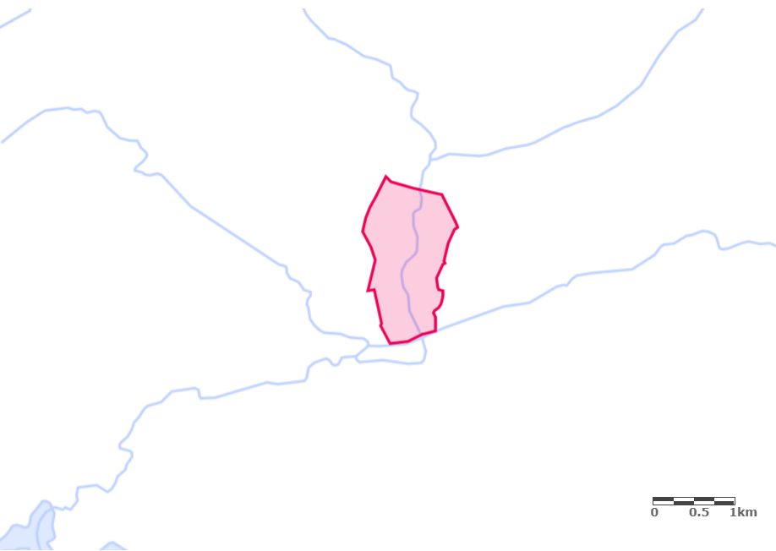
Rysunek 20. Jednolite części wód powierzchniowych na tle działek inwestycyjnych.
Źródło: http://geoportal.gov.pl

Tabela 8. Charakterystyka jednolitej części wód powierzchniowych w pobliżu planowanej inwestycji
Lokalizacja
Europejski kod JCWP | RW6000181884819
Nazwa JCWP | Orla do wpływu do Jez. Więcborskiego
Region wodny | region wodny Warty
Obszar dorzecza | obszar dorzecza Odry
Charakterystyka
Długość JCWP | 53,57 km
Powierzchnia zlewni JCWP [km2] | 138,37 km²
Typ JCWP | 18 (potok nizinny żwirowy)
Status | naturalna
Ocena stanu JCWP
Aktualny stan ekologiczny | co najmniej dobry
Aktualny stan chemiczny | dobry
Stan wód | dobry
Ocena ryzyka nieosiągnięcia celów środowiskowych | niezagrożona
Źródło: https://wody.isok.gov.pl/pdf/JCW/RW6000181884819.pdf

W związku z tym, że przedsięwzięcie znajduje się w obszarze dorzecza Odry, w obrębie Orla do wpływu do Jez. Więcborskiego, planowana inwestycja została poddana analizie oddziaływania przedsięwzięcia na możliwość osiągnięcia celów środowiskowych.
Orla do wpływu do Jez. Więcborskiego, posiada status naturalnej części wód. Jej aktualny stan został oceniony jako dobry. Stan chemiczny oraz potencjał ekologiczny również określono jako dobry. Jest niezagrożona ryzykiem nieosiągnięcia celów środowiskowych. Pozyskiwanie energii za pomocą paneli fotowoltaicznych to metoda bezemisyjna, nie wydzielająca żadnych substancji, które mogłyby przedostać się wraz z wodami opadowymi do środowiska wodno-gruntowego. W związku z tym wody deszczowe i opadowe będą infiltrować bezpośrednio do gruntu, nie przewiduje się żadnego systemu zbierającego.

Biorąc pod uwagę odległość od cieku oraz bezemisyjność instalacji, można stwierdzić, że planowana inwestycja w żaden sposób nie przyczyni się do nieosiągnięcia wspomnianych celów.
Na podstawie przeprowadzonej inwentaryzacji przyrodniczej oraz wizji lokalnej stwierdzono, iż na terenie planowanej inwestycji nie występują urządzenia melioracji wodnej (m. in. ciągi drenarskie, rowy melioracyjne i rurociągi). W związku z tym planowana inwestycja nie wiąże się z jakimkolwiek wpływem na ww. urządzenia.

Cele środowiskowe dla wód powierzchniowych ustalonych na mocy Art. 4 Ramowej Dyrektywy Wodnej
Podstawowym dokumentem planistycznym przygotowanym według Ramowej Dyrektywy Wodnej (RDW), jest opracowywany przez Prezesa Krajowego Zarządu Państwowego Gospodarstwa Wodnego Wody Polskie - Plan gospodarowania wodami na obszarze dorzecza (PGW). PGW powinien stanowić podstawę podejmowania wszelkich decyzji mających wpływ na stan zasobów wodnych oraz zasady gospodarowania nimi w przyszłości.
Opisane w PGW cele środowiskowe dla wód powierzchniowych, podziemnych i obszarów chronionych określa art. 4 Ramowej Dyrektywy Wodnej. Postanowienia tego artykułu zostały przetransponowane do prawodawstwa polskiego poprzez ustawę Prawo wodne, ustawę Prawo ochrony środowiska oraz akty wykonawcze tych ustaw.
Ramowa Dyrektywa Wodna 2000/60/WE (RDW) z dnia 23 października 2000 r. ustanawia ramy wspólnotowego działania w dziedzinie polityki wodnej i jest wynikiem wieloletnich prac Wspólnot Europejskich zmierzających do lepszej ochrony wód poprzez wprowadzenie wspólnej europejskiej polityki wodnej, opartej na przejrzystych, efektywnych i spójnych ramach legislacyjnych. Zobowiązuje ona państwa członkowskie do racjonalnego wykorzystywania i ochrony zasobów wodnych w myśl zasady zrównoważonego rozwoju.
Głównym celem środowiskowym jest osiągnięcie dobrego stanu wszystkich wód.
Cel wynika z wprowadzenia do polityki zasady zrównoważonego rozwoju i dotyczy:
- zaspokojenia zapotrzebowania na wodę ludności, rolnictwa i przemysłu,
- promowania zrównoważonego korzystania z wód,
- ochrony wód i ekosystemów znajdujących się w dobrym stanie ekologicznym,
- poprawy jakości wód i stanu ekosystemów zdegradowanych działalnością człowieka,
- zmniejszenia zanieczyszczenia wód podziemnych,
- zmniejszenia skutków powodzi i suszy.
Zapisy RDW wprowadzają system planowania gospodarowania wodami w podziale na obszary dorzeczy. Dla potrzeb osiągnięcia dobrego stanu wód opracowywane zostają plany gospodarowania wodami na obszarach dorzeczy oraz program wodno-środowiskowy kraju.
Obecnie monitoring wód powierzchniowych na obszarach dorzeczy w Polsce prowadzony jest zgodnie z Rozporządzeniem Ministra Gospodarki Morskiej i Żeglugi Śródlądowej z dnia 9 października 2019 r. w sprawie form i sposobu prowadzenia monitoringu jednolitych części wód powierzchniowych i jednolitych części wód podziemnych (Dz. U. 2019 poz. 2147). Monitoring realizowany jest w oparciu o wyznaczone tzw. jednolite części wód, które należy rozumieć jako oddzielne i znaczące elementy wód powierzchniowych, stanowiące podstawową jednostkę gospodarowania wodami.
Do prowadzenia monitoringu wód powierzchniowych wyróżnia się następujące sieci:
- monitoring diagnostyczny,
- monitoring operacyjny,
- monitoring badawczy,
- monitoring obszarów chronionych.
Ocena wykonywana jest w oparciu o zweryfikowane serie danych z punktów reprezentatywnych i dodatkowych punktów monitoringu obszarów chronionych. Na ocenę stanu wód składa się klasyfikacja ich stanu/potencjału ekologicznego, klasyfikacja stanu chemicznego oraz spełnienie dodatkowych wymogów obszarów chronionych. Podstawową zasadą na wszystkich etapach oceny jest decydująca rola elementu o najniższej klasyfikacji.
Podstawowymi celami środowiskowymi w odniesieniu do wód jest utrzymanie lub poprawa jakości wód, biologicznych stosunków wodnych i na terenach podmokłych tak, aby dla:
- jednolitych części wód powierzchniowych uniknąć niekorzystnych zmian w ich stanie ekologicznym i chemicznym (bądź potencjalnie ekologicznym i stanie chemicznym w przypadku sztucznych i silnie zmienionych jednolitych części wód) oraz osiągnąć lub zachować dobry stan ekologiczny (lub potencjał ekologiczny) i stan chemiczny;
- jednolitych części wód podziemnych uniknąć niekorzystnych zmian ich stanu ilościowego i chemicznych, odwrócić znaczące i utrzymujące się tendencje wzrostowe zanieczyszczenia powstałego w wyniku działalności człowieka, zapewnić równowagę pomiędzy poborem i zasilaniem wód podziemnych oraz zachować lub osiągnąć dobry stan ilościowy i chemiczny.
Realizując powyższe cele, należy zapewnić, aby wody, w zależności od potrzeb, nadawały się w szczególności do:
- zaopatrzenia ludności w wodę przeznaczoną do spożycia;
- rekreacji oraz uprawiania sportów wodnych;
- bytowania ryb i innych organizmów w warunkach naturalnych, umożliwiających ich migrację.

W odniesieniu do celów środowiskowych określonych w Planie Gospodarowania Wodami na Obszarze dorzecza Odry przeanalizowano wpływ przedsięwzięcia na możliwość ich nieosiągnięcia.
Biorąc pod uwagę charakterystykę przedsięwzięcia oraz proponowane rozwiązania chroniące przed negatywnym wpływem realizacji inwestycji na stan wód powierzchniowych i podziemnych, tj.:
- brak powstawania ścieków technologicznych na żadnym etapie inwestycji,
- powstające na etapie realizacji i likwidacji przedsięwzięcia ścieki bytowe będą odprowadzane do przenośnych zbiorników bezodpływowych typu Toi-Toi oraz systematycznie opróżniane przez firmę zajmującą się wynajmem i obsługą takich zbiorników,
- wody opadowo-roztopowe będą naturalnie wsiąkać w grunt,
- nie przewiduje się przechowywania na terenie inwestycji jakichkolwiek paliw lub innych substancji mogących negatywnie wpłynąć na wody powierzchniowe lub podziemne,
- brak zastosowania w panelach fotowoltaicznych oraz falownikach substancji płynnych mogących stanowić jakiegokolwiek zagrożenia dla środowiska wodnego,
- transformatory olejowe zostaną zamontowane w prefabrykowanych stacjach kontenerowych, wyposażonych w szczelne misy olejowe, które zabezpieczają przed przedostaniem się oleju transformatorowego do środowiska zewnętrznego,
- wykorzystane w fazie budowy i likwidacji instalacji maszyny, urządzenia i środki transportu będą w należytym stanie technicznym,
- ewentualne zabiegi mycia paneli wykonywane będą przy użyciu zdemineralizowanej wody bez dodatku substancji chemicznych/detergentów lub za pomocą bezwodnej technologii, a zmywane zanieczyszczenia będą miały pochodzenie naturalne (np. pyłki roślinne, ptasie odchody, piasek),
- nie przewiduje się przekształcania koryt cieków czy zbiorników wodnych w ramach przedsięwzięcia,
- nie będą prowadzone prace, które mogłyby zakłócić dotychczasowe stosunki wodne,
- nie przewiduje się zagrożenia dla celów środowiskowych zdefiniowanych w ww. Planie gospodarowania wodami na obszarze dorzecza Odry. Realizacja przedsięwzięcia nie tylko pozostanie bez wpływu na zwiększenie ryzyka realizacji tych celów, ale wręcz przeciwnie przyczyni się do poprawy stanu wód podziemnych poprzez zaniechanie stosowania na przedmiotowym terenie środków ochrony roślin oraz nawozów sztucznych.
Inwestycja nie będzie powodowała dopływu substancji szkodliwych do wód powierzchniowych i podziemnych, ograniczeń w przepływach wód powierzchniowych i podziemnych, ani zachwiania równowagi między poborem a zasilaniem wód.

Nie przewiduje się zagrożenia celów środowiskowych, które zostały zdefiniowane w Planie gospodarowania wodami na obszarze dorzecza Odry oraz celów środowiskowych, o których mowa w art. 56, art. 57, art. 59 i art. 61 ustawy z dnia 23 sierpnia 2017 r. — Prawo wodne (Dz.U.2021 poz. 2233)
Zgodnie z informacjami dostępnymi na portalu Informatycznym Systemu Osłony Kraju KZGW Wody Polskie planowana inwestycja znajduje się poza obszarem zagrożenia oraz ryzyka powodziowego.

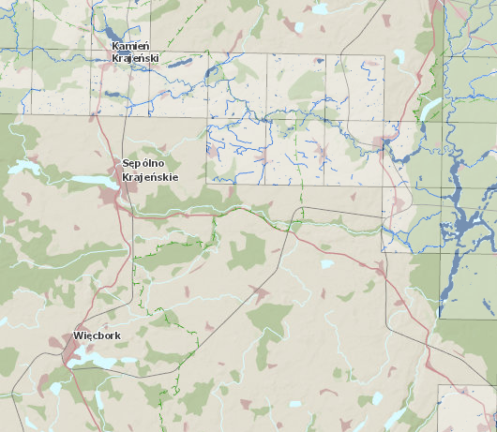
Rysunek 21. Lokalizacja planowanej inwestycji a obszary narażone na niebezpieczeństwo powodzi (lokalizacja inwestycji zaznaczona pomarańczową kropką)
Źródło: https://wody.isok.gov.pl/

Obszary wodno-błotne objęte ochroną w ramach Konwencji z Ramsar znajdują się poza obszarem planowanej inwestycji.

Zgodnie z danymi znajdującymi się na stronie Instytutu Geodezji i Kartografii planowana inwestycja znajduje się poza obszarami o płytkim zaleganiu wód podziemnych. Poniżej przedstawiono planowaną inwestycję (różowy poligon) względem terenów podmokłych. Planowane przedsięwzięcie nie znajduje się również w pobliżu siedlisk łęgowych oraz ujść rzek.
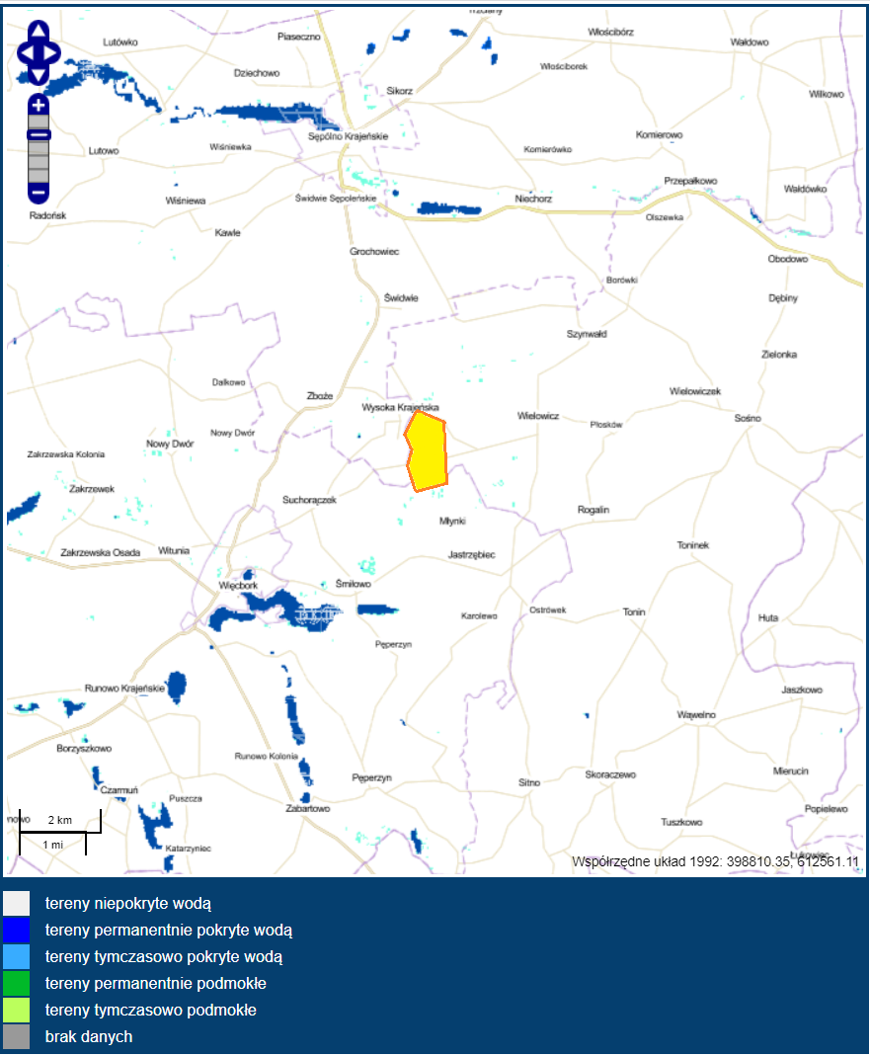
Rysunek 22. Położenie planowanej inwestycji (żółty poligon) względem terenów podmokłych
Źródło: http://www.igik.edu.pl/pl/corine-mapy

Planowana inwestycja znajduje się:
- na terenie, na którym standardy jakości środowiska nie są przekroczone;
- poza strefą szkód górniczych;
- poza strefą ochrony konserwatorskiej oraz obszarami o znaczeniu historycznym lub archeologicznym;
- poza obszarem lokalizacji budynków wpisanych do ewidencji zabytków do zachowania;
- poza terenami uzdrowisk i obszarów ochrony uzdrowiskowej.

Gleby

Sośno
Obszar gminy w większości pokrywają gleby płowe na glinach zwałowych. Towarzyszą im gleby deluwialne, które występują na terenach nachylonych. W zagłębieniach i obniżeniach terenu wykształciły się gleby glejowe i organiczne. W strukturze użytkowania gruntów w gminie przeważają użytki rolne. Klasyfikacja gleboznawcza wskazuje, iż grunty dobre to niespełna 20% wszystkich gruntów rolnych. Na obszarze gminy gleby klas II i I nie występują w ogóle (gleby orne najlepsze i bardzo dobre). Najlepsze klasy na terenie analizowanej jednostki zaliczane są do klas IIIa i IIIb (gleby orne średnio dobre). Występują one w północnej części gminy, najwięcej w obrębach Dziedno, Wielowicz i Rogalin, ponadto również w Obodowie, Dębinach, Sośnie, Szynwałdzie, Przepałkowie oraz w południowej części analizowanej jednostki w okolicach Wąwelna, Tuszkowa i Jaszkowa. Na pozostałych terenach występują grunty klas IV (gleby orne średnie) i niższych tj. V i VI (gleby orne słabe i najsłabsze).
Udział poszczególnych gruntów w klasach bonitacyjnych przedstawia się następująco:
- klasy III a, III b stanowią grunty rolne – 19,0% powierzchni użytków rolnych,
- klasa IV a i IV b – grunty orne 61,9% powierzchni użytków rolnych,
- klasa V, VI i VI – 19,0% powierzchni użytków rolnych.

Sępólno Krajeńskie
Konsekwencją genezy form jest ich litologia, a tym samym charakter pokrywy glebowej. Gleby wykształcone na sandrach to przede wszystkim niezbyt przydatne dla rolnictwa gleby rdzawe i płowe. Podstawowym uwarunkowaniem ograniczającym rozwój rolnictwa są słabej jakości gleby. W Gminie Sępólno Krajeńskie pod względem typologicznym przeważają gleby płowe (42 %) i rdzawe (39 %) z nielicznie występującymi glebami brunatnymi właściwymi (12 %). Urozmaicona rzeźba terenu wpłynęła na udział użytków zielonych, występujących głównie na obrzeżach jezior i wzdłuż cieków, nie przedstawiających większej wartości rolniczej. Spośród kompleksów rolniczej przydatności gleb dominują kompleksy 5 i 6, które wytworzone zostały z piasków gliniastych lekkich i słabogliniastych, podścielonych gliną. Odczyn gleb jest na ogół kwaśny i słabo kwaśny, a stopień kultury średni.
Relatywnie słabą przydatność gleb potwierdza także udział gruntów w poszczególnych klasach bonitacyjnych. Na terenie gminy Sępólno Krajeńskie nie notuje się klas I i II, natomiast klasa IIIA spotykana jest w niewielkich ilościach jej udział sięga 1,4 % areału. Najliczniejszą klasą bonitacyjną występującą w gminie jest klasa IV wynosząca ogółem prawie 61 % areału gruntów ornych. Interesującym wskaźnikiem jest udział gleb najsłabszych (V, VI), który w gminie Sępólno Krajeńskie sięga prawie 26 % i po gminie Więcbork jest najwyższy wśród gmin powiatu sępoleńskiego.

Więcbork
Gmina charakteryzuje się zróżnicowaną pokrywa glebową, związaną ściśle z typem podłoża, a pośrednio z morfologią obszaru. Na obszarach związanych genetycznie z akumulacją lodowcową (gliny) zdecydowanie dominują gleby brunatne (kwaśne i wyługowane), a w minimalnym stopniu gleby brunatne właściwe; niezbyt duże powierzchnie zajmują gleby płowe. Na tych właśnie typach gleb wykształciły się najlepsze kompleksy w gminie. Są to zajmujące minimalne powierzchnie gleby kompleksów 2 i 3 (pszenny dobry, pszenny wadliwy - na glebach brunatnych właściwych oraz nielicznych brunatnych wyługowanych) oraz zajmujące duże powierzchnie gleby kompleksów 4 i 5 (żytni bardzo dobry oraz żytni dobry - na brunatnych wyługowanych i kwaśnych oraz glebach płowych - wszystkie kompleksy gleb płowych zalicza się w gminie do kompleksu 4). Niektóre (nieliczne, niewielkie i charakteryzujące się wydłużonym kształtem) obszary morenowe (z gliną w podłożu), ze względu na ukształtowanie terenu i związaną z nim podwyższoną wilgotność, pokrywają czarne ziemie – jednak nie ich bardzo urodzajne odmiany (na przykład typowe dla Kujaw), ale formy zdegradowane, które zalicza się do słabych kompleksów 6, 8 lub 9 (odpowiednio – żytni słaby, zbożowo-pastewny mocny i zbożowopastewny słaby). Na obszarach związanych z akumulacją fluwioglacjalną (piaski sandrowe) powstały gleby piaskowe (głównie rdzawe), na których wykształcił się w przeważającej mierze kompleks 6 (żytni słaby), a w mniejszej części – kompleks 7 (żytni bardzo słaby, zwany też żytnio-łubinowym). Kompleks 6 wykształcony na glebach rdzawych zajmuje na terenie gminy duże powierzchnie. Łącznie w gminie struktura gleb przedstawia się następująco: brunatne wyługowane – 35% powierzchni ogólnej; rdzawe – 30% powierzchni ogólnej; płowe – 17% powierzchni ogólnej; torfowe i murszowo-torfowe (*) – 11% powierzchni ogólnej; mułowo-torfowe – 3% powierzchni ogólnej; czarne ziemie – 2% powierzchni ogólnej; brunatne właściwe typowe – 2% powierzchni ogólnej.

Szata roślinna oraz fauna

Powiat sępoleński charakteryzuje się dużym udziałem powierzchni chronionych oraz występowaniem kilku form ochrony przyrody. Według danych GUS w 2018 roku łącznie powierzchnie chronione zajmują 62 461,97 ha, co stanowi 78,95% ogólnej powierzchni powiatu i wskaźnik ten jest najwyższy w województwie kujawsko – pomorskim. Powierzchnia obszarów chronionych w poszczególnych gminach przedstawia się następująco: Kamień Krajeński 15947,68 ha, Sępólno Krajeńskie 21889,09 ha, Sośno 1556,69 ha, Więcbork 23068,51 ha.
Sośno
Lasy oraz grunty leśne, oraz zadrzewione i zakrzewione na terenie gminy Sośno zajmują 18,13% jej ogólnego obszaru. Obszar gminy należy do Nadleśnictwa Runowo podlegającego pod Regionalną Dyrekcję Lasów Państwowych w Toruniu.
Szata roślinna na terenie gminy jest zróżnicowana, co wiąże się z występowaniem blisko siebie terenów rolnych, leśnych oraz obszarów chronionych. Najcenniejsze pod względem bioróżnorodności tereny skupia północna część gminy, gdzie zlokalizowane są główne kompleksy leśne analizowanej jednostki uatrakcyjnione przez środowisko rzeki Sępolenki. Skład gatunkowy lasów Nadleśnictwa Runowo jest bardzo zróżnicowany. W drzewostanie dominuje sosna z mniejszym udziałem m.in. dęba, brzozy i olszy. Do roślin chronionych, które występują w obszarze Nadleśnictwa, należą m.in. bagno zwyczajne, cis pospolity, dzwonek szerokolistny, grzybień biały, jarząb brekinia, lilia złotogłów, rosiczka okrągłolistna czy wawrzynek wilczełyko. W pasie nadbrzeżnym Sępolenki, a także pozostałych cieków i oczek, zagłębień bezodpływowych, rozwija się roślinność nadwodna, zbiorowiska szuwarowe oraz trzcinowiska. Większość obszaru analizowanej jednostki stanowią agrocenozy i tereny zurbanizowane. Szata roślinna ogranicza się tam do upraw oraz gatunków związanych z działalnością człowieka. Na polach uprawnych spotykane są gatunki segetalne, natomiast na terenach zurbanizowanych gatunki ruderalne. Ponadto miejscom zamieszkanym przez człowieka towarzyszy również roślinność ozdobna, drzewa i krzewy owocowe.
Na terenie gminy występują również obszary chronione, które są miejscem siedlisk cennych roślin i zwierząt. Ozy Wielowickie w Wielowiczku objęte zostały ochroną prawną jako Obszar Chronionego Krajobrazu. Do terenów prawnie chronionych należy tu również, położony na wschodnich peryferiach gminy, leśny rezerwat przyrody o nazwie „Wąwelno”. Rośnie tu kilkadziesiąt okazów sędziwych buków, jesionów i dębów, ze stanowiskiem brekinii. Na północy gminy znajduje się duży kompleks łąk zwany „Łąki Mazurskie” o powierzchni około 100 ha. Nie jest to obszar formalnie chroniony, ale o dużej wartości przyrodniczej. Jest ostoją ptactwa, głównie żurawia i siedliskiem dzikich zwierząt.
Ze świata zwierząt na obszarze gminy spotkamy gatunki charakterystyczne dla polskiej fauny leśnej, głównie ptactwo i zwierzynę łowną. W lasach Nadleśnictwa Runowo ssaki reprezentowane są przez m.in. jelenia, sarnę, dzika, daniela, zająca, lisa, jenota, borsuka, kunę, norkę, tchórza i piżmaka. Z gatunków częściowo chronionych odnotowano występowanie bobra i wydry. Ptaki reprezentowane są przez wiele gatunków rzadkich i zagrożonych: bociana czarnego, bielika, dudka, płomykówkę, jastrzębia i puszczyka. Na otwartych powierzchniach, terenach rolnych, występować mogą zające oraz króliki, a także ssaki czy gryzonie, takie jak mysz polna, mysz badylarka.

Więcbork
Cała gmina mieści się na obszarze Krajeńskiego Parku Krajobrazowego. Na terenie gminy Więcbork lasy nie tworzą większych kompleksów, występują płatami, przemiennie z obszarami rolniczymi. Jedynie w części zachodniej gminy, na sandrach okolic Sypniewa, rozpoczyna się duży kompleks leśny przechodzący na północy do gminy Sępólno Krajeńskie. Drzewostan lasów jest mieszany, a w nim siedliska wielu roślin chronionych. Charakterystyczna i obfita sieć rzeczna reprezentowana jest w większości przez drobne cieki łączące rynnowe jeziora. Nie wytworzyła ona własnych dolin, lecz wykorzystała na swej drodze odpływu wydłużone zagłębienia polodowcowych rynien. Do większych należy Łobżonka na zachodzie gminy, a w jej części centralnej - Orla.
Omawiany obszar charakteryzuje się dużą ilością jezior, w których występuje szereg gatunków ryb. Najbardziej urozmaiconymi ciekami pod względem ichtiologicznym są jeziora: Więcborskie, Zakrzewskie, Stryjewo, Runowskie, w których występuje m. in.: leszcz, karp, wzdręga, karaś, sandacz, szczupak, okoń, węgorz i wiele innych.
Z obszarów chronionych na uwagę zasługuje Zespół Przyrodniczo-Krajobrazowy „Torfowisko Messy” rozprzestrzeniające się częściowo do sąsiedniej gminy Sępólno Krajeńskie. Porasta je unikatowa roślinność torfowiskowo-bagienna. Jest siedliskiem drobnych zwierząt i ostoją ptaków.
Sępólno Krajeńskie
Gmina leży na Pojezierzu Krajeńskim i cała w obrębie Krajeńskiego Parku Krajobrazowego.
Z cieków wymienić trzeba Sępolenkę - główną rzekę gminy, prawoboczny dopływ Brdy i wiele małych cieków oraz kanały i rowy melioracyjne odwadniające miejsca o płytkim zaleganiu wody podziemnej. Są też na obszarze gminy bagna i torfowiska, których geneza związana jest z procesem zarastania jezior, głównie na południu m.in. wschodni człon „Torfowiska Messy”. W lasach północno-zachodniej części gminy utworzone zostały cztery blisko siebie położone rezerwaty przyrody: „Lutowo”, „Gaj Krajeński”, „Buczyna” i „Dęby Krajeńskie”. Z innych form ochrony przyrody utworzono na obszarze gminy jeden Zespół Przyrodniczo-Krajobrazowy „Torfowisko Messy”, użytki ekologiczne i wiele starych drzew uznano za pomniki przyrody.

Gminy Więcbork oraz Sępólno Krajeńskie znajdują się całe w granicach Krajeńskiego Parku Krajobrazowego, stąd warto przywołać w tym miejscu charakterystykę jego flory i fauny.
Krajeński Park Krajobrazowy to duże zróżnicowanie szaty roślinnej. Roślinność Pojezierza Krajeńskiego jest zróżnicowana i stanowi pas przejściowy roślinności o charakterze zbiorowisk zbliżonych do morfologicznej strefy sandrowej.
Tereny leśne parku stanowią 26% jego obszaru. Porastają je w większości bory sosnowe, a na morenach występują lasy mieszane z domieszką grądów, których główny gatunek stanowią dęby z domieszką buka i innych drzew liściastych. Do najcenniejszych zespołów leśnych w parku należy buczyna pomorska, na którą składają się buki, graby, dęby, lipy drobnolistne oraz klony. Obniżenia porośnięte są często łęgami jesionowo-wiązowymi. Ogółem 28,3% drzewostanów to gatunki liściaste.
W runie leśnym na bagnach i licznych torfowiskach, znajdują się stanowiska roślin chronionych i rzadkich. Na torfowiskach rosną rosiczki, borówki bagienne, modrzewnice zwyczajne, bagna zwyczajne, turzyce bagienne i żurawiny błotne. Wiele spośród dawnych bagien zostało osuszonych i zamienionych w łąki, gdzie również występuje wiele interesujących gatunków. W dolinach na wilgotnych glebach występują łąki rajgrasowe z dominacją rajgrasu wyniosłego, tymotki łąkowej, kupkówki pospolitej, bodziszka łąkowego i kozibrodu wschodniego.
Na niektórych terenach w związku z porzucaniem upraw rozpoczęła się sukcesja wtórna – obszary te zmieniają się ponownie w bagna, porośnięte lasami olsowymi.
W Parku występuje również różnorodna fauna. Najliczniejszą grupą są ptaki. Z gatunków chronionych do najciekawszych należą: bociany czarne, żurawie, czaple, łabędzie, orlik krzykliwy, rybołowy i bieliki. W lasach krajeńskich licznie pojawia się zwierzyna łowna (np. jelenie, daniele, dziki i zające). Z ssaków chronionych mocno rozprzestrzeniły się wydry i bobry. Na terenach podmokłych można spotkać liczne gatunki gadów i płazów: jaszczurki, zaskrońce, padalce, żmije. Rzeki i jeziora obfitują w różne gatunki ryb, w czystszych wodach jezior można znaleźć nawet raki.

Planowana elektrownia fotowoltaiczna będzie się składać z dwóch zespołów działek w powiecie sępoleńskim, woj. kujawsko-pomorskim. „Zespół nr 1” zlokalizowany jest na działkach o numerach ewidencyjnych 52 (6,72 ha) i 53/8 (8,41 ha) w obrębie Wysoka Krajeńska, gm. Sępólno Krajeńskie oraz na działce nr 153/7 (12,85 ha) w obrębie Suchorączek w gm. Więcbork. „Zespół II” na działkach nr 10/1 (18,67 ha), 11/1 (30,05 ha), 12 (19/75 ha), 13 (18,55 ha) 14 (27,58 ha) i 22/2 (20,29 ha). Działki Zespołu II są położone w obrębie Wielowicz w gm. Sośno. Zespół I od II jest oddzielony od siebie szeroką drogą asfaltową i rzeką Orla.
Działki inwestycyjne zespołu I, o łącznej powierzchni blisko 28 ha, są obecnie użytkowane niemalże w całości intensywnie rolniczo, jako ziemia orna obsiewna zbożem. Jedynie na działce nr 153/7 znajdują się dwa nieduże zagajniki drzew liściastych o łącznej powierzchni ok. 1,8 ha oraz kępa drzew liściastych na działce nr 52 (0,35 ha). Wszystkie działki inwestycyjne położone są wśród rozległych terenów użytkowanych intensywnie rolniczo oraz zlokalizowane są obok siebie tworząc zwarty kompleks. Północną granicą działek nr 52 i 53/8 jest poborze szerokiej asfaltowej drogi relacji Więcbork-Wielowicz.
Wzdłuż granicy tych działek, a terenie pasa drogowego po obu stronach jezdni rosną drzewa liściaste. Równolegle do jezdni przebiega linia średniego napięcia. Wschodnią granicą inwestycji oraz działek o nr 53/8 i 153/7 jest brzeg rzeki Orla, która na tym odcinku jest niewielką zmeliorowaną rzeką. Ponadto na działce o nr 153/7 znajduje się rów melioracyjny, który odprowadza wodę do niewielkiej rzeki o nazwie Dopływ ze Zboża, która jest dopływem rzeki Orla. Zachodnia i południowa granica działek inwestycyjnych przylega do obszarów użytkowanych intensywnie rolniczo. Do północno wschodniej granicy działki inwestycyjnej nr 53/8 przylega pojedyncze gospodarstwo rolne, ponadto w bezpośrednim sąsiedztwie (do 200m od zachodniej granicy planowanej inwestycji) znajdują się kolejne 2 gospodarstwa rolne.
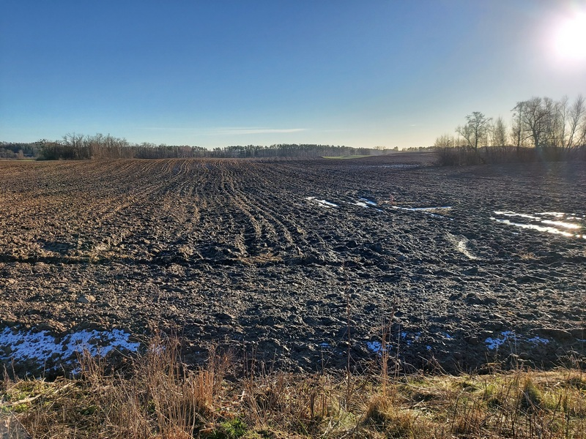
Fot. 1. Widok na centralną część działek inwestycyjnych 52 i 53/8 w Zespole I (widoczne zagajniki drzew wyłączone są z obszaru inwestycji).
Działki inwestycyjne wchodzące w skład Zespołu II o łącznej powierzchni ok. 134,9 ha są obecnie użytkowane niemalże w całości intensywnie rolniczo, jako ziemia orna obsiewna zbożem. Łącznie na wszystkich działkach całego „Zespołu II” zaledwie na powierzchni ok. 2,5 ha znajdują niewielkie zagajniki drzew i krzewów oraz nieużytkowane rolniczo obszary. Wzdłuż wszystkich zagajników, rowów melioracyjnych oraz dróg wyznaczono 5m bufor,
a od brzegu rzeki Orla wyznaczono 8m bufor od jej obu brzegów, w których nie będzie realizowane posadowienie paneli fotowoltaicznych. Działki inwestycyjne położone są wśród rozległych terenów użytkowanych intensywnie rolniczo oraz zlokalizowane są obok siebie tworząc zwarty kompleks. Przez centralną część inwestycji przepływa niewielka rzeka Orla, która na tym odcinku jest intensywnie zmeliorowana. Do niej przylegają wszystkie działki inwestycyjne wchodzące w skład tego Zespołu. W południowej części Zespołu działki nr 13, 14 i 22/2 przylegają do pasa drogowego szerokiej drogi asfaltowej relacji Więcbork-Wielowicz. Wzdłuż działek inwestycyjnych na poboczu drogi po obu stronach jezdni rosną drzewa liściaste. Przy wschodniej granicy inwestycji w pobliżu działek nr 10/1 i 14 znajduje się miejscowość Roztoki, a przy zachodniej granicy w pobliżu działki 11/1 położona jest miejscowość Wysoka Krajeńska.
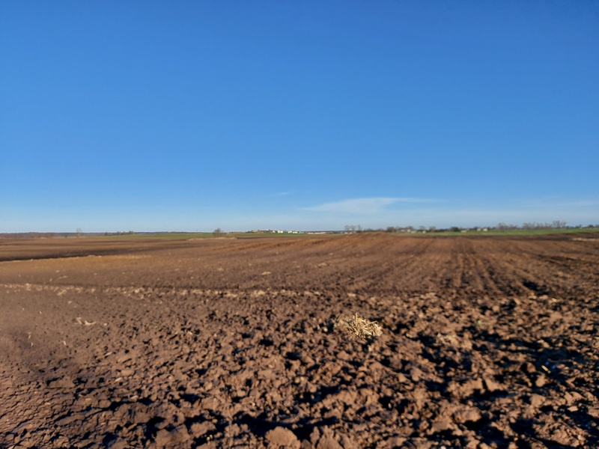.
Fot. 2. Widok na centralną część obszaru działek inwestycyjnych nr 12 i 13 w „Zespole II”.

Siedliska i gatunki NATURA 2000 oraz gatunki chronione

Siedliska przyrodnicze w Dyrektywie Siedliskowej definiowane są jako „obszary lądowe lub wodne wyodrębniane w oparciu o cechy geograficzne, abiotyczne i biotyczne, zarówno całkowicie naturalne, jak i „półnaturalne”. Spośród tych siedlisk szczególne znaczenie mają siedliska przyrodnicze będące przedmiotem zainteresowania Wspólnoty, które najczęściej są zagrożone w swoim naturalnym zasięgu, mają niewielki obszar występowania w wyniku regresji czy też uwarunkowań naturalnych lub są przykładem cech typowych dla regionów biogeograficznych, na obszarze których leżą kraje członkowskie. Za tzw. „priorytetowe siedliska przyrodnicze” Wspólnota ponosi szczególną odpowiedzialność.

Dokładne badania zbiorowisk roślinnych na obszarze inwestycji nie były prowadzone. Wobec tego można jedynie w przybliżeniu określić charakter miejscowych siedlisk. W ramach prac wstępnych oraz terenowych przeanalizowano krajobraz terenu i zróżnicowanie roślinności, które wpisują się w charakter użytków rolnych w lokalizacji planowanej inwestycji. Inwentaryzację wykonano w celu stwierdzenia bądź wykluczenia występowania cennych i chronionych zbiorowisk roślinnych, tj. siedliska przyrodnicze wpisane do Załącznika I Dyrektywy Siedliskowej.
Podczas prac terenowych bezpośrednio na terenach przeznaczonych do planowanego posadowienia paneli fotowoltaicznych nie zidentyfikowano cennych zbiorowisk roślinnych, co jest spowodowane intensywnym użytkowaniem terenu jako grunty orne obsiewane zbożem.
Na rozpatrywanym obszarze badań nie zinwentaryzowano płatów chronionych siedlisk przyrodniczych z Załącznika I Dyrektywy Siedliskowej. Również nie zinwentaryzowano stanowisk gatunków roślin i grzybów, które są objęte ochroną według krajowego rozporządzenia, ani gatunków wpisanych do Załącznika II Dyrektywy Siedliskowej.

Gatunki chronione
Ochrona gatunkowa jest jedną z prawnych form ochrony przyrody w Polsce (ustawa o ochronie przyrody z dnia 16 kwietnia 2004 r. (Dz.U.2022 poz. 916). Lista gatunków roślin chronionych stanowi załącznik do rozporządzenia Ministra Środowiska z dnia 9 października 2014 (Dz. U. 2014, poz. 1409), zaś zwierząt do Rozporządzenia z dnia 16 grudnia 2016 (Dz. U. 2016, poz. 2183).

Wyniki inwentaryzacji
Siedliska przyrodnicze
Obecnie cały obszar przeznaczony pod posadowienie paneli fotowoltaicznych jest użytkowany jako ziemia orna (Fot. 3) z uprawami monokulturowymi.
Podczas prac terenowych bezpośrednio na terenach przeznaczonych pod inwestycję nie zidentyfikowano cennych zbiorowisk roślinnych. Na rozpatrywanym obszarze badań nie zinwentaryzowano płatów chronionych siedlisk przyrodniczych z Załącznika I Dyrektywy Siedliskowej.

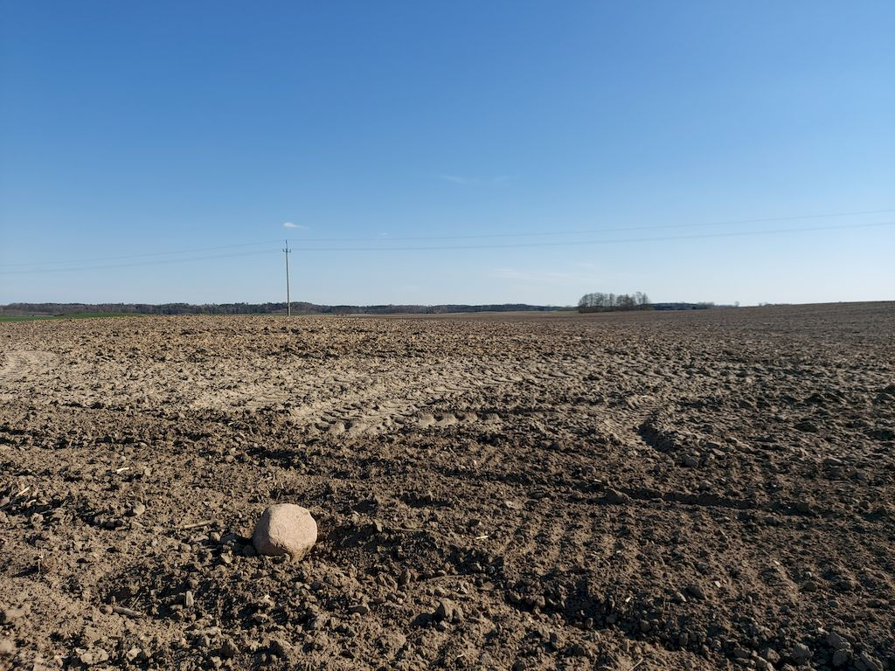
Fot. 3. Planowane posadowienie paneli fotowoltaicznych ogranicza się do ziemi ornych, na zdjęciu obszar działki nr 11/1 przygotowany pod uprawę kukurydzy, kwiecień 2022.

Gatunki flory i mikobioty
Podobnie jak w przypadku siedlisk przyrodniczych z powodu intensywnego użytkowania rolniczego (wielkoobszarowe monokulturowe uprawy) omawianego obszaru (ziemia orna
z uprawą kukurydzy, rzepaku (Fot. 4) oraz zbóż). Na rozpatrywanym obszarze badań nie zinwentaryzowano stanowisk gatunków roślin i grzybów, które są objęte ochroną według krajowego rozporządzenia, ani gatunków z wpisanych do Załącznika II Dyrektywy Siedliskowej.

Entomofauna
Teren planowanego przedsięwzięcia (posadowienia paneli fotowoltaicznych) jest poddany znacznej antropopresji. Jest to obszar który jest regularnie orany i obsiewany wielkopowierzchniowymi uprawami zbóż. Jednak przyrodnicze elementy obszaru badań tworzą nieliczne niewielkie obszary na których rosną drzewa i krzewy, dwa okresowo niewielkie zagłębienia wypełniane wodą oraz brzegi rzeki Orla (która niestety jest intensywnie zmeliorowana i płynie w całości w mocno pogłębionym i uregulowanym korycie o stromych brzegach. Na obszarze inwestycji najciekawszymi obszarami entomologicznymi są cieki wodne z najbliższym otoczeniem (jednak w całości tereny te zostały wyłączone z obszaru planowanego posadowienia paneli fotowoltaicznych).
Zatem nie należało spodziewać się odnalezienia na obszarze inwestycji gatunków rzadkich czy reliktowych, o znacznych wymaganiach ekologicznych. Podczas inwentaryzacji nie wykazano przedstawicieli entomofauny objętych ścisłą ochroną gatunkową, czy wyróżnianych ze względu na status wynikający z Załącznika II Dyrektywy Siedliskowej.
W wyniku przeprowadzonych badań odnaleziono 3 gatunki trzmieli (Bombus), objęte w Polsce częściową ochroną według rozporządzenia krajowego (Rozporządzenie Ministra Środowiska z dnia 16 grudnia 2016 r. w sprawie ochrony gatunkowej zwierząt (Dz. U. z 2016 r., poz. 2183): trzmiel ziemny Bombus terrestris, trzmiel rudy Bombus pascuorum oraz trzmiel kamiennik Bombus lapidarius.
Odnotowane gatunki trzmieli są w kraju, jak i na omawianym obszarze pospolite i mogą się pojawiać również na terenie planowanej inwestycji w zależności od rodzaju upraw (gdy pole zostanie obsiane np. rzepakiem czy innymi gatunkami kwitnącymi).
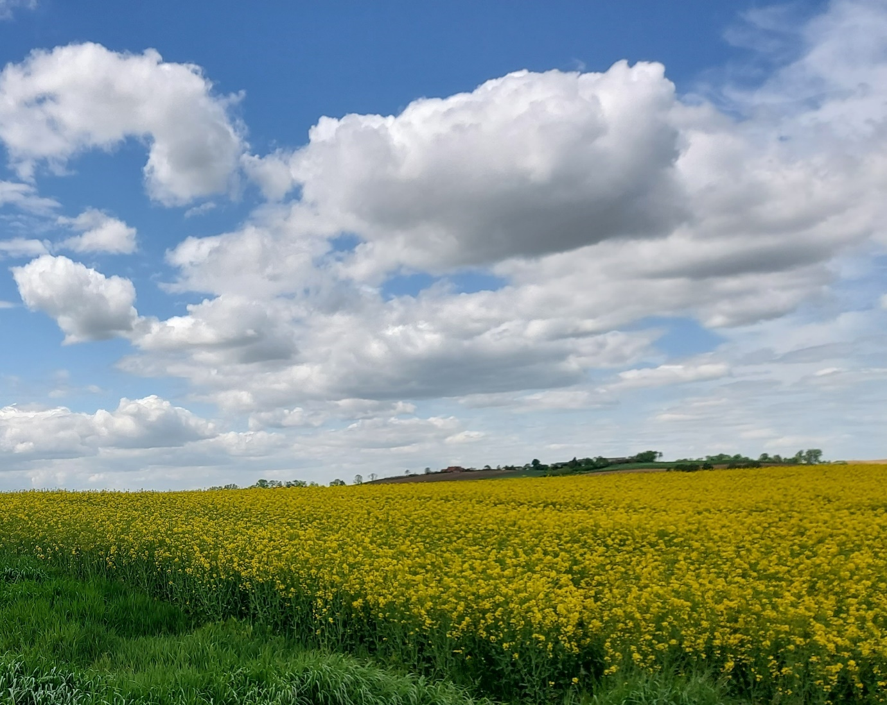
Fot. 4. W przypadku upraw monokulturowych gdy zostaną obsiane roślinami kwitnącymi np. rzepaku należy się spodziewać kilku gatunków trzmieli (Bombus), działka nr 14 w maju 2022 roku.

Herpetofauna
Bezpośrednie posadowienie paneli fotowoltaicznych charakteryzuje się bardzo niską naturalną strukturą siedlisk, które są wykorzystywane przez płazy. Co prawda zarówno na obszarze działek inwestycyjnych, jak i w bezpośredniej okolicy znajdują się cieki wodne jednak są one silnie zmeliorowane (Fot. 5) i nie są one miejscem rozrodu płazów. Na obszarze inwestycji znajdują się dwa obniżenia terenu zasilane wodą z opadów atmosferycznych (Fot. 6), na których wczesną wiosną znajdują się dogodne warunki do rozmnazania się płazów, jednak w późniejszym okresie wysychają (Fot. 7). Oba miejsca rozrodu oraz potencjalne miejsca rozrodu nadające się do rozmnażania płazów zostały wyłączone z obszaru posadowienia paneli fotowoltaicznych. Podczas inwentaryzacji terenowej na obszarze inwestycji odnotowano 6 gatunków: ropucha szara Bufo bufo, żaba moczarowa Rana arvalis, żaba trawna Rana temporaria, żaba wodna Pelophylax esculentus, oraz żaby zielone (Pelophylax esculentus complex). Rozróżnienie gatunków żaby wodnej oraz jeziorowej jest niezwykle trudne i obarczone dużym prawdopodobieństwem błędu, dlatego ich stwierdzenie traktuje się ogólnie jako: przedstawiciele grupy żab zielonych. Wśród nich żaba moczarowa wpisana jest do Załącznika IV Dyrektywy Siedliskowej i objęta jest ochroną ścisłą. Pozostałe zarejestrowane gatunki płazów podlegają częściowej ochronie.
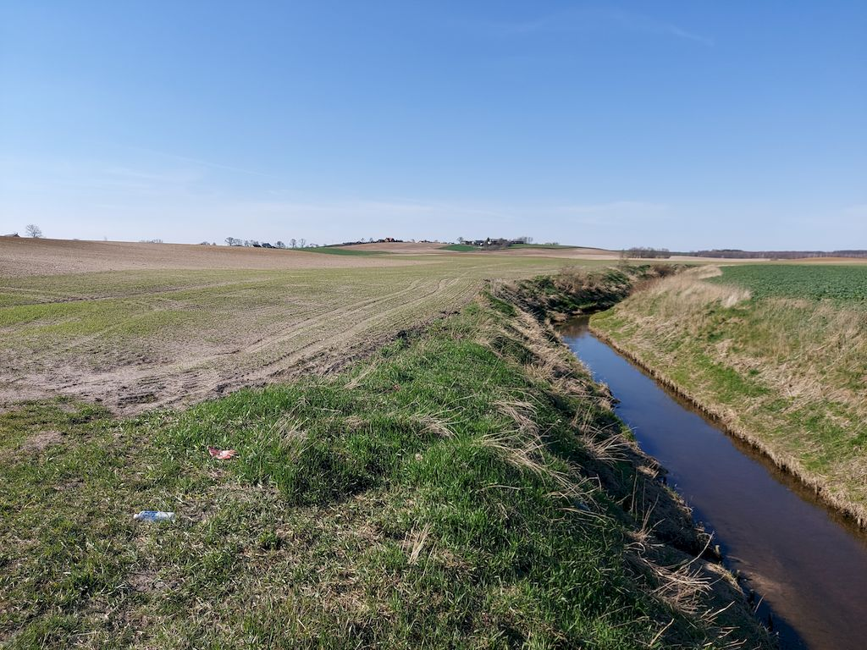
Fot. 5. Silnie zmeliorowana rzeka Orla w kwietniu 2022 roku na styku działek 13 i 14.
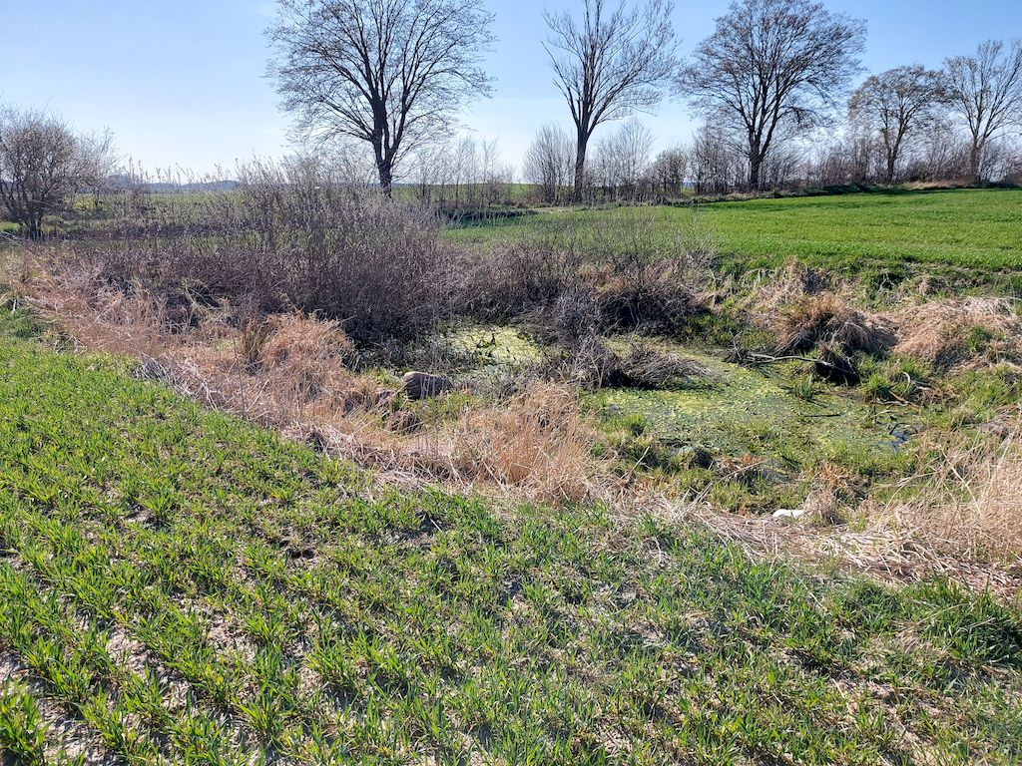
Fot. 6. Obniżenie na działce 218/2 miejsce rozrodu płazów (obszar wyłączony z planowanej inwestycji).
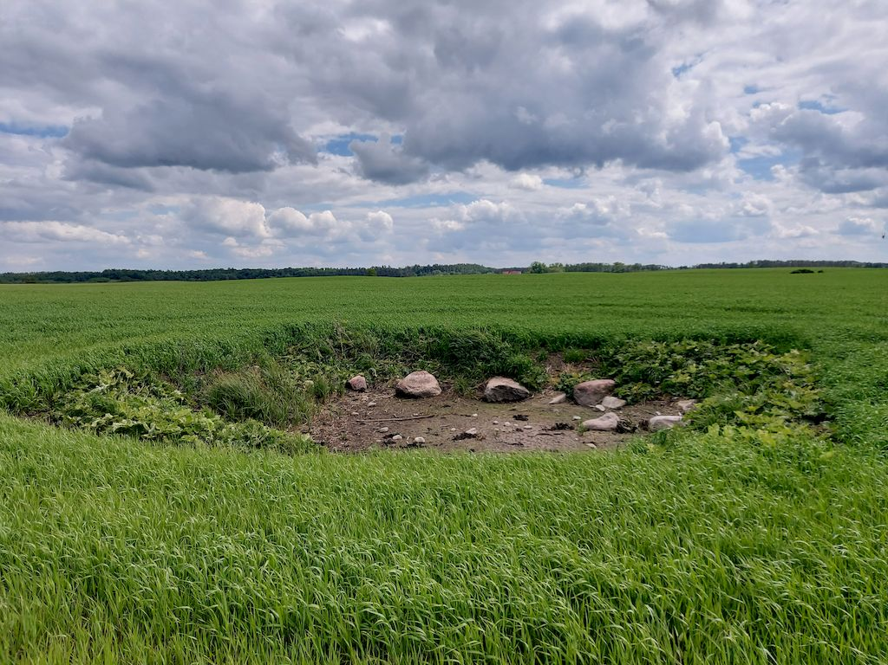
Fot. 7. Miejsce rozrodu płazów na działce nr 11/1, które wyschło w maju 2022 r.
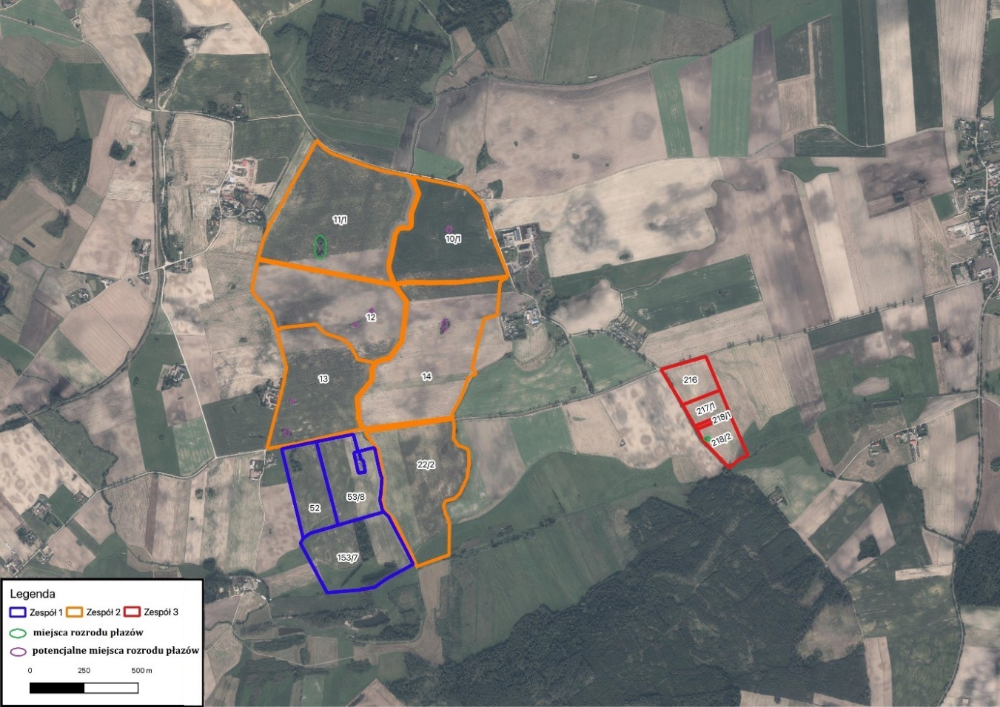
Rysunek 23. Miejsca rozmnażania i regularnego występowania płazów.

Chiropterofauna
W ramach analizy nie prowadzono nasłuchów nietoperzy. Wynika to z całkowitego wykluczenia możliwości istnienia w obrębie posadowienia paneli fotowoltaicznych jakichkolwiek miejsc rozrodu czy kryjówek nietoperzy, zarówno letnich jak i zimowych. Na obszarze przeznaczonym pod posadowienie paneli fotowoltaicznych nie ma dziuplastych drzew, jakichkolwiek atrakcyjnych budynków ani tym bardziej jakichkolwiek obiektów podziemnych. Jest to w chwili obecnej obszar intensywnie użytkowany rolniczo (Fot. 8) . Z całą pewnością natomiast nietoperze mają kolonie rozrodcze w bezpośrednim sąsiedztwie (w okolicznych miejscowościach czy zadrzewieniach) i pojawiają się na obszarze inwestycji podczas normalnej aktywności i żerowania.
Bez wątpienia na terenie planowanej inwestycji oraz w bezpośredniej okolicy analizowanego terenu w cyklu rocznym można spodziewać się migrujących lub żerujących następujących gatunków nietoperzy (Tabela 9).

Tabela 9. Zestawienie chronionych gatunków nietoperzy, które najprawdopodobniej występują
w okolicy analizowanego terenu.
Nazwa polska | Nazwa łacińska | Teren Inwestycji | Bezpośrednia okolica | Status ochrony
Borowiec wielki | Nyctalus noctula | (+) | (+) | Ochr. ścisła
Borowiaczek | Nyctalus leisleri | (+) | (+) | Ochr. ścisła
Gacek brunatny | Plecotus auritus | (+) | (+) | Ochr. ścisła
Mopek | Barbastella barbastellus | (+) | (+) | Ochr. ścisła
Mroczek pozłocisty | Eptesicus nilssonii | (+) | (+) | Ochr. ścisła
Mroczak posrebrzany | Vespertilio murinus | (+) | (+) | Ochr. ścisła
Mroczek późny | Eptesicus serotinus | (+) | (+) | Ochr. ścisła
Karlik malutki | Pipistrellus pipistrellus | (+) | (+) | Ochr. ścisła
Karlik większy | Pipistrellus nathusii | (+) | (+) | Ochr. ścisła
Karlik drobny | Pipistrellus pygmaeus | (+) | (+) | Ochr. ścisła

Dokładne poznanie schematu użytkowania przestrzeni przez nietoperze wymagałoby wielokrotnych kontroli prowadzonych w różnych okresach cyklu rocznego. Wydaje się jednak to być bezzasadne w przypadku analizowanej powierzchni zlokalizowanej na obszarze wielkoobszarowych upraw monokulturowych, ponieważ sama w sobie inwestycja nie może stanowić istotnego negatywnego wpływu dla nietoperzy. Teren ten może być wykorzystywany jedynie jako część areału żerowiskowego poszczególnych osobników oraz wykorzystywany do przemieszczenia się między żerowiskami oraz podczas migracji.

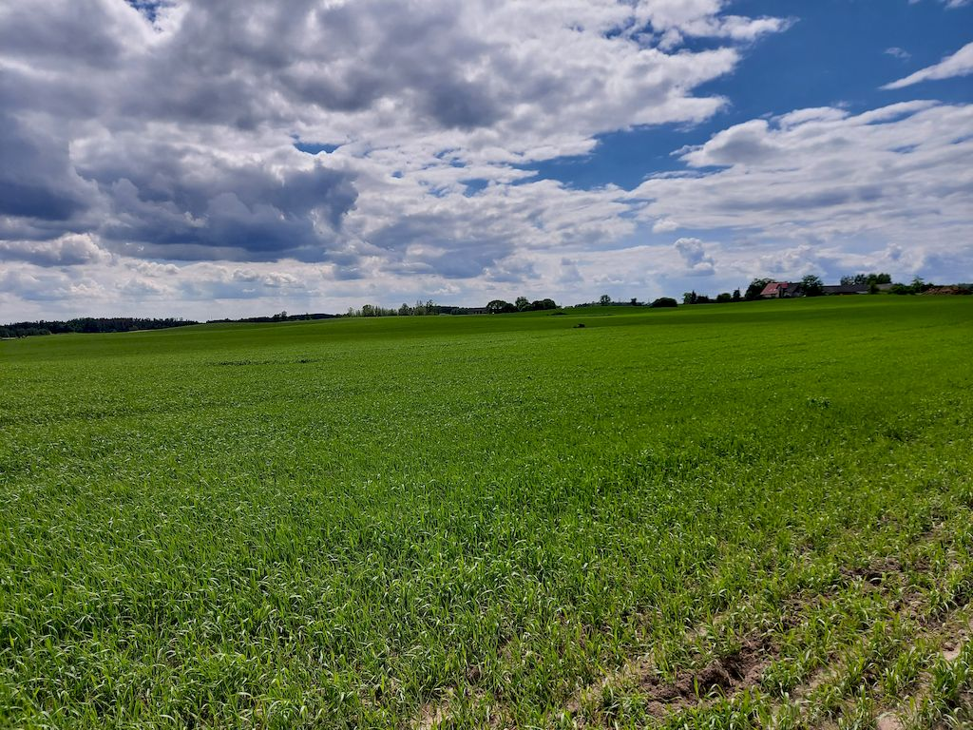
Fot. 8. Miejsce planowanego posadowienia paneli jest pozbawione jakichkolwiek drzew oraz innych miejsc mogących służyć nietoperzom za schronienie, widok na działkę nr 13 w „Zespole II”.

Teriofauna naziemna
Przeprowadzona w ramach inwentaryzacji teriofauny naziemnej waloryzacja terenu i otoczenia przedsięwzięcia posiada ograniczoną formułę prezentacji, co uwarunkowane jest charakterem rozpatrywanego terenu przeznaczonego pod inwestycję.
Podczas kontroli terenowych nie zarejestrowano ssaków naziemnych, które objęte są w kraju ochroną ścisłą. W trakcie prac terenowych stwierdzono jedynie ślady występowania gatunków objętych ochroną częściową. Na rowie melioracyjnym przylegającym do wschodniej granicy działki inwestycyjnej stwierdzono tamę bobra europejskiego Castor fiber oraz świeże zgryzy (Fot. 9). Jednak obszar jego występowania oraz zasoby pokarmowe znajdują się poza obszarem inwestycji. Ponadto, na obszarze działki inwestycyjnej oraz w bezpośrednim sąsiedztwie inwestycji stwierdzono kolejny gatunek objęty ochroną częściową: kreta Talpa europaea w południowowschodniej części działki 218/2 (obszar wyłączony z inwestycji). Poza tym można spodziewać się tam jeża wschodniego Erinaceus roumanicus, który również jest objęty ochroną częściową. Ponadto, zarówno na terenie planowanej inwestycji, jak i w jej pobliżu obserwowano lub stwierdzono tropy gatunków łownych takich jak: borsuk Meles meles, dzik Suus scrofa, jeleń europejski Cervus elaphus elaphus, lis Vulpes vulpes, sarna europejska Capreolus capreolus oraz zając szarak Lepus europaeus.
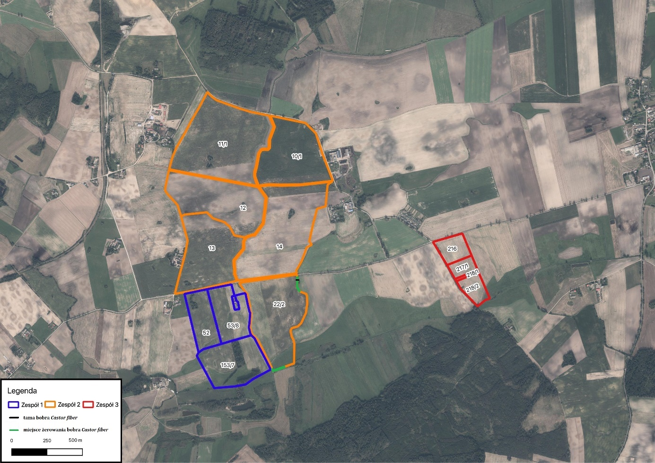
Rysunek 24. Miejsca regularnego występowania bobra europejskiego Castor fiber.
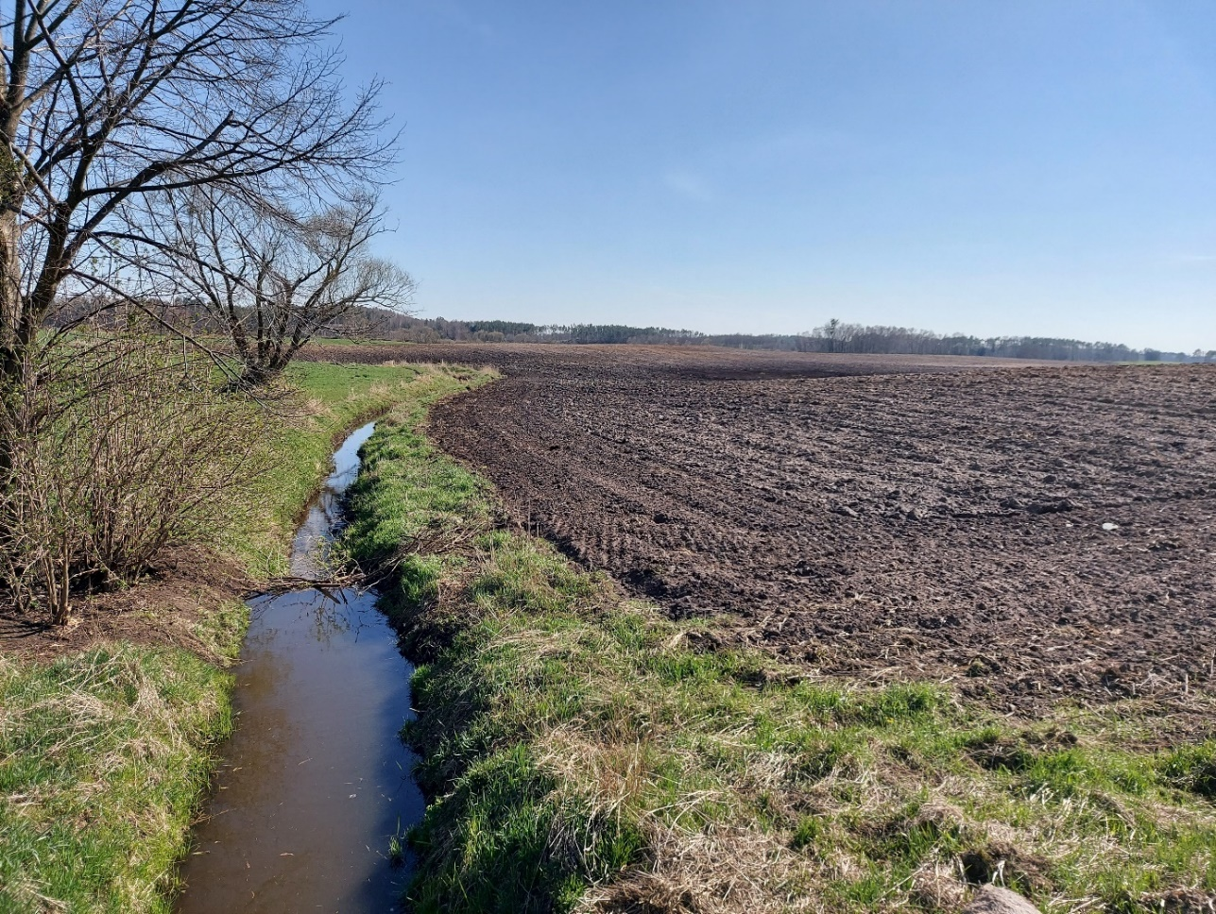
Fot. 9. Świeża tama bobra europejskiego Castor fiber (poza obszarem inwestycji) na rowie melioracyjnym przylegającym do wschodniej granicy działki inwestycyjnej nr 22/2. Kwiecień 2022 roku.

Awifauna
Skład gatunkowy oraz status ochrony stwierdzonych ptaków
Podczas prac badawczych w okresie od sierpnia 2021 do końca czerwca 2022 roku (11 kontroli we wszystkich okresach fenologicznych) oraz na podstawie rozpoznania terenowego obszaru inwestycji i jej okolicy. W cyklu rocznym należy spodziewać się ok. 120 gatunków ptaków związanych z powierzchnią inwestycji oraz terenem przylegającym do niej.
Spośród 16 gatunków umieszczonych w I Załączniku Dyrektywy Ptasiej, bezpośrednio na obszarze planowanego posadowienia paneli fotowoltaicznych nie gniazduje żaden z tych gatunków. Jednak na działce inwestycyjnej, na obszarach wyłączonych z planowanej inwestycji gniazduje jedynie gąsiorek Lanius collurio (4-5 par), jednakże wszystkie dogodne lęgowe siedliska dla tego gatunku zostały wyłączone z planowanej inwestycji. Oprócz gąsiorków w sezonie rozrodczym odnotowano żerujące maksymalnie 2 os. błotniaka stawowego Circus aeruginosus, 2 os. bociana białego Ciconia ciconia, 1 os. kani rudej Milvus milvus oraz 7 os. żurawia Grus grus. Jednak z całą pewnością gatunki te nie gniazdują na obszarze omawianej inwestycji. Błotniak stawowy i kania ruda charakteryzują się dużymi areałami łowieckimi i ptaki latają na żerowiska oddalone nawet o 10 km od gniazd. Obserwacja żurawi dotyczyła grupy ptaków nielęgowych podczas migracji, a bociany białe żerowały na ceku wodnym wyłączonym z obszaru inwestycji.
W bezpośrednim sąsiedztwie inwestycji (w promieniu 200 m) znajdują się 2 gniazda bociana białego Ciconia ciconia (ok. 100 m od południowozachodniej granicy działki inwestycyjnej nr 13 jest zlokalizowane gniazdo bociana białego; drugie gniazdo w podobnej odległości znajduje się w miejscowości Roztoka na wysokości styku działek 10/1 i 14). Jednak planowany obszar przeznaczony w tych miejscach pod inwestycję to intensywnie użytkowane pola uprawne obsiewane zbożem które nie mogą być kluczowym żerowiskiem dla tego gatunku. Również w sąsiedztwie granic inwestycji odnotowano 1 rewir derkacza Crex crex, 1 parę błotniaka stawowego Circus aeruginosus, 1 rewir dzięcioła czarnego Dryocopus martius oraz 1 rewir erki Lullula arborea. Jednak realizacja tej inwestycji nie może negatywnie wpłynąć na rewiry lęgowe tych gatunków ptaków. Pozostałe gatunki: bocian czarny Ciconia nigra bielik Haliaeetus albicilla, błotniak zbożowy Circus cyaneus, czapla biała Ardea alba, łęczak Tringa glareola trzmielojad Pernis apivorus oraz zimorodek Alcedo atthis pojawiają się na obszarze inwestycji oraz w jej bezpośrednim sąsiedztwie sporadycznie i to głównie podczas migracji i często jedynie przelatują nad powierzchnią bez zatrzymywania się.
Dla wszystkich stwierdzonych gatunków określono status zagrożenia w Europie kategorię SPEC (Tabela 10). W tabeli przyjęto następujące oznaczenia.

Oznaczenia w kolumnie CLPP (Czerwona Lista Ptaków Polski):
CR – krytycznie zagrożone
EN –zagrożone
NT – bliskie zagrożenia
RE – wymarłe regionalnie
VU – narażone

Kolumna status zagrożenia w Europie (European Threat Status (ETS):
VU – narażony
D – o zmniejszającej się liczebności
R – rzadki
H – O uszczuplonej populacji
S – bezpieczny
( ) – status tymczasowy

Kategorie SPEC:
SPEC 1 Gatunki zagrożone globalnie
SPEC 2 Gatunki skoncentrowane w Europie o niekorzystnym statusie ochronnym
w Europie
SPEC 3 Gatunki nieskoncentrowane w Europie o niekorzystnym statusie ochronnym
w Europie
Non-SPEC Gatunki nieskoncentrowane w Europie o korzystnym statusie ochronnym
w Europie
Non-SPECE Gatunki skoncentrowane w Europie o korzystnym statusie ochronnym
w Europie
Tabela 10. Status ochronny gatunków ptaków związanych z obszarem planowanej inwestycji.
Nazwa polska | Nazwa łacińska | I Załącznik  DP | CLPP | European Threat Status (ETS) | Kat.  SPEC
Bażant | Phasianus colchicus |  |  | (S) | Non-SPEC
Białorzytka | Oenanthe oenanthe |  |  | (D) | SPEC 3
Bielik | Haliaeetus albicilla | ● |  | R | SPEC 1
Błotniak stawowy | Circus aeruginosus | ● |  | S | Non-SPEC
Błotniak zbożowy | Circus cyaneus | ● | CR | H | SPEC 3
Bocian biały | Ciconia ciconia | ● |  | H | SPEC 2
Bocian czarny | Ciconia nigra | ● |  | R | SPEC 2
Bogatka | Parus major |  |  | S | Non-SPEC
Brzegówka | Riparia riparia |  |  | (H) | SPEC 3
Cierniówka | Sylvia communis |  |  | S | Non-SPECE
Cyraneczka | Anas crecca |  |  | (S) | Non-SPEC
Czajka | Vanellus vanellus |  | EN | VU | SPEC 2
Czapla biała | Ardea alba | ● |  |  | Non-SPEC
Czapla siwa | Ardea cinerea |  |  | S | Non-SPEC
Czarnogłówka | Poecile montanus |  |  |  | Non-SPEC
Czeczotka | Acanthis flammea |  |  | (S) | Non-SPEC
Czubatka | Lophophanes cristatus |  |  |  | SPEC 2
Czyż | Spinus spinus |  |  | S | Non-SPECE
Derkacz | Crex crex | ● | VU | H | SPEC 1
Droździk | Turdus iliacus |  | EN | (S) | Non-SPECEW
Dudek | Upupa epops |  |  | (D) | SPEC 3
Dymówka | Hirundo rustica |  |  | H | SPEC 3
Dzięcioł czarny | Dryocopus martius | ● |  | S | Non-SPEC
Dzięcioł duży | Dendrocopos major |  |  | S | Non-SPEC
Dzięcioł zielony | Picus viridis |  |  | (H) | SPEC 2
Dzięciołek | Dryobates minor |  |  | (S) | Non-SPEC
Dzwoniec | Chloris chloris |  |  | S | Non-SPECE
Gajówka | Sylvia borin |  |  | S | Non-SPECE
Gąsiorek | Lanius collurio | ● |  | (H) | SPEC 3
Gęgawa | Anser anser |  |  | S | Non-SPEC
Gęś białoczelna | Anser albifrons |  |  |  | Non-SPEC
Gęś tundrowa | Anser serrirostris |  |  |  | Non-SPECEW
Gil | Pyrrhula pyrrhula |  |  | (S) | Non-SPEC
Grubodziób | Coccothraustes coccothraustes |  |  | S | Non-SPEC
Grzywacz | Columba palumbus |  |  | S | Non-SPECE
Jastrząb | Accipiter gentilis |  |  | S | Non-SPEC
jemiołuszka | Bombycilla garrulus |  |  |  | Non-SPEC
Jer | Fringilla montifringilla |  |  |  | Non-SPEC
Jerzyk | Apus apus |  |  | (S) | Non-SPEC
Kania ruda | Milvus milvus | ● |  | D | SPEC 2
Kapturka | Sylvia atricapilla |  |  | S | Non-SPECE
Kawka | Corvus monedula |  |  | (S) | Non-SPECE
Kląskawka | Saxicola rubicola |  |  |  | Non-SPEC
Kobuz | Falco subbuteo |  |  | (S) | Non-SPEC
Kopciuszek | Phoenicurus ochruros |  |  | S | Non-SPEC
Kos | Turdus merula |  |  | S | Non-SPECE
Kowalik | Sitta europaea |  |  | S | Non-SPEC
Krętogłów | Jynx torquilla |  |  | (D) | SPEC 3
Krogulec | Accipiter nisus |  |  | S | Non-SPEC
Kruk | Corvus corax |  |  | S | Non-SPEC
Krzyżówka | Anas platyrhynchos |  |  | (S) | Non-SPEC
Kszyk | Gallinago gallinago |  | VU | (D) | SPEC 3
Kukułka | Cuculus canorus |  |  | S | Non-SPEC
Kulczyk | Serinus serinus |  |  | S | Non-SPECE
Kuropatwa | Perdix perdix |  |  | VU | SPEC 3
Kwiczoł | Turdus pilaris |  |  | (S) | Non-SPECEW
Lerka | Lullula arborea | ● |  | H | SPEC 2
Łęczak | Tringa glareola | ● | CR | H | SPEC 3
Łozówka | Acrocephalus palustris |  |  | (S) | Non-SPECE
Makolągwa | Linaria cannabina |  |  | D | SPEC 2
Mazurek | Passer montanus |  |  | (D) | SPEC 3
Modraszka | Cyanistes caeruleus |  |  |  | Non-SPEC
Muchołówka szara | Muscicapa striata |  |  | H | SPEC 3
Muchołówka żałobna | Ficedula hypoleuca |  | NT | S | Non-SPECE
Mysikrólik | Regulus regulus |  |  | S | Non-SPECE
Myszołów | Buteo buteo |  |  | S | Non-SPEC
myszołów włochaty | Buteo lagopus |  |  |  | Non-SPEC
Oknówka | Delichon urbicum |  |  |  | SPEC 3
Paszkot | Turdus viscivorus |  |  | S | Non-SPECE
Pełzacz leśny | Certhia familiaris |  |  | S | Non-SPEC
Piecuszek | Phylloscopus trochilus |  |  | S | Non-SPEC
Piegża | Sylvia curruca |  |  | S | Non-SPEC
Pierwiosnek | Phylloscopus collybita |  |  | S | Non-SPEC
Pleszka | Phoenicurus phoenicurus |  |  | (H) | SPEC 2
Pliszka siwa | Motacilla alba |  |  | S | Non-SPEC
Pliszka żółta | Motacilla flava |  |  | (S) | Non-SPEC
Pokląskwa | Saxicola rubetra |  | NT | (S) | Non-SPECE
Pokrzywnica | Prunella modularis |  |  | S | Non-SPECE
Potrzos | Emberiza schoeniclus |  |  | S | Non-SPEC
Przepiórka | Coturnix coturnix |  | VU | (H) | SPEC 3
Pustułka | Falco tinnunculus |  |  | D | SPEC 3
Puszczyk | Strix aluco |  |  | S | Non-SPECE
Raniuszek | Aegithalos caudatus |  |  | S | Non-SPEC
Rudzik | Erithacus rubecula |  |  | S | Non-SPECE
Samotnik | Tringa ochropus |  |  | S | Non-SPEC
Sierpówka | Streptopelia decaocto |  |  | S | Non-SPEC
Siewka złota | Pluvialis apricaria | ● | RE |  | Non-SPECE
Sikora uboga | Poecile palustris |  |  |  | SPEC 3
Siniak | Columba oenas |  |  | S | Non-SPECE
Skowronek | Alauda arvensis |  |  | (H) | SPEC 3
Słonka | Scolopax rusticola |  |  | (D) | SPEC 3
Słowik szary | Luscinia luscinia |  | NT | S | Non-SPECE
Sosnówka | Periparus ater |  |  |  | Non-SPEC
Sójka | Garrulus glandarius |  |  | S | Non-SPEC
Sroka | Pica pica |  |  | S | Non-SPEC
Srokosz | Lanius excubitor |  |  | (H) | SPEC 3
Strumieniówka | Locustella fluviatilis |  |  | (S) | Non-SPECE
Strzyżyk | Troglodytes troglodytes |  |  | S | Non-SPEC
Szczygieł | Carduelis carduelis |  |  | S | Non-SPEC
Szpak | Sturnus vulgaris |  |  | D | SPEC 3
Śmieszka | Chroicocephalus ridibundus |  |  | (S) | Non-SPECE
Śpiewak | Turdus philomelos |  |  | S | Non-SPECE
Świergotek drzewny | Anthus trivialis |  |  | S | Non-SPEC
Świergotek łąkowy | Anthus pratensis |  |  | (S) | Non-SPECE
Świerszczak | Locustella naevia |  |  | (S) | Non-SPECE
Świstunka leśna | Phylloscopus sibilatrix |  |  | D | SPEC 2
Trzmielojad | Pernis apivorus | ● |  | (S) | Non-SPECE
Trznadel | Emberiza citrinella |  |  | (S) | Non-SPECE
Uszatka | Asio otus |  |  | (S) | Non-SPEC
Wilga | Oriolus oriolus |  |  | S | Non-SPEC
Wodnik | Rallus aquaticus |  |  | (S) | Non-SPEC
Wrona siwa | Corvus cornix |  |  |  | Non-SPEC
Wróbel | Passer domesticus |  |  | D | SPEC 3
Zaganiacz | Hippolais icterina |  |  | (S) | Non-SPECE
Zięba | Fringilla coelebs |  |  | S | Non-SPECE
Zimorodek | Alcedo atthis | ● |  | H | SPEC 3
Żuraw | Grus grus | ● |  | (H) | SPEC 2

Liczebność awifauny w cyklu rocznym
Rzeczywisty skład i liczebność odnotowanych blisko 120 gatunków ptaków z których ok. 80 z nich w cyklu rocznym jest odnotowywanych regularnie na badanym terenie oraz
w najbliższym otoczeniu może się oczywiście różnić w różnych sezonach od podanego
w tabeli, jednak zawarte w niej informacje można traktować jako dobre przybliżenie zakresu oddziaływania.
W tabeli nr 11 podano szczegółowy skład gatunkowy ptaków oraz ich liczebność
w sezonie lęgowym oraz podczas migracji zarówno dla obszaru planowanej inwestycji.
Teren planowanego posadowienia instalacji fotowoltaicznej w chwili obecnej jest użytkowany intensywnie rolniczo ziemia orna z uprawami monokulturowymi na dużych powierzchniach (głownie obsiana kukurydzą). Dlatego skład awifauny lęgowej jest tam bardzo ubogi charakterystyczny dla pól uprawnych i nie stanowi unikatowego siedliska
w skali kraju i regionu. Gniazdują na nim głównie pospolite i średnio liczne gatunki ptaków, takich jak np.: skowronek, łozówka, trznadel czy prawdopodobnie kukułka.
Pozostałe gatunki gniazdują na skraju lub w zadrzewionej części działki nie objętym posadowieniem paneli fotowoltaicznych. Oczywiście część z nich może wykorzystywać teren planowanej inwestycji jako fragment swojego żerowiska, szczególnie dotyczy to takich gatunków jak: kos, kwiczoł, śpiewak i zięby czy gąsiorek Lanius collurio który umieszczony jest w I Załączniku Dyrektywy Ptasiej (Zał. I DP). Jednak lęgi tych gatunków mogą odbywać się jedynie na terenie wyłączonym z obszaru planowanej inwestycji. Dlatego wszystkie nieliczne wilgotne fragmenty porośnięte krzewami i drzewami z odpowiednim buforem zostały wyłączone w celu zabezpieczenia możliwości rozmnażania się tych gatunków na omawianym obszarze (Rysunek 26).
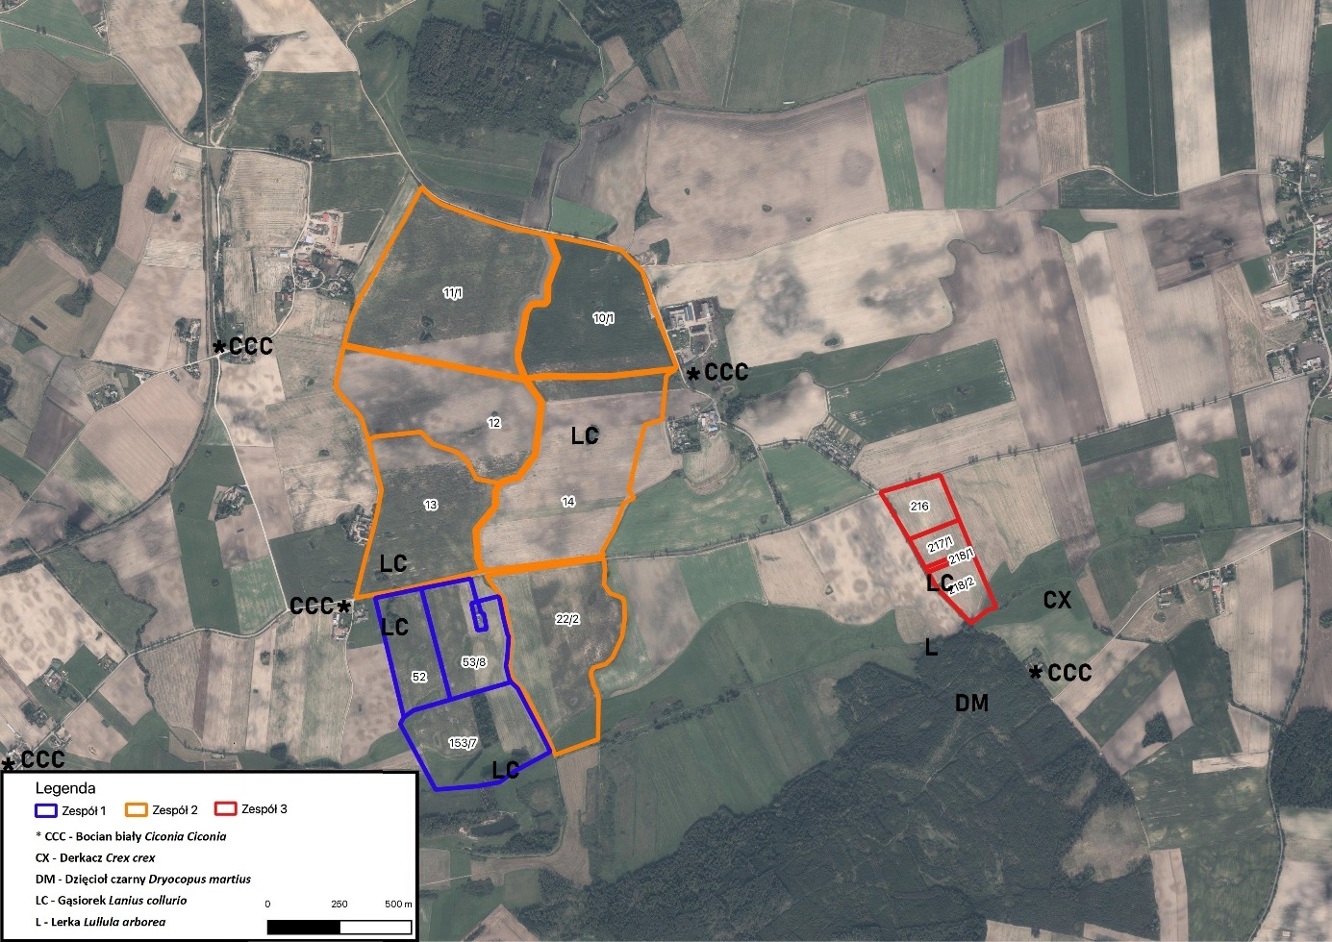
Rysunek 25. Rewiry lęgowe gatunków ptaków wymienionych w I Załączniku DP.
Ponadto, na uwagę zasługują lęgowe gatunki na działce inwestycyjnej umieszczone w Czerwonej Liście Ptaków Polski (CLPP), pokląskwa Saxicola rubetra (2), przepiórka Coturnix coturnix (1), słowik szary Luscinia luscinia (1 para). Jednak przyjęte działania łagodzące ryzyko negatywnego wpływu planowanej inwestycji w postaci braku wycinki drzew i krzewów oraz wyłączenie terenów wilgotnych wraz z odpowiednim buforem powinny ograniczyć negatywny wpływ planowanej inwestycji do minimum i zabezpieczyć potencjalne miejsca rozrodu w/w gatunków. Pozostałe gatunki umieszczone na tej liście pojawiają się na powierzchni inwestycji sporadycznie i pojawiają się głównie podczas migracji.
Również teren inwestycji w okresie przelotów ptaków nie wyróżnia się niczym szczególnym i dotyczy ptaków pojawiających się w naszym kraju pospolicie i w dużych ilościach. W okresie migracji i koczowania obszar planowanej inwestycji może stanowić miejsce koncentracji/żerowania niewielkich grup i stad ptaków wróblowych (Passeriformes). Podczas migracji czy zimowania można spotkać do 500 żerujących szpaków, do 300 żerujących grzywaczy, 150 os. żerujących zięb i kwiczołów, do 50 os. żerujących dymówek i oknówek oraz w mniejszych ilościach jerzyków czy żerujących szczygłów i makolągw. Również podczas migracji można spotkać koncentracje siewki złote do 100 os. gatunku z I Załącznika Dyrektywy Ptasiej oraz do 300 os. czajki umieszczonej na Czerwonej Liście Ptaków Polski. W okresie zimowym skład gatunkowy awifauny oraz ich liczebność zależeć będzie szczególnie od temperatury powietrza oraz grubości pokrywy śnieżnej na tym obszarze. W przypadku dogodnych warunków zapewne można obserwować na tym terenie stada kilkudziesięciu osobników takich gatunków jak: dzwoniec, trznadel, kwiczoł, czyż, w niektóre lata czeczotki, do kilkunastu osobników jerów, zięb, grubodziobów, makolągw czy srokosza. Jednak w bezpośrednim sąsiedztwie nie brakuje wielkoobszarowych pól uprawnych i ptaki podczas migracji bez problemów znajdą sobie dogodny podobny biotop w pobliżu planowanej inwestycji.
Rzeczywisty skład i liczebność chronionych gatunków ptaków może się oczywiście różnić od podanego w tabeli i zmieniać w poszczególnych sezonach, jednak zawarte w niej informacje można traktować jako podstawę do określenia zakresu oddziaływania przedsięwzięcia. Całkowita powierzchnia działek objętych badaniami wynosi ok. 162,8 ha i dotyczy obszarów intensywnie użytkowanych rolniczo. Uwzględniając rezygnację z terenów cennych przyrodniczo, powierzchnia potencjalnie możliwa do wykorzystania pod realizację farmy fotowoltaicznej wynosi ok. 143,3 ha.
Prawie wszystkie wyżej wymienione gatunki ptaków odnotowane na obszarze planowanej inwestycji należą do gatunków licznych i pospolitych, zarówno w okolicy, jak i w skali Krajeńskiego Parku Krajobrazowego, województwa czy całego kraju, a zajęcie obszaru i potencjalnych siedlisk pod planowaną instalację nie zagrozi miejscowym populacjom.

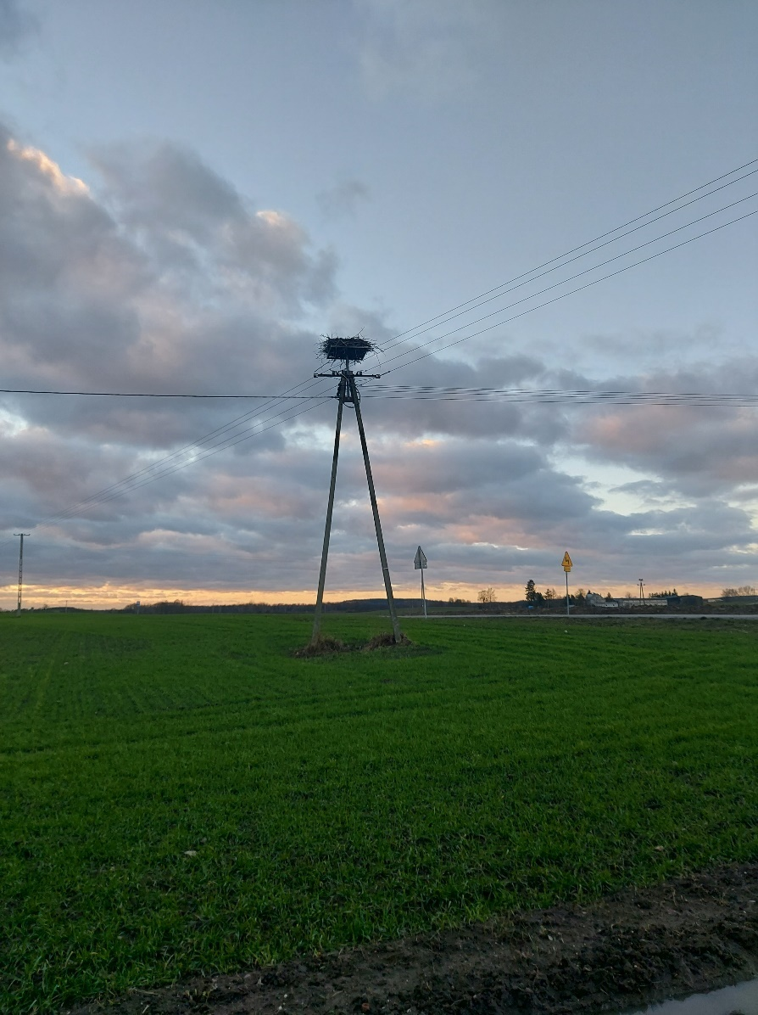
Fot. 10. Gniazdo bociana białego Ciconia ciconia w pobliżu działki inwestycyjnej nr 13.

Tabela 11. Skład gatunkowy ptaków oraz ich szacowana liczebność w sezonie lęgowym oraz podczas migracji. W tabeli użyto następujących skrótów: „p” – oznacza liczbę par lęgowych, „żer” - liczba osobników żerujących w okresie lęgowym, ale nie przystępujących do lęgów na omawianym obszarze, „+” - odnotowano występowanie gatunku na powierzchni, jednak nie ustalono liczebności, pozostałe podane wartości dotyczą liczebności obserwowanych osobników.
Nazwa polska/ łacińska | Zespół I | Zespół II | Zespół III
Bażant Phasianus colchicus | 1p | 1-2p | 1p
Białożytka Oenanthe oenanthe | Do 5 mig/żer | Do 10 mig/żer | Do 3 mig/żer
Błotniak stawowy Cir. aeruginosus | 1-2 mig/żer | 2-3 mig/żer | 1-2 mig/żer
Błotniak zbożowy Circus cyaneus |  | 1 mig/żer
Bocian biały Ciconia Ciconia | 2 żer | 2 żer
Bogatka Parus major | 1-2p, do 30 mig/żer | 1p, do 20mig/żer | 1p, do 10 mig
Brzegówka Riparia riparia | Do 20 mig/żer | Do 30 mig/żer | Do 10mig/żer
Cierniówka Sylvia communis | + | + | +
Czajka Vanellus vanellus | Do 30 mig/żer | Do 300 mig/żer | Do 20 mig/żer
Czapla siwa Ardea cinerea | Do 3 żer | Do 2żer | 1 żer
Czarnogłówka Poecile montanus | + | + | +
Czeczotka Acanthis flammea | 0-30 mig/żer | 0-50 mig/żer | 0-30 mig/żer
Czubatka Lophophanes cristatus | + |  | W pobliżu
Czyż Spinus spinus | Do 100 mig/żer | Do 50 mig/żer | Do 50 mig/żer
Derkacz Crex crex |  |  | 1 rewir w pobliżu
Droździk Turdus iliacus | Do 5 mig/żer | Do 15mig/żer | Do 5 mig/żer
Dymówka Hirundo rustica | do 100 mig/żer | do 200 mig/żer | do 50 mig/żer
Dzięcioł czarny Dryocopus martius |  |  | 1 rewir w pobliżu
Dzięcioł duży Dendrocopos major | + |  | +
Dzięcioł zielony Picus viridis | + |  | +
Dzięciołek Dendrocopos minor |  |  | +
Dziwonia Erythrina erythrina | +
Dzwoniec Chloris chloris | +, do 100 mig/żer | +, do 100 mig/żer | do 50 mig/żer
Gawron Corvus frugilegus | do 10 mig/żer | do 30 mig/żer
Gąsiorek Lanius collurio | 1-2p | 2p | 1p
Grubodziób Cocco. coccothraustes | do 10 mig/żer | do 20 mig/żer | do 10 mig/żer
Grzywacz Columba palumbus | 0-1p, do 200 mig/żer | +, do 300 mig/żer | 1p, do 100 mig/żer
Jastrząb Accipiter gentilis | 1 mig/żer | 1 mig/żer | 1 mig/żer
Jer Fringilla montifringilla | Do 10 mig/żer | Do 10 mig/żer | Do 5 mig/żer
Jerzyk Apus apus | Do 10 mig/żer | Do 10 mig/żer | Do 10 mig/żer
Kania ruda Milvus milvus | 1 mig/żer | 1 mig/żer | 1 mig/żer
Kapturka Sylvia atricapilla | + |  | +
Kawka Corvus monedula | Do 5 żer | Do 5 żer
Kobuz Falco subbuteo | 1 mig/żer | 1 mig/żer | 1 mig/żer
Kopciuszek Phoenicurus ochruros | do 5 mig/żer | do 10 mig/żer | do 5 mig/żer
Kos Turdus merula | + | + | +
Kowalik Sitta europaea |  |  | W pobliżu
Krętogłów Jynx torquilla | + |  | +
Krogulec Accipiter nisus | 1 mig/żer | 2 mig/żer | 1 mig/żer
Kruk Corvus corax | do 10 żer | do 10 żer | do 5 żer
Kukułka Cuculus canorus | + | + | +
Krzyżówka Anas platyrhynchos | 0-1p, do 20 mig/żer | 1p, do 20 mig/żer | +
Kszyk Gallinago gallinago |  |  | W pobliżu
Kulczyk Serinus serinus | + |  | +
Kuropatwa Perdix perdix | 1p | 1-2p
Kwiczoł Turdus pilaris | +, do 300 mig/żer | +, do 200 mig/żer | +, do 50 mig/żer
Lerka Lullula arborea | 2 mig/żer |  | W pobliżu 1 rewir
Łozówka Acrocephalus palustris | + | + | +
Makolągwa Linaria cannabina | +, do 50 mig/żer | +, do 100 mig/żer | +, do 50 mig/żer
Mazurek Passer montanus | do 10 mig/żer | do 20 mig/żer | do 10 mig/żer
Modraszka Cyanistes caeruleus | + | + | +
Muchołówka szara Muscicapa striata | +
Mucho. żałobna Ficedula hypoleuca |  |  | +
Mysikrólik Regulus regulus | + |  | +
Myszołów Buteo buteo | 2 mig/żer | 5 mig/żer | 2 mig/żer
Myszołów włochaty Buteo lagopus |  | 1 mig/żer
Oknówka Delichon urbicum | do 30 mig/żer | do 30 mig/żer | do 20 mig/żer
Paszkot Turdus viscivorus |  |  | +
Pełzacz leśny Certhia familiaris |  |  | +
Pełz. ogrodowy Certhia brachydactyla | +
Piecuszek Phylloscopus trochilus | + | + | +
Piegża Sylvia curruc | + | + | +
Pierwiosnek Phylloscopus collybita | + | + | +
Pleszka Phoenicurus phoenicurus | + | + | +
Pliszka siwa Motacilla alba | do 20 mig/żer | do 30 mig/żer | do 20 mig/żer
Pliszka żółta Motacilla flava | 1p, do 10 mig/żer | 2p, do 30 mig/żer | do 10 mig/żer
Pokląskwa Saxicola rubetra | 1p | 2p | 1p
Pokrzywnica Prunella modularis | + | + | +
Potrzeszcz Emberiza calandra | +, do 30 mig/żer | +, do 70 mig/żer | +, do 30 mig/żer
Przepiórka Coturnix coturnix | 1p | 1p | 1p
Pustułka Falco tinnunculus | do 2 mig/żer | do 5 mig/żer | Do 3 mig/żer
Puszczyk Strix aluco |  | + | W pobliżu
Raniuszek Aegithalos caudatus | do 20 mig/żer | do 30 mig/żer | do 20 mig/żer
Rudzik Erithacus rubecula | + | + | +
Samotnik Tringa ochropus | Do 2 mig/żer | Do 3 mig/żer
Sierpówka Streptopelia decaocto | do 3 żer | do 5 żer | do 2 żer
Sikora uboga Poecile palustris | + |  | +
Siewka złota Pluvialis apricaria |  | do 100 mig/żer
Siniak Columba oenas | + | + | +
Skowronek Alauda arvensis | 10-15p,  20-40 mig/żer | 40-60p,  do 100 mig/żer | 5-10p,  do 20 mig/żer
Słonka Scolopax rusticola |  |  | +
Słowik szary Luscinia luscinia | 1p
Sosnówka Periparus ater |  |  | W pobliżu
Sójka Garrulus glandarius | + | + | +
Sroka Pica pica | do 5 żer | do 5 żer | do 5 żer
Srokosz Lanius excubitor |  |  | 1 żer
Strzyżyk Troglodytes troglodytes | + | + | +
Szczygieł Carduelis carduelis | +, 10-20 mig/żer | +, 30-50 mig/żer | +, 10-20 mig/żer
Szpak Sturnus vulgaris | 1p, do 300 mig/żer | +, do 500 mig/żer | +, do 100 mig/żer
Śmieszka Chroicocephalus ridibundus | do 20 mig/żer | do 50 mig/żer | do 20 mig/żer
Śpiewak Turdus philomelos | + | + | +
Świergotek drzewny Atnus trivialis | + | + | +
Świergotek łąkowy Anthus pratensis | + | + | +
Świerszczak Locustella naevia | + |  | +
Świstu. leśna Phylloscopus sibilatrix | +
Trznadel Emberiza citronella | +, do 70 mig/żer | +, do 100 mig/żer | +, do 50 mig/żer
Wilga Oriolus oriolus | + |  | +
Wrona siwa Corvus cornix | 0-1p, 5-10 mig/żer | do 10 mig/żer | do 5 mig/żer
Wróbel Passer domesticus | do 20 żer. | do 20 żer | do 10 żer.
Zaganiacz Hippolais icterina | + | + | +
Zięba Fringilla coelebs | 1-2p, do 200 mig/żer | +, do 500 mig/żer | do 100 mig/żer
Żuraw Grus grus | do 5 mig/żer | do 10 mig/żer | do 5 mig/żer

Rysunek 26. Obszar posadowienia paneli fotowoltaicznych oraz obszary wykluczone z zabudowy panelami.
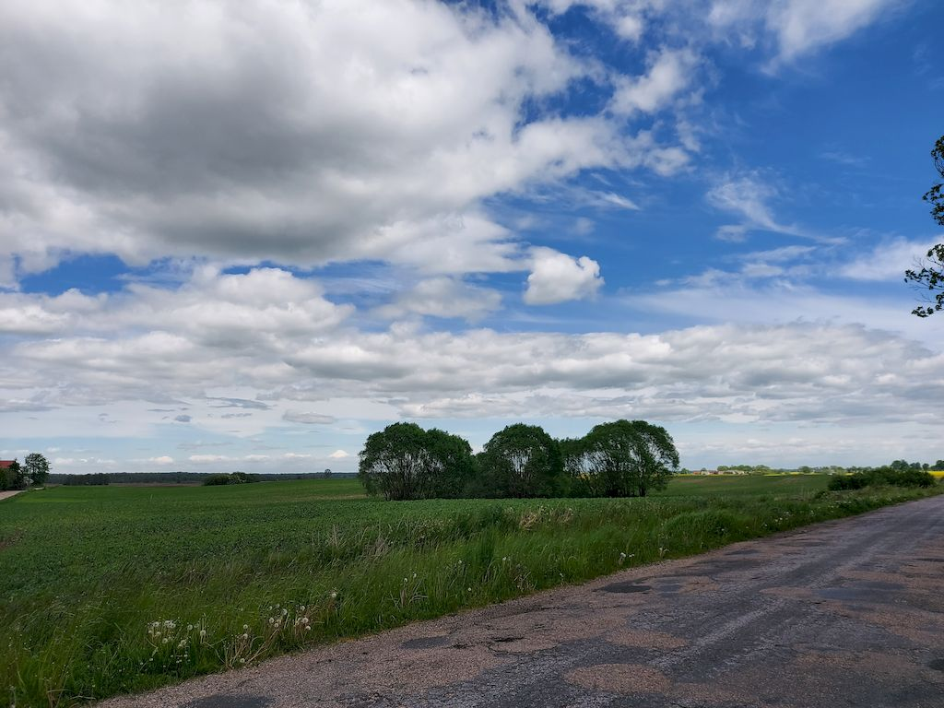
Fot. 11. Obszar wyłączony z posadowienia paneli - miejsce rozrodu gąsiorka działka nr 13, maj 2022.

Obszary i obiekty chronione, w tym w ramach Europejskiej Sieci Ekologicznej Natura 2000
Przedmiotowy obszar przewidziany pod realizację elektrowni fotowoltaicznej na terenie gmin: Sośno, Więcbork oraz Sępólno Krajeńskie, położony jest częściowo w obszarze chronionym na podstawie ustawy z dnia 16 kwietnia 2004 r. o ochronie przyrody (Dz.U.2022 poz. 916).

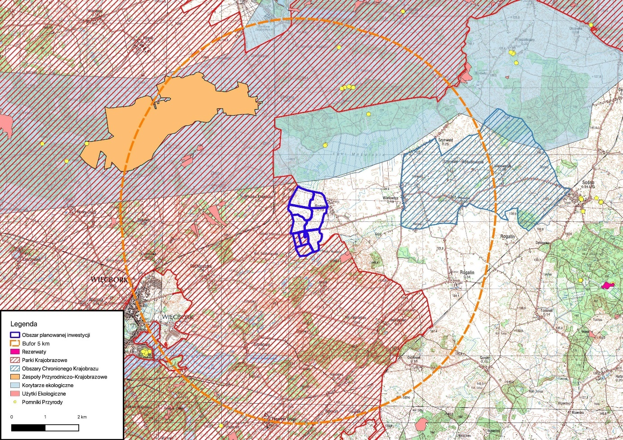
Rysunek 27. Obszary chronione w odległości do około 5 km od planowanej inwestycji

W sąsiedztwie (w promieniu ok. 10 km) planowanej inwestycji znajdują się następujące formy ochrony przyrody:
- Krajeński Park Krajobrazowy
- Obszar Chronionego Krajobrazu Ozów Wielowickich
- Zespół Przyrodniczo – Krajobrazowy Messy
- Rezerwat Wąwelno
Działki inwestycyjne „Zespołu I” znajdują się na obszarze Krajeńskiego Parku Krajobrazowego (na jego granicy), w „Zespole II” granice 3 działek inwestycyjnych usytułowane są w bezpośrednim sąsiedztwie Krajeńskiego PK, południowe granice działki nr 13 i 14 znajdują się po przeciwległej stronie drogi asfaltowej relacji Więcbork-Wielowicz do której przylega granica Parku, a działka nr 22/2 zachodnią swoją granicą przylega do rzeki Orla, na której również przebiega granica Parku Krajobrazowego. Najbliższy Obszar Chronionego Krajobrazu jest oddalony od najbliższej granicy inwestycji (odpowiednio dla Zespołu I i II) o 2,8 km i2,2 km. Zespół Przyrodniczo-Krajobrazowy jest oddalony o 3,7 km i 2,5 km, a najbliższy Rezerwat Przyrody jest oddalony o 8,8 km i 8,5 km od najbliższych granic inwestycji. Pozostałe formy ochrony przyrody jak: Obszary Specjalnej Ochrony Ptaków NATURA 2000, Specjalne Obszary Ochrony Siedlisk NATURA 2000 oraz Parki Narodowe znajdują się w znacznej odległości od granic inwestycji (> 10 km).

W promieniu do 10 km od inwestycji znajduje się kilkanaście użytków ekologicznych i kilkadziesiąt pomników przyrody. Wszystkie indywidualne formy ochrony przyrody zlokalizowane są poza obszarem inwestycji, w odległości nie mniejszej niż 1,4 km od granic działek inwestycyjnych
Realizacja inwestycji nie będzie miała wpływu na ich stan zachowania.
Położenie obszarów chronionych względem granic inwestycji zostało przedstawione na rysunku powyżej, a także stanowi Załącznik nr 6 do niniejszego opracowania, a charakterystyka w Tabeli poniżej.

Tabela 12. Obszary chronione w odległości do około 10 km od planowanej inwestycji
Nazwa obszaru |  | Charakterystyka obszaru | Położenie względem terenu przedsięwzięcia
Rezerwaty
Rezerwat „Wawelno” | obszar o powierzchni 4,72 ha. Został uznany za rezerwat zarządzeniem Ministra Leśnictwa i Przemysłu Drzewnego z dnia 15 września 1958 r. w sprawie uznania za rezerwat przyrody. Celem ochrony jest zachowanie ze względów naukowych i dydaktycznych fragmentu lasu liściastego z kilkudziesięcioma okazami sędziwych buków, jesionów i dębów oraz stanowiska cennego jarzębu brekinii (Sorbus torminalis). Cały obszar Rezerwatu objęty jest ochroną czynną. |  | w odległości ok. 8,5 km od Zespołu II, ok. 8,8 od Zespołu I w kierunku południowo zachodnim
Obszary Chronionego Krajobrazu
Obszar Chronionego Krajobrazu Ozów Wielowickich |  | zajmuje powierzchnię 1 120,54 ha i powstał na mocy uchwały nr VI/115/19 Sejmiku Województwa Kujawsko – Pomorskiego z dnia 27 maja 2019 r. w sprawie Obszaru Chronionego Krajobrazu Ozów Wielowickich (Dz. Urz. Woj. Kuj.-Pom. , poz. 3065). Położony jest w całości na terenie gminy Sośno.  Obszar obejmuje fragment Pojezierza Krajeńskiego, charakteryzujący się występowaniem młodego krajobrazu polodowcowego, a szczególnie unikatowymi formami rzeźby terenu tzw. ozami.  Na obszarze tym obowiązuje uchwała nr VI/115/19 Sejmiku Województwa Kujawsko-Pomorskiego z dnia 27 maja 2019 r. w sprawie Obszaru Chronionego Krajobrazu Ozów Wielowickich. | w odległości ok. 2,5 km od Zespołu II, 3,7 km od Zespołu I w kierunku wschodnim
Parki Krajobrazowe
Krajeński Park Krajobrazowy |  | utworzony został na mocy rozporządzenia nr 24/98 Wojewody Bydgoskiego z dnia 17 sierpnia 1998 r. w sprawie utworzenia parku krajobrazowego pod nazwą Krajeński Park Krajobrazowy (Dz. Urz. Woj. Bydgoskiego nr 61, poz. 344 z dnia 5 października 1998 r.). Zajmuje on powierzchnie 74 985 ha. Położony jest w województwie kujawsko-pomorskim, na terenie gminy Kamień Krajeński, gminy Sępólno Krajeńskie, gminy Sośno, gminy Więcbork (powiat sępoleński), gminy Mrocza (powiat nakielski) oraz gminy Kęsowo (powiat tucholski). Podstawowym celem ochrony Parku jest ochrona centralnej części regionu Pojezierza Krajeńskiego ze względu na wartości przyrodnicze, historyczne i kulturowe oraz walory krajobrazowe w celu zachowania i popularyzacji tych wartości w warunkach zrównoważonego rozwoju.  Jest to największy pod względem powierzchni park krajobrazowy w województwie kujawsko-pomorskim i jeden z największych w całym kraju. W rzeźbie terenu dominują formy polodowcowe m.in. doliny rzeczne oraz wyniesienia i obniżenia terenu, w których zlokalizowanych jest ponad 100 jezior. Na terenie Parku znajduje się najwyższy punkt w województwie kujawsko-pomorskim – Czarna Góra w tzw. Górach Obkaskich. Ze wzniesień swój początek bierze tutaj wiele rzek i strumieni. Dominuje krajobraz rolniczy, który urozmaicany jest zadrzewieniem i licznymi oczkami wodnymi. Na dobrze zachowanych w stanie naturalnym bagnach, torfowiskach i zbiorowiskach wodnych występują liczne rośliny chronione jak: rosiczka, żurawina błotna, bagno zwyczajne. Na uwagę zasługują również grążel żółty i grzybień biały. Dodatkowo wśród torfowisk niskich często występują różne gatunki turzyc, z którymi najczęściej występują m.in. kosaciec żółty, jaskier płomieńczyk czy fiołek błotny oraz objęte ochroną rosiczki, widłaki, żurawiny błotne czy bażyny czarne. Na terenach podmokłych spotkamy liczne trawy, jak np. tymotka łąkowa, bodziszek łąkowy, rajgras wyniosły czy kupkówka pospolita, natomiast na łąkach i polach zbożowych m.in. czerwone maki, fioletowe kąkole czy niebieskie chabry. Z pozostałych gatunków godnych uwagi występujących na terenie Parku wymienić można lilię złotogłową, wawrzynka wilczełyko, podkolana białego czy pluskwice europejską.  Występuje tu również wiele chronionych i rzadkich gatunków zwierząt. Z ryb zbiorniki wodne zasiedlają m.in. leszcz, okoń, karaś, szczupak, lin, płoć. Z płazów wymienić można kumaka nizinnego, traszkę zwyczajną i grzebieniastą, 3 rodzaje ropuch: szarą, paskówkę i zieloną, grzebiuszkę ziemną oraz rzekotkę drzewną. Z gadów jaszczurkę zwinę i żyworodkę, padalca oraz żmiję zygzakowatą. Z ptactwa m.in. łyski, perkozy dwuczube, krzyżówki, łabędzie nieme, perkozki, gągoły, cyraneczki oraz będącego symbolem parku – żurawia. Z ssaków występuje wiele gatunków zwierzyny łownej: jelenie, daniele, sarny, dziki, lisy, borsuki, jenoty i kuny, a na polach zwierzyny drobnej: zające, kuropatwy oraz bażanty.15  Na ww. obszarze chronionym obowiązują przepisy uchwały nr X/229/15 Sejmiku Województwa Kujawsko-Pomorskiego z dnia 24 sierpnia 2015 r. w sprawie Krajeńskiego Parku Krajobrazowego (Dz. Urz. z 2015 r. poz. 2550), zmienionej przez uchwałę nr XLII/717/18 Sejmiku Województwa Kujawsko-Pomorskiego z dnia 19 marca 2018 r. (Dz. Urz. z 2018 r. poz. 1477). | Wszystkie działki wchodzące w skład Zespołu I, tj. dz. o nr ew. 52, 53/8 (ob. Wysoka Krajeńska, gm. Sępólno Kraj.) i 153/7 (ob. Suchorączek, gm. Więcbork) znajdują się na obszarze PK;  Ok. 10 m S, SW i W od Zespołu II;
Zespoły Przyrodniczo – Krajobrazowe
Zespół Przyrodniczo – Krajobrazowy Messy |  | Zespół przyrodniczo-krajobrazowy "Torfowisko Messy" został utworzony na mocy Rozporządzenia Nr 14/97 Wojewody Bydgoskiego z dnia 14 kwietnia 1997 roku w sprawie uznania za zespół przyrodniczo-krajobrazowy na terenie województwa bydgoskiego.  Przedmiotem ochrony jest duży obszar torfowiska wysokiego z fragmentami lasu naturalnego: sosnowego boru bagiennego i brzeziny bagiennej. Na terenie zespołu występują rzadkie i chronione gatunki roślin, min. bagno zwyczajne, rosiczka okrągłolistna i długolistna, borówka bagienna, żurawina błotna, modrzewnica zwyczajna i widłak jałowcowaty.  Zespół przyrodniczo-krajobrazowy "Torfowisko Messy" zlokalizowany jest w północnej części obrębu Runowo, w leśnictwie Dąbie, zajmując łącznie powierzchnię około 650 ha. Jest to jeden z pięciu zespołów przyrodniczo - krajobrazowych w województwie. | ok. 2,5 km od Zespołu II;  od. 3,7 km od zespołu I;
Źródła: http://crfop.gdos.gov.pl; https://runowo.torun.lasy.gov.p, Projekt POŚ gminy Sośno

Krajeński Park Krajobrazowy
Wszystkie działki „Zespołu I” o numerach ewidencyjnych 52 i 53/8 w obrębie Wysoka Krajeńska, gm. Sępólno Krajeńskie oraz na działce nr 153/7 w obrębie Suchoraczek w gm. Więcbork o łącznej powierzchni blisko 28 ha obecnie są użytkowane niemalże w całości intensywnie rolniczo, jako ziemia orna obsiewna zbożem są położone na terenie Krajeńskiego Parku Krajobrazowego. Park powstał w 1998 roku na mocy Rozporządzenia Nr 24/98 Wojewody Bydgoskiego z dnia 17 sierpnia 1998 r. (Dz. U. Woj. Bydg. Nr 61 z 1998 r. poz. 344). Siedzibą Parku jest Więcbork.
Na terenie Krajeńskiego Parku Krajobrazowego obowiązują przepisy uchwały nr X/229/15 Sejmiku Województwa Kujawsko-Pomorskiego z dnia 24 sierpnia 2015 r. w sprawie Krajeńskiego Parku Krajobrazowego (Dz. Urz. z 2015 r. poz. 2550), zmienionej przez uchwałę nr XLII/717/18 Sejmiku Województwa Kujawsko-Pomorskiego z dnia 19 marca 2018 r. (Dz. Urz. z 2018 r. poz. 1477), zgodnie z którymi na obszarze Parku zabrania się:
⎯ realizacji przedsięwzięć mogących znacząco oddziaływać na środowisko w rozumieniu przepisów ustawy z dnia 3 października 2008 r. o udostępnianiu informacji o środowisku i jego ochronie, udziale społeczeństwa w ochronie środowiska oraz o ocenach oddziaływania na środowisko (Dz.U.2022 poz. 1029);
⎯ umyślnego zabijania dziko występujących zwierząt, niszczenia ich nor, legowisk, innych schronień i miejsc rozrodu oraz tarlisk i złożonej ikry, z wyjątkiem amatorskiego połowu ryb oraz wykonywania czynności w ramach racjonalnej gospodarki rolnej, leśnej, rybackiej i łowieckiej;
⎯ likwidowania i niszczenia zadrzewień śródpolnych, przydrożnych i nadwodnych, jeżeli nie wynikają z potrzeby ochrony przeciwpowodziowej lub zapewnienia bezpieczeństwa ruchu drogowego lub wodnego lub budowy, odbudowy, utrzymania, remontów lub naprawy urządzeń wodnych;
⎯ pozyskiwania dla celów gospodarczych skał, w tym torfu, oraz skamieniałości, w tym kopalnych szczątków roślin i zwierząt, a także minerałów i bursztynu, z wyłączeniem terenów żwirowni określonych w załącznikach nr 4 i 5 do niniejszej uchwały;
⎯ prac ziemnych trwale zniekształcających rzeźbę terenu, z wyjątkiem prac związanych z zabezpieczeniem przeciwpowodziowym lub przeciwosuwiskowym lub budową, odbudową, utrzymaniem, remontem lub naprawą urządzeń wodnych;
⎯ zmian stosunków wodnych, jeżeli zmiany te nie służą ochronie przyrody lub racjonalnej gospodarce rolnej, leśnej, wodnej lub rybackiej;
⎯ budowania nowych obiektów budowlanych w pasie szerokości 100 m od
a) linii brzegów rzek, jezior i innych naturalnych zbiorników wodnych, b) zasięgu lustra wody w sztucznych zbiornikach wodnych usytuowanych na wodach płynących przy normalnym poziomie piętrzenia określonym w pozwoleniu wodnoprawnym, o którym mowa w art. 389 pkt 1 ustawy z dnia 23 sierpnia 2017 r. - Prawo wodne - z wyjątkiem obiektów służących turystyce wodnej, gospodarce wodnej lub rybackiej, z wyłączeniem terenów określonych w załącznikach nr 6 i 7 do niniejszej uchwały;”
⎯ likwidowania, zasypywania i przekształcania zbiorników wodnych, starorzeczy oraz obszarów wodno-błotnych;
⎯ wylewania gnojowicy, z wyjątkiem nawożenia własnych gruntów rolnych;
⎯ prowadzenia chowu i hodowli zwierząt metodą bezściółkową;
⎯ utrzymywania otwartych rowów ściekowych i zbiorników ściekowych;
⎯ organizowania rajdów motorowych i samochodowych;
⎯ używania łodzi motorowych i innego sprzętu motorowego na otwartych zbiornikach wodnych.

Tabela 13. Odniesienie do zakazów obowiązujących w granicach Krajeńskiego Parku Krajobrazowego
Zakaz | Wpływ planowanej inwestycji
zabijania dziko występujących zwierząt, niszczenia ich nor, legowisk, innych schronień i miejsc rozrodu oraz tarlisk, złożonej ikry, z wyjątkiem amatorskiego połowu ryb oraz wykonywania czynności związanych z racjonalną gospodarką rolną, leśną, rybacką i łowiecką; | W przypadku realizacji planowanej inwestycji nie zostaną wycięte drzewa ani krzewy, a panele fotowoltaiczne zostaną usytuowane tylko na terenach użytkowanych rolniczo. Co prawda, obszar ten jest siedliskiem lęgowym kilku par pospolitych gatunków ptaków, ale paradoksalnie powstanie inwestycji przyczyni się do zwiększenia bioróżnorodności na tym obszarze.  Realizacja, eksploatacja i likwidacja planowanej inwestycji nie wiąże się z zabijaniem zwierząt, niszczeniem ich nor, lęgowisk, innych schronień i miejsc rozrodu oraz tarlisk i złożonej ikry.
realizacji przedsięwzięć mogących znacząco oddziaływać na środowisko w rozumieniu przepisów ustawy z dnia 3 października 2008 r. o udostępnianiu informacji o środowisku i jego ochronie, udziale społeczeństwa w ochronie środowiska oraz o ocenach oddziaływania na środowisko; | Nie dotyczy. Zgodnie z przepisami analizowane przedsięwzięcie należy do przedsięwzięć mogących potencjalnie znacząco oddziaływać na środowisko. Prowadzona analiza ma na celu wykazanie braku znaczącego oddziaływania na środowisko.  Ocena oddziaływania planowanej inwestycji na środowisko nie wykazała możliwości wystąpienia znaczącego oddziaływania na środowisko w przypadku realizacji tego projektu.
likwidowania i niszczenia zadrzewień śródpolnych, przydrożnych i nadwodnych, jeżeli nie wynikają one z potrzeby ochrony przeciwpowodziowej i zapewnienia bezpieczeństwa ruchu drogowego lub wodnego lub budowy, odbudowy, utrzymania, remontów lub naprawy urządzeń wodnych; | Na potrzeby planowanej inwestycji nie przewiduje się wycinki drzew i krzewów. Lokalizacja paneli fotowoltaicznych przedstawiona na Wstępnym PZT uwzględnia zachowanie zadrzewień śródpolnych itd.
wydobywania do celów gospodarczych skał, w tym torfu, oraz skamieniałości, w tym kopalnych szczątków roślin i zwierząt, a także minerałów i bursztynu; | Realizacja i eksploatacja planowanego przedsięwzięcia nie wiąże się z wydobywaniem żadnych surowców do celów gospodarczych.
wykonywania prac ziemnych trwale zniekształcających rzeźbę terenu, z wyjątkiem prac związanych z zabezpieczeniem przeciwsztormowym, przeciwpowodziowym lub przeciwosuwiskowym lub utrzymaniem, budową, odbudową, naprawą lub remontem urządzeń wodnych; | Podczas realizacji planowanej inwestycji nie są przewidziane znaczne wykopy. Nie będą wykonywane wykopy trwale zniekształcające rzeźbę terenu. Moduły fotowoltaiczne będą posadowione bezpośrednio w gruncie. Po zakończeniu eksploatacji inwestycji teren zostanie przywrócony do wyglądu pierwotnego.
dokonywania zmian stosunków wodnych, jeżeli służą innym celom niż ochrona przyrody lub zrównoważone wykorzystanie użytków rolnych i leśnych oraz racjonalna gospodarka wodna lub rybacka; | Podczas żadnego z etapów inwestycji nie będą prowadzone żadne prace mogące zmienić stosunki wodne na obszarze planowanej inwestycji oraz w bezpośrednim jej sąsiedztwie.
likwidowania naturalnych zbiorników wodnych, starorzeczy i obszarów wodno-błotnych; | Realizacja inwestycji nie wiąże się z likwidowaniem, zasypywaniem i przekształcaniem ww. elementów.
budowania nowych obiektów budowlanych w pasie szerokości 100 m od:  - linii brzegów rzek, jezior i innych naturalnych zbiorników wodnych,  - zasięgu lustra wody w sztucznych zbiornikach wodnych usytuowanych na wodach płynących przy normalnym poziomie piętrzenia określonym w pozwoleniu wodnoprawnym, o którym mowa w art. 122 ust. 1 pkt 1 ustawy z dnia 23 sierpnia 2017 r. - Prawo wodne  - z wyjątkiem urządzeń wodnych oraz obiektów służących prowadzeniu racjonalnej gospodarki rolnej, leśnej lub rybackiej. | Lokalizacja paneli fotowoltaicznych przedstawiona na Wstępnym PZT uwzględnia zachowanie buforu 100 m od linii brzegów rzek, jezior i innych zbiorników wodnych na obszarach objętych granicami PK.  W związku z powyższym nie istnieje żadne ryzyko jakiegokolwiek oddziaływania planowanej inwestycji na rzeki, jeziora i inne zbiorniki wodne.  Realizacja planowanej inwestycji nie spowoduje złamania powyższego zakazu.
wylewania gnojowicy, z wyjątkiem nawożenia własnych gruntów rolnych; | Nie dotyczy
prowadzenia chowu i hodowli zwierząt metodą bezściółkową; | Nie dotyczy
utrzymywania otwartych rowów ściekowych i zbiorników ściekowych; | Nie dotyczy
organizowania rajdów motorowych i samochodowych; | Nie dotyczy
używania łodzi motorowych i innego sprzętu motorowego na otwartych zbiornikach wodnych. | Nie dotyczy

Realizacja Farmy Fotowoltaicznej Roztoki odbywać się będzie zgodnie z ww. przepisami. Przestrzegane będą obowiązujące na tym obszarze zakazy. Wstępny PZT uwzględnia ww. zakazy.
Inwestycja nie będzie kolidowała z zapisami Uchwały nr X/229/15 Sejmiku Województwa Kujawsko-Pomorskiego z dnia 24 sierpnia 2015 r. w sprawie Krajeńskiego Parku Krajobrazowego (Dz. Urz. z 2015 r. poz. 2550), zmienionej przez uchwałę nr XLII/717/18 Sejmiku Województwa Kujawsko-Pomorskiego z dnia 19 marca 2018 r. (Dz. Urz. z 2018 r. poz. 1477). W czasie prowadzenia prac nie zostaną zmienione stosunki wodne, a zmiana gruntów ornych na powierzchnię trawiastą zmniejszy spływ powierzchniowy i polepszy możliwość magazynowania wody. Inwestycja nie będzie trwale niszczyła powierzchni gruntu. Inwestycja jest realizowana z zachowaniem odpowiedniej odległości od linii brzegowej rzek, jezior oraz innych zbiorników wodnych. W czasie realizacji przedsięwzięcia nie ulegnie zmniejszeniu powierzchnia zadrzewień śródpolnych i pasów krzewów.
Biorąc pod uwagę fakt, że na podstawie wykonanej inwentaryzacji przyrodniczej wyłączono z zabudowy panelami fotowoltaicznymi wszystkie cenniejsze fragmenty działek inwestycyjnych oraz to, że panele fotowoltaiczne nie oddziałują negatywnie na środowisko - nie przewiduje się znaczącego, negatywnego oddziaływania projektowanej inwestycji na obszary chronione, w tym obszary Natura 2000.
Podsumowując, po uwzględnieniu wszystkich rekomendacji i zaleceń, planowane przedsięwzięcie polegające na budowie elektrowni fotowoltaicznej ze względu na swój charakter i zastosowane działania minimalizujące, nie będzie znacząco negatywnie oddziaływać na siedliska przyrodnicze oraz gatunki zwierząt i roślin a także na obszary podlegające ochronie.
Przeprowadzenie budowy farmy fotowoltaicznej nie spowoduje negatywnego oddziaływania na integralność i spójność obszarów Natura 2000. Najbliższe obszary Natura 2000 zlokalizowane są w odległości ponad 10 km od planowanej inwestycji.

Korytarze ekologiczne i Sieć ECONET
Korytarze ekologiczne nie są obszarami podlegającymi ochronie na podstawie zapisów ustawy z dnia 16 kwietnia 2004 r. o ochronie przyrody (Dz.U.2022 poz. 916). Łączą one odmienne jednostki przestrzenne krajobrazu różniące się od otaczającego tła. Ich pochodzenie i charakter mogą być rozmaite, a pod względem struktury wyróżnia się korytarze liniowe, pasowe i sieciowe.
Ta składowa krajobrazu pełni m.in. następujące funkcje:
- zmniejszenie stopnia izolacji oddzielnych elementów krajobrazu i ułatwienie przemieszczania się gatunków,
- przemieszczanie materii i energii,
- wzbogacenie i regulacja oddziaływania na otaczające tło,
- refugium, czyli ostoja wyróżniająca się pod względem przyrodniczym, na którym spotykane są rzadkie, ginące czy zagrożone gatunki zwierząt bądź zanikające typy ekosystemów.
Korytarze ekologiczne stanowią łącznik pomiędzy oddalonymi terenami zasiedlanymi przez różne populacje zwierząt. Umożliwiają im migracje i ekspansję na nowe obszary.
Sieć ECONET-POLSKA pokrywa 46 % kraju. Składa się ona z obszarów węzłowych i łączących je korytarzy ekologicznych, wyznaczonych na podstawie takich kryteriów, jak naturalność, różnorodność, reprezentatywność, rzadkość i wielkość.
Wyznaczono ogółem 78 obszarów węzłowych (46 międzynarodowych i 32 krajowe, które razem obejmują 31 % powierzchni kraju) oraz 110 korytarzy ekologicznych (38 międzynarodowych i 72 krajowe, które razem obejmują 15 % powierzchni kraju).

Inwestycja jest położona poza obszarem korytarzy ekologicznych.
Działki inwestycyjne o nr 10/1 oraz 11/1 (gm. Sośno) graniczą wzdłuż ich północnej krawędzi od południa z korytarzem ekologicznym Krajna KPn-17B, który należy do Korytarza Północnego, będącego jednym z siedmiu głównych korytarzy krajowych, należących do korytarzy paneuropejskich. Zostały one wyznaczone przez Instytut Biologii Ssaków Polskiej Akademii Nauk w Białowieży odpowiednio w 2005 i 2012 roku.

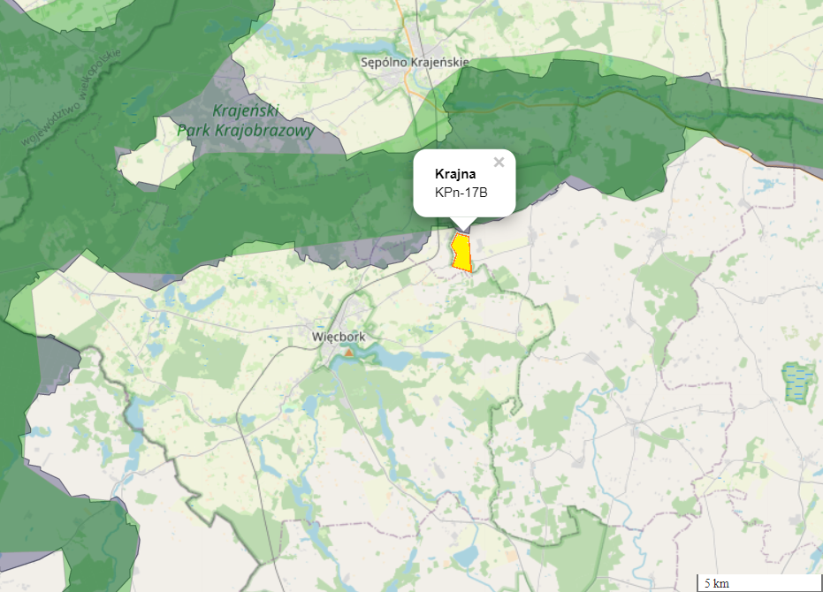
Rysunek 28. Położenie inwestycji na tle korytarzy ekologicznych
Źródło: http://mapa.korytarze.pl/

Klimat

Teren przeznaczony pod inwestycję znajduje się na styku trzech gmin: Sośno, Sępólno Krajeńskie oraz Więcbork. Zgodnie z regionalizacją rolniczo-klimatyczną wg W. Okołowicza i D. Martyn, znajduje się on się w południowej części pomorskiego regionu klimatycznego, granicząc z regionem nadwiślańskim. Klimat na tym terenie określany jest jako umiarkowany, ciepły, przejściowy, który kształtowany jest przez ścierające się pomiędzy sobą wpływy oceaniczne i kontynentalne ze średnimi wpływami Morza Bałtyckiego. Charakteryzuje się on z tego powodu dużą zmiennością pogody. Suche, upalne lato i mroźna zima to domena przewagi wpływów klimatu lądowego (kontynentalnego), natomiast deszczowe lato i ciepła zima pojawiają się, gdy przewagę uzyskują masy powietrza znad oceanu.

Sośno
Średnioroczna suma opadów na obszarze gminy wynosi około 550-600 mm. Średnia długość okresu wegetacyjnego wynosi od 220 do 230 dni. Średnia temperatura powietrza w styczniu wynosi ok. -2ºC, a w lipcu ok. 18ºC, co przekłada się na średnią roczną temperaturę wynoszącą około 8ºC.

Sępólno Krajeńskie
Średnie opady wynoszą około 550 mm, czas trwania pokrywy śnieżnej od 40 do 60 dni,
długość okresu wegetacyjnego wynosi 210-215 dni. Średnia roczna temperatura wynosi około 6,9-7°C, najcieplejszym miesiącem jest lipiec ze średnią temperaturą 17-18°C, najchłodniejszym styczeń i luty-od -3,4 do -3,6°C.
Na terenie gminy przeważają wiatry południowo – zachodnie i zachodnie, a średnia roczna prędkość wiatru wynosi ok. 3 m/s. Z wiatrami z sektora zachodniego wiąże się napływ mas powietrza pochodzenia atlantyckiego, zawsze wilgotnego, w zimie ciepłego i powodującego odwilże, a w lecie chłodnego. Tym masom powietrza towarzyszy pochmurna pogoda, opady deszczu lub mżawki oraz często mgły. Wiatrom z sektora wschodniego towarzyszy napływ suchego powietrza kontynentalnego, w zimie mroźnego, a latem i wczesną wiosną – bardzo ciepłego. Wiatry północne przynoszą suche powietrze arktyczne, w ciepłej części roku chłodne, a zimą mroźne.

Więcbork
Zróżnicowanie rzeźby terenu, a przede wszystkim znaczne powierzchnie o dużej wilgotności, powodują na terenie gminy lokalne modyfikacje klimatu. Wyróżniają się tu zwłaszcza obniżenia, w których znacznie częstsze będą mgły. Z tych samych powodów należy się spodziewać w okresie jesienno-wiosennym zastoisk zimnego powietrza, a w okresie letnim nieco łagodniejszego przebiegu pogody (niższe temperatury maksymalne, wyższa wilgotność powietrza). Zróżnicowana rzeźba terenu powoduje także w zależności od kierunku ekspozycji modyfikacje klimatu (dłuższe zaleganie śniegu, gorsze/lepsze nasłonecznienie, anomalia aerosanitarne, itp.). Szczegółowe parametry charakteryzujące klimat na terenie gminy, są następujące:
• opady atmosferyczne, wynoszą ok. 550-600 mm, z czego ponad połowa (ok. 350-400 mm) przypada na półrocze letnie,
• średnie temperatury roczne wynoszą ok. 7,5˚C przy czym w lipcu przekraczają 18˚C a w styczniu wynoszą ok. -3˚C,
• okres wegetacyjny trwa zaledwie ok. 200 dni - gmina leży w strefie wykazującej jeden z najkrótszych okresów wegetacyjnych w całej nizinnej części Polski,
• pokrywa śnieżna występuje w okresie trwającym ok. 70 dni,
• przeciętne roczne usłonecznienie wynosi 1500-1600 godzin.

Warunki solarne:
Rozkład promieniowania słonecznego jest nierównomierny w cyklu rocznym i odmienny w różnych regionach kraju. Największy poziom nasłonecznienia przypada na okres wiosenno-letni (kwiecień-wrzesień). Ponadto, w każdym rejonie występują okresowe zmiany nasłonecznienia wywołane zjawiskami klimatycznymi, zachmurzeniem czy też zanieczyszczeniem powietrza (np. przez przemysł). Średnie roczne nasłonecznienie w Polsce wynosi około 1000 kWh/m².
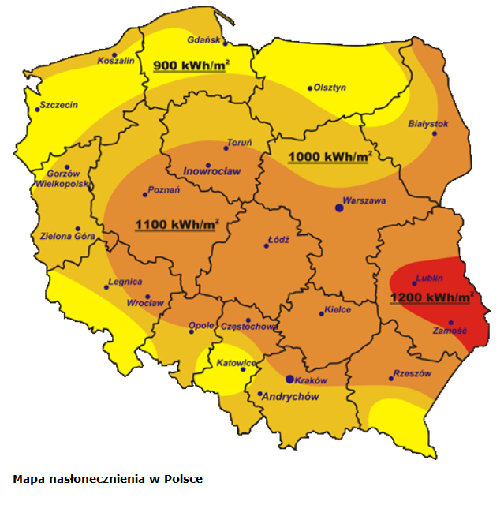
Rysunek 29. Zróżnicowanie nasłonecznienia w Polsce
Źródło: http://www.enis-pv.com/naslonecznienie-w-polsce.html

Analizowany obszar znajduje się z zasięgu promieniowania słonecznego na poziomie ok. 1000 kWh/m². Panują tu bardzo dobre warunki dla rozwoju tego typu technologii energii odnawialnej. Są to tereny przydatne do wykorzystania energii słońca.

Klimat akustyczny

Hałasem przyjęto nazywać każdy dźwięk, który w danych warunkach jest określany jako szkodliwy, uciążliwy lub przeszkadzający niezależnie od jego parametrów fizycznych. Tak więc stopień uciążliwości hałasu zależy nie tylko od jakości dźwięku, ale również od nastawienia odbiorcy.
Hałasem, zgodnie z definicją zawartą w ustawie z dnia 27 kwietnia 2001 r. Prawo ochrony środowiska, są dźwięki o częstotliwościach od 16 Hz do 16 000 Hz.
Źródłami hałasu w środowisku są:
- komunikacja (drogi, linie kolejowe - hałas drogowy i kolejowy),
- przemysł (hałas przemysłowy).

Hałas komunikacyjny
Na terenie gmin, których dotyczy inwestycja, podstawowe źródło hałasu stanowi komunikacja, a zwłaszcza komunikacja drogowa. Jedną z głównych przyczyn zwiększającego się w ostatnich latach zagrożenia hałasem jest intensyfikacja ruchu drogowego. Uciążliwość tras komunikacyjnych zależy głównie od natężenia ruchu, struktury strumienia pojazdów, prędkości pojazdów, rodzaju i stanu technicznego nawierzchni, stanu technicznego pojazdów, wzrastającego udziału samochodów ciężarowych w ruchu, braku ekranów dźwiękochłonnych izolujących otoczenie dróg tranzytowych oraz odległości zabudowy od drogi. Ze względu na brak obwodnic miast, całe natężenie ruchu obecne na drodze krajowej Nr 25 oraz na drogach wojewódzkich (Nr 241, 242, 189) przebiega przez ich centra, co znacznie zwiększa aktualne zagrożenie hałasem w omawianych gminach.
Głównym źródłem emisji hałasu komunikacyjnego do środowiska na terenie gminy Sośno jest ruch na drodze krajowej nr 25. Na terenie gminy nie odbywa się regularny kolejowy przewóz osób. Połączenie osobowe Chojnice – Nakło zostało zlikwidowane i prowadzony jest jedynie kolejowy transport towarowy linią nr 281. Jednak natężenie ruchu pociągów jest bardzo niskie (nie więcej niż kilka przejazdów w ciągu miesiąca).
Źródłami hałasu komunikacyjnego na terenie gminy Sępólno Krajeńskie są: droga krajowa nr 25: 15 km, droga wojewódzka nr 241: 22 km, drogi powiatowe: 99 km oraz drogi gminne: 125 km. Źródło hałasu może stanowić również linia kolejowa nr 281, po której odbywa się jedynie ruch towarowy.
Źródłami hałasu komunikacyjnego na terenie gminy Więcbork są: drogi wojewódzkie nr 189, 241, 242, drogi powiatowe oraz drogi gminne. Ze względu na brak obwodnicy miasta Więcbork, całe natężenie ruchu przebiega przez jego centrum (samochody osobowe) lub w przypadku pojazdów ciężarowych objazdem ul. Złotowską i Dworcową.

Hałas przemysłowy
Zagrożenie hałasem przemysłowym dotyczy głównie terenów zabudowy mieszkaniowej w miastach. W takich miejscach na hałas przekraczający dopuszczalne normy może być narażona znaczna liczba mieszkańców. Szczególnie dokuczliwe są przekroczenia dopuszczalnych poziomów hałasu w porze nocnej. Jednak hałas przemysłowy w odróżnieniu od hałasu komunikacyjnego ma charakter lokalny, ograniczony do bezpośredniego sąsiedztwa z danym zakładem.
Dominującymi źródłami hałasu przemysłowego są: instalacje wentylacji ogólnej, odpylania i odwiórowania, sprężarki, chłodnie, maszyny tartaczne, maszyny stolarskie, maszyny do plastycznej obróbki metalu, maszyny budowlane, węzły betoniarskie, specjalistyczne linie technologiczne, transport wewnątrzzakładowy oraz urządzenia nagłaśniające.
Na terenie gminy Sośno nie znajdują się duże zakłady przemysłowe czy tereny przeznaczone na rozwój różnych form działalności przemysłowej, przez co nie stanowią one uciążliwego źródła hałasu. Niewielki hałas mogą generować liczne zakłady usługowe, które na terenie gminy działają przede wszystkim w budownictwie oraz handlu hurtowym i detalicznym. Stanowią one jednak niewielkie źródło hałasu i nie są mocno uciążliwe dla mieszkańców.
W gminie Sępólno Krajeńskie w zasadzie nie ma źródeł hałasu przemysłowego będących uciążliwością akustyczną dla mieszkańców. Wynika to z tego, ze większość dużych zakładów zlokalizowana jest w „strefie przemysłowej” - z dala od miejsc zamieszkania ludności. Problemem są jedynie drobne podmioty gospodarcze (małe stolarnie, tokarnie, warsztaty samochodowe itp.). Dominującymi źródłami hałasu przemysłowego emitowanego do środowiska w latach 2003-2005 były m. in. zainstalowane maszyny i urządzenia produkcyjne (np. traki, piły, tokarnie) instalacje wentylacji ogólnej, transport wewnątrzzakładowy, a także prace na składach surowców. Uciążliwości akustyczne wiązały się również z działalnością lokali rozrywkowych (np. dyskoteka „TERMINAL” w Sępólnie Krajeńskim i tzw. „Barka” funkcjonująca we okresie letnim na jeziorze Sępoleńskim).
W gminie Więcbork w zasadzie nie ma źródeł hałasu przemysłowego będących uciążliwością akustyczną dla mieszkańców. Niewielkim źródłem hałasu są jedynie drobne podmioty gospodarcze (małe stolarnie, tokarnie, warsztaty samochodowe
itp.), które są zlokalizowane na osiedlach domów jednorodzinnych. Dominującymi źródłami hałasu przemysłowego emitowanego do środowiska na terenie gminy są m. in. zainstalowane maszyny i urządzenia produkcyjne (np. traki, piły, tokarnie) instalacje wentylacji ogólnej, transport wewnątrzzakładowy, a także prace na składach surowców. Sporadyczne uciążliwości akustyczne wiązały się również z działalnością lokali rozrywkowych: barów, dyskotek, klubów.

W zakresie ochrony przed hałasem na terenach przeznaczonych na cele rekreacyjno-wypoczynkowe wprowadzono zakaz używania łodzi motorowych i innego sprzętu motorowego na otwartych zbiornikach wodnych. Zakaz ten obowiązuje na obszarze Krajeńskiego Parku Krajobrazowego – czyli prawie cały obszar gminy Więcbork oraz Sępólno Krajeńskie. Zakaz obowiązuje zgodnie z art. 17, ust.1, pkt 14 ustawy z dnia 16 kwietnia 2004 r. o ochronie przyrody (Dz.U.2022 poz. 916).

Wartości kulturowe
Ustawa o ochronie zabytków i opiece nad zabytkami (Dz. U. 2021 poz. 710 t.j.) określa przedmiot ochrony i opieki jakim jest zabytek. W brzmieniu art. 3 pkt 1, zabytek to: „nieruchomość lub rzecz ruchoma, ich części lub zespoły, będące dziełem człowieka lub związane z jego działalnością i stanowiące świadectwo minionej epoki bądź zdarzenia, których zachowanie leży w interesie społecznym ze względu na posiadaną wartość historyczną, artystyczną lub naukową”.
Zabytki, miejsca o znaczeniu historycznym oraz środowiska kulturowe są zasobami nieodnawialnymi, stąd też gospodarowanie nimi musi opierać się na długoterminowej perspektywie, by obecne i przyszłe pokolenia mogły czerpać korzyści z ochrony i aktywnego korzystania z tego kulturowego dziedzictwa. Dlatego też obiekty wpisane do rejestru zabytków objęte są ścisłą ochroną konserwatorską, która polega na ich zachowaniu i konserwacji.

Zgodnie z informacjami zawartymi na stronie https://mapy.zabytek.gov.pl/nid/ najbliższe zabytki w okolicy planowanej inwestycji to:
- Neoklasycystyczny, ceglany dwór z 1890-1900 r., w miejscowości Zboże, który będzie znajdować się w odległości ponad 3,90 km;
- Park z przełomu XIX/XX w., w miejscowości Zboże, który będzie znajdować się w odległości ponad 2,85 km;
- Ceglany pałac z 1853 r., w miejscowości Suchorączek, który będzie znajdować się w odległości ponad 2,72 km;
- Park z 2 poł. XIX w., w miejscowości Suchorączek, który będzie znajdować się w odległości ponad 2,55 km;
- Eklektyczny dwór z 1921 r., w miejscowości Rogalin, który będzie znajdować się w odległości ponad 4,18 km;
- Park z końca XIX w., w miejscowości Rogalin, który będzie znajdować się w odległości ponad 4,09 km.

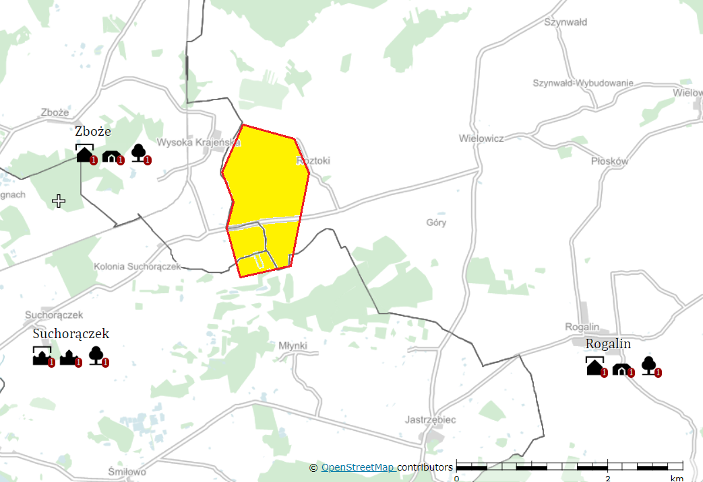
Rysunek 30. Zabytki w pobliżu planowanej inwestycji
Źródło: https://mapy.zabytek.gov.pl

W związku ze znaczną odległością, farma fotowoltaiczna nie będzie miała wpływu na żadne obiekty zabytkowe.

Krajobraz

Krajobraz rozumiany jest jako synteza środowiska przyrodniczego, kulturowego i wizualnego obejmującego zarówno elementy środowiska naturalnego i kulturowego, ale także ich fizyczną kompozycję, aspekty historyczne, wizualne oraz postrzeganie całości przez człowieka.
Ustawa o ochronie przyrody z dnia 16 kwietnia 2004 r. w art. 5 ust. 23 stwierdza, że walory krajobrazowe rozumiane są jako: „wartości ekologiczne, estetyczne lub kulturowe obszaru oraz związane z nim rzeźba terenu, twory i składniki przyrody, ukształtowane przez siły przyrody lub działalność człowieka”.

Struktura ekologiczna krajobrazu tworzona jest przez elementy przyrodnicze ukształtowane w wyniku działalności przyrody i człowieka. Należy ją kształtować w ten sposób, aby zachować jak najkorzystniejszy stosunek powierzchni terenów pokrytych roślinnością o wyższym stopniu naturalności od terenów silnie zantropogenizowanych. Struktura krajobrazu jest tym korzystniejsza, im większy jest udział powierzchniowy terenów biologicznie czynnych oraz lepsza łączność obszarów wartościowych przyrodniczo.
Krajobraz jako całość przyrodniczo – kulturową tworzą cztery podstawowe elementy, tj.: rzeźba terenu, wody powierzchniowe, szata roślinna oraz elementy wprowadzone przez człowieka.
Planowana elektrownia fotowoltaiczna będzie zlokalizowana na trójstyku trzech gmin w powiecie sępoleńskim, w woj. kujawsko-pomorskim. Składać się będzie z dwóch zespołów działek. „Zespół nr 1” zlokalizowany jest na działkach o numerach ewidencyjnych 52 (6,72 ha) i 53/8 (8,41 ha) w obrębie Wysoka Krajeńska, gm. Sępólno Krajeńskie oraz na działce nr 153/7 (12,85 ha) w obrębie Suchorączek w gm. Więcbork. „Zespół II” na działkach nr 10/1 (18,67 ha), 11/1 (30,05 ha), 12 (19/75 ha), 13 (18,55 ha) 14 (27,58 ha) i 22/2 (20,29 ha) w obrębie Wielowicz w gm. Sośno. Zespół I od II jest oddzielony od siebie szeroką drogą asfaltową i rzeką Orla.
„Zespół I” zlokalizowany na działkach o numerach ewidencyjnych 52 i 53/8 w obrębie Wysoka Krajeńska, gm. Sępólno Krajeńskie oraz na działce nr 153/7 w obrębie Suchoraczek w gm. Więcbork
Działki inwestycyjne o łącznej powierzchni blisko 28 ha są obecnie użytkowane niemalże w całości intensywnie rolniczo, jako ziemia orna obsiewna zbożem. Jedynie na działce nr 153/7 znajdują się dwa nieduże zagajniki drzew liściastych o łącznej powierzchni ok. 1,8 ha oraz kępa drzew liściastych na działce nr 52 (0,35 ha). Wszystkie działki inwestycyjne położone są wśród rozległych terenów użytkowanych intensywnie rolniczo oraz zlokalizowane są obok siebie tworząc zwarty kompleks. Północną granicą działek nr 52 i 53/8 jest poborze szerokiej asfaltowej drogi relacji Więcbork-Wielowicz. Wzdłuż granicy tych działek, a terenie pasa drogowego po obu stronach jezdni rosną drzewa liściaste. Równolegle do jezdni przebiega linia średniego napięcia. Wschodnią granicą inwestycji oraz działek o nr 53/8 i 153/7 jest brzeg rzeki Orla, która na tym odcinku jest niewielką zmeliorowaną rzeką. Ponadto na działce o nr 153/7 znajduje się rów melioracyjny, który odprowadza wodę do niewielkiej rzeki o nazwie Dopływ ze Zboża, która jest dopływem rzeki Orla. Zachodnia i południowa granica działek inwestycyjnych przylega do obszarów użytkowanych intensywnie rolniczo. Do północno wschodniej granicy działki inwestycyjnej nr 53/8 przylega pojedyncze gospodarstwo rolne, ponadto w bezpośrednim sąsiedztwie (do 200m od zachodniej granicy planowanej inwestycji) znajdują się kolejne 2 gospodarstwa rolne.
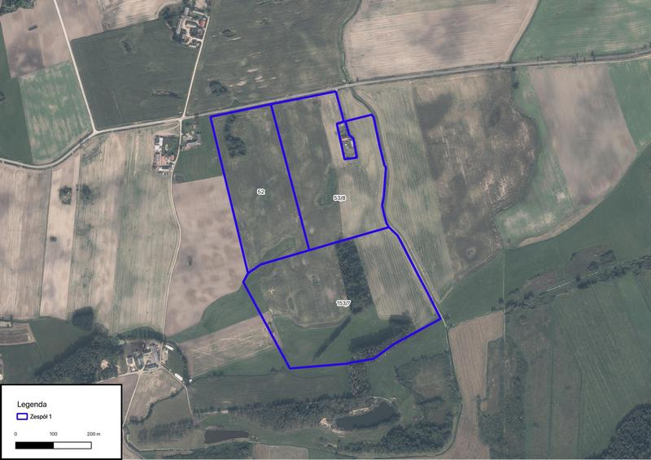.
Rysunek 31. Lokalizacja działek inwestycyjnych „Zespół I”
Źródło http://geoserwis.gdos.gov.pl/mapy/
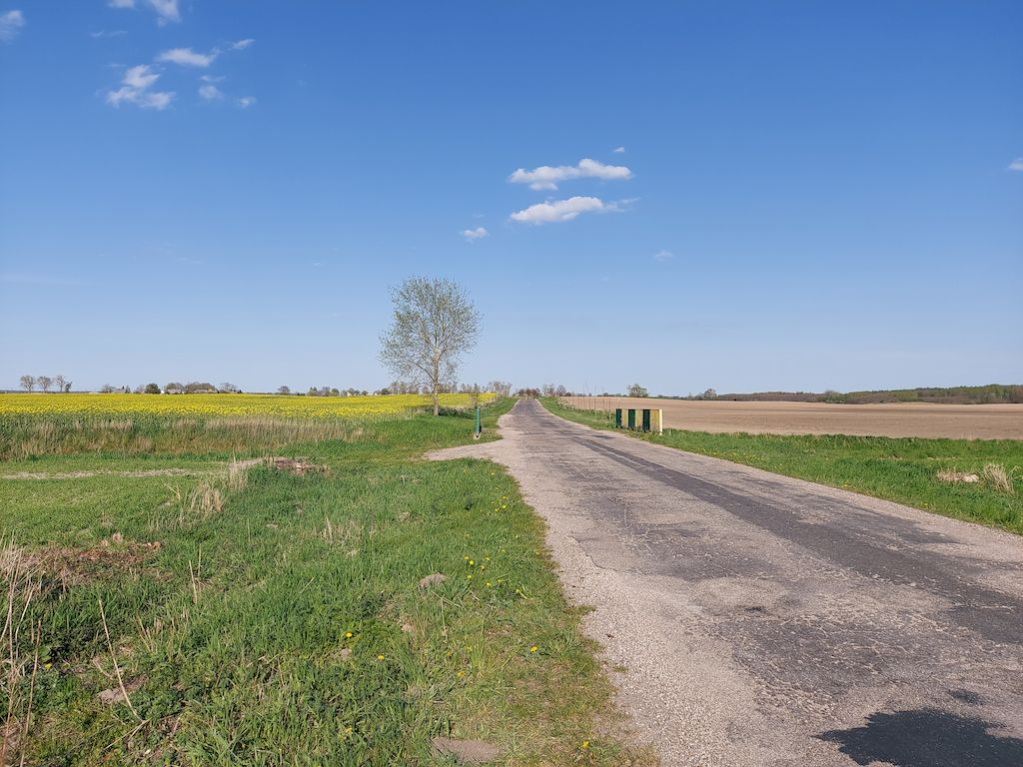
Fot. 12. Widok na drogę asfaltową, która jest północną granicą Zespołu I oraz działek nr 52 i 53/8.
Fot. 13. Widok na centralną część działek inwestycyjnych 52 i 53/8 w Zespole I (widoczne zagajniki drzew wyłączone są z obszaru inwestycji).
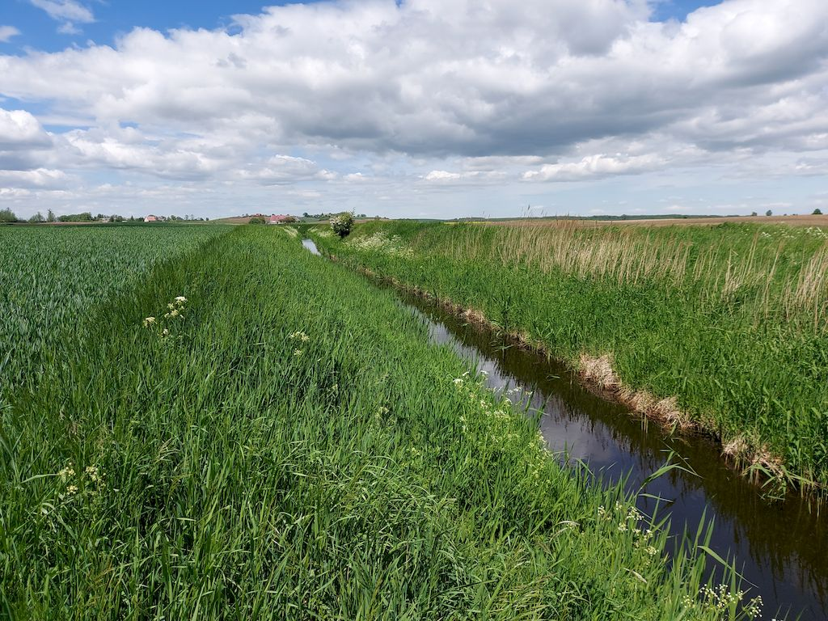
Fot. 14. Widok na rzekę Orla która jest wschodnia granicą działek inwestycyjnych nr 53/8 i 153/7.

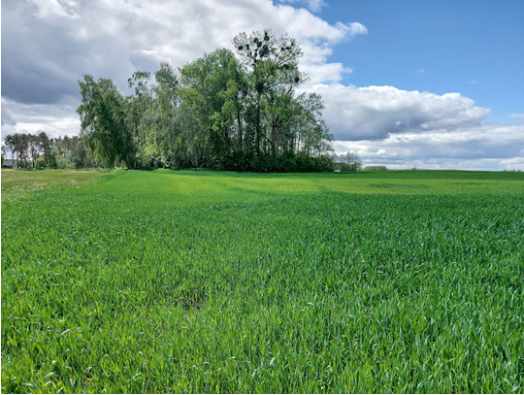
Fot. 15. Widok na południową część działki inwestycyjnej nr 153/7 w Zespole I (zagajnik drzew jest wyłączony z obszaru inwestycji).
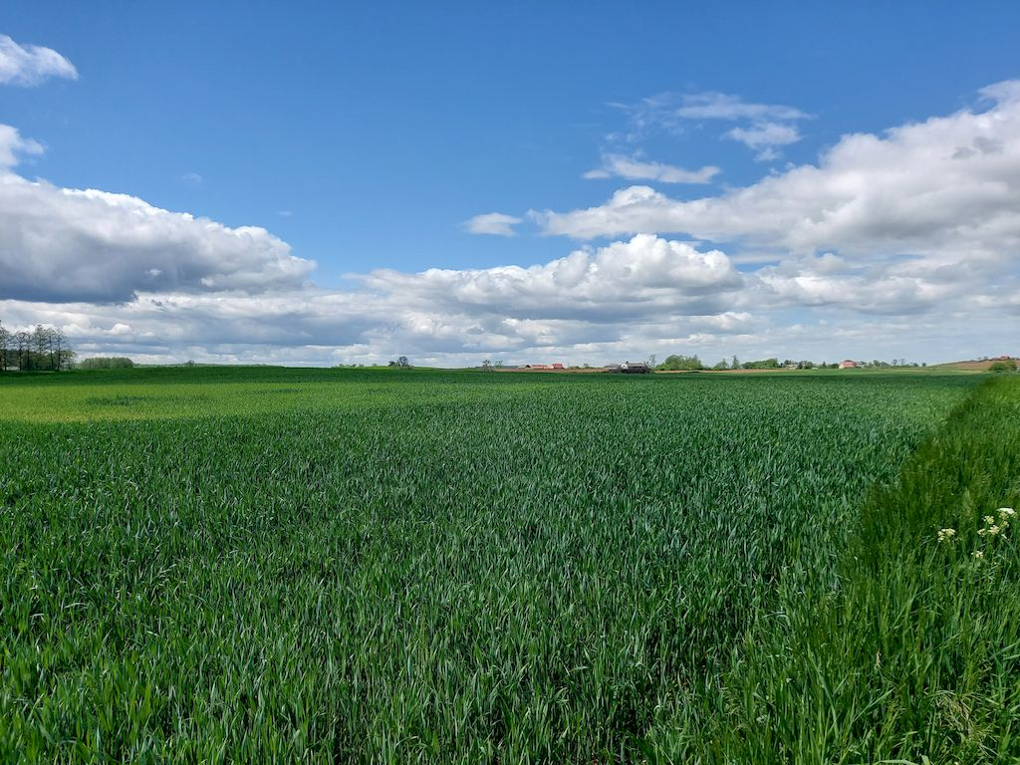
Fot. 16. Widok na wschodnią część działki inwestycyjnej nr 153/7 w Zespole I.
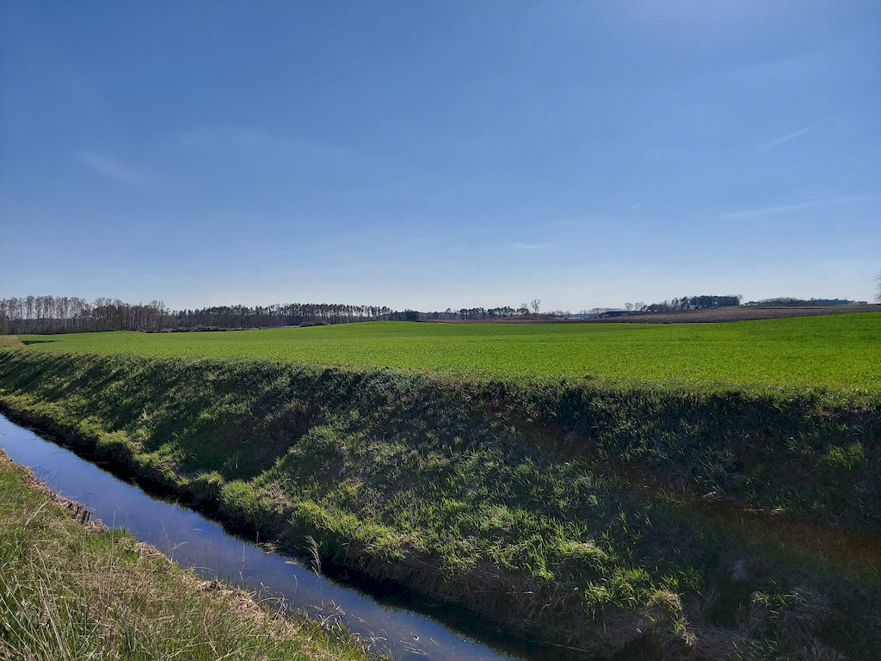
Fot. 17. Widok na działkę inwestycyjną nr 53/8 w Zespole I.

„Zespół II” zlokalizowany na działkach o numerach ewidencyjnych 10/1, 11/1, 12, 13, 14 i 22/2 w obrębie Wielowicz w gminie Sośno.
Działki inwestycyjne wchodzące w skład Zespołu II o łącznej powierzchni ok. 134,9 ha są obecnie użytkowane niemalże w całości intensywnie rolniczo, jako ziemia orna obsiewna zbożem. Łącznie na wszystkich działkach całego „Zespołu II” zaledwie na powierzchni ok. 2,5 ha znajdują niewielkie zagajniki drzew i krzewów oraz nieużytkowane rolniczo obszary. Wzdłuż wszystkich zagajników, rowów melioracyjnych oraz dróg wyznaczono 5m bufor, a od brzegu rzeki Orla wyznaczono 8m bufor od jej obu brzegów w których nie będzie realizowane posadowienie paneli fotowoltaicznych. Działki inwestycyjne położone są wśród rozległych terenów użytkowanych intensywnie rolniczo oraz zlokalizowane są obok siebie tworząc zwarty kompleks. Przez centralną część inwestycji przepływa niewielka rzeka Orla, która na tym odcinku jest intensywnie zmeliorowana. Do niej przylegają wszystkie działki inwestycyjne wchodzące w skład tego Zespołu. W południowej części Zespołu działki nr 13, 14 i 22/2 przylegają do pasa drogowego szerokiej drogi asfaltowej relacji Więcbork-Wielowicz. Wzdłuż działek inwestycyjnych na poboczu drogi po obu stronach jezdni rosną drzewa liściaste. Przy wschodniej granicy inwestycji w pobliżu działek nr 10/1 i 14 znajduje się miejscowość Roztoki, a przy zachodniej granicy w pobliżu działki 11/1 położona jest miejscowość Wysoka Krajeńska.
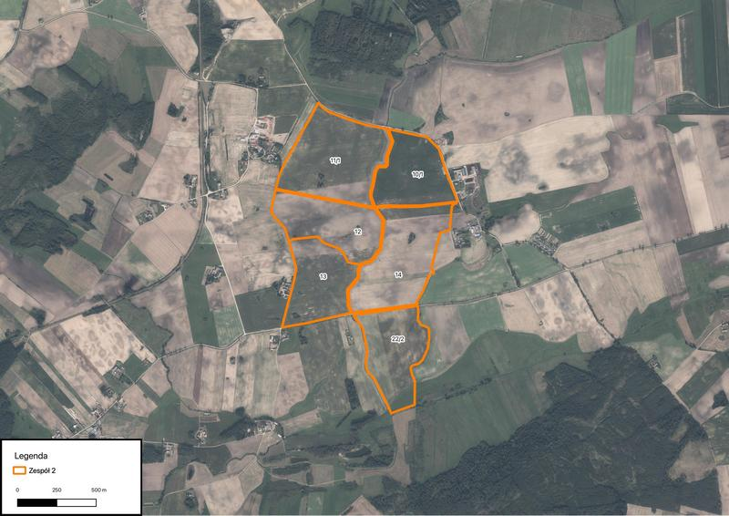
Rysunek 32. Lokalizacja działek inwestycyjnych zespołu II
Źródło: http://geoserwis.gdos.gov.pl/mapy/
Fot. 18. Widok na centralną część obszaru działek inwestycyjnych nr 12 i 13 w „Zespole II”.
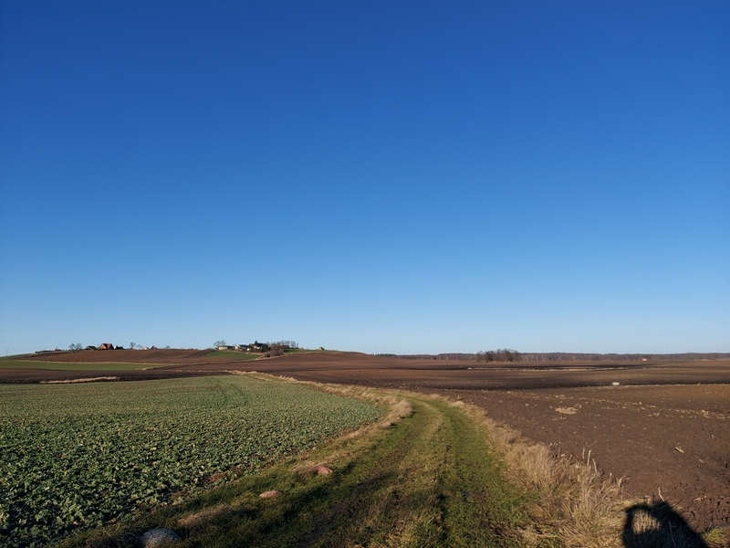
Fot. 19. Widok na drogę gruntową, która jest zachodnią granicą „Zespołu II” oraz działek nr 12, 13 i 11/1.
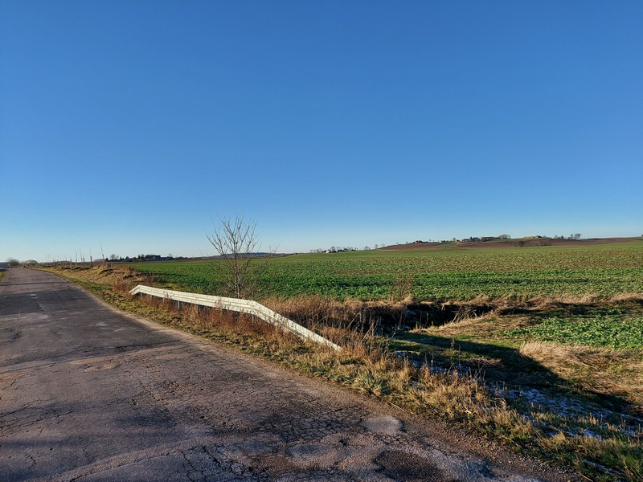
Fot. 20. Widok na drogę asfaltową, która jest południową granicą „Zespołu II” oraz działek nr 13 i 14.

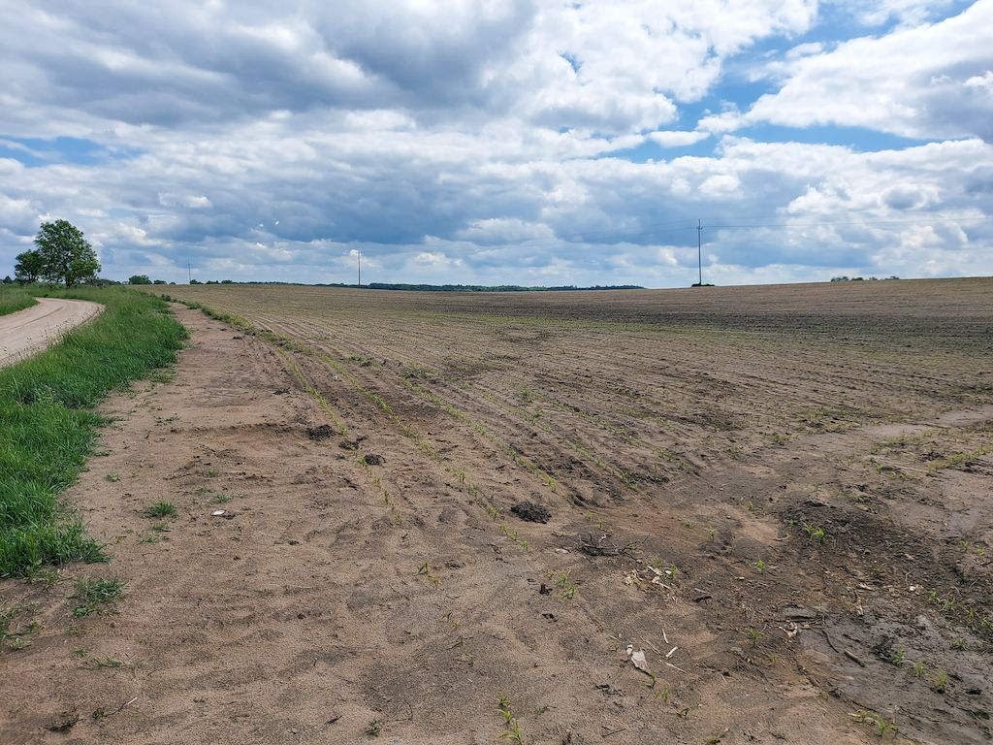
Fot. 21. Droga gruntowa jest północną granicą „Zespołu II” i zarazem działka nr 11/1.
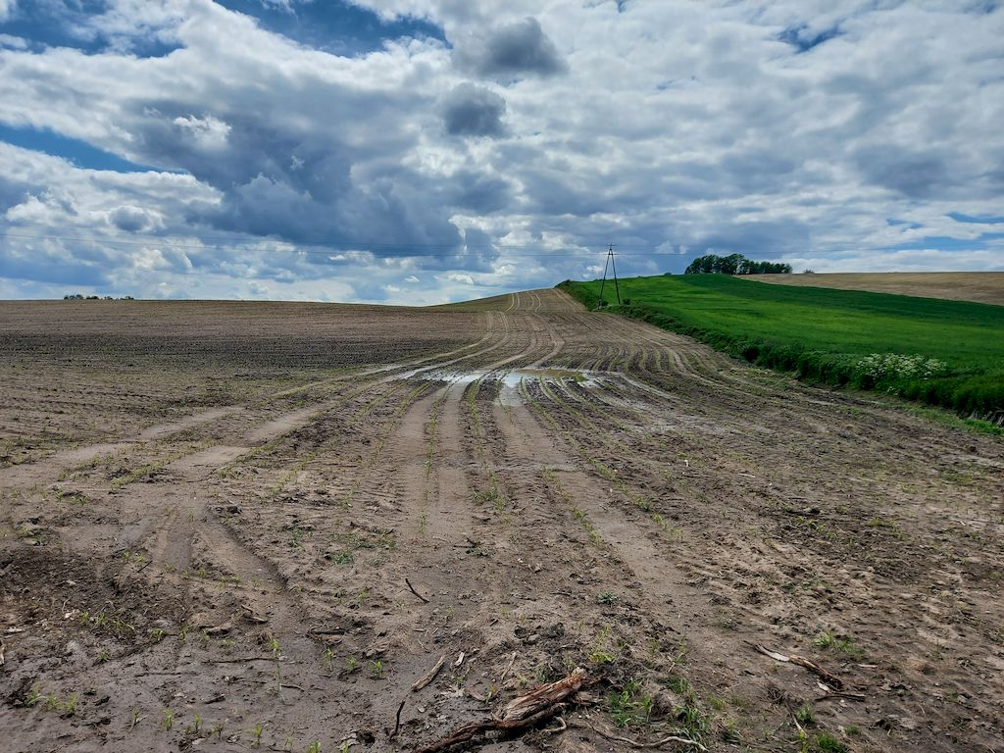
Fot. 22. Widok na zachodnią granicę „Zespołu II” i zarazem działka nr 11/1.
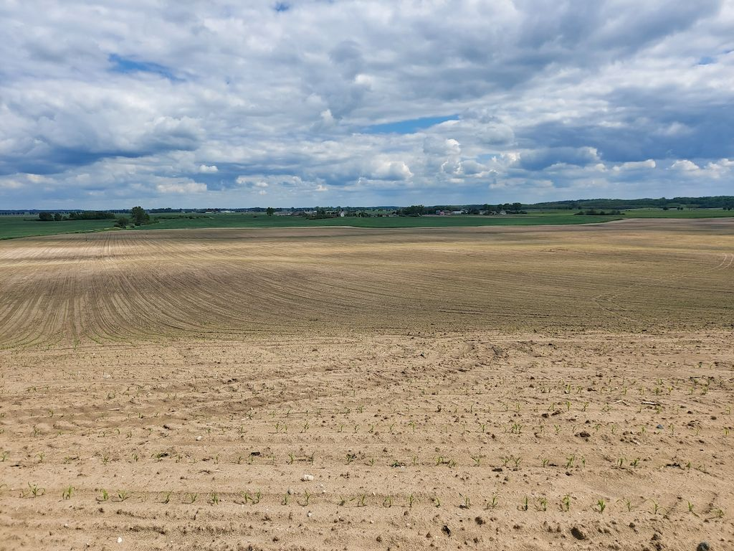
Fot. 23. Widok na centralną część działki nr 11/1 w „Zespole II”
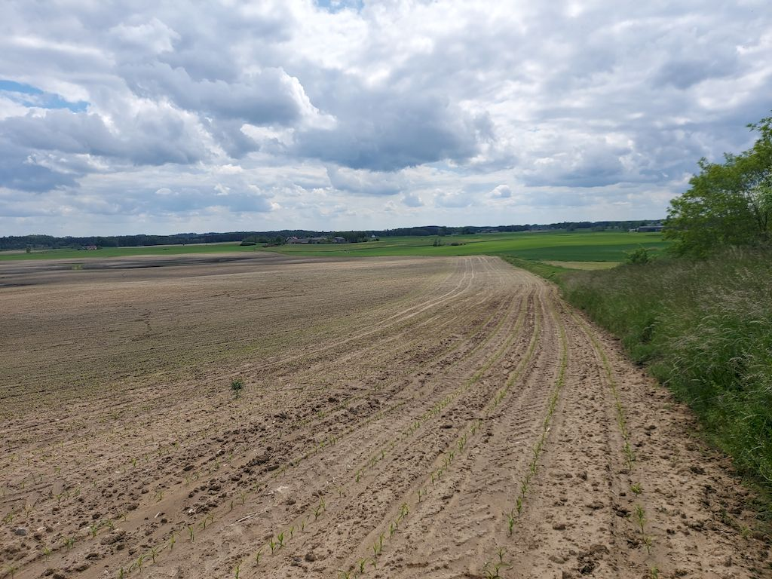
Fot. 24. Widok na zachodnią granicę „Zespołu II” i zarazem działka nr 12.
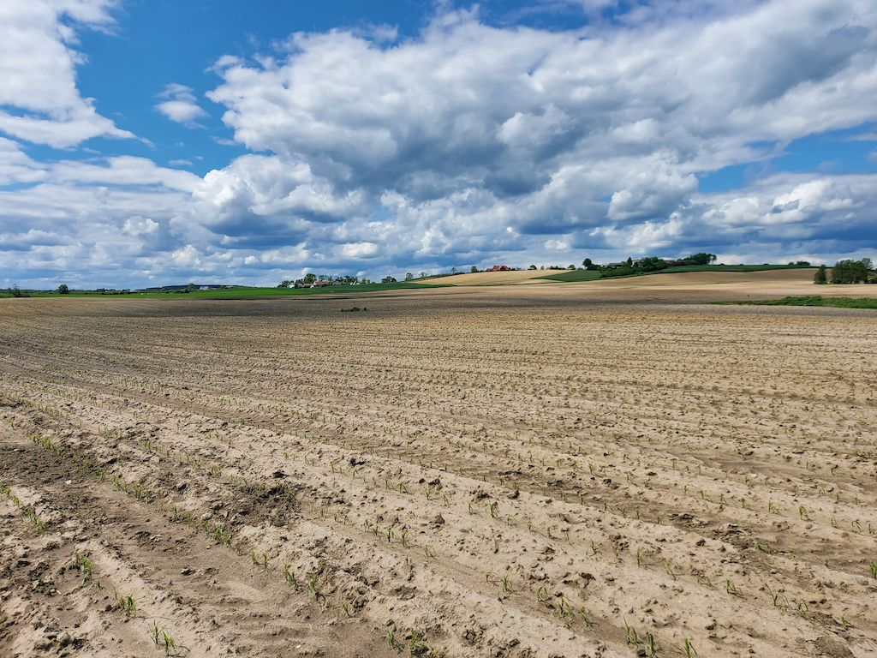
Fot. 25. Widok na centralną część działki nr 12 w „Zespole II”.
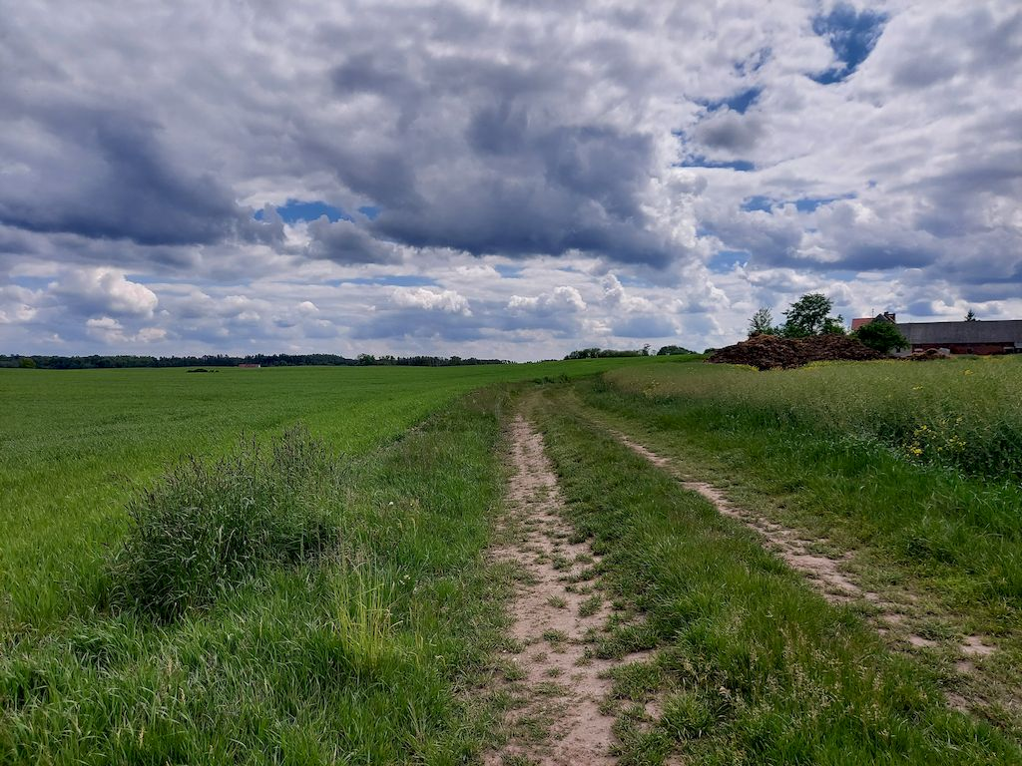
Fot. 26. Widok na zachodnią granicę „Zespołu II” i zarazem działka nr 13.
Fot. 27. Widok na centralną część działki nr 13 w „Zespole II”.
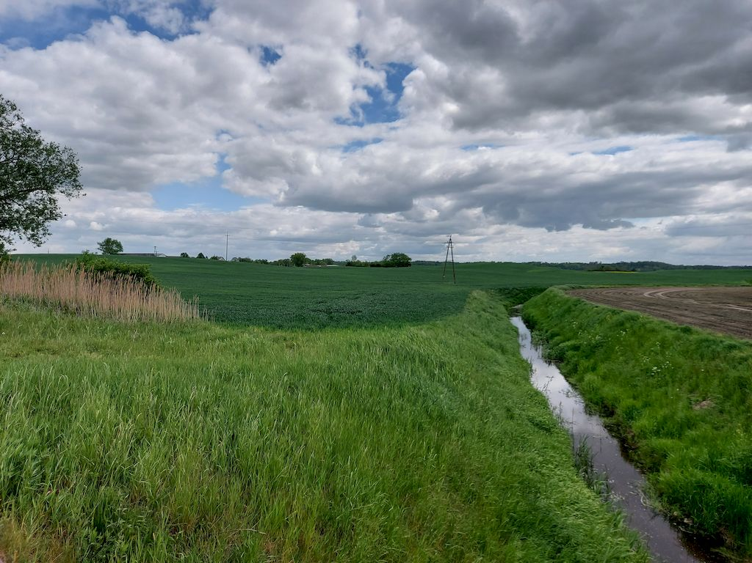
Fot. 28. Rzeka Orla płynie przez centralną część „Zespołu II” skrajem działek nr 10/1 i 11/1.
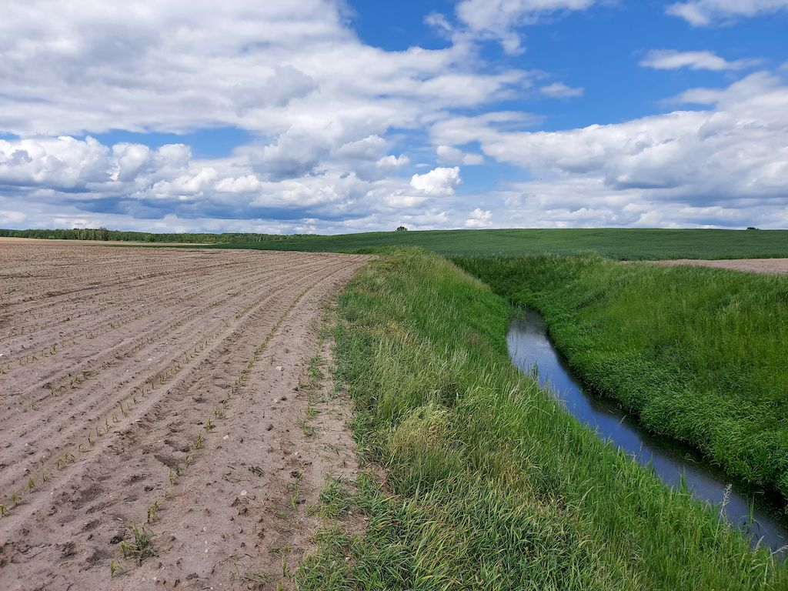
Fot. 29. Widok na rzekę Orla która płynie przez centralną część „Zespołu II” skrajem działek nr 12 i 14.
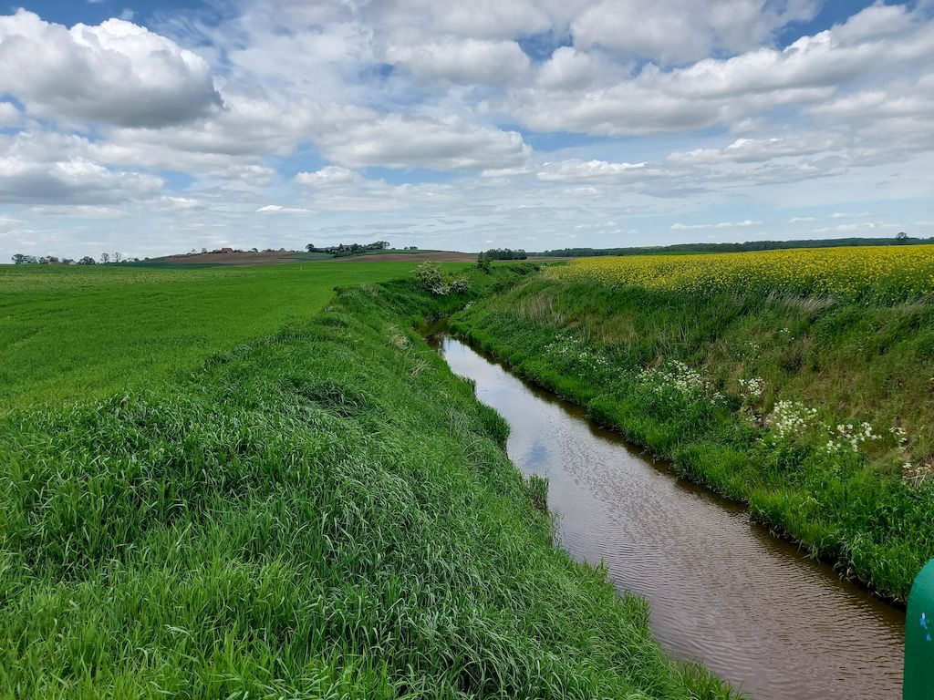
Fot. 30. Widok na rzekę Orla która płynie przez centralną część „Zespołu II” skraj działek nr 13 i 14.
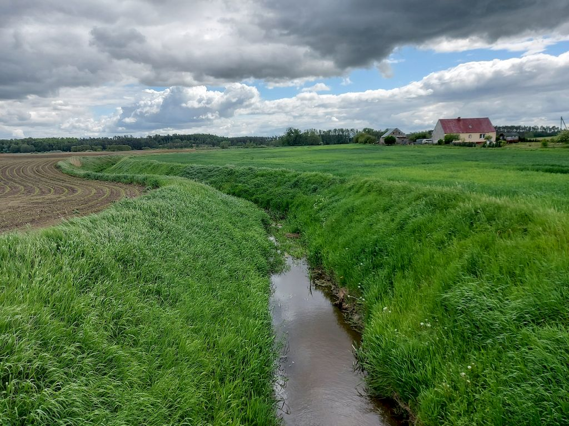
Fot. 31. Rzeka Orla jest zarówno zachodnią granicą działki nr 22/2 oraz w tym miejscu „Zespole II”.
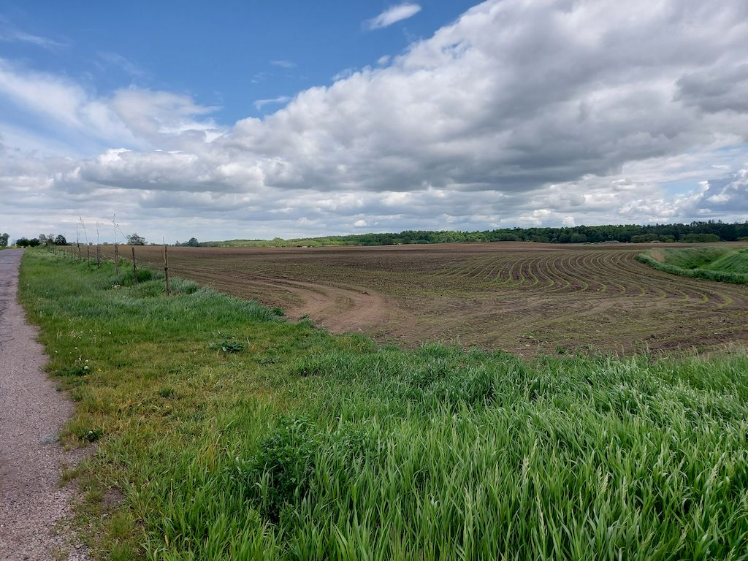
Fot. 32. Widok na działkę inwestycyjną nr 22/2 w Zespole II.
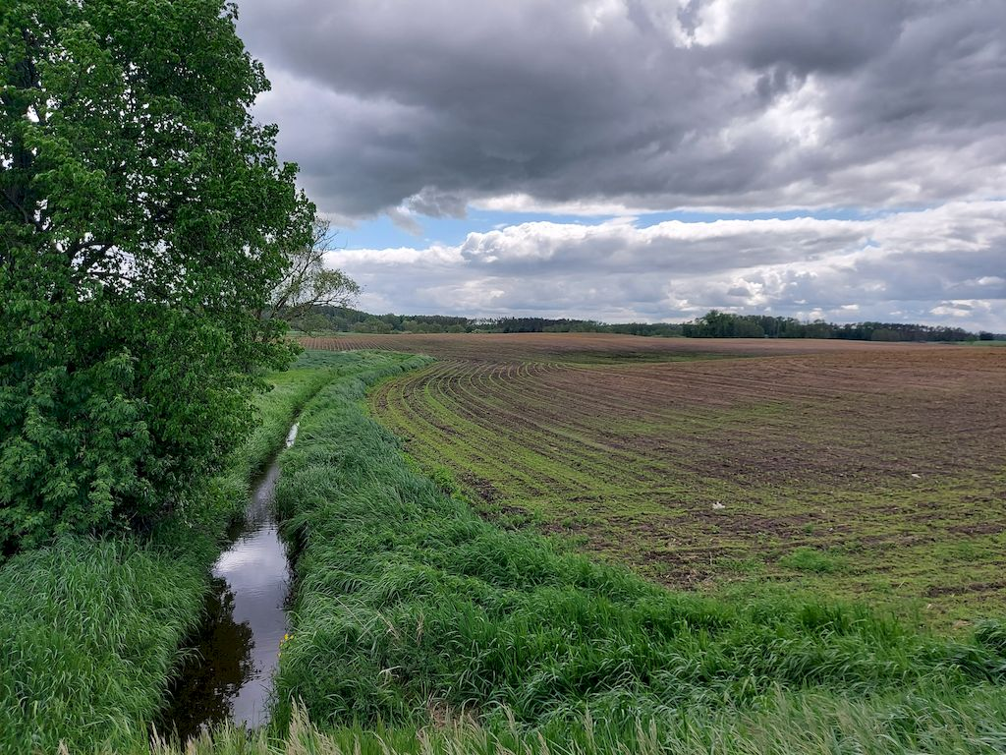
Fot. 33. Rów melioracyjny jest zarówno wschodnią granicą działki nr 22/2 oraz „Zespolu II”.
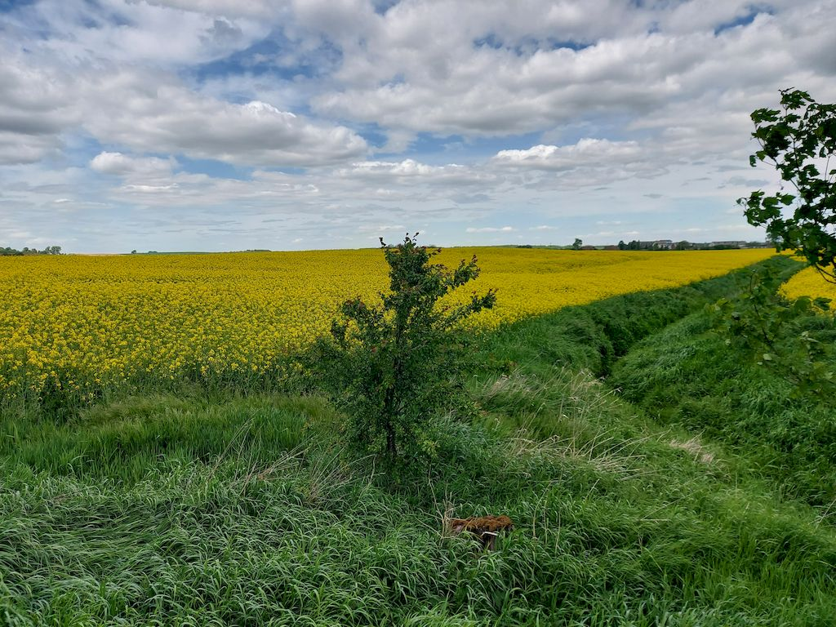
Fot. 34. Widok na południowowschodni fragment działki inwestycyjnej nr 14 w „Zespole II”.
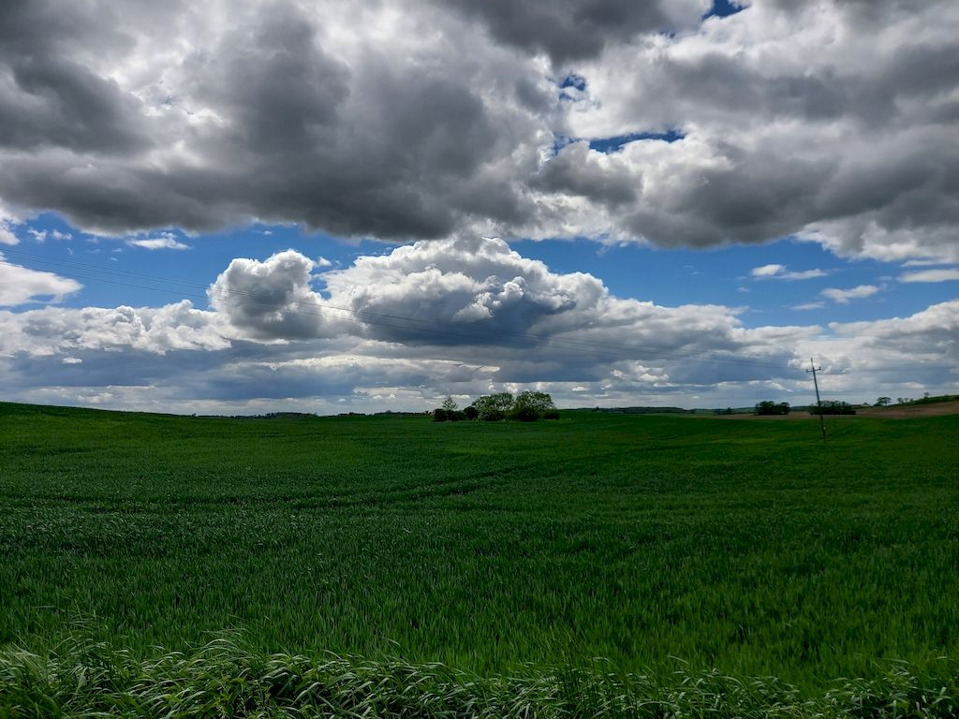
Fot. 35. Widok na centralną część działki inwestycyjnej nr 10/1 w Zespole II.
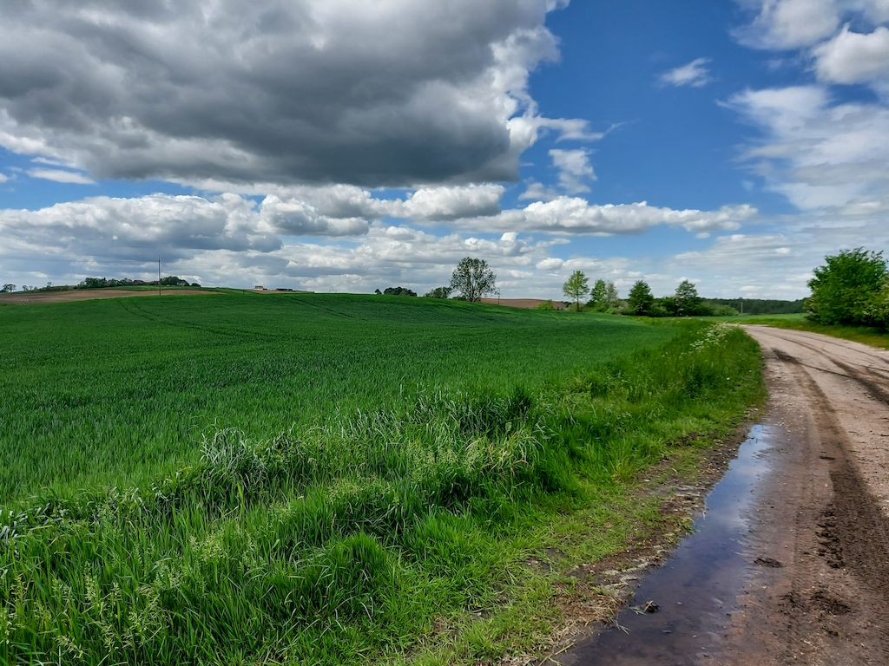
Fot. 36. Droga gruntowa jest zarówno wschodnią granicą działki nr 10/1 oraz w tym miejscu „Zespołu II”
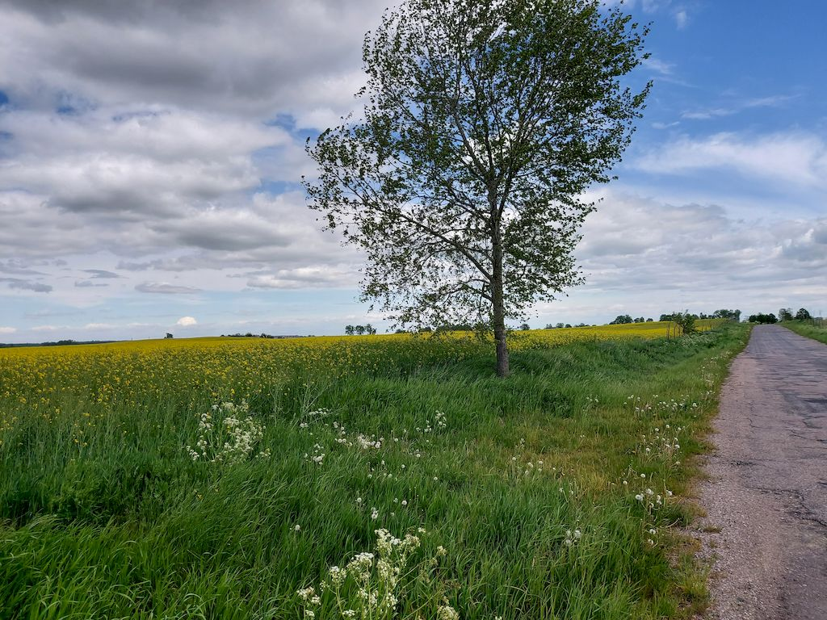
Fot. 37. Droga asfaltowa jest południową granicą działek nr 13 i 14 oraz północną 22/2
w Zespole II.

Zagospodarowanie przestrzenne

Wójt gminy Sośno, pismem z dnia 18 marca 2022 (znak: RI.6220.3.2022), informuje o następującym:
- Działki o numerach ewidencyjnych: 10/1, 11/1, 12, 13, 14 i 22/2 położone w miejscowości Wielowicz, obręb ewidencyjny Wielowicz, gm. Sośno, nie są ujęte w miejscowym planie zagospodarowania przestrzennego.
Zgodnie z ustawą z dnia 20 maja 2016 o inwestycjach w zakresie elektrowni wiatrowych (Dz. U. z 2021, poz. 724), działki o numerach 10/1, 11/1, 12, 13, 14 i 22/2, obręb ewidencyjny Wielowicz, gm. Sośno, znajdują się w strefie dziesięciokrotności wysokości planowanych elektrowni wiatrowych, mierzonej od poziomu gruntu do najwyższego punktu budowli, wliczając elementy techniczne, szczególnie wirnik wraz z łopatami, w której nie mogą być lokalizowane i budowane budynki mieszkalne albo budynki o funkcji mieszanej, w skład której wchodzi funkcja mieszkaniowa.
- Działki o numerach ewidencyjnych: 52, 53/8 obręb ewidencyjny 0020 Wysoka Krajeńska, gm. Sępólno Krajeńskie, zlokalizowane są na terenie, który obecnie nie jest objęty miejscowym planem zagospodarowania przestrzennego, a także nie są prowadzone żadne prace związane z opracowaniem miejscowego planu zagospodarowania przestrzennego.

- Działka o numerze ewidencyjnym 153/7 obręb ewidencyjny Suchorączek, gm. Więcbork, nie jest objęta miejscowym planem zagospodarowania przestrzennego dla miasta i gminy Więcbork. Nie są też prowadzone żadne prace związane z opracowaniem miejscowego planu zagospodarowania przestrzennego.

Opis analizowanych wariantów

Wariant „zerowy”, bezinwestycyjny

Wariant „0” –niepodejmowanie przedsięwzięcia
Jest to wariant polegający na niepodejmowaniu przedsięwzięcia, który w krótkiej perspektywie czasowej oraz rozpatrując jedynie miejsce realizacji przedsięwzięcia, może okazać się wariantem najkorzystniejszym, bowiem każda działalność inwestycyjna człowieka wiąże się z potencjalnie negatywnym oddziaływaniem na środowisko, którego skala zależy od charakteru planowanych przedsięwzięć.
Jednak mając na uwadze perspektywę długookresową, wariant ten może okazać się niekorzystny, gdyż rezygnacja z jego realizacji będzie wiązała się z niedostarczeniem do Krajowego Systemu Energetycznego energii wyprodukowanej z odnawialnego źródła energii. Poza tym wiąże się z pozostawieniem stanu istniejącego i rezygnacji z korzystnych ekonomicznie dostaw energii odnawialnej. Czysta energia z OZE powinna systematycznie zmniejszać znaczenie roli konwencjonalnej energii elektrycznej, wpływając na dalsze polepszenie jakości standardów środowiska naturalnego. Warto również wspomnieć, że wytwarzanie energii ze źródeł konwencjonalnych wiąże się z emisją zanieczyszczeń do powietrza w postaci smogu. Spowodowana tym śmiertelność wynosi aż 45 tys. osób rocznie. Rozwój energetyki słonecznej jako jedna z możliwości wykorzystania odnawialnych źródeł energii jest konieczny m.in. dlatego iż:
- w polskich warunkach słońce jest dobrym źródłem „czystej i ekologicznej” elektryczności,
- wzrastające potrzeby energetyczne Polski wymagają zwiększonej produkcji i dostaw energii elektrycznej, głównie „odnawialnej”
- wymagania UE, przyjęte i egzekwowane przez Polskę.

Planowana inwestycja polegająca na budowie farmy fotowoltaicznej przyniesie również społeczne korzyści lokalne pod postacią zwiększenia świadomości ekologicznej mieszkańców, co w perspektywie wieloletniej przyczyni się do poprawy standardów środowiska naturalnego.
Inwestor dołoży wszelkich starań, aby przynieść środowiskowe korzyści lokalne poprzez zwiększenie świadomości ekologicznej mieszkańców, co w perspektywie wieloletniej przyczyni się do poprawy standardów środowiska naturalnego. Warto dodać, że odnawialne źródła energii mają pozytywny wpływ na ogół środowiska przyrodniczego nie tylko w perspektywie krótkoterminowej, ale również wieloletniej. Konwencjonalne źródła energii emitują duże ilości zanieczyszczeń do atmosfery co nieuchronnie prowadzi do nieodwracalnych zmian w środowisku. Farma fotowoltaiczna przyniesie również korzyści dla lokalnych mieszkańców – czysta energia, edukacja ekologiczna czy profity z dzierżawy terenów inwestycyjnych to jedne z wielu zalet wynikających z realizacji przedsięwzięcia.
W przypadku braku realizacji ww. inwestycji mamy do czynienia z niewykorzystaniem potencjału obszaru nadającego się pod wytwarzanie zielonej energii elektrycznej. Budowa farmy fotowoltaicznej na omawianym terenie jest rozwiązaniem korzystnym pod względem ekologicznym i społecznym.
Wytwarzanie energii elektrycznej ze Słońca jest jednym z najbardziej proekologicznych sposobów pozyskiwania energii spośród wszystkich odnawialnych źródeł energii. Biorąc pod uwagę lokalizację planowanej inwestycji oraz specyfikę instalacji fotowoltaicznych przewiduje się brak wystąpienia znaczącego, potencjalnego oddziaływania na planowanym obszarze.
W przypadku zaniechania realizacji przedsięwzięcia teren użytkowany będzie tak jak to ma miejsce obecnie, czyli stanowić będzie niezagospodarowany, przekształcony antropogenicznie obszar użytkowany rolniczo.
Reasumując, w przypadku rezygnacji z rozpatrywanej inwestycji i pozostawienia stanu obecnego przewiduje się następujące skutki:
- niewprowadzenie inwestycji w życie spowoduje brak możliwości produkcji ekologicznej energii elektrycznej,
- brak możliwości utworzenia nowych miejsc pracy,
- niewprowadzenie inwestycji w życie nie przyczyni się również do promowania
w gminie działań proekologicznych,
- brak możliwości kupna przez rynek energii czystej, ekologicznej energii elektrycznej pochodzącej z odnawialnych źródeł energii,
- brak możliwości uzyskania dodatkowych wpływów do budżetu gminy (podatki).

Warto zwrócić uwagę, że wariant zerowy wcale nie musi być najkorzystniejszy z przyrodniczego punktu widzenia. Obecnie istniejące, wielkopowierzchniowe i intensywnie użytkowane pola orne są niemal jałowe pod względem przyrodniczym i charakteryzują się bardzo niską różnorodnością biologiczną.
Zmiana sposobu użytkowania będzie jednoznacznie sprzyjała wzrostowi różnorodności gatunków zasiedlających teren jak i ogólnego zagęszczenia zwierząt. Wśród gatunków, które powinny zwiększyć liczebność są m.in. drobne kręgowce, jak gryzonie i płazy.
Niebagatelne znaczenie powinno mieć też zaprzestanie zabiegów agrarnych, które z jednej strony wprowadzają do środowiska środki chemiczne, w tym nawozy, a z drugiej zakłócają spokój ptaków lęgowych w kluczowej fazie sezonu.
Cały obszar planowanej inwestycji jest intensywnie użytkowany rolniczo (pola orne obsiewane zbożem, głównie kukurydzą). Na omawianym terenie nie występują chronione typy siedlisk przyrodniczych, stwierdza się że planowana instalacja charakteryzuje się niskim stopniem inwazyjności. Przy założeniu minimalnej ingerencji w środowisko, oddziaływanie inwestycji może przyczynić się do wycofania się niektórych gatunków. Ograniczy się to jednak do niewielkiej ilości dość wąskiej grupy pospolitej awifauny związanej z otwartym krajobrazem rolniczym, a więc biotopem dominującym w bezpośrednim sąsiedztwie planowanej inwestycji. Z oczywistych względów, jak na każdej podobnej wielkości powierzchni w Polsce, występują tu objęte ochroną gatunki ptaków. Nie reprezentują one jednak gatunków szczególnie rzadkich czy cennych, a zajęcie potencjalnych powierzchni żerowiskowych pod panele fotowoltaiczne nie będzie miało znaczenia dla lokalnych populacji. Ograniczy się to do niewielkiej ilości dość wąskiej grupy pospolitej awifauny związanej z suchymi terenami otwartymi intensywnie użytkowanych rolniczo. Wyparte osobniki awifauny lęgowej bez problemu znajdą dogodne rozległe biotopy do rozrodu i żerowania w najbliższym sąsiedztwie. Najcenniejsze przyrodniczo fragmenty działek inwestycyjnych, na których gniazdować mogą między innymi: gąsiorek Lanius collurio czy słowik szary Luscinia luscinia oraz potencjalne dogodne żerowiska dla bociana białego Ciconia ciconia, błotniaka stawowego Circus aeruginosus oraz żurawia Grus grus, rekomenduje się do wyłączenia (Rysunek 35 i 36).
Zmiana sposobu użytkowania będzie jednoznacznie sprzyjała wzrostowi różnorodności gatunków zasiedlających teren jak i ogólnego zagęszczenia zwierząt. Wśród gatunków, które powinny zwiększyć liczebność są m.in. drobne kręgowce, jak gryzonie i płazy, które z kolei stanowią pokarm gatunków będących przedmiotem ochrony obszaru Natura 2000.
Co prawda, znaczna część powierzchni zostanie zasłonięta panelami, co znacznie obniży produkcję pierwotną, ale z drugiej strony ziemia nie będzie poddawana cyklicznej orce oraz innym zabiegom agrotechnicznym, jak nawożenie czy herbicydowanie. Zabiegi agrarne z jednej strony wprowadzają do środowiska środki chemiczne, w tym nawozy przyczyniające się do eutrofizacji śródpolnych zagłębień i okolicznych zbiorników wodnych, a z drugiej zakłócają spokój ptaków lęgowych w kluczowej fazie sezonu. Sama orka stanowi bezpośrednie zagrożenie zwierząt o niewielkich rozmiarach ciała, niszczy także ich nory. Mimo realizacji inwestycji należy zatem oczekiwać poprawy bezpieczeństwa i umiarkowanego wzrostu liczebności płazów i gryzoni.

Wariant inwestorski – preferowany

Wariant inwestorski „A”
Planowane przedsięwzięcie polega na budowie elektrowni fotowoltaicznej, której celem jest wytwarzanie energii elektrycznej ze źródeł odnawialnych celu odsprzedaży do krajowego systemu energetycznego.
Elektrownia fotowoltaiczna stanowi rodzaj inwestycji proekologicznych, przyczyniając się tym samym do redukcji zanieczyszczeń, jakie wprowadzane byłyby do atmosfery w trakcie pracy elektrowni konwencjonalnych (tlenki SOx, NOx, COx, frakcje pylaste). Zastosowanie odnawialnych źródeł energii jest zgodne z konstytucyjnie obowiązującą w Polsce zasadą rozwoju zrównoważonego oraz wymaganymi zobowiązaniami międzynarodowymi, wynikającymi zwłaszcza z członkostwa w Unii Europejskiej i z ratyfikowania przez Polskę Ramowej Konwencji Narodów Zjednoczonych o Przeciwdziałaniu Zmianom Klimatu oraz tzw. Protokołu z Kioto.
Wariant proponowany przez Inwestora polega na instalacji modułów fotowoltaicznych o łącznej mocy do 250 MW wraz z infrastrukturą towarzyszącą na działkach ewid. nr.:
- 52, 53/8 ob. Wysoka Krajeńska, gm. Sępólno Krajeńskie oraz 153/7 ob. Suchorączek, gm. Więcbork – Zespół I
- 10/1, 11/1, 12, 13, 14 i 22/2 ob. Wielowicz, gm. Sośno – Zespół II
w powiecie sępoleńskim, woj. kujawsko-pomorskie.
Całkowita powierzchnia działek inwestycyjnych wynosi ok. 162,8 ha, natomiast powierzchnia gruntów zajętych przez instalację będzie wynosić do 143,3 ha. Moduły fotowoltaiczne podzielone zostaną na grupy oraz połączone w łańcuchy. Moduły zostaną umieszczone na tzw. „stołach” - dedykowanej konstrukcji aluminiowo-stalowej posadowionej bezpośrednio w gruncie.
Na etapie planowania przedmiotowego przedsięwzięcia, przed podjęciem decyzji o jego realizacji, analizowano również warianty lokalizacyjne.

Analizując możliwość lokalizacji brano pod uwagę następujące kryteria:
- dostępność infrastruktury energetycznej,
- jak najmniejsze oddziaływanie na środowisko, człowieka i krajobraz,
- jednolite ukształtowanie terenu bądź zbocza o niewielkim nachyleniu i ekspozycji południowej,
- obecność terenów zdegradowanych, przemysłowych bądź rolnych o niskiej klasie bonitacyjnej,
- możliwość wydzielenia terenu farmy o regularnym kształcie,
- brak elementów powodujących zacienienie.
Inwestycja zostanie zlokalizowana wyłącznie na terenach gruntów ornych.
Na potrzeby realizacji inwestycji nie jest planowana wycinka drzew i krzewów.
Planowany wariant Inwestorski zakłada wyłączenie z planów inwestycyjnych młodych zagajników oraz gruntów znajdujących się w buforze 3 m od użytków leśnych, zgodnie z zaleceniami zespołu przyrodniczego. Wszystkie wyłączenia zostały opisane w Opinii Przyrodniczej stanowiącej załącznik 4 do Raportu.
Wstępny Plan Zagospodarowania Terenu planowanej inwestycji stanowi Załącznik nr 3 do Raportu.
Lokalizacja inwestycji stanowi rozwiązanie optymalne zarówno pod względem ekologicznym, ekonomicznym, jak i społecznym. Przedstawiony wariant „A” spełnia warunki, które uwzględniają ochronę środowiska naturalnego. Zasięg oddziaływania omawianego przedsięwzięcia w proponowanym wariancie będzie się mieścić w granicach przedmiotowych działek i będzie ograniczony do terenu zajętego przez moduły fotowoltaiczne i towarzyszącą im infrastrukturę. Podczas użytkowania moduły fotowoltaiczne nie będą źródłem emisji oparów, hałasu, promieniowania lub innych szkodliwych substancji. Czas użytkowania paneli fotowoltaicznych wynosi ok. 25–30 lat.
Po zakończeniu użytkowania modułów materiały, z których są zbudowane będą w całości podlegać utylizacji. Po zakończeniu eksploatacji elektrowni przez wzgląd na brak oddziaływania na strukturę gleby, teren podlegający inwestycji zostanie odtworzony do stanu pierwotnego. Wszystkie komponenty instalacji fotowoltaicznej będą usunięte z terenu inwestycji. Ze wszystkich ścieżek technologicznych pozostanie usunięte kruszywo. Wykopy powstałe wskutek usunięcia okablowania, betonowych fundamentów lub bloczków zostaną od razu wypełnione gruntem rodzimym.
Elektrownia słoneczna na omawianym terenie nie będzie miała negatywnego wpływu na krajobraz kulturowy dzięki zlokalizowaniu planowanej inwestycji w krajobrazie rolniczym i stosunkowo niską konstrukcję. Realizacja inwestycji nie jest związana z uciążliwymi zjawiskami takimi jak emisja hałasu, emisja wibracji, wytwarzanie odpadów, konieczność niwelacji terenu, niszczenie stanowisk roślin chronionych oraz usuwanie roślin wysokich z obszaru zajętego przez przedsięwzięcie, które mogłyby ograniczyć nasłonecznienie.

Mając na uwadze opisane powyżej przesłanki, wariant wskazany przez Inwestora został uznany za najbardziej korzystny do realizacji.

Wariant alternatywny

Wariant alternatywny ,,B”
W ramach przedmiotowego projektu, Inwestor nie dysponuje innymi terenami, które można by przeznaczyć na realizację instalacji fotowoltaicznej, niż powierzchnia przedmiotowych działek.
Wariant alternatywny polega na realizacji elektrowni fotowoltaicznej o wyższych parametrach, w tej samej lokalizacji różniący się od wariantu Inwestorskiego realizacją inwestycji na obszarze całych działek. Uzyskano by tym samym nieco wyższą moc zainstalowaną instalacji, ale wiązało by się to z zajęciem cenniejszych przyrodniczo obszarów (zostały one wyłączone z terenu inwestycji).
W związku z tym wybór wariantu alternatywnego wiązałby się z wykorzystaniem większego obszaru oraz z zajęciem cennych przyrodniczo obszarów co z punktu środowiskowego mogłoby znacząco zaszkodzić lokalnej bioróżnorodności.
Biorąc pod uwagę korzyści środowiskowe, które niosą ze sobą odnawialne źródła energii Wariant alternatywny „B” jest mniej korzystny w stosunku do Wariantu inwestorskiego „A” zarówno z punktu widzenia Inwestora, jak i korzyści dla środowiska naturalnego.

Dla uzasadnienia wyboru sporządzono również zestawienie porównawcze czynników oddziaływania środowiskowego istotnych dla wyboru wariantu.
Tabela 14. Zestawienie porównawcze czynników oddziaływania środowiskowego
Oddziaływanie | Wariant inwestorski „A” | Wariant alternatywny „B”
W ZAKRESIE EMISJI GAZÓW I PYŁÓW DO ATMOSFERY | Emisja niezorganizowana pochodząca ze sporadycznego ruchu pojazdów samochodowych na obszarze opracowania. | Emisja niezorganizowana pochodząca ze sporadycznego ruchu pojazdów samochodowych na obszarze opracowania. Nieznacznie większa niż w wariancie inwestorskim, ponieważ konieczne byłoby dowiezienie większej ilości materiałów na zabudowanie panelami fotowoltaicznymi większej powierzchni.
W ZAKRESIE EMISJI HAŁASU | Niski poziom hałasu wynikający z pracy stacji transformatorowych inwerterów, oraz okresowego ruchu pojazdów samochodowych na obszarze opracowania. | Niski poziom hałasu wynikający z pracy stacji transformatorowych, inwerterów, oraz okresowego ruchu pojazdów samochodowych na obszarze opracowania.  Nieznacznie dłuższe oddziaływanie w zakresie emisji hałasu niż w wariancie inwestorskim, ponieważ konieczne byłoby dowiezienie większej ilości materiałów na zabudowanie panelami fotowoltaicznymi większej powierzchni.
W ZAKRESIE EMISJI HAŁASU | Brak uciążliwości w stosunku do klimatu akustycznego rejonu lokalizacji przedsięwzięcia (dotrzymywanie dopuszczalnych poziomów hałasu w obrębie najbliższych terenów prawnie chronionych przed hałasem tj. budynków mieszkalnych w zabudowie). | Brak uciążliwości w stosunku do klimatu akustycznego rejonu lokalizacji przedsięwzięcia (dotrzymywanie dopuszczalnych poziomów hałasu w obrębie najbliższych terenów prawnie chronionych przed hałasem tj. budynków mieszkalnych w zabudowie).
W ZAKRESIE POLA ELEKTROMAGNETYCZNEGO | Niewielka emisja pól elektromagnetycznych przez projektowane instalacje i urządzenia elektroenergetyczne (głównie przez transformatory i podziemne przewody przesyłowe), nie powodująca przekroczeń dopuszczalnych poziomów pola magnetycznego i elektrycznego na terenach chronionych (związanych ze stałym pobytem ludzi). | Niewielka emisja pól elektromagnetycznych przez projektowane instalacje i urządzenia elektroenergetyczne (głównie przez transformatory i podziemne przewody przesyłowe), nie powodująca przekroczeń dopuszczalnych poziomów pola magnetycznego i elektrycznego na terenach chronionych (związanych ze stałym pobytem ludzi).
W ZAKRESIE EMISJI ŚCIEKÓW | Brak ścieków przemysłowych – farma fotowoltaiczna nie wymaga dostarczania wody podczas codziennej eksploatacji. | Brak ścieków przemysłowych – farma fotowoltaiczna nie wymaga dostarczania wody podczas codziennej eksploatacji.
W ZAKRESIE EMISJI ŚCIEKÓW | Realizacja inwestycji nie będzie wiązała się z istotnymi oddziaływaniami na środowisko gruntowo – wodne, a co za tym idzie na wody podziemne i powierzchniowe w sąsiedztwie analizowanego terenu. | Realizacja inwestycji nie będzie wiązała się z istotnymi oddziaływaniami na środowisko gruntowo – wodne, a co za tym idzie na wody podziemne i powierzchniowe w sąsiedztwie analizowanego terenu.
NA KOMPONENTY BIOTYCZNE ŚRODOWISKA PRZYRODNICZEGO | Powierzchnia wyłączona jako biologicznie czynna zostanie ograniczona do niezbędnego minimum. | Większa powierzchnia wyłączona jako biologicznie czynna ze względu na wykorzystanie większej powierzchni działek.
NA KOMPONENTY BIOTYCZNE ŚRODOWISKA PRZYRODNICZEGO | Wyłączenie z zabudowy powierzchni najcenniejszych przyrodniczo stwarza minimalne ryzyko negatywnego oddziaływania na komponenty środowiska przyrodniczego tj. bioróżnorodność, siedliska roślin i zwierząt. | Zwiększenie obszaru inwestycji przez zajęcie większej powierzchni działek inwestycyjnych może spowodować negatywne oddziaływanie na komponenty środowiskowe, oraz zubożyć walory środowiskowe terenu.
NA KOMPONENTY BIOTYCZNE ŚRODOWISKA PRZYRODNICZEGO | Możliwość zachowania właściwości biologicznych gleb po procesie inwestycyjnym bez konieczności stosowania jakichkolwiek środków chemicznych i biologicznych, w tym pestycydów i herbicydów. | Możliwość zachowania właściwości biologicznych gleb po procesie inwestycyjnym bez konieczności stosowania jakichkolwiek środków chemicznych i biologicznych, w tym pestycydów i herbicydów.
NA KOMPONENTY BIOTYCZNE ŚRODOWISKA PRZYRODNICZEGO | Nie przewiduje się kolizji z nowymi obiektami naziemnej, liniowej infrastruktury elektroenergetycznej (w tym słupami i okablowaniem), które stanowią istotne zagrożenie dla ptaków i są przyczyną ich zwiększonej śmiertelności. | Nie przewiduje się kolizji z nowymi obiektami naziemnej, liniowej infrastruktury elektroenergetycznej (w tym słupami i okablowaniem), które stanowią istotne zagrożenie dla ptaków i są przyczyną ich zwiększonej śmiertelności.
NA KOMPONENTY BIOTYCZNE ŚRODOWISKA PRZYRODNICZEGO | Nie wystąpi zjawisko tzw. efektu olśnienia ptaków, które występowało podczas montażu mniej zaawansowanych technologicznie modeli paneli słonecznych, dzięki zastosowaniu nowoczesnych technologii, w tym powłok antyrefleksyjnych. | Nie wystąpi zjawisko tzw. efektu olśnienia ptaków, które występowało podczas montażu mniej zaawansowanych technologicznie modeli paneli słonecznych, dzięki zastosowaniu nowoczesnych technologii, w tym powłok antyrefleksyjnych.
NA KOMPONENTY BIOTYCZNE ŚRODOWISKA PRZYRODNICZEGO | Planowana inwestycja nie będzie wymagała oczyszczenia terenu z drzew ani krzewów. | Planowana inwestycja będzie wymagała oczyszczenia terenu z drzew i krzewów.
W ZAKRESIE PRZEKSZTAŁCENIA GLEBY I POWIERZCHNI ZIEMI | Znikome przekształcenie powierzchni ziemi. | Większe przekształcenie powierzchni ziemi ze względu na posadowienie paneli na większym obszarze działek inwestycyjnych.
W ZAKRESIE PRZEKSZTAŁCENIA GLEBY I POWIERZCHNI ZIEMI | Gleba (warstwa orna i podglebie) na obszarze opracowania (w obrębie projektowanych dróg wewnętrznych i infrastruktury towarzyszącej) zostanie zabezpieczona (zdjęta i składowana w sposób pozwalający na zachowanie jej właściwości) a następnie ponownie wykorzystana na obszarze opracowania. | Gleba (warstwa orna i podglebie) na obszarze opracowania (w obrębie projektowanych dróg wewnętrznych i infrastruktury towarzyszącej) zostanie zabezpieczona (zdjęta i składowana w sposób pozwalający na zachowanie jej właściwości) a następnie ponownie wykorzystana na obszarze opracowania.
NA WODY POWIERZCHNIOWE | Brak oddziaływań wynikających  z emisji ścieków. | Brak oddziaływań wynikających z emisji ścieków.
NA WODY POWIERZCHNIOWE | Zachowanie w niezmienionym stanie powierzchniowych cieków wodnych/rowów oraz zbiorników wodnych – brak wpływu na jednolite części wód powierzchniowych  i podziemnych. | Zachowanie w niezmienionym stanie powierzchniowych cieków wodnych/rowów oraz zbiorników wodnych – brak wpływu na jednolite części wód powierzchniowych  i podziemnych.
W ZAKRESIE PRZEKSZTAŁCENIA ŚRODOWISKA GRUNTOWO – WODNEGO | Brak ścieków przemysłowych. | Brak ścieków przemysłowych.
W ZAKRESIE PRZEKSZTAŁCENIA ŚRODOWISKA GRUNTOWO – WODNEGO | Brak oddziaływań związanych  z gospodarką odpadami, w tym składowaniem niezabezpieczonych odpadów na obszarze inwestycji. | Brak oddziaływań związanych  z gospodarką odpadami, w tym składowaniem niezabezpieczonych odpadów na obszarze inwestycji.
NA KRAJOBRAZ | Brak wprowadzenia barier widokowych (w kontekście dotychczasowego zagospodarowania obszaru opracowania). | Brak wprowadzenia barier widokowych (w kontekście dotychczasowego zagospodarowania obszaru opracowania).
NA ZDROWIE I ŻYCIE LUDZI | Brak uciążliwości na terenach stałego zamieszkania ludności, związanych z ponadnormatywną emisją hałasu. | Brak uciążliwości na terenach stałego zamieszkania ludności, związanych z ponadnormatywną emisją hałasu.
NA ZDROWIE I ŻYCIE LUDZI | Nie wystąpi emisja zorganizowana gazów i pyłów do powietrza. | Nie wystąpi emisja zorganizowana gazów i pyłów do powietrza.
NA ZDROWIE I ŻYCIE LUDZI | Nie wystąpią oddziaływania wynikające z emisji ścieków i odpadów. | Nie wystąpią oddziaływania wynikające z emisji ścieków i odpadów.
NA ZDROWIE I ŻYCIE LUDZI | Nie wystąpią ponadnormatywne oddziaływania wynikające  z generowania pól elektromagnetycznych. | Nie wystąpią ponadnormatywne oddziaływania wynikające  z generowania pól elektromagnetycznych.
NA ZDROWIE I ŻYCIE LUDZI | Niewielkie ryzyko związane  z poważnymi awariami. | Niewielkie ryzyko związane  z poważnymi awariami.
NA DOBRA MATERIALNE | Brak oddziaływań na dobra materialne. | Brak oddziaływań na dobra materialne.
W ZAKRESIE ODDZIAŁYWANIA TRANSGRANICZNEGO | Brak oddziaływań transgranicznych. | Brak oddziaływań transgranicznych.
NA ZABYTKI | Na terenie inwestycji nie występują zabytki. | Na terenie inwestycji nie występują zabytki.
NA KLIMAT | Zwiększenie udziału OZE w ogólnym zużyciu energii elektrycznej pozwala na częściowe wyeliminowanie konwencjonalnych źródeł energii, a w związku z tym spowoduje to zmniejszenie emisji gazów cieplarnianych do atmosfery, które mają wpływ na postępujące zmiany klimatu. | Zwiększenie udziału OZE w ogólnym zużyciu energii elektrycznej pozwala na częściowe wyeliminowanie konwencjonalnych źródeł energii, a w związku z tym spowoduje to zmniejszenie emisji gazów cieplarnianych do atmosfery, które mają wpływ na postępujące zmiany klimatu.
SUMARYCZNE ODDZIAŁYWANIE NA ŚRODOWISKO | Oddziaływania o mniejszej skali w porównaniu do wariantu alternatywnego a biorąc pod uwagę efekt ekologiczny w postaci uzyskania energii bez konieczności spalania paliw i związanej z tym emisją gazów i pyłów do powietrza, prawdopodobnie bardziej korzystny niż wariant alternatywny. | Oddziaływania o większej skali w porównaniu do wariantu inwestorskiego, wymagające zajęcia większej powierzchni działek inwestycyjnych, w tym również terenów cennych przyrodniczo. Biorąc pod uwagę oddziaływanie na środowisko oraz efekt ekologiczny w postaci uzyskania energii bez konieczności spalania paliw i związanej z tym emisji gazów i pyłów do powietrza, jest to wariant mniej korzystny niż wariant inwestorski.

Po uwzględnieniu wszystkich wyżej wymienionych czynników stwierdza się, że bardziej korzystny jest wariant inwestorski „A”, który zakłada zastosowanie się do wszystkich wskazań zespołu przyrodniczego.

Za wykorzystaniem tego wariantu przemawia mniejsza ingerencja w obszary szczególnie cenne przyrodniczo.
Planowane do zastosowania rozwiązania techniczne opisane w wariancie „A” są powszechnie stosowanymi standardami rynkowymi, które uznaje się za optymalne, sprawdzone oraz uzasadnione ekonomicznie i ekologiczne.

Inwestycja umożliwi produkcję energii elektrycznej z wykorzystaniem energii odnawialnej (promieniowania słonecznego) i dostarczanie jej do sieci OSD.
Szacunkowa produkcja energii elektrycznej będzie wynosić 1000 MWh/rok z każdego zainstalowanego megawata mocy. Dzięki temu obiekt wpłynie na zmniejszenie wykorzystania energii elektrycznej pochodzącej z konwencjonalnych źródeł przez innych odbiorców, jednocześnie redukując emisję zanieczyszczeń do atmosfery, a zaznaczyć należy, że gromadzenie się w atmosferze gazów cieplarnianych (powstających między innymi wskutek generowania energii elektrycznej z konwencjonalnych źródeł produkowania energii) jest głównym powodem postępujących zmian klimatu. Z kolei minimalizacja emisji gazów cieplarnianych oraz zanieczyszczeń powietrza jest zgodna z założeniami polityki energetycznej zarówno naszego kraju, jak i Unii Europejskiej.
Farma fotowoltaiczna jako odnawialne źródło energii przyczynia się do racjonalizacji zużycia energii, surowców i materiałów, gdyż do prawidłowego funkcjonowania nie wykorzystuje energii z zewnątrz (niewielkie ilości energii zużywane na potrzeby własne pochodzić będą z produkcji własnej), nie wymaga zaopatrzenia w wodę ani inne surowce, a okres użytkowania materiałów wykorzystanych do jej budowy szacuje się na 20-30 lat.
Budowa farmy fotowoltaicznej w omawianej lokalizacji nie będzie wymagać naruszenia ani przekształcenia siedlisk naturalnych ani półnaturalnych, a przy proponowanej przez Inwestora skali przedsięwzięcia nie będzie także konieczności usunięcia drzew ani krzewów.
Oddziaływanie inwestycji ograniczone będzie do terenu, na którym będzie realizowane, przy czym zaznaczyć należy, że elektrownie fotowoltaiczne na etapie eksploatacji nie powodują emisji zanieczyszczeń do powietrza, hałasu ani ścieków, a ze względu na ograniczony zakres pracy oraz oddalenie od zabudowy mieszkalnej również oddziaływanie na etapie realizacji inwestycji nie będzie powodować ponadnormatywnych oddziaływań.
Biorąc pod uwagę powyższe należy stwierdzić, że najkorzystniejszy dla środowiska jest wariant proponowany przez Inwestora.

Oddziaływanie przedsięwzięcia na środowisko w fazie budowy

Oddziaływanie przedsięwzięcia na klimat akustyczny

W celu analizy emisji hałasu przedmiotowej inwestycji została wykonana Analiza akustyczna przedsięwzięcia, która stanowi Załącznik nr 7 do Raportu.
Kwalifikacji terenów chronionych ze względu na hałas dokonano na podstawie stanu faktycznego.
Najbliższe tereny podlegające ochronie przed hałasem to:
- tereny zabudowy mieszkaniowej jednorodzinnej (L_{AdopD} = 50 dB; L_{AdopN} = 40 dB),
- tereny zabudowy mieszkaniowej wielorodzinnej oraz tereny zabudowy zagrodowej (L_{AdopD} = 55 dB; L_{AdopN} = 45 dB).

Tereny chronione przed hałasem zaznaczono na wykreślonych map zasięgu hałasu. Na mapach zasięgu hałasu zaznaczono poszczególne rodzaje budynków (mieszkalne, niemieszkalne, itp.).
W trakcie realizacji/likwidacji inwestycji wystąpią oddziaływania akustyczne związane z wykonywaniem prac montażowych, pracą sprzętu budowlanego oraz transportem materiałów i surowców.
Hałas powstający na etapie budowy inwestycji jest hałasem zmiennym w czasie, okresowym, krótkotrwałym i ustąpi po zakończeniu robót. Uciążliwość oraz zasięg oddziaływania hałasu związanego z robotami budowlanymi zależeć będą od typu i liczby równocześnie pracujących maszyn oraz czasu ich pracy.
Zgodnie ze znowelizowanym w 2007 r. rozporządzeniem Ministra Gospodarki z dnia 21 grudnia 2005 r. w sprawie zasadniczych wymagań dla urządzeń używanych na zewnątrz pomieszczeń w zakresie emisji hałasu do środowiska (Dz. U. z 2005 r. Nr 263, poz. 2202 z późn. zm.), poziom mocy akustycznej urządzeń stosowanych w budownictwie podlega ograniczeniom i nie powinien przekraczać:
  - spycharki i ładowarki gąsienicowe – 103 dB (moc netto urządzenia P ≤ 55 kW);
  - spycharki, koparki i ładowarki kołowe – 101 dB (moc netto urządzenia P ≤ 55 kW);
  - kruszarki do betonu, młoty pneumatyczne – 105 dB (masa urządzenia m ≤ 15 kg);
  - agregaty sprężarkowe – 97 dB (moc netto urządzenia P ≤ 15 kW);
  - agregaty prądotwórcze, spawalnicze – 97 dB (moc elektryczna urządzenia 2 kW < Pel ≤ 10 kW);
W czasie pracy maszyny maksymalny zasięg oddziaływania hałasu o poziomie LA = 60 dB, który może być odbierany jako uciążliwy wynosi zatem:
  - LWA = 95 dB – dz,60dB ≈ 22 m
  - LWA = 100 dB – dz,60dB ≈ 40 m,
  - LWA = 105 dB – dz,60dB ≈ 70 m,
  - LWA = 110 dB – dz,60dB ≈ 125 m.
W analizie akustycznej przyjęto, że źródłami hałasu emitowanego z terenu omawianego przedsięwzięcia będą:
- stacje transformatorowe SN/WN - moc akustyczna źródła zastępczego LWA≤90 dB;
- stacje transformatorowe nN/SN - moc akustyczna źródła zastępczego LWA≤80 dB;

Prace montażowe będą odbywać się w porze dziennej, w godzinach od 6:00 do 22:00. Wszystkie elementy instalacji będą transportowane wyłącznie w porze dnia. Zaplecze budowy zostanie zlokalizowane na terenie, który jest położony w największej możliwej odległości od zabudowy mieszkaniowej.
Hałas związany z pracami budowlanymi posiadać będzie zasięg lokalny. Budowa będzie miała charakter przejściowy i zanikowy.

Zaplecze budowy zostanie zlokalizowane na terenie, który jest położony w największej możliwej odległości od zabudowy mieszkaniowej. Instalacja będzie zlokalizowana poza obszarami zabudowy mieszkaniowej i zagrodowej, w odległości nie mniejszej niż 40 m najbliższych zabudowań, co pozwoli na maksymalne zminimalizowanie wpływu hałasu na komfort życia mieszkańców pobliskiej miejscowości. Jest to najważniejszy czynnik skutecznych zabezpieczeń przed hałasem podczas budowy obiektów infrastruktury.
Emisja hałasu na etapie budowy, a także ewentualna likwidacja przedsięwzięcia, związana jest m.in. z ruchem pojazdów samochodowych transportujących materiały niezbędne dla lokalizacji farmy oraz pracą maszyn budowlanych została sklasyfikowana do grupy oddziaływań krótkotrwałych, ograniczonych jedynie do etapu budowy i nie wpływają istotnie na klimat akustyczny na terenach, na których istnieje konieczność dotrzymania norm środowiskowych.
Emisja hałasu do środowiska będzie związana z pracą środków transportu i maszyn oraz urządzeń budowlanych. W zależności od metod prowadzenia robót, czasu pracy oraz ilości maszyn i urządzeń emisja ta będzie zmienna, dlatego też zmienne w czasie może być oddziaływanie na klimat akustyczny.
Hałas związany z robotami budowlanymi nie podlega wprawdzie normalizacji jednak zaleca się taką organizację pracy aby ograniczyć jego oddziaływanie na ludzi i tereny chronione. Działania te zostały wskazane w rozdziale 13.
W celu ograniczenia oddziaływań akustycznych na środowisko w fazie eksploatacji planuje się dbać o dobry stan techniczny urządzeń.
W sąsiedztwie omawianego przedsięwzięcia brak innych źródeł hałasu przemysłowego.
W związku z powyższym na wszystkich etapach funkcjonowania elektrowni słonecznej nie będzie powodowało przekroczenia wartości dopuszczalnych poziomów hałasu zgodnie z rozporządzeniem Ministra Środowiska z dnia 14 czerwca 2007 r. w sprawie dopuszczalnych poziomów hałasu w środowisku (Dz. U. z 2014 r. poz. 112).
Projektowane do zastosowania panele ogniw fotowoltaicznych nie będą wyposażane w wentylatory służące do chłodzenia konstrukcji ogniw ani inny system chłodzenia paneli. Brak systemu chłodzenia łączy się z brakiem wytwarzania hałasu w czasie eksploatacji elektrowni fotowoltaicznej.
Elektrownia będzie pracowała wyłącznie w porze dziennej, gdy dostępne jest promieniowanie słoneczne, dlatego wyklucza się jakiekolwiek oddziaływanie akustyczne na tereny sąsiadujące z planowaną inwestycją w porze nocnej.
Źródłem nieznacznego hałasu będą napędy systemu nadążnego. Przewiduje się najprawdopodobniej zastosowanie systemu zdecentralizowanego. Każdy rząd będzie zasilany własnym napędem silnikowym i sterownikiem. Dzięki zastosowaniu silników o niewielkiej mocy obsługujących po kilkanaście modułów fotowoltaicznych nie wystąpią przekroczenia dopuszczalnych wartości hałasu.
Podsumowując, w przypadku planowanego przedsięwzięcia nie ma możliwości przekroczenia dopuszczalnych poziomów hałasu na terenach zabudowanych.

Oddziaływanie przedsięwzięcia na środowisko gruntowo – wodne oraz wody powierzchniowe

Prowadzone na etapie realizacji inwestycji prace budowlane nie będą stanowiły uciążliwości dla środowiska. Moduły zainstalowane będą na dedykowanej konstrukcji aluminiowej lub stalowej posadowionej bezpośrednio w gruncie. Konstrukcja wsporcza przy instalacji bezpośrednio do gruntu będzie wbijana w grunt przy pomocy specjalnego urządzenia (kafara).
Prace ziemne będą ograniczone do ewentualnych wykopów pod moduły fotowoltaiczne, wykopu pod budowę ławy fundamentowej stacji transformatorowej oraz wykopów biegnących w poprzek rzędów paneli fotowoltaicznych, w których umieszczone zostaną kable energetyczne niskiego napięcia, odbierające prąd stały produkowany w panelach PV. Równolegle zostaną ułożone kable wyprowadzające z terenu instalacji prąd zmienny przetransformowany w stacji transformatorowej.
Prace związane z wykonaniem wykopów pod położenie kabli, w żaden sposób nie wpłyną na zakłócenie stosunków wodnych. Wykopy liniowe na cele przykrycia kabli energetycznych będą miały głębokość ok. 1 m. Na obszarze przeznaczonym pod lokalizację przedsięwzięcia nie znajdują się rejony o płytkim występowaniu wód gruntowych. Nie przewiduje się także odsłonięcia warstw wodonośnych lub zmniejszenia warstwy izolacyjnej co mogłoby doprowadzić do szybszego dotarcia wód infiltracyjnych do wodonośnych.
Potencjalne zagrożenie dotyczyć może wyłącznie zanieczyszczenia metalami ciężkimi
i substancjami ropopochodnymi, np. w wyniku ścierania materiałów hamulcowych i opon, emisji spalania paliw, stosowania środków antykorozyjnych bądź z powodu nieprzewidzianej awarii sprzętu budowlanego.
W trakcie realizacji inwestycji powstawać będą jedynie ścieki bytowe związane z pracą pracowników montujących elementy inwestycji. Pracownicy będą korzystać z mobilnych węzłów sanitarnych typu TOI-TOI. Ścieki socjalno-bytowe będą odbierane przez firmy zajmujące się wywozem nieczystości płynnych, posiadających stosowne zezwolenia.
W celu ograniczenia do minimum oddziaływania budowy planowanego przedsięwzięcia na środowisko gruntowo-wodne wskazano szereg działań minimalizujących, które skutecznie ograniczą oddziaływanie tych prac. Działania te przedstawiono w rozdziale 13.
Mając na uwadze rodzaj przedsięwzięcia, jak i zaproponowane działania mające na celu ograniczenie oddziaływania praz budowlanych, nie przewiduje się negatywnego oddziaływania na środowisko gruntowo – wodne.
Jak wskazano powyżej, realizacja inwestycji nie będzie wiązała się z istotnymi oddziaływaniami na środowisko gruntowo – wodne, a co za tym idzie na wody podziemne i powierzchniowe w sąsiedztwie analizowanego terenu.

Oddziaływanie przedsięwzięcia na powierzchnię ziemi i gleby oraz gospodarka odpadami

W trakcie budowy elektrowni fotowoltaicznej nastąpi niewielkie naruszenie powierzchni ziemi i pokrywy glebowej w miejscu usytuowania ławy fundamentowej, na której zostaną posadowione stacje transformatorowe. Zostanie usunięta warstwa gleby i ziemi, jednak powierzchnia ta zostanie ograniczona wyłącznie do powierzchni stacji transformatorowych.
Inwestor zakłada możliwość zdjęcia wierzchniej warstwy gruntu, gdzie będą miały miejsce niezbędne deniwelacje terenu.
Niewielkie, powstałe masy ziemne w miarę potrzeb i możliwości zostaną zagospodarowywane w granicach przedsięwzięcia – częściowo zostaną wykorzystane do odtworzenia bądź uporządkowania wierzchniej warstwy gruntu, natomiast część zostanie zagospodarowana na inne cele, z uwzględnieniem odbioru przez zainteresowane osoby fizyczne. Szczegółowy bilans mas ziemnych zostanie określony w projekcie budowlanym.
Usunięcie odpadów powstających podczas budowy, zgodnie z obowiązującymi przepisami, będzie należeć do wykonawcy tego przedsięwzięcia. Za zagospodarowanie odpadów, w tym mas ziemnych (o ile w decyzji o pozwoleniu na budowę nie zostaną zawarte zapisy dotyczące sposobu postępowania z tymi masami), odpowiada wykonawca robót budowlanych.
Odpady powstające na etapie realizacji przedmiotowego przedsięwzięcia zostały wyszczególnione w rozdziale 4.4.1 niniejszego opracowania.

Poszczególne elementy elektrowni fotowoltaicznej (moduły fotowoltaiczne, elementy konstrukcji nośnej czy linie kablowe) będą wytwarzane w warunkach przemysłowych i zostaną dostarczone na teren budowy w formie elementów gotowych do montażu i złożenia. Powstające odpady, będą więc pozostałością po materiałach zabezpieczających transport wskazanych elementów, związane będą z obecnością zatrudnionych ekip pracowniczych. Będą to m.in. opakowania z papieru, tektury czy też tworzyw sztucznych, których ilość będzie zależna od dostawcy danych elementów, sposobu pakowania i zabezpieczenia na czas transportu.
Podczas budowy elektrowni słonecznej przeważać będą odpady związane z przeprowadzeniem prac budowlanych. Do odpadów tych należeć będą:
- odpady z budowy (gruz betonowy, kawałki drewna, tworzywa sztuczne, złom stalowy, odpady kabli elektrycznych);
- opakowania (opakowania po materiałach budowlanych wykonane z papieru, metalu, tworzyw sztucznych).

Powstawanie odpadów komunalnych podczas tego etapu będzie związane z obecnością zatrudnionych ekip pracowniczych przy budowie. Do tych odpadów będą się zaliczać np. torby papierowe i foliowe, opakowania szklane, puszki po produktach spożywczych, opakowania z tworzyw sztucznych i papieru.
Biorąc pod uwagę klasyfikację odpadów powstających na terenie inwestycji należy je zaliczyć do odpadów innych niż niebezpieczne. Z uwagi na małe ilości odpadów ze sprzątania terenu oraz przy ich braku możliwości wykorzystania, zostaną razem z odpadami komunalnymi wywożone na składowisko odpadów komunalnych.
Zużyte urządzenia elektryczne, elektroniczne jak i elementy z nich usunięte będą przekazane specjalistycznym firmom do recyklingu. Podczas etapu realizacji instalacji nie przewiduje się wytwarzania odpadów niebezpiecznych. Odpady inne niż niebezpieczne zostaną gromadzone czasowo w kontenerach przeznaczonych do tego celu. Następnie w miarę możliwości będą segregowane.
W związku z zagospodarowaniem odpadów zgodnie z obowiązującymi przepisami oraz z uwagi na niewielkie naruszenia powierzchni ziemi podczas budowy instalacji fotowoltaicznej można stwierdzić, że planowana inwestycja nie będzie miała znacząco negatywnego oddziaływania na powierzchnię ziemi i gleby oraz gospodarkę odpadami.

Oddziaływanie przedsięwzięcia na stan powietrza atmosferycznego

Zanieczyszczenie powietrza wystąpi jedynie w trakcie realizacji i likwidacji inwestycji. Źródłami emisji będą pojazdy samochodowe i maszyny uczestniczące w pracach montażowych. Emisja wystąpi krótkotrwale, będzie niewielka i rozproszona oraz nie będzie w sposób istotny oddziaływać na otoczenie w zakresie ilości emitowanych substancji gazowych i pyłowych do powietrza. Ze względu na krótki czas prac montażowych nie będzie stanowić istotnego oddziaływania na środowisko.

Minimalizacja emisji spalin zostanie zapewniona przez ekonomiczne używanie pojazdów samochodowych (wyłączanie silników podczas załadunku i rozładunku materiałów, drogi wewnętrzne będą utrzymywane w stanie, który ograniczy pylenie). Stosowany zostanie tylko w pełni sprawny sprzęt, a jego czas pracy zostanie ograniczony do niezbędnego minimum. Prowadzenie prac będzie odbywać się w sposób powodujący w jak najmniejszym stopniu pylenie wtórne.
Emisja będzie krótkotrwała i niezorganizowana.
Podsumowując, dopuszczalne normy substancji w powietrzu określone w Rozporządzeniu Ministra Środowiska z dnia 24 sierpnia 2012 r. w sprawie poziomów niektórych substancji w powietrzu z późn. zm. (Dz. U z 2012 r., poz. 1031) na etapie realizacji i likwidacji nie zostaną przekroczone.

Oddziaływanie przedsięwzięcia na przyrodę ożywioną

Na etapie budowy przedsięwzięcia oddziaływanie na przyrodę ożywioną, w tym szatę roślinną, będzie związane z zajęciem terenu pod panele elektrowni fotowoltaicznej oraz płyty fundamentowe stacji transformatorowych, a także z prowadzeniem prac budowlanych związanych z emisją zanieczyszczeń do powietrza oraz sukcesywnymi zmianami w zagospodarowaniu terenu.
Podejmowane prace na etapie budowy będą oddziaływać na środowisko lokalnie i przedmiotem oddziaływania będzie przede wszystkim szata roślinna w miejscach lokalizacji inwestycji, i przebiegu instalacji kabli energetycznych. Nieznaczne oddziaływania o niewielkim zasięgu mogą wystąpić także w otoczeniu dróg, które zostaną wykorzystane do transportu maszyn i materiałów na etapie budowy.
Planowana inwestycja nie będzie wymagała oczyszczenia terenu z drzew ani krzewów.
Po zakończeniu prac inwestycyjnych, teren pomiędzy panelami pozostawiony zostanie do naturalnej sukcesji, co pozwoli na wykształcenie się półnaturalnych muraw złożonych z rodzimych gatunków, dostosowanych do siedliska.
Trawy, które występują na nieruchomości zostaną zachowane i będą koszone co najmniej 1-2 razy w roku, rozpoczynając od centrum farmy idąc w kierunku jej brzegów. Taki sposób koszenia umożliwi ucieczkę zwierząt i ograniczy ich śmiertelność. Wykaszanie zostanie zlecone lokalnemu podmiotowi zewnętrznemu, który będzie posiadał odpowiednie uprawnienia do zagospodarowania powstałej biomasy. Nie będą natomiast używane żadne środki ochrony roślin, herbicydy, ani sztuczne nawozy. Otaczająca roślinność będzie chroniona przed zniszczeniem w toku realizacji zadania.
Budowa elektrowni nie będzie wymagała użycia sprzętu, który zagrażałby drzewostanowi. Nie są też przewidziane poważniejsze wykopy w bezpośrednim sąsiedztwie istniejącego drzewostanu. Dostęp do działek inwestycyjnych jest dobry, dlatego też zabezpieczanie drzew nie wydaje się potrzebne. Jeśli jednak wystąpi konieczność prac w bezpośrednim sąsiedztwie drzewostanu będą one przeprowadzane z należytą starannością oraz w odległości, która nie dopuści do ich uszkodzenia.

Oddziaływanie na krajobraz

Budowa przedsięwzięcia może spowodować niewielkie zmiany dotychczasowego krajobrazu poprzez pojawienie się nowego elementu w przeważającym tu terenie rolniczym. Także praca maszyn budowlanych może zakłócić czasowo dotychczasowy krajobraz, jednak nie będą to działania szczególnie uciążliwe. Również miejsca manewrowania maszyn oraz rozładunku elementów paneli fotowoltaicznych mogą czasowo wpływać na skalę zmian krajobrazu. W miejscach montażu paneli fotowoltaicznych oraz miejscach wydzielonych dróg tymczasowych nie jest przewidywany ubytek roślinności kształtującej krajobraz – drzew i krzewów śródpolnych.
Uwzględniając charakter krajobrazu rolniczego dominującego na tym terenie oraz okresowy charakter prac budowlanych, można wnioskować, że prowadzone działania dotyczące budowy elektrowni fotowoltaicznej nie wpłyną istotnie na pogorszenie funkcjonującego krajobrazu ze stosunkowo intensywną gospodarką rolną prowadzoną na tym obszarze.

Oddziaływanie przedsięwzięcia na dobra kultury

Z uwagi na odległość inwestycji od lokalizacji obiektów zabytkowych jej budowa nie będzie wywoływała bezpośredniego wpływu na tego typu obiekty.
Teren objęty inwestycją, jak i tereny przylegające stanowią typowy krajobraz rolniczy, który nie wyróżnia się szczególnie walorami krajobrazowymi jak i kulturowymi.
Według danych Narodowego Instytutu Dziedzictwa na terenie planowanej inwestycji oraz w jej bezpośrednim sąsiedztwie nie występują strefy ochrony konserwatorskiej oraz stanowiska archeologiczne. Najbliższe zabytki w okolicy planowanej inwestycji to pałac z 1853 r. oraz park z 2. połowy XIX w., w miejscowości Suchorączek, które będą znajdować się w odległości ponad 2,55 km.
Biorąc pod uwagę stosunkowo niską konstrukcję paneli (ok. 4 m), odległość oraz występowanie licznych zadrzewień można stwierdzić, że nie istnieje ryzyko kolizji i naruszenia infrastruktury zabytkowej.
W związku z powyższym nie przewiduje się negatywnego wpływu inwestycji na środowisko kulturowe, historyczne lub archeologiczne.
W przypadku odkrycia w trakcie prowadzenia robót ziemnych przedmiotu, co do którego istnieje przypuszczenie, iż jest on zabytkiem, należy wstrzymać wszystkie prace i roboty mogące doprowadzić do jego uszkodzenia lub zniszczenia, zabezpieczyć przy użyciu dostępnych środków zarówno przedmiot jak i miejsce jego odkrycia oraz niezwłocznie zawiadomić o tym właściwego wojewódzkiego konserwatora zabytków, a jeśli nie jest to możliwe, właściwego wójta (burmistrza, prezydenta miasta), zgodnie z art. 32 ust. 1 ustawy z dnia 23 lipca 2003 r. o ochronie zabytków i opiece nad zabytkami (Dz.U.2022 poz.840).

Oddziaływanie pola elektromagnetycznego

W czasie realizacji przedsięwzięcia nie będą wykorzystywane żadne urządzenia, których praca mogłaby powodować zagrożenie dla środowiska w zakresie emisji pola lub promieniowania elektromagnetycznego.
Ewentualne urządzenia elektryczne będą zasilane za pomocą przenośnych agregatów prądotwórczych i będą pracowały przy napięciu zasilania 220 V lub 400 V, tj. przy napięciu niskim, podobnie jak wszystkie urządzenia domowe, stąd też generowane przez nie pola elektromagnetyczne będą pomijalne w stosunku do panującego tła elektromagnetycznego.

Oddziaływanie przedsięwzięcia na warunki życia i zdrowie ludzi

Uciążliwości dla ludzi na etapie budowy związane będą z zanieczyszczeniami atmosfery wynikającymi z emitowanych przez środki transportu, spalin, pyleniem z dróg oraz emisją hałasu. Oddziaływanie to będzie ograniczone jednak do miejsca lokalizacji inwestycji oraz do etapu instalacji konstrukcji montażowych oraz w mniejszym stopniu przy wykonywaniu ławy fundamentowej.
Biorąc pod uwagę przejściowy charakter prowadzonych prac oraz niewielką ich skalę, czas ich trwania oraz odległość od głównych skupisk zabudowy, można uznać, że etap realizacji nie spowoduje trwałych i negatywnych zmian w środowisku oraz nie będzie źródłem poważnych i nieodwracalnych oddziaływań dla ludzi.

Zagrożenie środowiska w przypadku poważnej awarii lub katastrofy naturalnej i budowlanej

Zgodnie z art. 3 ust. 23 ustawy Prawo ochrony środowiska, pod pojęciem poważnej awarii rozumie się zdarzenie, w szczególności powstałe w trakcie procesu przemysłowego, magazynowania lub transportu, w których występuje jedna lub więcej niebezpiecznych substancji, prowadzące do natychmiastowego powstania zagrożenia dla zdrowia ludzi lub środowiska lub powstania takiego zagrożenia z opóźnieniem.
W rozumieniu przytoczonej definicji, prawidłowa eksploatacja elektrowni słonecznej nie niesie ze sobą zagrożenia wystąpienia poważnej awarii.
W trakcie prac realizacyjnych mogą zdarzyć się sytuacje awaryjne, związane z ewentualną usterką pojazdu dowożącego elementy elektrowni na miejsce montażu lub ewentualnymi awariami wykorzystywanych maszyn i związane z nim zagrożenie dla środowiska gruntowo-wodnego np. wyciek ropopochodnych.
Brak właściwego nadzoru nad urządzeniami oraz regularnie prowadzonej konserwacji może doprowadzić do nieprzewidzianych awarii, takich jak np. wyciek olejów z transformatora znajdującego się w budynku stacji, które jednakże zdarzają się niezmiernie rzadko, i ze względu na ich rozmiary, skutki dla środowiska w miejscu awarii nie muszą być znaczące. Należy jednak podkreślić, że w przypadku wystąpienia takiej awarii, zasięg ewentualnego zanieczyszczenia środowiska będzie miał charakter lokalny, ograniczony do miejsca posadowienia budynku stacji transformatorowej i nie będzie zagrażał ekosystemom występującym na analizowanym obszarze (fundament stacji transformatorowej zawiera misę na wypadek wycieku oleju).
Przeciwdziałanie wystąpieniu takim sytuacjom na etapie realizacji polega przede wszystkim na właściwym przygotowaniu i zorganizowaniu niezbędnych prac związanych z ewentualnym użyciem substancji niebezpiecznych. W przypadku wystąpienia sytuacji awaryjnych konieczne jest natychmiastowe podjęcie działań ograniczających zasięg zanieczyszczenia oraz działań naprawczych. Należy zaznaczyć, że teren inwestycji zostanie ogrodzony i będzie monitorowany, co będzie stanowiło dodatkowe zabezpieczenie przed sytuacjami nieprzewidzianymi, powstałymi na skutek obecności na terenie inwestycji osób do tego nieupoważnionych.
W związku ze stosunkowo krótkim czasem prac oraz niewielką ilością sprzętu oraz maszyn wykorzystanych do montażu przedmiotowej instalacji ryzyko wystąpienia poważnej awarii jest znikome.

ODDZIAŁYWANIE PRZEDSIĘWZIĘCIA NA ŚRODOWISKO W FAZIE EKSPLOATACJI

W poniższych rozdziałach opisano potencjalnie możliwe oddziaływanie planowanego przedsięwzięcia na poszczególne elementy środowiska przyrodniczego. Przeprowadzone analizy wskazują, że planowane do realizacji przedsięwzięcie nie będzie miało wpływu na pogorszenie warunków środowiskowych. Zidentyfikowane potencjalne oddziaływania przedsięwzięcia na etapach realizacji i eksploatacji inwestycji mieszczą się w granicach dopuszczalnych poziomów dla poszczególnych komponentów środowiska. Przedmiotowa inwestycja będzie zatem realizowana w sposób zgodny z wymogami ochrony środowiska, kładąc szczególny nacisk na minimalizowanie możliwych oddziaływań na środowisko naturalne powstałe w fazie realizacji przedsięwzięcia.
Zasięg możliwego oddziaływania przedsięwzięcia nie wykroczy poza granice działek nr ew. 10/1, 11/1, 12, 13, 14, 22/2 zlokalizowanych w obrębie Wielowicz w gm. Sośno oraz 52 i 53/8 w ob. Wysoka Krajeńska w gm. Sępólno Krajeńskie, a także o nr ew. 153/7 w ob. Suchorączek w gm. Więcbork, na których będzie ono realizowane.
Brak jest literatury tematu, która szeroko odnosiłaby się do wpływu elektrowni słonecznych na środowisko przyrodnicze. Jednym z dostępnych naukowych opracowań jest publikacja pochodząca z 2013 r., która porusza tematykę wpływu elektrowni słonecznych na środowisko przyrodnicze i środków minimalizujących potencjalnie negatywny wpływ tych inwestycji m.in. na ptaki, czerpiący głównie z raportu The Royal Society for the Protection of Birds (RSPB) opublikowanego w 2011 r.
Autorzy wskazują, że wpływ instalacji fotowoltaicznych na komponenty przyrodnicze, a przede wszystkim ptaki, zależy głównie od lokalizacji inwestycji, mogąc mieć charakter pośredni i bezpośredni.
      - Wpływ pośredni
Eksploatacja tego typu instalacji może powodować: bezpośrednią utratę siedlisk naturalnych, fragmentację siedlisk i/lub ich modyfikację, zaburzenia związane ze straszeniem przebywających tam gatunków ptaków, głównie poprzez prace przy budowie parku solarnego i utrzymaniu jego późniejszej działalności. Wskazuje się, że są to raczej sugestie niż wyniki dobrze zaprojektowanych i wykonanych badań naukowych.
2. Wpływ bezpośredni
Prawidłowa lokalizacja elektrowni słonecznej (na terenach nie wykorzystywanych intensywnie przez ptaki) może przyczynić się paradoksalnie do powstania alternatywnych miejsc żerowania, np. dla łuszczaków (fragmenty trawiaste i krzewy pomiędzy panelami i sektorami) oraz gniazdowania (panele są zakładane na specjalnych stojakach, które mogą być wykorzystywane przez niektóre gatunki do umieszczania gniazd).
Nie ma naukowych dowodów na istnienie ryzyka śmiertelności dla ptaków związanych z panelami słonecznych ogniw fotowoltaicznych.
Strukturalnie ryzyko jest prawdopodobnie podobne do wielu innych wykonanych przez człowieka inwestycji, wykorzystujących płaskie, przeszklone przestrzenie (ekrany akustyczne, szyby wysokich budynków), ale panele słoneczne mogą być lokalizowane w bardziej newralgicznych miejscach dla ptaków. Ryzyko bezpośredniego oddziaływania parku solarnego wzrasta, gdy energia z niego odbierana jest przy pomocy tradycyjnej, naziemnej struktury elektro-energetycznej, gdyż sieci elektroenergetyczne stanowią ważne źródło śmiertelności ptaków. Z drugiej strony coraz większa część inwestycji OZE obsługiwana jest przy pomocy nowoczesnych, zakopanych w gruncie układów przewodów i w ten sposób wpinana jest w sieć ogólnokrajową.
Wskazuje się również na problem odbicia dotyczący głównie owadów składających jaja w wodzie (np. jętki, widelnice), które również mogą traktować panele jako obiekty wodne i składać na nich jaja, co w efekcie może oznaczać znaczny spadek sukcesu rozrodczego owadów, a co za tym idzie ograniczenie zasobów pokarmowych dla ptaków. Problem ten jednak wydaje się dość łatwy do wyeliminowania poprzez stosowanie paneli posiadających białe granice i białe paski podziału, które zmniejszają znacznie przyciąganie bezkręgowców wodnych.
Dobra lokalizacja elektrowni słonecznych nie musi powodować negatywnego wpływu na populacje ptaków, a samo wytwarzanie energii w sposób przyjaźniejszy środowisku jest dobre, gdyż nie trzeba rozwijać eksploatować źródeł nieodnawialnych.

Zalecenia dotyczące wyboru potencjalnego miejsca lokalizacji elektrowni fotowoltaicznych:
- unikanie lokalizacji na obszarach stanowiących miejsce rozrodu lub intensywnego wykorzystania przez gatunki rzadkie i średnioliczne,
- pomiędzy sektorami paneli warto sadzić niskopienne żywopłoty, co zmniejsza ryzyko kolizji ptactwa wodnego,
- przewody elektryczne odprowadzające energię z parku należy umieszczać pod ziemią,
- unikanie budowy w szczycie sezonu lęgowego, również naprawy eksploatacyjne o większej skali powinny być wykonywane poza tym okresem,
- fragmenty trawiaste pomiędzy ogniwami nie powinny być uprawiane z wykorzystaniem sztucznego nawożenia, herbicydów i pestycydów, najlepiej je wykaszać ręcznie, bądź poprzez wypas np. owiec,
- zezwolić na spontaniczną sukcesję roślinności pomiędzy pasami, np. ziół i chwastów, które stanowią doskonałe miejsca żerowania ptaków.
Mając na uwadze powyższe, w kolejnych punktach przedstawiono ocenę potencjalnego oddziaływania danej inwestycji na środowisko, która wykazała, że zasięg oddziaływania na komponenty przyrodnicze będzie ograniczał się do działek, na których zostanie zlokalizowana inwestycja oraz miejsca zajętego przez elementy instalacji.
Przeprowadzona analiza dla projektowanej inwestycji wykazała, że na etapie jej realizacji wystąpią oddziaływania bezpośrednie i krótkoterminowe, które wiązać się będą z emisją gazów i pyłów do powietrza, emisją odpadów oraz emisją hałasu przez zastosowanie w procesie budowlanym sprzętu mechanicznego. Uciążliwość oraz zasięg oddziaływania hałasu związanego z robotami budowlanymi zależeć będzie od typu i liczby równocześnie pracujących maszyn oraz czasu ich pracy. Emisja pyłami i gazami, powstałymi na skutek działania maszyn niezbędnych do transportu i montażu elementów farm, wystąpi krótkotrwale, będzie niewielka i rozproszona oraz nie będzie w sposób istotny oddziaływać na otoczenie w zakresie ilości emitowanych substancji gazowych i pyłowych do powietrza. Ze względu na krótki czas prac montażowych nie będzie stanowić istotnego oddziaływania na środowisko.
Eksploatacja przedsięwzięcia nie będzie generowała emisji zanieczyszczeń do powietrza, emisji hałasu oraz nie będzie źródłem powstawania ścieków przemysłowych i bytowych. Instalacja będzie bezobsługowa.
Tabela 15. Przewidywane znaczące oddziaływania planowanego przedsięwzięcia na środowisko, obejmujące bezpośrednie, pośrednie, wtórne, skumulowane, krótko-, średnio- i długoterminowe, stałe i chwilowe oddziaływania na środowisko
Lp. | Rodzaj oddziaływania | Etap przedsięwzięcia
Lp. | Rodzaj oddziaływania | Realizacja | Eksploatacja
1. | Bezpośrednie | czasowo zwiększona emisja hałasu i pyłów wynikająca z prowadzenia robót montażowych | Zmiany krajobrazowe, wprowadzenie nowych elementów do środowiska (konstrukcja paneli)
2. | Pośrednie | bezpośrednia utrata bądź fragmentacja siedlisk przyrodniczych | nie zachodzi
3. | Wtórne | nie zachodzi | nie zachodzi
4. | Chwilowe | - transport elementów konstrukcji farmy fotowoltaicznej, podobnie w przypadku likwidacji inwestycji, po przewidywanym okresie eksploatacji, nastąpi wywóz elementów konstrukcji oraz odpadów, powstałych po ich zdemontowaniu czasowo zwiększona emisja hałasu i pyłów wynikająca z prowadzenia robót montażowych | nie zachodzi
5. | Krótkoterminowe | - czasowo zwiększona emisja hałasu i pyłów wynikająca z prowadzenia robót montażowych,  - ingerencja w środowisko gruntowe (wykopy) | nie zachodzi
6. | Średnioterminowe | nie zachodzi | nie zachodzi
7. | Długoterminowe | nie zachodzi | powstanie nowego źródła wytwarzania energii odnawialnej
8. | Stałe | nie zachodzi | - zmiany krajobrazowe  - wzrost produkcji energii elektrycznej ze źródeł odnawialnych

Mając na uwadze powyższe przyjęto, że zasięg oddziaływania planowanego przedsięwzięcia będzie ograniczony do terenu zajętego pod planowaną inwestycję, do działek o nr ew. 10/1, 11/1, 12, 13, 14, 22/2 zlokalizowanych w obrębie Wielowicz w gm. Sośno oraz 52 i 53/8 w ob. Wysoka Krajeńska w gm. Sępólno Krajeńskie, a także o nr ew. 153/7 w ob. Suchorączek w gm. Więcbork.

Klimat akustyczny

Lokalizacja farmy fotowoltaicznej w aspekcie oddziaływania akustycznego. Kwalifikacja akustyczna terenów
Eksploatacja przedmiotowego przedsięwzięcia nie będzie wiązać się z emisją hałasu do środowiska, a co za tym idzie – z koniecznością dotrzymania dopuszczalnych poziomów hałasu na terenach podlegających ochronie przed hałasem, znajdujących się w otoczeniu zakładu.
Dopuszczalne poziomy hałasu od przemysłu dla terenów prawnie chronionych przed hałasem określone są w obowiązującym rozporządzeniu Ministra Środowiska z dnia 14 czerwca 2007 r. w sprawie dopuszczalnych poziomów hałasu w środowisku (Dz. U. z 2014 r. poz. 112).

Tabela 16. Dopuszczalne poziomy hałasu regulowane są w rozporządzeniu Ministra Środowiska z dnia 14 czerwca 2007 r. w sprawie dopuszczalnych poziomów hałasu w środowisku (Dz.U. z 2014 r. poz. 112)
Lp. | Przeznaczenie terenu | L_{AeqD}  [dB] | L_{AeqN}  [dB]
1 | - Strefa ochronna „A” uzdrowiska.  - Tereny szpitali poza miastem. | 45 | 40
2 | - Tereny zabudowy mieszkaniowej jednorodzinnej.  - Tereny zabudowy związanej ze stałym lub czasowym pobytem dzieci i młodzieży.  - Tereny domów opieki społecznej.  - Tereny szpitali w miastach. | 50 | 40
3 | - Tereny zabudowy mieszkaniowej wielorodzinnej i zamieszkania zbiorowego.  - Tereny zabudowy zagrodowej.  - Tereny rekreacyjno – wypoczynkowe.  - Tereny mieszkaniowo – usługowe. | 55 | 45
4 | - Tereny w strefie śródmiejskiej miast powyżej 100 tys. mieszkańców. | 55 | 45

Kwalifikacji terenów chronionych ze względu na hałas dokonano na podstawie stanu faktycznego.
Najbliższe tereny podlegające ochronie akustycznej to tereny zabudowy mieszkaniowej jednorodzinnej znajdujące się w odległości min. 40 m na wschód oraz na zachód od granic przedmiotowej instalacji (L_{AdopD} = 50 dB; L_{AdopN} = 40 dB).
W trakcie realizacji/likwidacji inwestycji wystąpią oddziaływania akustyczne związane z wykonywaniem prac montażowych, pracą sprzętu budowlanego oraz transportem materiałów i surowców.
Hałas powstający na etapie budowy inwestycji jest hałasem zmiennym w czasie, okresowym, krótkotrwałym i ustąpi po zakończeniu robót. Uciążliwość oraz zasięg oddziaływania hałasu związanego z robotami budowlanymi zależeć będą od typu i liczby równocześnie pracujących maszyn oraz czasu ich pracy.
Dopuszczalne poziomy hałasu na terenach zabudowy mieszkaniowej jednorodzinnej, zgodnie z obowiązującym rozporządzeniem Ministra Środowiska w sprawie dopuszczalnych poziomów hałasu w środowisku, wynoszą 50 dB w porze dnia oraz 40 dB w porze nocy.
Emisja hałasu na etapie eksploatacji inwestycji
Źródłem hałasu emitowanego z terenu omawianego przedsięwzięcia na etapie eksploatacji będą transformatory pracujące w porze dnia.
Projektowane stacje transformatorowe będą znajdować się wewnątrz projektowanego przedsięwzięcia (w obszarze lokalizacji paneli fotowoltaicznych), a zatem w bardzo dużej odległości od najbliższej zabudowy, co całkowicie ogranicza ich potencjalne oddziaływanie wyłącznie do działek inwestycyjnych.
Najbliższa zabudowa oznaczona jako mieszkalna została wskazana na rysunkach nr 31-37. Znajduje się ona w odległości ok. 50 m na wschód oraz na zachód od przedmiotowej inwestycji (zabudowania w obrębie Wielowicz oraz w obrębie Wysoka Krajeńska).
Proponuje się nasadzenia na wysokości sąsiadującej z instalacją zabudowy mieszkaniowej.
W miejscach newralgicznych, tj. tam, gdzie odległość pomiędzy panelami fotowoltaicznymi oraz stacjami transformatorowymi a zabudową mieszkaniową jest najmniejsza (ok. 50 m), inwestor planuje nasadzenia izolujące budynki mieszkalne od przedmiotowej inwestycji. Pas niskopiennej zieleni izolacyjnej będzie złożony z gatunków roślin stanowiących izolację akustyczną oraz widokową. Lokalizacja nasadzeń została zaplanowana jak poniżej:
- Wschodnia krawędź działki o nr ew. 10/1 ob. Wielowicz, gm. Sośno: pas o długości ok. 280 m;
- Północny fragment wschodniej krawędzi działki o nr ew. 14 ob. Wielowicz gm. Sośno: pas o długości ok. 160 m;
- Południowy fragment zachodniej krawędzi działki o nr ew. 13 ob. Wielowicz gm. Sośno: pas o długości ok. 180 m;
- Działka o nr ew. 53/8 ob. Suchorączek gm. Więcbork: pas o długości ok. 200 m wzdłuż wschodniej krawędzi oraz pas o długości ok. 120 m wzdłuż zachodniej krawędzi działki.
Planowane nasadzenia zostały uwzględnione w formie graficznej na wstępnym Planie Zagospodarowania Terenu, który jest Załącznikiem nr 3 do niniejszego Raportu.
Młode krzewy zostaną posadzone w miejscach wskazanych na mapie, w pasie wzruszonego gruntu, np. za pomocą glebogryzarki. Wskazane jest użycie sadzonek z gołym korzeniem, np. ze szkółki leśnej. Zakrzewienia docelowo będą zwarte, składające się z gatunków rodzimych: preferowane są gatunki drzew i krzewów występujące naturalnie na danym terenie. W miarę możliwości do nasadzeń należy wykorzystywać rośliny pochodzące z rodzimego, lokalnego materiału rozmnożeniowego.
Zieleń izolacyjna powoduje rozpraszanie oraz pochłanianie części energii akustycznej, dzięki czemu zmniejsza dokuczliwość hałasu. Pełni też rolę filtra biologicznego, zatrzymuje bowiem pyły osiadające na liściach i pochłania niektóre zanieczyszczenia gazowe. Ponadto, wprowadzenie niskopiennej zieleni izolacyjnej osłaniającej teren inwestycji zminimalizuje jej negatywny wpływ na krajobraz.
Miejsca nasadzeń dają też możliwie największy efekt ekologiczny, wprowadzając nowe elementy przyrodnicze w miejscach o najbardziej monotonnym środowisku. Umożliwiają też wzbogacenie miejscowej różnorodności biologicznej, zwłaszcza ptaków.
Optymalna w zakresie proponowanych nasadzeń wydaje się mieszanka tarniny Prunus spinosa i głogów Crataegus sp. z domieszką trzmielin Euonymus sp., derenia świdwy Cornus sanquinea, kruszyny pospolitej Frangula alnus i szakłaku pospolitego Rhamnus catharica. Są to gatunki rodzime, które w większości dobrze znoszą przycinanie, a dzięki cierniom tworzą doskonałe miejsca do żerowania i rozrodu ptaków, a także są przez nie wykorzystywane jako schronienie przed niekorzystnymi warunkami atmosferycznymi czy drapieżnikami.

Ponadto, zastosowane zostaną rozwiązania dotyczące wykonania stacji transformatorowych, które spowodują ich maksymalną izolację akustyczną. Stacje transformatorowe SN są zabudowane w kontenerze lub prefabrykowanym betonowym budynku niewielkich rozmiarów.

W celu całkowitego rozwiania wszelkich wątpliwości w zakresie oddziaływania akustycznego przeprowadzono analizę oddziaływania akustycznego przedsięwzięcia. Stanowi on załącznik nr 7 do Raportu. Obszar przeznaczony pod realizację inwestycji zamodelowano źródłami hałasu odpowiadającymi stacjom transformatorowym z magazynami energii.

Podstawę do wykonania modelu obliczeniowego i przeprowadzenia oceny oddziaływania hałasu na środowisko stanowiły:
- dane przekazane przez Zamawiającego m.in. informacje o źródłach hałasu, projekt zagospodarowania terenu,
- zbiór danych zintegrowanych kopii BDOT10k, ortofotomapa terenu i model „Budynków 3D” w standardzie LOD1 udostępniony przez GUGIK.

Na podstawie powyższych danych opracowano model zagospodarowania terenu w otoczeniu przedmiotowej inwestycji. Model obliczeniowy sporządzony został w układzie współrzędnych 1992.
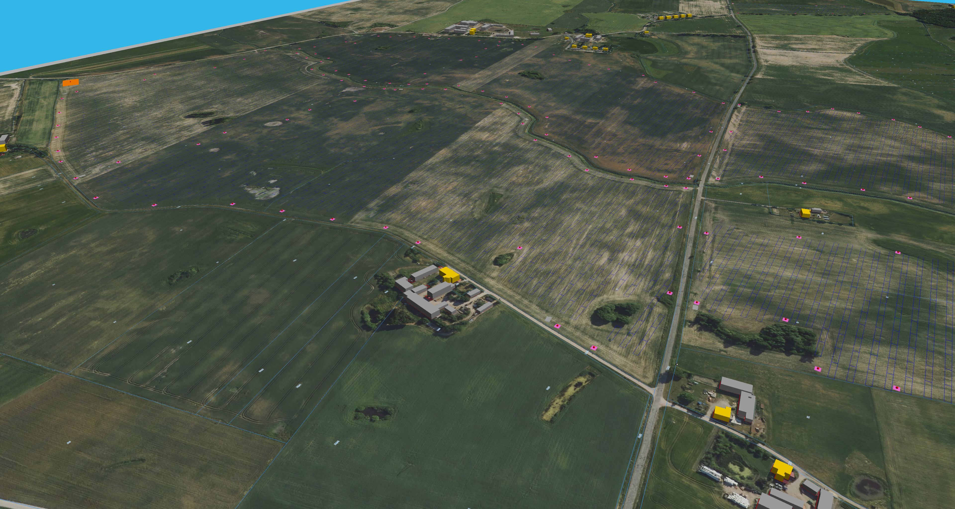
Rysunek 33. Widok 3D zamodelowanego terenu w programie CadnaA

Ocena hałasu została wykonana na podstawie porównania wyznaczonych wskaźników hałasu dla pory dnia (L_{AeqD}) i dla pory nocy (_{LAeqN}) z wartościami dopuszczalnymi poziomu hałasu przemysłowego na terenach podlegających ochronie akustycznej.
W celu oceny wpływu inwestycji na klimat akustyczny wyznaczono poziom hałasu w punktach obliczeniowych zlokalizowanych na najbliższych terenach chronionych akustycznie. Zgodnie z rozporządzeniem Ministra Klimatu i Środowiska z dnia 7 września 2021 r. w sprawie wymagań w zakresie prowadzenia pomiarów wielkości emisji punkty obliczeniowe usytuowano na wysokości 4,0 m n.p.t.

Lokalizację punktów obliczeniowych przedstawiono na wykreślonych mapach zasięgu hałasu, a ich współrzędne podano w tabeli poniżej.

Tabela 17. Wartości obliczonych poziomów hałasu w punktach recepcyjnych
Oznaczenie punktu |  |  |  | Dopuszczalny  poziom hałasu  L_{Adop} [dB] |  | Obliczony  poziom hałasu  L_{Aeq} [dB] |  | Przekroczenia dop. poziomu hałasu  ∆L_{A} [dB]
Numer | Y  (1992) | X  (1992) | h_{o} [m] | Pora dnia | Pora nocy | Pora dnia | Pora nocy | Pora dnia | Pora nocy
P01 | 403950 | 615162 | 4,0 | 55,0 | 45,0 | 26,1 | 26,1 | BRAK | BRAK
P02 | 404056 | 614765 | 4,0 | 55,0 | 45,0 | 33,5 | 33,5 | BRAK | BRAK
P03 | 404041 | 614661 | 4,0 | 55,0 | 45,0 | 37,2 | 37,2 | BRAK | BRAK
P04 | 404106 | 613928 | 4,0 | 55,0 | 45,0 | 35,1 | 35,1 | BRAK | BRAK
P05 | 404097 | 613815 | 4,0 | 55,0 | 45,0 | 33,3 | 33,3 | BRAK | BRAK
P06 | 404097 | 613629 | 4,0 | 55,0 | 45,0 | 33,4 | 33,4 | BRAK | BRAK
P07 | 404479 | 613563 | 4,0 | 50,0 | 40,0 | 35,0 | 35,0 | BRAK | BRAK
P08 | 405162 | 614510 | 4,0 | 55,0 | 45,0 | 34,5 | 34,5 | BRAK | BRAK
P09 | 405222 | 614304 | 4,0 | 50,0 | 40,0 | 31,2 | 31,2 | BRAK | BRAK
P10 | 405149 | 614243 | 4,0 | 50,0 | 40,0 | 33,7 | 33,7 | BRAK | BRAK
P11 | 405768 | 614089 | 4,0 | 55,0 | 45,0 | 22,8 | 22,8 | BRAK | BRAK

W celu graficznego zobrazowania wpływu inwestycji na klimat akustyczny wykreślono mapę zasięgu hałasu dla pory dnia oraz dla pory nocy w siatce punktów pomiarowych.

Mapa zasięgu hałasu znajduje się poniżej, a także stanowi Załącznik nr 7 do Raportu.
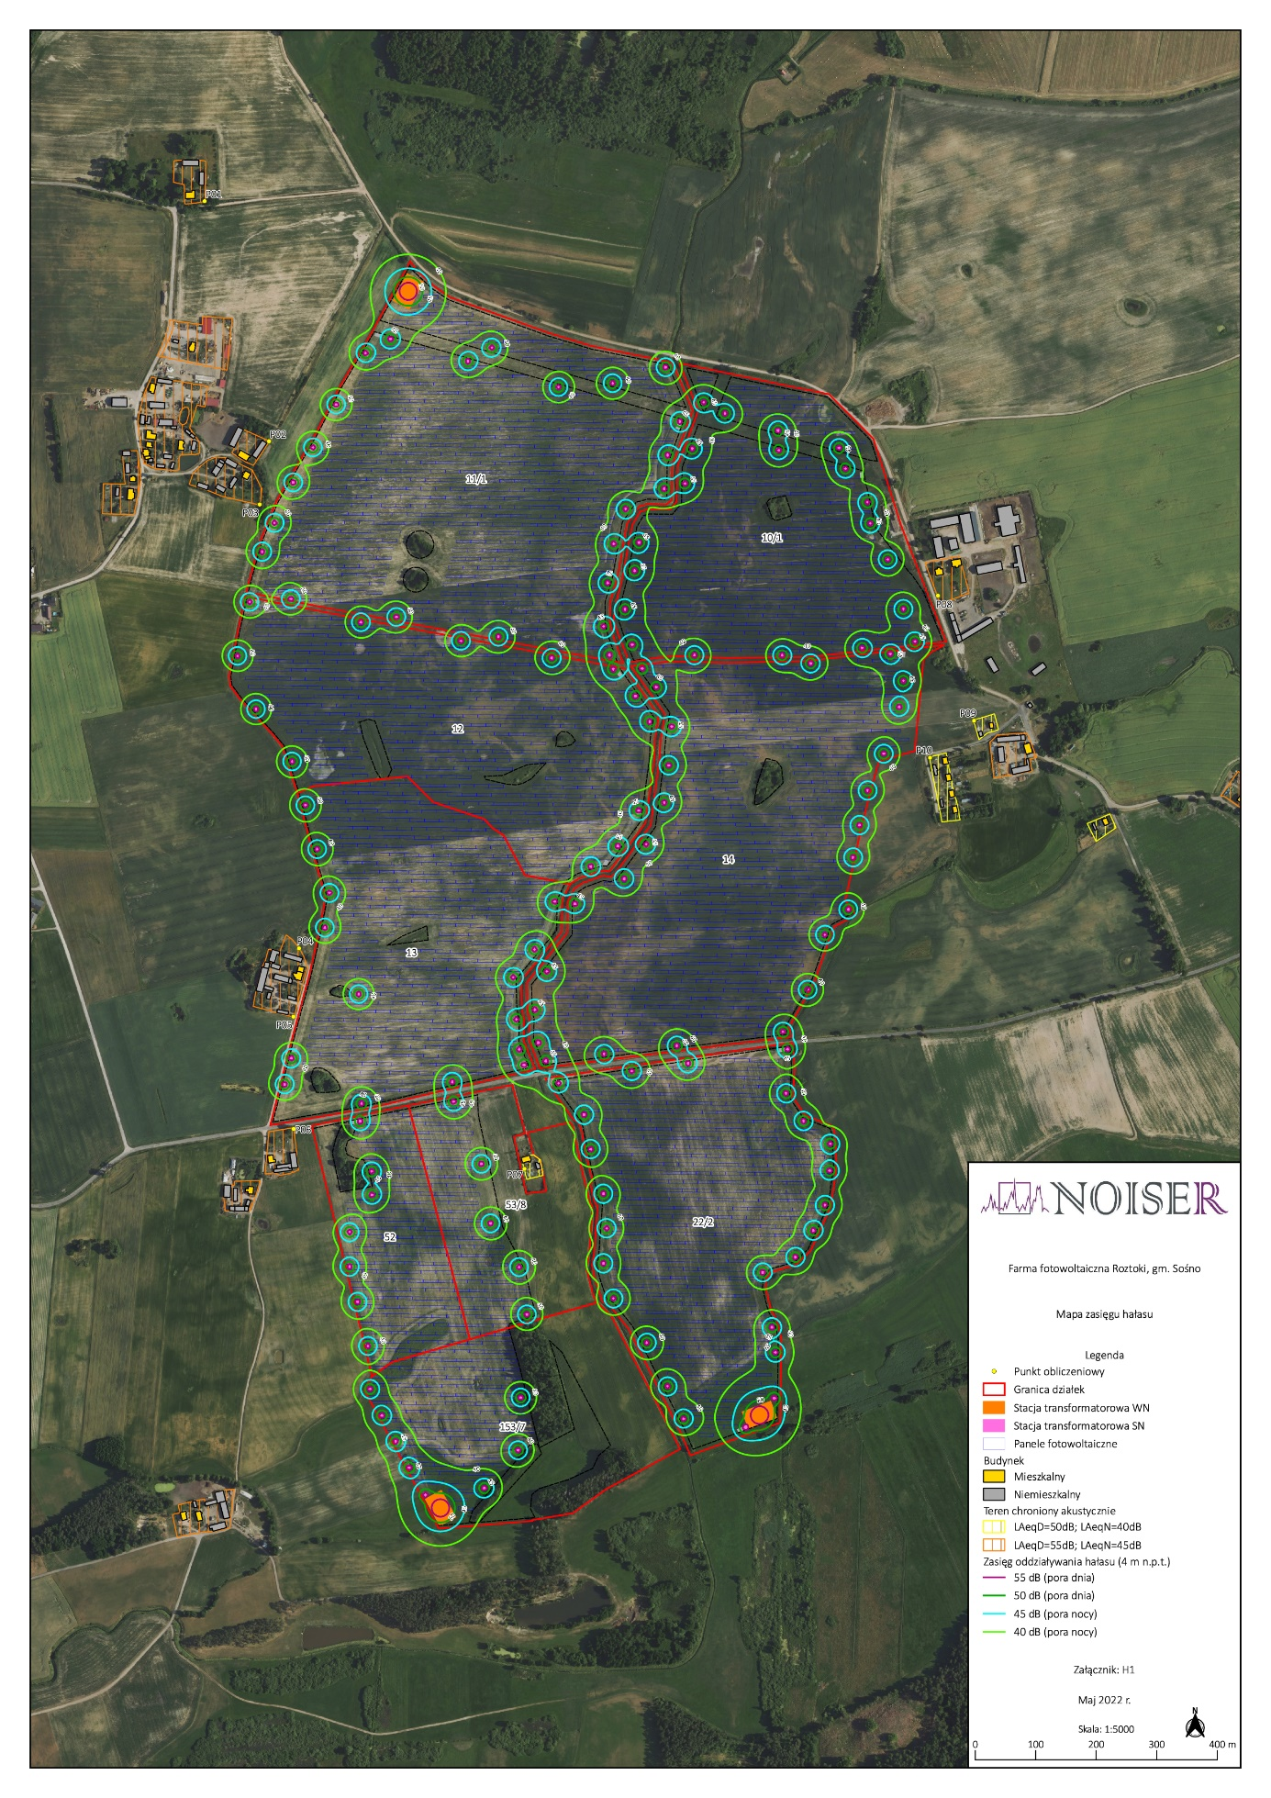
Rysunek 34. Mapa zasięgu hałasu emitowanego w czasie eksploatacji przedsięwzięcia
Podsumowując, zasięg prognozowanego poziomu hałasu emitowanego do środowiska przez przedmiotowe przedsięwzięcie o wartości 50/55 dB w porze dnia i 40/45 dB w porze nocy nie obejmuje terenów chronionych akustycznie.
Projektowane do zastosowania panele ogniw fotowoltaicznych nie będą wyposażane w wentylatory służące do chłodzenia konstrukcji ogniw ani inny system chłodzenia paneli. Brak systemu chłodzenia łączy się z brakiem wytwarzania hałasu w czasie eksploatacji elektrowni fotowoltaicznej.
Elektrownia będzie pracowała wyłącznie w porze dziennej, gdy dostępne jest promieniowanie słoneczne, dlatego wyklucza się jakiekolwiek oddziaływanie akustyczne na tereny sąsiadujące z planowaną inwestycją w porze nocnej.
Źródłem nieznacznego hałasu będą napędy systemu nadążnego. Przewiduje się najprawdopodobniej zastosowanie systemu zdecentralizowanego. Każdy rząd będzie zasilany własnym napędem silnikowym i sterownikiem. Dzięki zastosowaniu silników o niewielkiej mocy obsługujących po kilkanaście modułów fotowoltaicznych nie wystąpią przekroczenia dopuszczalnych wartości hałasu.
Podsumowując, w przypadku planowanego przedsięwzięcia nie ma możliwości przekroczenia dopuszczalnych poziomów hałasu na terenach zabudowanych.
Ocena oddziaływania akustycznego
Ze względu na odległość inwestycji od najbliższej zabudowy oraz znikomy poziom hałasu który emituje stwierdzono, iż:
Inwestycja nie spowoduje przekroczenia dopuszczalnych poziomów hałasu na terenach najbliższej zabudowy mieszkaniowej oddalonej o około 50 m.

Oddziaływanie przedsięwzięcia na środowisko gruntowo – wodne oraz wody powierzchniowe

Z eksploatacją planowanej inwestycji nie wiążą się oddziaływania mogące negatywnie wpływać na środowisko gruntowo – wodne i wody powierzchniowe.
Umieszczenie elementów instalacji w gruncie (np. stoły paneli) będzie odbywało się bez zniszczenia terenu, nie będą prowadzone żadne prace ziemne. Nie przewiduje się także stałego utwardzenia terenu pod drogę dojazdową ani pomiędzy modułami, w związku z czym, wody opadowe będą bezpośrednio wprowadzane do gruntu. Co więcej, bezobsługowa praca elektrowni fotowoltaicznej ogranicza ruch pojazdów po analizowanym terenie, co minimalizuje możliwość zanieczyszczenia wód opadowych substancjami ropopochodnymi.
Wpływ na wody podziemne będzie polegał na lokalnym ograniczeniu infiltracji wody opadowej do gruntu wynikający z zajęcia powierzchni uszczelnionych pod planowane stacje transformatorowe. Nie wpłynie to jednak w znaczącym stopniu na gospodarkę wodną i odprowadzanie wód opadowych na terenie wokół nich. Nadal będzie to naturalny spływ powierzchniowy i infiltracja.
Na etapie eksploatacji nie przewiduje się powstawania wód opadowych zanieczyszczonych, dlatego wody opadowe i roztopowe będą odprowadzane poprzez naturalną infiltrację do gruntu.
Biorąc pod uwagę charakterystykę omawianej inwestycji polegającej na budowie farmy fotowoltaicznej oraz proponowane rozwiązania, które mają na celu ochronę wód powierzchniowych i podziemnych przed negatywnym wpływem realizacji przedsięwzięcia, tj.:
- Na etapie budowy zaplecze zostanie wyposażone w system odbioru oraz odprowadzania ścieków bytowych w postaci instalacji przenośnych toalet.
- Ścieki socjalno–bytowe pochodzące z terenu zaplecza budowy będą odbierane przez firmy, które zajmują się wywozem nieczystości płynnych.
- Na etapie eksploatacji nie przewiduje się poboru wody, dzięki czemu nie powstaną ścieki socjalno–bytowe. Jedynie wody opadowe z powierzchni instalacji będą odprowadzane, a ich jakość będzie odpowiadać poziomowi tła.
- W celu uniknięcia przedostawania się oleju lub cieczy izolacyjnej do środowiska wodno–gruntowego na wypadek awarii planowane jest zastosowanie transformatora typu suchego (bezolejowego) lub olejowego, w przypadku którego wykorzystana zostanie misa zabezpieczająca 100% objętości używanego oleju. Misa wykonana będzie z materiałów nieprzepuszczających cieczy izolacyjnej lub oleju do środowiska gruntowo – wodnego.
- Na etapie realizacji inwestycji zostanie zapewniony odpowiedni stan techniczny sprzętu budowlanego, właściwa technologia prac montażowych. Lokalizacja zaplecza budowy będzie znajdować się poza terenami, które są szczególnie wrażliwe na zanieczyszczenia.
- Na terenie przedsięwzięcia nie będzie odbywać się tankowanie samochodów paliwem.
- Na etapie eksploatacji, jeśli nastąpi taka potrzeba drobne naprawy będą realizowane wyłącznie w miejscach wyznaczonych, przystosowanych, które spełniają wymóg zabezpieczenia gruntu i wód podziemnych przed zanieczyszczeniem przez związki ropopochodne.

Mając na uwadze powyższe, nie przewiduje się zagrożenia celów środowiskowych, które zostały zdefiniowane w Planie gospodarowania wodami na obszarze dorzecza Pregoły oraz celów środowiskowych, o których mowa w art. 56, art. 57, art. 59 i art. 61 ustawy z dnia 23 sierpnia 2017 r. — Prawo wodne (Dz.U.2021 poz. 2233).

Oddziaływanie przedsięwzięcia na powierzchnię ziemi i gleby

Jak wspomniano wcześniej, z planowaną inwestycją nie wiążą się prace, które powodowałyby znaczne zniszczenie powierzchni ziemi czy też gleb.
Teren działek przewidzianych pod realizację planowanego przedsięwzięcia w znacznej większości jest poddany silnej antropopresji i jest użytkowany intensywnie rolniczo (wielkoobszarowa monokulturowa uprawa zbóż, głównie kukurydzy).
Z powierzchni biologiczne czynnej zostanie wyłączony jedynie grunt znajdujący się pod zabudowę do maksymalnie 142 stacji transformatorowych nn/SN oraz magazynów energii. Drogi wewnętrzne będą stanowiły wydzielone pasy pomiędzy rzędami paneli fotowoltaicznych i nie będą wymagały specjalnego przygotowania, gdyż prace konserwatorskie nie wymagają zastosowania urządzeń bądź pojazdów, dla których konieczne jest przygotowanie specjalnych dróg dojazdowych. W trakcie prac budowlano-montażowych zostaną wydzielone place, które będą spełniały funkcję zaplecza budowy, na którym będzie również stacjonował sprzęt. Na placach tych będzie wydzielone miejsce do gromadzenia odpadów powstałych w trakcie prowadzenia budowy.
Z oddziaływaniem na powierzchnię ziemi i gleby mogą potencjalnie wiązać się procesy erozji i akumulacji wskutek spływających po utwardzonej powierzchni wód opadowych. Szacuje się, że skala tych oddziaływań nie będzie istotna i będzie ograniczona do bezpośredniego sąsiedztwa miejsc posadowienia paneli elektrowni fotowoltaicznej. Jednakże usytuowanie instalacji zgodnie z przedstawionymi schematami niewątpliwie złagodzi ewentualne spływy wód opadowych, a wykonane rowy przydrożne ograniczą rozprzestrzenianie się spływów.

Oddziaływanie przedsięwzięcia na przyrodę ożywioną

Na terenie działek o numerach ewidencyjnych: 10/1, 11/1, 12, 13, 14, 22/2 zlokalizowanych w obrębie Wielowicz w gm. Sośno oraz 52 i 53/8 w ob. Wysoka Krajeńska w gm. Sępólno Krajeńskie, a także o nr ew. 153/7 w ob. Suchorączek w gm. Więcbork, pow. sępoleński, woj. kujawsko-pomorskie, jest planowane wybudowanie instalacji fotowoltaicznej. Działki inwestycyjne posiadają łączną powierzchnię ok. 161,9 ha, z czego pod posadowienie paneli fotowoltaicznych zostanie przeznaczone ok. 143,3 ha.
Cały obszar planowanej inwestycji jest intensywnie użytkowany rolniczo (pola orne obsiewane zbożem, głównie kukurydzą). Na omawianym terenie nie występują chronione typy siedlisk przyrodniczych, stwierdza się że planowana instalacja charakteryzuje się niskim stopniem inwazyjności. Przy założeniu minimalnej ingerencji w środowisko, oddziaływanie inwestycji może przyczynić się do wycofania się niektórych gatunków. Ograniczy się to jednak do niewielkiej ilości dość wąskiej grupy pospolitej awifauny związanej z otwartym krajobrazem rolniczym, a więc biotopem dominującym
w bezpośrednim sąsiedztwie planowanej inwestycji. Z oczywistych względów, jak na każdej podobnej wielkości powierzchni w Polsce, występują tu objęte ochroną gatunki ptaków. Nie reprezentują one jednak gatunków szczególnie rzadkich czy cennych, a zajęcie potencjalnych powierzchni żerowiskowych pod panele fotowoltaiczne nie będzie miało znaczenia dla lokalnych populacji. Ograniczy się to do niewielkiej ilości dość wąskiej grupy pospolitej awifauny związanej z suchymi terenami otwartymi intensywnie użytkowanych rolniczo. Wyparte osobniki awifauny lęgowej bez problemu znajdą dogodne rozległe biotopy do rozrodu i żerowania w najbliższym sąsiedztwie.
Najcenniejsze przyrodniczo fragmenty działek inwestycyjnych, na których gniazdować mogą między innymi: gąsiorek Lanius collurio, słowik szary Luscinia luscinia, czy derkacz Crex crwx oraz potencjalne dogodne żerowiska dla bociana białego Ciconia ciconia, błotniaka stawowego Circus aeruginosus oraz żurawia Grus grus, rekomenduje się do wyłączenia (Rysunek 26).
Najatrakcyjniejsze miejsca rozrodu dla zwierząt jak zagajniki, szpalery drzew rosnące przy drogach i ciekach wodnych wraz z poboczem, obniżenia terenu wraz z roślinnością przylegającą do nich należy pozostawić w nienaruszonym stanie i – z zachowaniem przynajmniej 3 m buforu – wyłączyć z posadowienia paneli fotowoltaicznych. Mapy poszczególnych zespołów z planem zagospodarowania terenu z uwzględnieniem obszarów wyłączonych przedstawiono poniżej na rysunku 35
i 36.

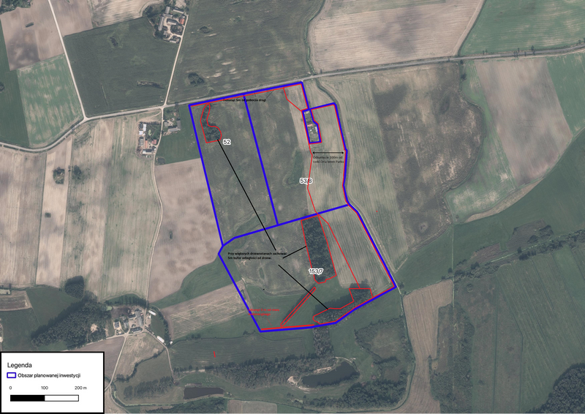
Rysunek 35. Najcenniejsze fragmenty działek inwestycyjnych w ramach Zespołu I.

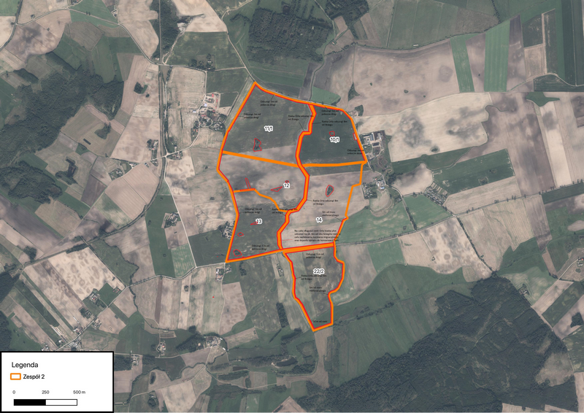
Rysunek 36. Najcenniejsze fragmenty działek inwestycyjnych – Zespół II.

Straty chronionych gatunków lęgowych można częściowo rekompensować, stwarzając warunki dla innych chronionych ptaków, które mogą żyć na terenie elektrowni. Należy do nich przede wszystkim pliszka siwa Motacilla alba, która chętnie zasiedla tereny przemysłowe o niewielkim stopniu pokrycia roślinnością. Obecność tego gatunku jest limitowana dostępnością miejsc lęgowych – można ją w znacznym stopniu zwiększyć poprzez przygotowania 10 półotwartych budek lęgowych, które powinny być rozmieszczone równomiernie na całym terenie i zamocowane do stelaży paneli na wysokości ok. 1,5 m. Również w najbliższej okolicy na drzewach przylegających do obszaru farm fotowoltaicznych można wywiesić 30 budek lęgowych dla ptaków typu A i B oraz 20 skrzynek rozrodczych dla nietoperzy.
Wzrost zagęszczeń innych gatunków ptaków w tym między innymi dla cierniówki Sylvia communis, łozówki Acrocephalus palustris, makolągwy Linaria cannabina czy piegży Sylvia curruca można stymulować przez nasadzenie niskich krzewów rodzimych gatunków, wzdłuż ogrodzenia elektrowni na tych odcinkach, gdzie graniczy ona z terenami otwartymi.
Pokrycie terenu panelami przyczyni się do wykształcenia pomiędzy nimi półnaturalnych zbiorowisk murawowych zdominowanych przez wysoką roślinność zielną. Stworzenie takiej enklawy wpłynie w sposób istotny na zwiększenie zasobów lokalnej bioróżnorodności.
Przy odpowiednim planowaniu inwestycji część gatunków powinna odnieść korzyść ze zmiany sposobu użytkowania terenu. Dotyczy to przede wszystkim płazów lądowych, którym zagraża mechaniczne koszenie, jak i stosowanie chemicznych środków ochrony roślin oraz nawozów na obszarach intensywnie użytkowanych rolniczo. Wpłynie to także na wzrost różnorodności i liczebności drobnych ssaków i rekolonizację obszaru przez objętego ochroną częściową kreta Talpa europaea. Powierzchnię gruntu należy pozostawić do naturalnej sukcesji, z całą pewnością bez celowego podsiewania traw – dzięki temu w przestrzeniach pomiędzy panelami wykształcą się półnaturalne murawy złożone z rodzimych gatunków, dostosowanych do siedliska. Spodziewany wzrost bogactwa szaty roślinnej, mimo zasłonięcia znacznej części powierzchni, umożliwi także silny wzrost liczebności owadów, w tym także chronionych trzmieli. Większa różnorodność bezkręgowców będzie z kolei korzystna dla owadożernych ptaków, nietoperzy i płazów, a z czasem prawdopodobnie także dla innych kręgowców, jak jaszczurki czy wspomniany już wcześniej kret.
Do beneficjentów omawianych tutaj zmian zaliczy się m.in. wymieniony w Załączniku I Dyrektywy Ptasiej gąsiorek Lanius collurio, który jest w szczególny sposób zależny od różnorodnej diety oraz wiele innych gatunków ptaków zasiedlających ekotony zbiorowisk murawowych z wysoką roślinnością zielną i zakrzewieniami tj. np.: trznadel Emberiza citrinella, pokląskwa Saxicola rubetra, cierniówka Curruca communis, potrzeszcz Emberiza calandra. Można, a nawet trzeba okresowo wykaszać, obszary w buforach jednak warto to robić najwyżej 1-2 razy w roku, rozpoczynając nie wcześniej niż od sierpnia.
Zajmowany przez planowaną elektrownię teren nie wyróżnia się szczególnymi wartościami przyrodniczymi, zwłaszcza w kontekście nietoperzy. Obszar inwestycji jest pozbawiony praktycznie dziupli i nie jest również unikalnym dla nich żerowiskiem. Inwestycja ma zająć tylko część całej powierzchni działek inwestycyjnych, a co za tym idzie - tylko część rozległych terenów łowieckich występujących na tym obszarze (pobliskie jeziora, łąki, pastwiska oraz dukty leśne), które należy traktować również jako atrakcyjniejszy areał żerowiskowy dla miejscowej populacji nietoperzy. Przy zachowaniu poniżej opisanych działań łagodzących ryzyko negatywnego wpływu planowanej inwestycji będzie niewielkie, a powierzchnia żerowiskowa nietoperzy nie tylko nie zubożeje o obszar planowanej inwestycji, ale ze względu na zwiększenie różnorodności bezkręgowców zostanie zwiększona baza pokarmowa dla owadożernych ssaków i ptaków zarówno rozmnażających się w okolicy, jak i migrujących.
Przez środek Zespołu II przepływa rzeka Orla (intensywnie na tym odcinku zmeliorowana) wzdłuż której po obu brzegach wyznaczono 8 m strefę buforową (łącznie szerokość buforów po obu stronach rzeki z jej szerokością będzie wynosił nie mniej, niż 20 m szerokości). Ponadto działki Zespołu I leżą na terenie Krajeńskiego Parku Krajobrazowego, a więc, zgodnie z §1. pkt. 3 uchwały nr XLII/717/18 sejmiku woj. kujawsko-pomorskiego z dnia 19 marca 2018 r. zmieniającej uchwałę w sprawie Krajeńskiego Parku Krajobrazowego, na działkach o numerach ewidencyjnych: 53/8 ob. Wysoka Krajeńska gm. Sępólno Krajeńskie oraz 153/7 ob. Suchorączek, gm. Więcbork wyznaczono bufor 100 m od linii brzegowej rzeki Orlej. Dzięki temu powstanie szlak migracyjny dla dużych zwierząt.
Łącznie dwa zespoły planowanej inwestycji będą składać się z kilku podzespołów oddzielnie ogrodzonych między którymi będą zachowane korytarze migracyjne dla zwierząt z zachowaniem dostępu do wody. Również ubytek tak małej powierzchni żerowiskowej dla kilku gatunków dużych ssaków łownych jak: jeleń, sarna czy dzik, przy tylu dogodnych obszarach żerowisk wokół omawianej inwestycji nie będzie miał istotnego wpływu na populacje tych gatunków.
Ponadto w oparciu o materiały Instytutu Badania Ssaków PAN (Jędrzejewski i in 2005, 2006, 2012; geoserwis gdoś, mapa korytarze, natura2000.eea.europa.eu) obszar planowanej inwestycji znajduje się poza wyznaczonymi korytarzami ekologicznymi.
Dla mniejszych i średniej wielkości zwierząt przyjęty środek minimalizujący w postaci zachowania ok. 10 cm prześwitu między ogrodzeniem a powierzchnią gruntu umożliwi tej grupie zwierząt swobodne przemieszczanie się.
Uwzględniając wszystkie aspekty funkcjonowania farmy fotowoltaicznej oraz przyjęte działania minimalizujące, planowana inwestycja nie może znacznie wpływać na przerwanie potencjalnych szlaków migracyjnych ssaków.
W przypadku realizacji inwestycji z całą pewnością zostanie zwiększona bioróżnorodność na obszarach przeznaczonych pod instalację paneli fotowoltaicznych, co będzie miało pozytywny wpływ na pozostałe grupy zwierząt zasiedlających zarówno teren planowanej inwestycji, jak i tereny przyległe.
W promieniu 10 km od granic planowanej inwestycji nie odnotowano obszarów Natura 2000. Dlatego udowa farmy fotowoltaicznej nie spowoduje również znaczącego negatywnego oddziaływania na integralność i spójność obszarów Natura 2000.
Podsumowując, planowane przedsięwzięcie polegające na „Budowie elektrowni fotowoltaicznej na działkach o nr ewidencyjnych: 10/1, 11/1, 12, 13, 14, 22/2 zlokalizowanych w obrębie Wielowicz w gm. Sośno oraz 52 i 53/8 w ob. Wysoka Krajeńska w gm. Sępólno Krajeńskie, a także o nr ew. 153/7 w ob. Suchorączek w gm. Więcbork, pow. sępoleński, woj. kujawsko-pomorskie, ze względu na swój charakter, położenie na gruntach rolnych oraz zaproponowane działania minimalizujące, nie będzie znacząco negatywnie oddziaływać na siedliska przyrodnicze oraz gatunki zwierząt i roślin.
Inwestor zastosuje się do wszystkich zaleceń zespołu przyrodniczego.

Oddziaływanie przedsięwzięcia na krajobraz

Potocznie pod pojęciem krajobrazu rozumie się wygląd powierzchni Ziemi. W ochronie przyrody i ekologii przez krajobraz rozumiemy wiele oddzielnych elementów (takich jak drzewa, pola, rzeki, budynki, drogi, itd.), które razem tworzą pewną całość. Przez wielu specjalistów (m.in. architektów krajobrazu) krajobraz jest postrzegany, jako synteza środowiska przyrodniczego, kulturowego i wizualnego. W niniejszym opracowaniu przyjęto, że krajobraz to zbiór elementów przyrodniczych i kulturowych tworzący spójną całość.
Zgodnie z Ustawą z dnia 27 marca 2003 r. o planowaniu i zagospodarowaniu przestrzennym przez „krajobraz - należy rozumieć postrzeganą przez ludzi przestrzeń, zawierającą elementy przyrodnicze lub wytwory cywilizacji, ukształtowaną w wyniku działania czynników naturalnych lub działalności człowieka”.
Natomiast w Ustawie z dnia 16 kwietnia 2004 r. o ochronie przyrody zdefiniowano pojęcia:
- oś widokowa - wyobrażalna prosta kierująca wzrok na charakterystyczne elementy zagospodarowania terenu lub terenów,
- przedpole ekspozycji - rozległe poziome płaszczyzny, w szczególności zbiorniki wodne, zbocza lub płaskie dna dolin, umożliwiające ekspozycję panoram,
- punkt widokowy - miejsce lub punkt topograficznie wyniesiony w terenie, z którego układ wizualny obszaru widzenia dla obserwatora jest szeroki i daleki.

Wpływ instalacji fotowoltaicznej na krajobraz na etapie eksploatacji wystąpi, ale będzie ograniczony, ponieważ:
- są to obiekty niskie (panele fotowoltaiczne montowane są zazwyczaj na stelażach o wysokości kilku metrów, co można porównać do wysokości szklarni ogrodniczych, które bardzo często spotkać można na terenach wiejskich),
- panele fotowoltaiczne nie mają kontrastowego koloru w stosunku do tła powierzchni ziemi z różnymi formami jej użytkowania,
- panele nie będą widoczne w nocy.

W celu rozwiania wszelkich wątpliwości teren inwestycji poddano szczegółowej analizie.
Prace analizujące wpływ inwestycji na krajobraz zostały przeprowadzone w trzech etapach:
- I etap - polegał na zebraniu informacji dotyczących gminy, zabytków występujących na jej terenie, planowanych inwestycji, przedstawionych w formie tekstowej i kartograficznej oraz ich analizie,
- II etap - to prace w terenie polegające na sporządzeniu inwentaryzacji fotograficznej, analizie otoczenia planowanej inwestycji i wyborze najbardziej istotnych miejsc do analizy,
- III etap - polegał na pracy studialnej, dążącej do powstania opracowania ukazującego oddziaływanie planowanych inwestycji na otaczający je krajobraz z uwzględnieniem punktów widokowych, pól ekspozycji i osi widokowych znajdujących się w zasięgu oddziaływania przedsięwzięcia.

Granice analizy obejmują strefę od granic działek inwestycyjnych do ok. 1,8 km od miejsca lokalizacji farmy fotowoltaicznej, strefa ta zmienia się w zależności od sposobu zagospodarowania terenu i wstępnej oceny potencjalnego oddziaływania na krajobraz.

Na poniższym rysunku przedstawiona jest mapa, na której wyznaczono punkty widokowe.
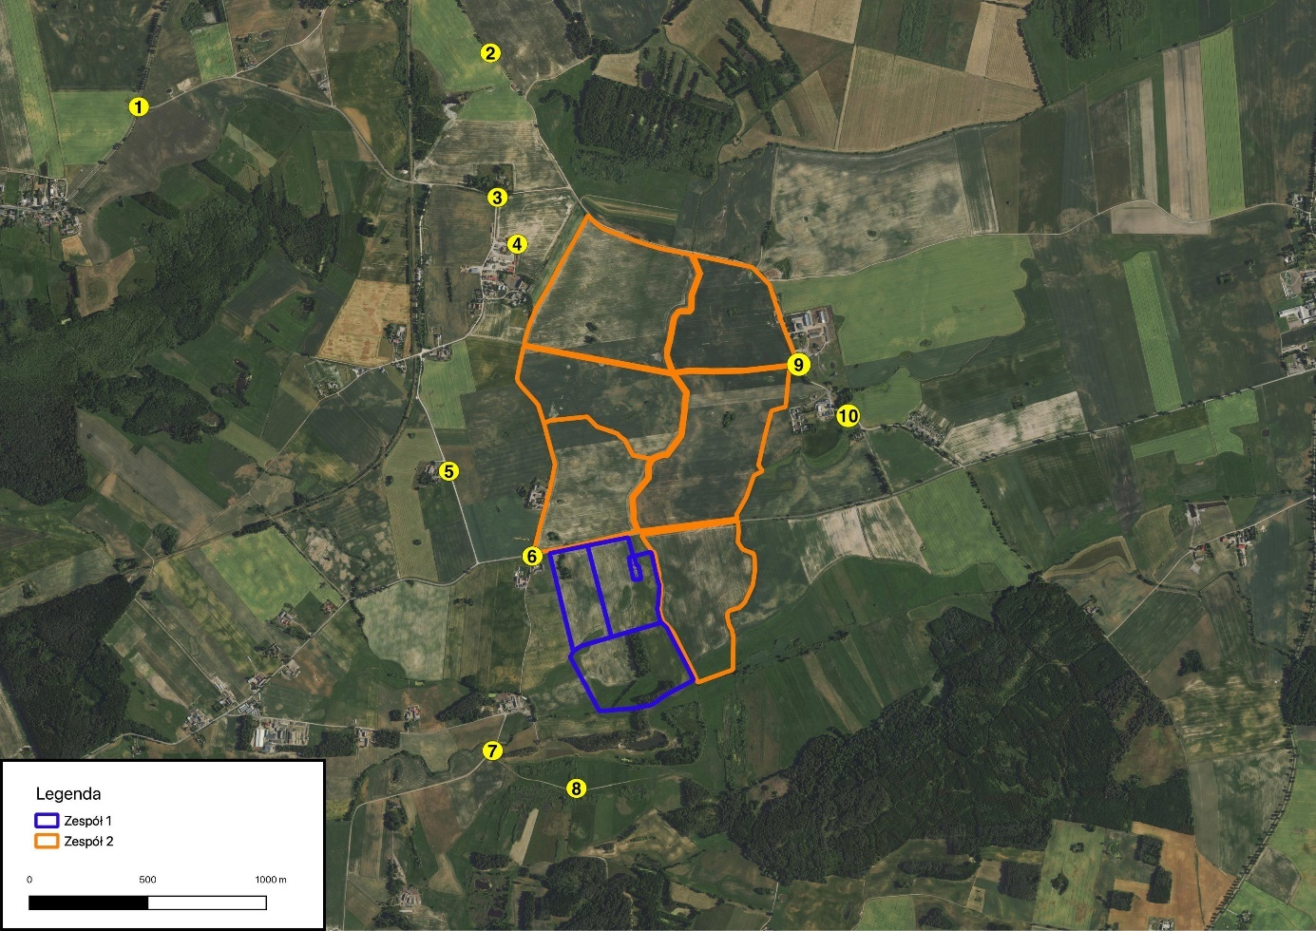
Rysunek 37. Lokalizacja punktów widokowych względem granic planowanej inwestycji

Na potrzeby niniejszego opracowania wyznaczono 10 punktów widokowych.
Na zdjęciach lokalizację planowanej inwestycji zaznaczono czarną strzałką.

Punkt widokowy nr 1
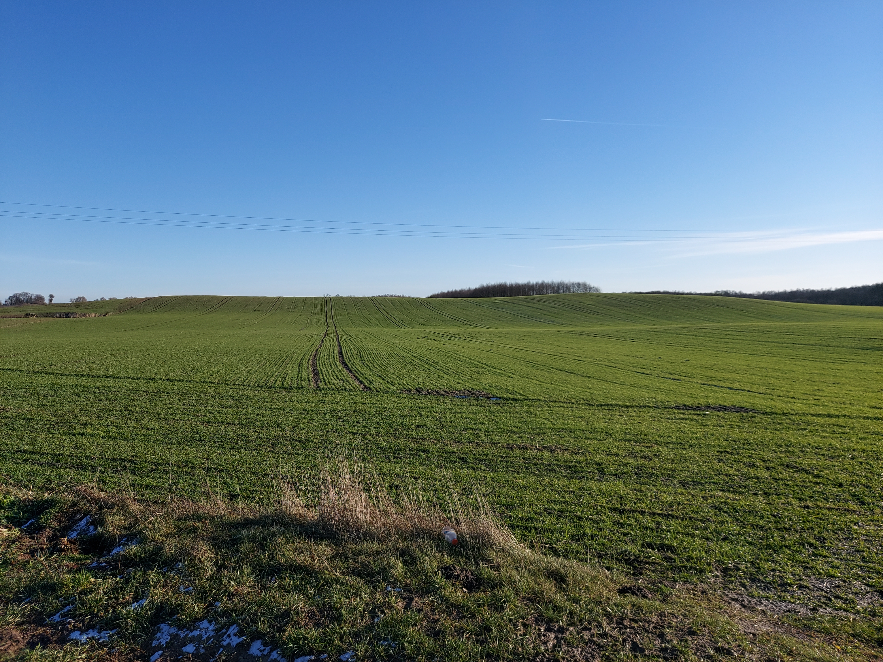
Fot. 38. Punkt widokowy nr 1

Punkt widokowy nr 1 znajduje się w odległości ok. 1,8 km na północny-zachód od działki 11/1 (Zespół II).
Inwestycja będzie całkowicie niewidoczna ze względu na faliste ukształtowanie terenu. Farma fotowoltaiczna będzie w całości przesłonięta przez widoczny na zdjęciu pagórek.

Punkt widokowy nr 2
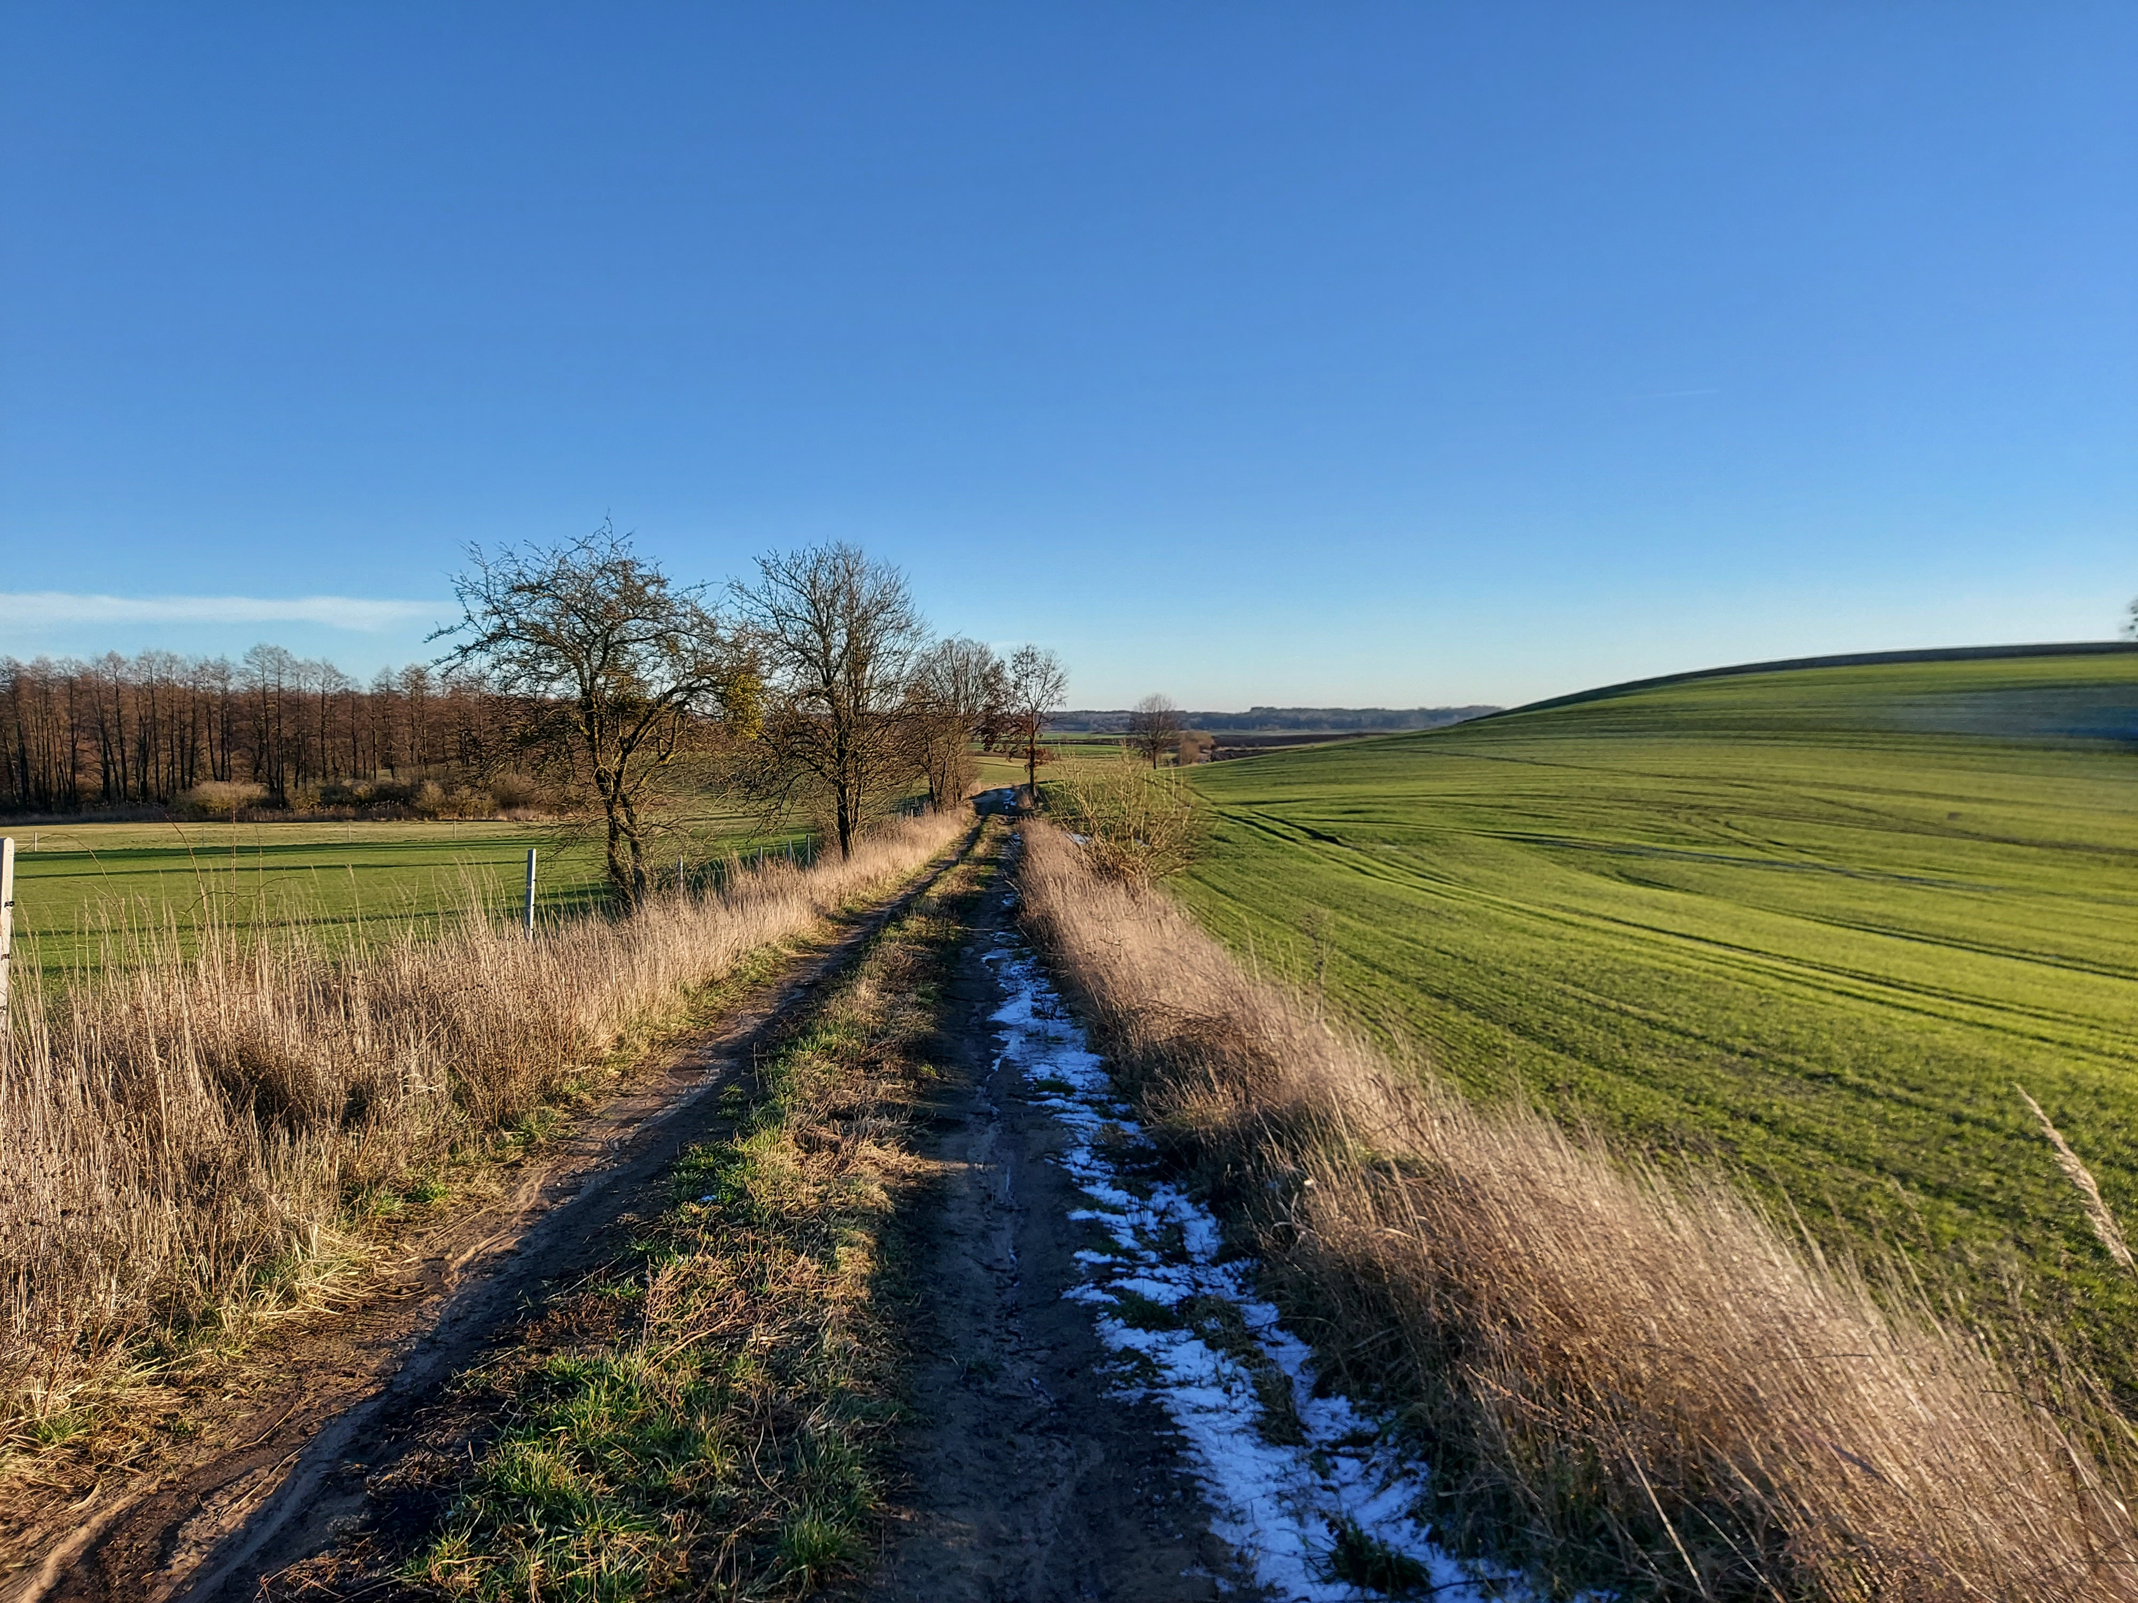
Fot. 39. Punkt widokowy nr 2

Punkt widokowy nr 2 znajduje się w odległości ok. 750 m na północny-zachód od granic działki 11/1 (Zespół II).
Farma będzie z tego punktu całkowicie niewidoczna ze względu na pagórkowate ukształtowanie terenu oraz widoczne zadrzewienia, w związku z czym nie będzie zmieniała odbioru walorów krajobrazowych tego terenu. W okresie wegetacyjnym inwestycja będzie dodatkowo przesłonięta przez porastające pole uprawy.

Punkt widokowy nr 3
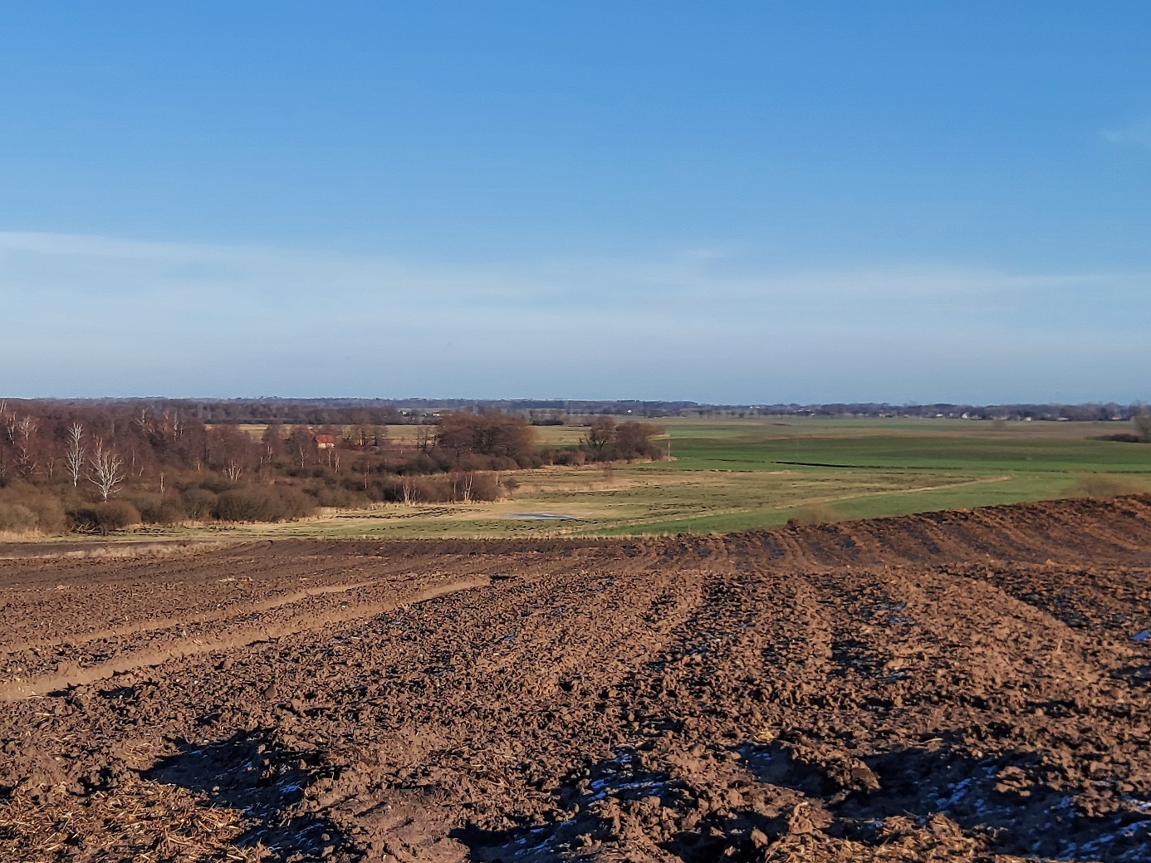
Fot. 40. Punkt widokowy nr 3

Punkt widokowy nr 3 znajduje się w odległości ok. 350 w kierunku północno-zachodnim od granic Zespołu II.
Na pierwszym planie widać pole orne, na wschód od miejsca lokalizacji farmy widać zadrzewienia.
Planowana inwestycja nie odmieni charakteru już istniejącego na tym terenie krajobrazu – jest to krajobraz antropogeniczny, wobec czego inwestycja nie powinna być uciążliwa dla obserwatora. W zależności od rodzaju upraw, w okresie wegetacyjnym inwestycja może być całkowicie przesłonięta.

Punkt widokowy nr 4
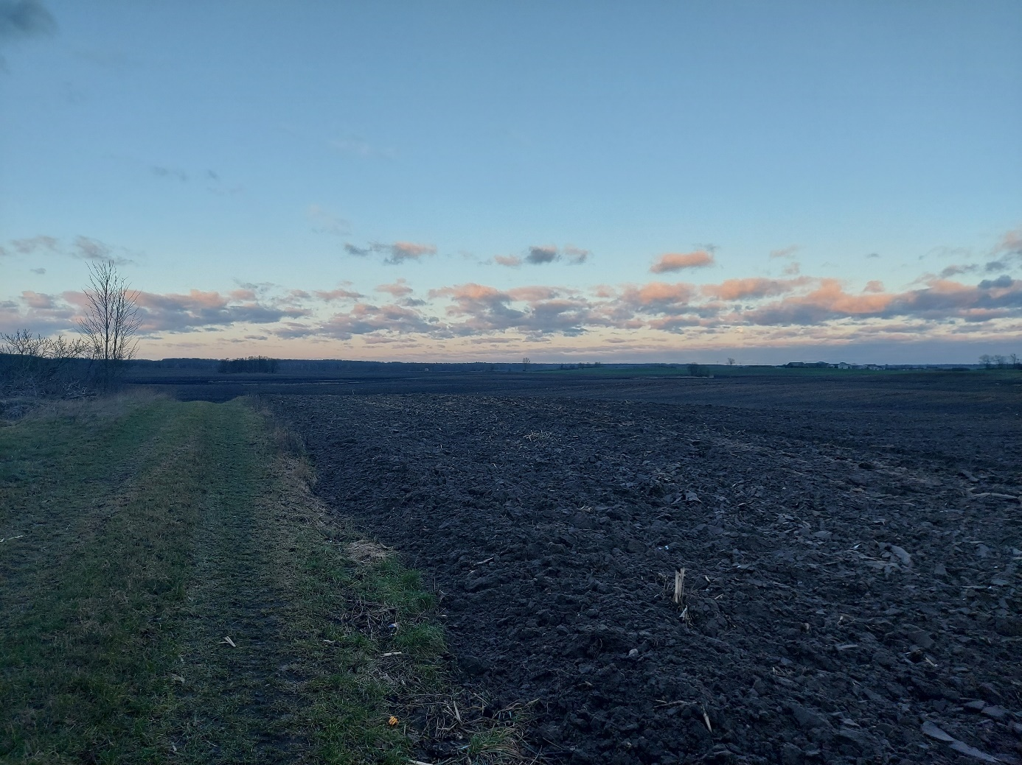
Fot. 41. Punkt widokowy nr 4

Punkt widokowy nr 4 znajduje się w odległości ok. 220 m od granic Zespołu II. Na pierwszym planie widoczne są pola. Na linii obserwator – farma brak jest przeszkód terenowych w postaci np. drzew. Stopień widoczności inwestycji będzie zatem zależny od rodzaju upraw i pory roku.

Punkt widokowy nr 5
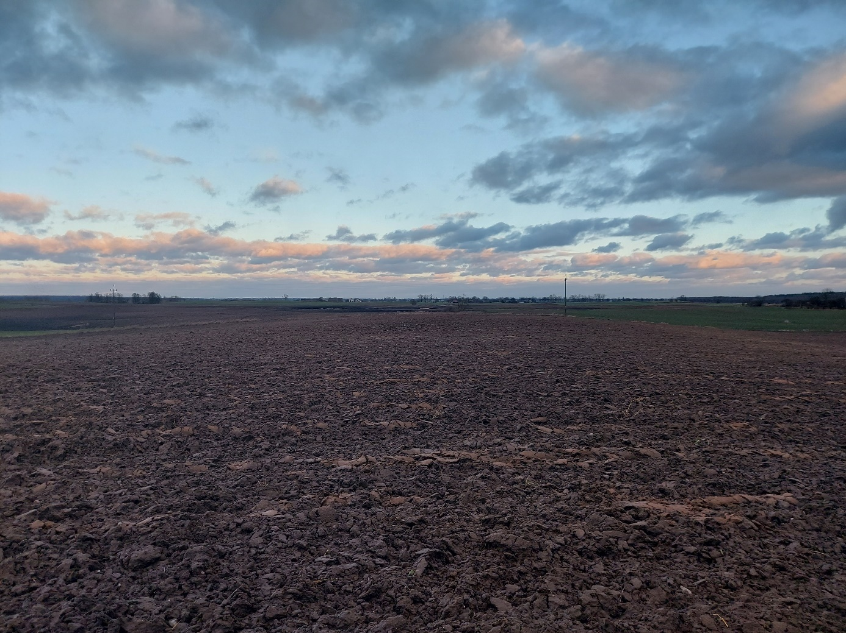
Fot. 42. Punkt widokowy nr 5

Punkt widokowy nr 5 znajduje się w odległości ok. 400 m na zachód od działki nr 13 (Zespół II). Podobnie jak w przypadku punktu widokowego nr 5 na linii obserwator–farma brak jest przeszkód terenowych w postaci np. drzew.
Podkreślić jednak należy, że krajobraz ma charakter antropogeniczny, typowo rolniczy. Teren nie jest w chwili obecnej atrakcyjny pod względem krajobrazowym, wobec czego można stwierdzić, że planowana inwestycja nie odmieni charakteru już istniejącego na tym terenie krajobrazu i nie będzie uciążliwa dla obserwatora.
W zależności od rodzaju upraw, w okresie wegetacyjnym inwestycja może być całkowicie przesłonięta.

Punkt widokowy nr 6
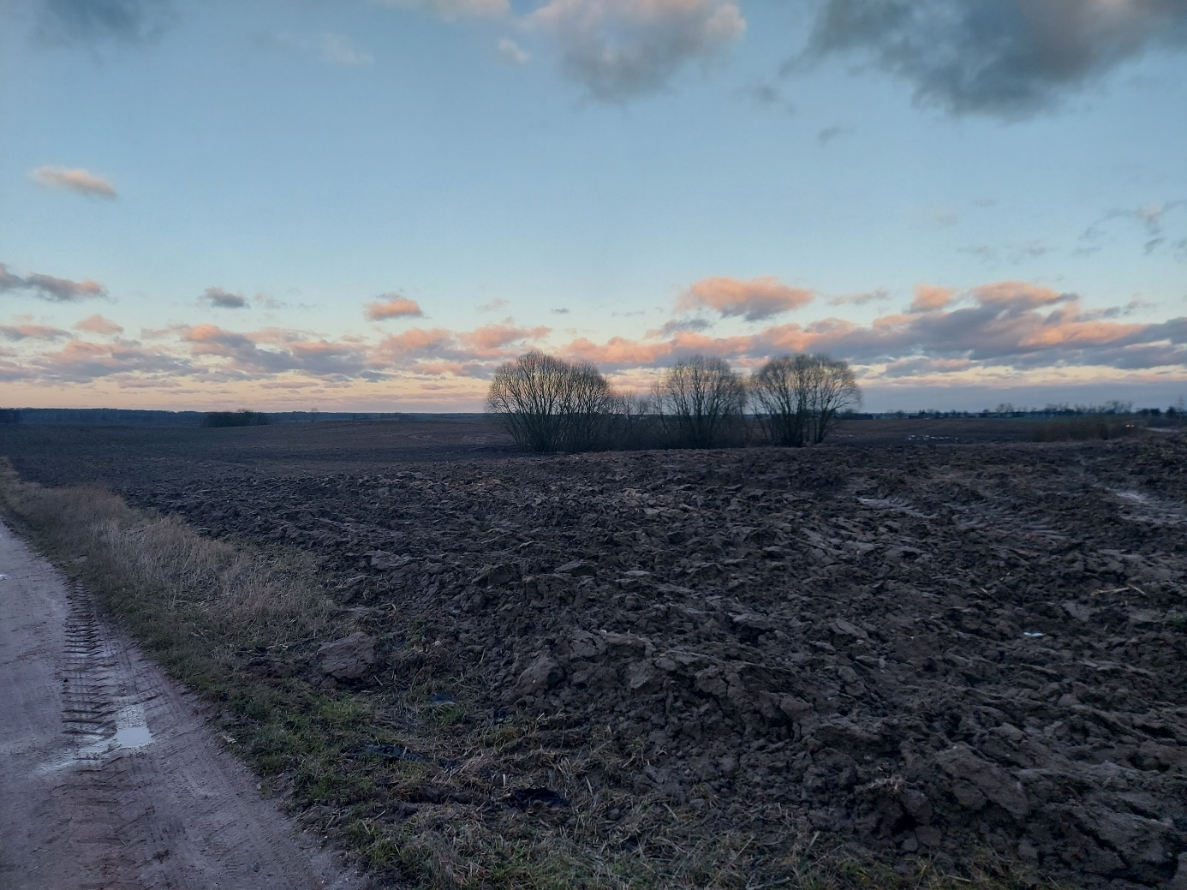
Fot. 43. Punkt widokowy nr 6

Punkt widokowy nr 6 znajduje się bezpośrednio przy działce nr 13 (Zespół II). Na pierwszym planie znajdują się grunty orne, zaś na drugim zadrzewienia śródpolne. Oś widokową stanowią owe zadrzewienia. Teren jest lekko falisty, wobec czego wpływ na postrzeganie inwestycji będzie miała dokładna lokalizacja obserwatora. W okresie wegetacyjnym zadrzewienia oraz uprawy w znacznym stopniu przesłonią planowaną inwestycję.

Punkt widokowy nr 7
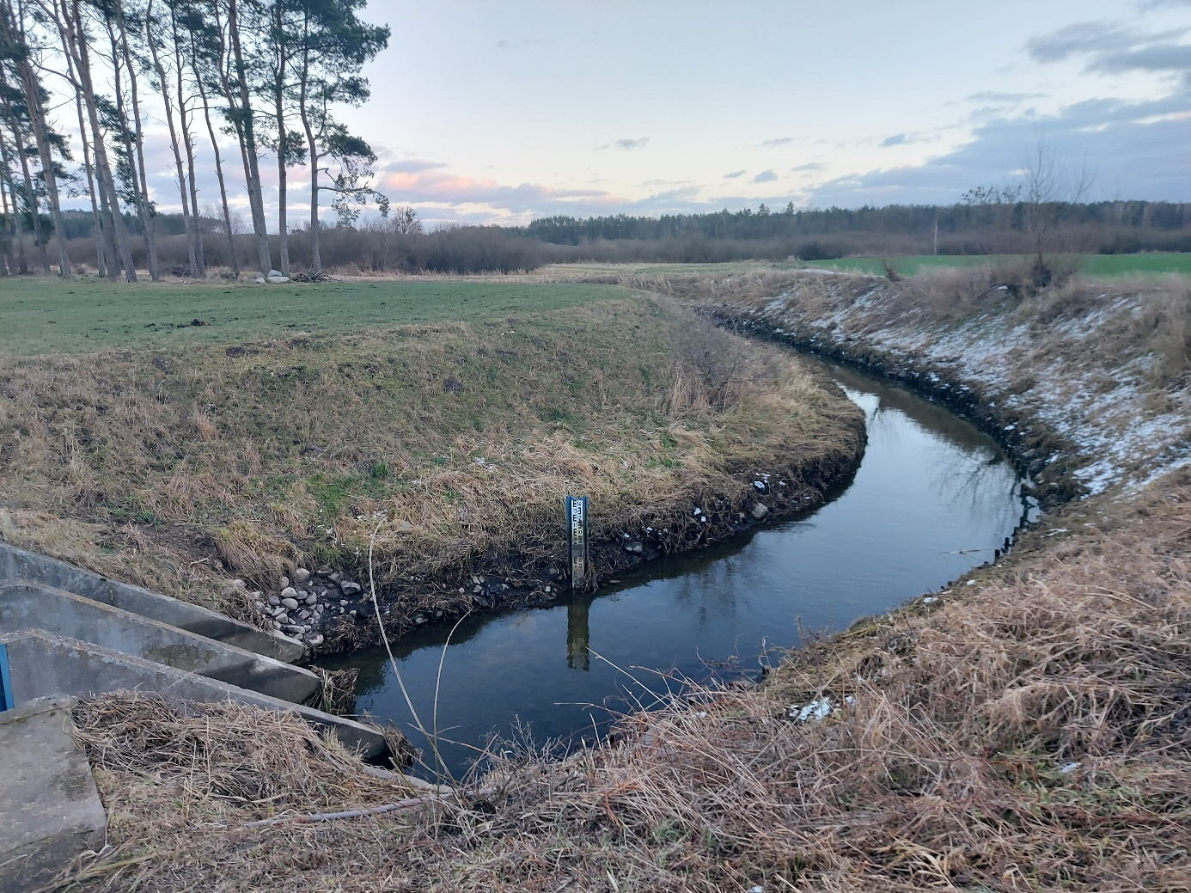
Fot. 44. Punkt widokowy nr 7

Punkt widokowy nr 7 znajduje się w odległości ok. 430 m na południowy zachód od działki 153/7 (Zespół I). Jest to obszar Krajeńskiego Parku Krajobrazowego. Jak widać, krajobraz jest znacznie bardziej urozmaicony – widoczny jest ciek wodny Orla stanowiący oś widokową. Na drugim planie widoczne są zadrzewienia, które w większości przesłonią planowaną inwestycję.

Punkt widokowy nr 8
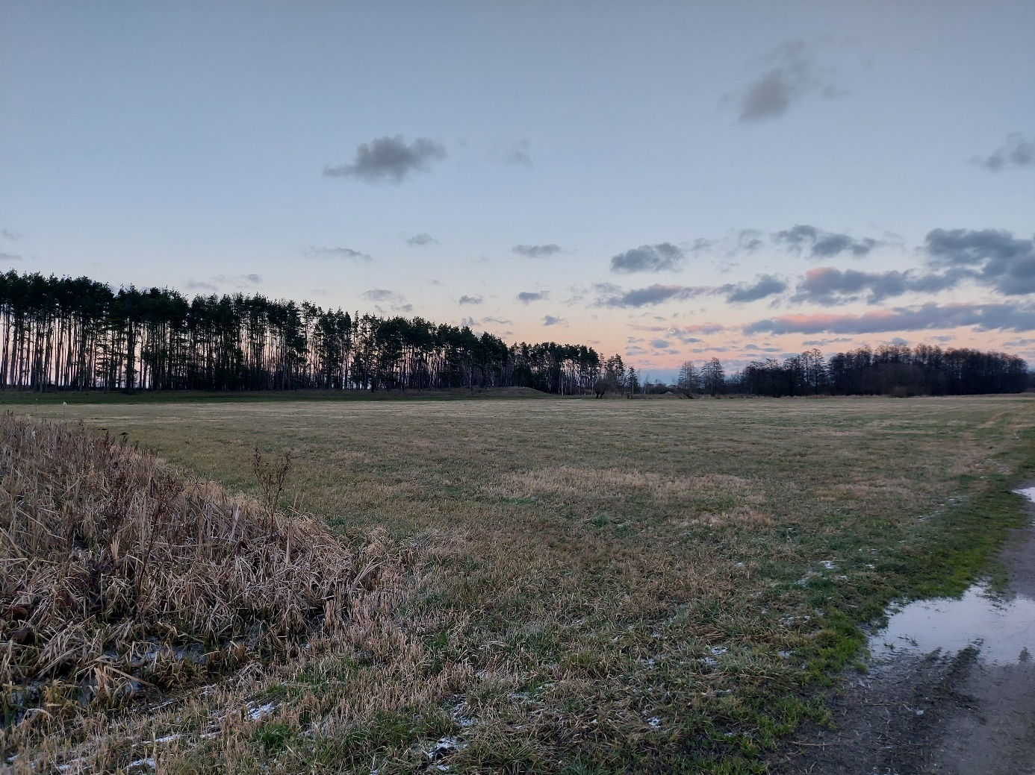
Fot. 45. Punkt widokowy nr 8

Punkt widokowy nr 8 znajduje się w odległości ok. 330 m na południe od działki 153/7 (Zespół I). Zarówno punkt obserwacyjny, jak i Zespół I, znajdują się na obszarze Parku Krajobrazowego. Na pierwszym planie widoczna jest łąka, zaś na drugim planie widać linię drzew. Z tego punktu inwestycja będzie całkowicie niewidoczna – zadrzewienia ją całkowicie przesłonią.

Punkt widokowy nr 9
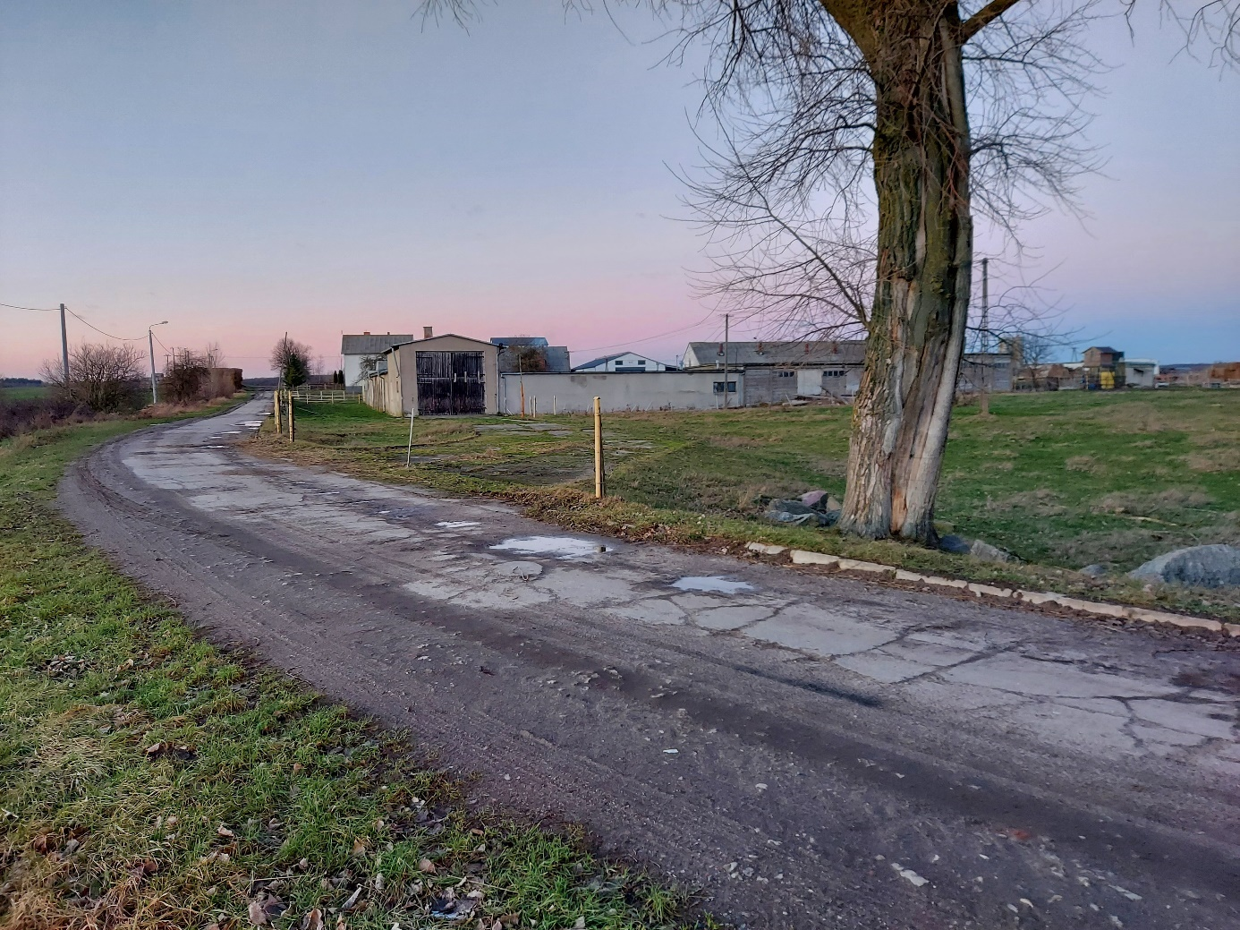
Fot. 46. Punkt widokowy nr 9

Punkt nr 9 zlokalizowany jest przy granicy działki 10/1. Zdjęcie zostało wykonane w kierunku działki 9/1 w celu zwizualizowania widoku obserwatorów poruszających się widoczną na pierwszym planie drogą. Z tego punktu farma będzie niewidoczna, zostanie zlokalizowana za zabudowaniami gospodarskimi.
Krajobraz jest mocno przekształcony, antropogeniczny i nie przedstawia wysokich wartości estetycznych.

Punkt widokowy nr 10
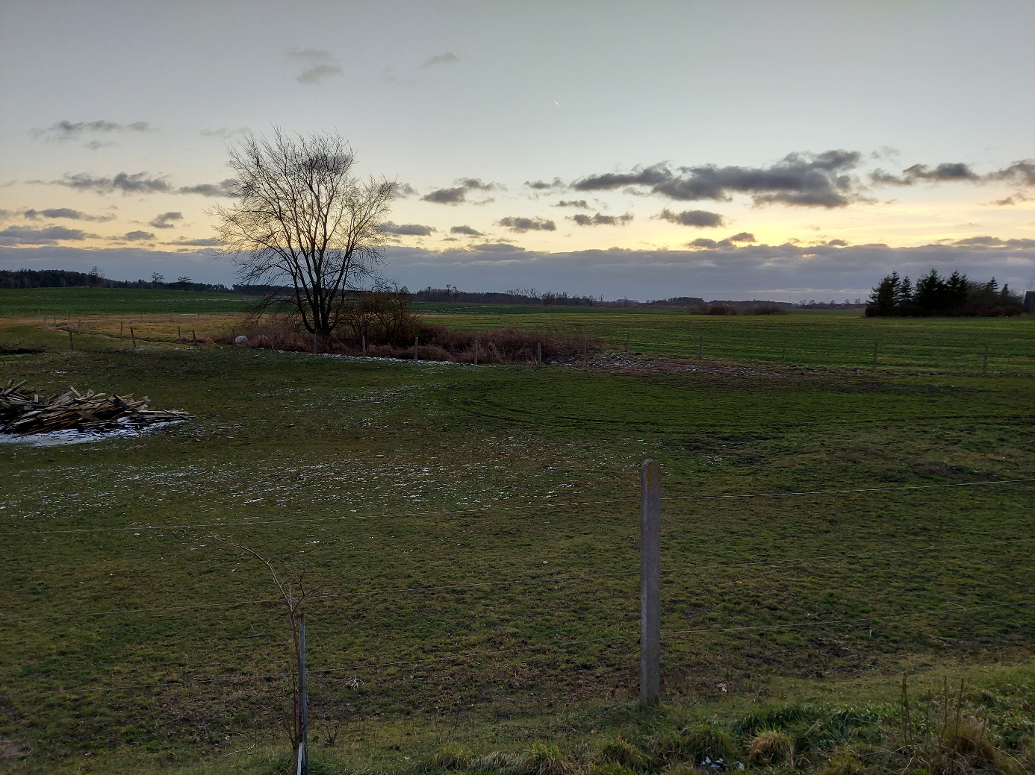
Fot. 47. Punkt widokowy

Punkt widokowy nr 10 znajduje się w odległości ok. 415 m od granic działki nr 14 (Zespół II), w kierunku północno-wschodnim. Na pierwszym planie znajduje się łąka, zaś na drugim zadrzewienia śródpolne, które stanowią oś widokową. Teren jest lekko falisty, wobec czego wpływ na postrzeganie inwestycji będzie miała dokładna lokalizacja obserwatora. W okresie wegetacyjnym zadrzewienia oraz uprawy w znacznym stopniu przesłonią planowaną inwestycję.

Oceny estetyczne elementów infrastruktury fotowoltaicznej są subiektywne, zależne od osobniczych odczuć i upodobań, a w efekcie skrajnie zróżnicowane. Oceniając wpływ na krajobraz planowanej inwestycji nie przewiduje się znaczącego jej oddziaływania z racji, że jej zakres obejmuje teren mało atrakcyjny w skali okolicy. Krajobraz pozbawiony jest indywidualnych cech wyróżniających, a także charakteryzuje się brakiem istotnych dominant. Jest to typowy krajobraz rolniczy, gdzie elementami wzbogacającymi są jedynie pola uprawne oraz zadrzewienia, które stanowią wartość pozytywną (+) w krajobrazie, poprawiając estetyczne walory krajobrazu, a także ograniczając w znacznym stopniu erozję gleb.
Jeśli chodzi o elementy negatywne (-), stanowią je znajdujące się elementy infrastruktury takie jak trakcja energetyczna, znaki drogowe oraz zabudowa mieszkaniowa w oddali. Znajdujące się w krajobrazie drogi polne wpływają neutralnie (0) na krajobraz.

Warto zwrócić uwagę, jak postrzegane są farmy fotowoltaiczne z mniejszych i większych odległości. Na poniższej ortofotomapie widać istniejącą farmę fotowoltaiczną na terenie gminy Niegosławice w woj. lubuskim.
Na mapie zaznaczono punkty, z których wykonano zdjęcia.
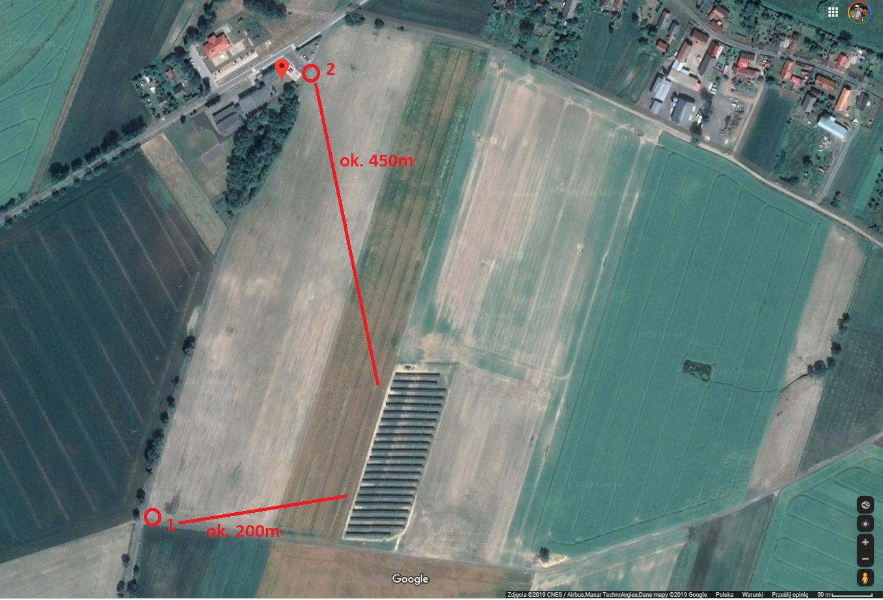
Punkt nr 1 znajduje się około 200 metrów od elektrowni fotowoltaicznej. Już taka odległość sprawia, że rzędy paneli fotowoltaicznych posadowionych na stołach nośnych są mało widoczne w krajobrazie otwartych pól.
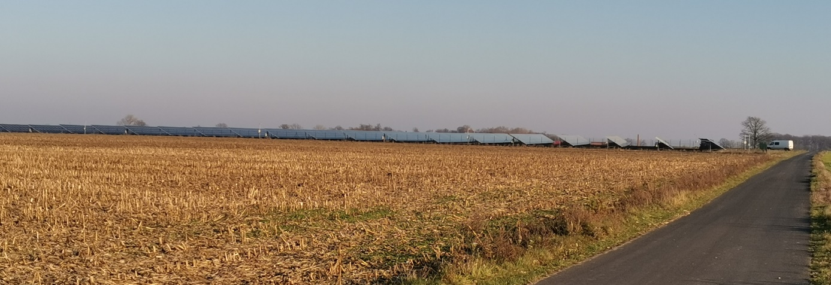
Zwiększając odległość do około 450-500 metrów, bardzo ciężko jest w ogóle zauważyć elektrownię fotowoltaiczną. Znajduje się ona w prawej części poniższego rysunku.
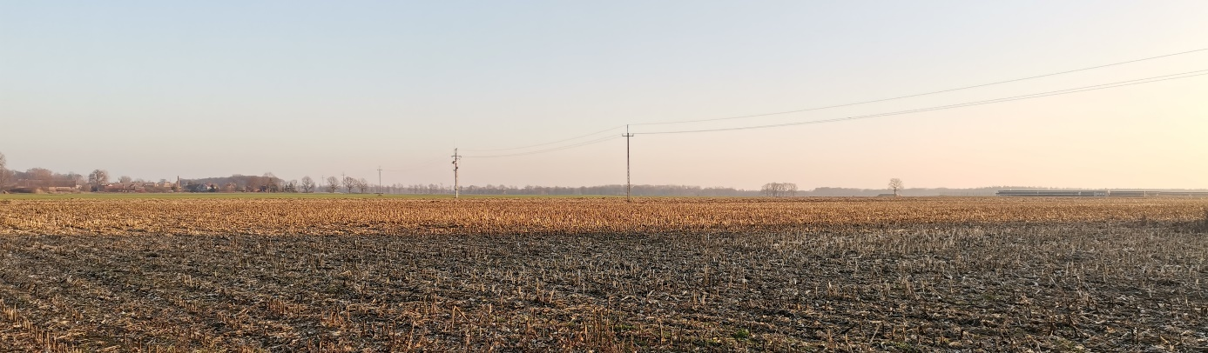
Panele fotowoltaiczne montowane są zazwyczaj na stelażach o wysokości około 2,5-3 m (nie więcej niż 5 m), co można porównać do wysokości szklarni ogrodniczych, które bardzo często spotkać można na terenach rolniczych. Dlatego też wpływ na krajobraz będzie bardzo niewielki i ograniczony jedynie do bezpośredniego sąsiedztwa.

Planowana farma fotowoltaiczna zlokalizowana jest w mozaice krajobrazu rolniczego - gruntów ornych, zadrzewień oraz lasów. Teren przeznaczony pod inwestycję sąsiaduje bezpośrednio z zabudowaniami. Część analizowanych działek (Zespół I – oznaczony na niebiesko na mapie wyżej) znajduje się w obrębie Krajeńskiego Parku Krajobrazowego – na jego granicy. Działki wchodzące w skład Zespołu II (pomarańczowe) graniczą z PK od wschodu. Inwestycja jest zgodna z zasadami prowadzenia działalności gospodarczej na tym obszarze określonej w Uchwale Nr X/229/15 Sejmiku Województwa Kujawsko-Pomorskiego z dnia 24 sierpnia 2015 r. w sprawie Krajeńskiego Parku Krajobrazowego (Dz. Urz. Woj. Kuj-Pom. z 2015 r. poz. 2550). Na terenie tego obszaru wprowadzono szereg zakazów (wpływ inwestycji na poszczególne zakazy omówiono w rozdziale nr 5.). Jednak realizacja oraz eksploatacja planowanej inwestycji nie będzie wiązała się ze złamaniem żadnego z zakazów umieszczonych w/w uchwale.
Należy również podkreślić, że w odróżnieniu od rezerwatów przyrody, parki krajobrazowe nie są obszarami wyłączonymi z działalności gospodarczej a przy wyborze lokalizacji czynnikami branymi pod uwagę poza względami krajobrazowymi są m.in. możliwość podłączenia do sieci energetycznej, nasłonecznienie, ukształtowanie terenu, wystawa względem słońca, szorstkość terenu (obecność drzew, zabudowy i innych obiektów mogących przesłaniać panele słoneczne) oraz walory przyrodnicze.
W pobliżu planowanej farmy nie znajdują się istotne ciągi i punkty widokowe oraz nie przebiegają szlaki turystyczne. Teren objęty inwestycją, jak i tereny przylegające stanowią krajobraz nie wyróżniający się szczególnie walorami krajobrazowymi jak i kulturowymi. Na terenie lokalizacji instalacji fotowoltaicznych nie ma obiektów cennych ze względu na walory kulturowe. Najbliższe zabytki to zlokalizowany w miejscowości Suchorączek zespół parkowo-pałacowy z 2. połowy XIX wieku, który będzie znajdować się w odległości ponad 2,55 km od planowanej inwestycji; inwestycja nie będzie znajdować się w osiach widokowych tych zabytków.
Teren, gdzie powstanie elektrownia fotowoltaiczna został już wcześniej, pod wpływem presji człowieka, przekształcony na krajobraz antropogeniczny, rolniczy. W związku z tym na etapie realizacji pojawienie się maszyn i innych elementów budowlanych nie powinno wpłynąć na znaczne pogorszenie percepcji krajobrazu. Zwłaszcza, że zmiany te będą trwały jedynie przez czas budowy, który jest okresem przejściowym. Na etapie tym wystąpią prace czasowo zniekształcające rzeźbę terenu. Po zakończeniu prac, teren budowy poza obszarem umiejscowienia elementów elektrowni, doprowadzony zostanie do stanu pierwotnego.
Oddziaływanie przedmiotowej inwestycji na krajobraz w fazie jej likwidacji będzie podobne jak w przypadku jej realizacji. W okresie likwidacji przedsięwzięcia w obrębie terenu elektrowni pojawią się maszyny i pojazdy budowlane. Spowodują one dysonans w dotychczasowym krajobrazie. Należy jednak zaznaczyć, że czas przeznaczony na likwidację inwestycji jest okresem przejściowym. Po zakończeniu prac, teren rozbiórki doprowadzony zostanie do stanu pierwotnego.
Kluczowe oddziaływanie na krajobraz występuje na etapie realizacji. Czas eksploatacji farmy jest przewidywany na 25-30 lat. Jednakże należy tu podkreślić, że farmy fotowoltaiczne są obiektami niewysokimi. Panele fotowoltaiczne montowane są zazwyczaj na stelażach o wysokości około 4 m, co można porównać do wysokości szklarni ogrodniczych, które bardzo często spotkać można na terenach rolniczych. Elementy stacji kontenerowych, konstrukcji wsporczej i ogrodzenia zostaną pomalowane w odcieniach szarości i/lub zieleni w celu zmniejszenia ich wpływu na krajobraz.
Nieduża wysokość powoduje, że inwestycja w dużej mierze zostanie przesłonięta przez naturalne bariery jakimi są drzewa. W okresie wegetacji zboża porastające okoliczne pole również będą zmniejszały widoczność farmy. Dlatego też wpływ na krajobraz będzie bardzo niewielki i ograniczony przede wszystkim do bezpośredniego sąsiedztwa.

Lokalizacja przedmiotowej inwestycji nie wpłynie negatywnie na odbiór krajobrazu, a biorąc pod uwagę jej formę i lokalizację, nie przewiduje się oddziaływania na tereny mieszkaniowe. W pobliżu inwestycji nie przebiegają szlaki turystyczne, można stwierdzić, że planowana instalacja charakteryzuje się niskim stopniem inwazyjności Co więcej, dzięki zastosowaniu wskazanych wyżej działań minimalizujących negatywny wpływ, oddziaływanie inwestycji na walory kulturowe, przyrodnicze i krajobraz można uznać za nieistotne.

Reasumując niewielka wysokość paneli fotowoltaicznych, otoczenie miejsca lokalizacji farmy przez tereny mało urozmaicone pod względem krajobrazowym (pola orne) sprawiają, że planowane przedsięwzięcie nie będzie miało znaczącego negatywnego wpływu na walory krajobrazowe gmin Sośno, Sępólno Krajeńskie i Więcbork.

Oddziaływanie pola elektromagnetycznego

Etap eksploatacji wiąże się z produkcją i przesyłem energii elektrycznej z elektrowni słonecznej. W związku z tym będzie występowało promieniowanie elektromagnetyczne niejonizujące. Jest ono związane z przepływem prądu elektrycznego przez przewodnik. Dopuszczalne wartości parametrów fizycznych pól elektromagnetycznych zostały określone w Rozporządzeniu Ministra Zdrowia z dnia 17 grudnia 2019 r. w sprawie dopuszczalnych poziomów pól elektromagnetycznych w środowisku [Dz.U. 2019 poz. 2448].
Pole elektromagnetyczne stanowi szczególnego rodzaju postać energii, złożoną z pola elektrycznego i pola magnetycznego. Pole elektromagnetyczne wyróżnia się ciągłością rozkładu w przestrzeni, zdolnością rozchodzenia się w próżni i oddziaływaniem siły na cząsteczki materii naładowanej ładunkiem elektrycznym. Do podstawowych wielkości charakteryzujących pole elektromagnetyczne należą:
f – częstotliwość pola [Hz]
E – natężenie składowej elektrycznej [V/m]
H – natężenie składowej magnetycznej [A/m]
Pola elektromagnetyczne występujące w środowisku mogą oddziaływać na różne jego elementy, w tym na organizmy żywe. Mechanizm tych oddziaływań zależy od wielu czynników, przede wszystkim od właściwości pola, które zmieniają się zależnie od jego częstotliwości. Człowiek styka się w swoim środowisku z całym zakresem (tzw. widmem) częstotliwości pola elektromagnetycznego, przy czym poza stałym polem magnetycznym Ziemi, wszystkie źródła pola elektromagnetycznego (np. linie przesyłowe, piece indukcyjne, nadajniki radiowe i telewizyjne, kuchnie mikrofalowe, telefony komórkowe, urządzenia radarowe) są wytworem cywilizacji.
Źródła pola elektromagnetycznego występującego w środowisku można podzielić na dwa rodzaje: naturalne i sztuczne. Do naturalnych źródeł pola elektromagnetycznego należą: naturalne promieniowanie Ziemi, Słońca i jonosfery. Ze wszystkich pól naturalnych najlepiej znane jest pole geomagnetyczne. Natężenie tego pola wynosi od 16 do 56 A/m. Nad powierzchnią Ziemi występuje również naturalne pole elektryczne o natężeniu około 120 V/m. Do sztucznych źródeł pola elektromagnetycznego o częstotliwości 50 Hz należy większość urządzeń elektrycznych.
Specyfika pola elektromagnetycznego wytwarzanego przez takie urządzenia powoduje, że można w jego przypadku oddzielnie rozpatrywać składową elektryczną i magnetyczną. Pole magnetyczne towarzyszy każdemu przepływowi prądu, a pole elektryczne występuje wszędzie tam, gdzie pojawia się napięcie elektryczne.

Dopuszczalne poziomy pól elektromagnetycznych określone są w Rozporządzeniu Ministra Zdrowia z 17 grudnia 2019 r. w sprawie dopuszczalnych poziomów pól elektromagnetycznych w środowisku. Są one zróżnicowane dla:
- terenów przeznaczonych pod zabudowę mieszkaniową - charakteryzowane są przez dopuszczalne wartości parametrów fizycznych (składową elektryczną, składowa magnetyczną) charakteryzujących oddziaływanie pól elektromagnetycznych na środowisko dla częstotliwości pól elektromagnetycznych 50 Hz,

- miejsc dostępnych dla ludności - charakteryzowane są przez dopuszczalne wartości parametrów fizycznych (składowa elektryczna, składowa magnetyczna, gęstość mocy), ustalone dla 11 zakresów częstotliwości pól elektromagnetycznych (w przedziale od 0 MHz do 300 GHz).

Tabela 18. Dopuszczalne poziomy pól elektromagnetycznych miejsc dostępnych dla ludności
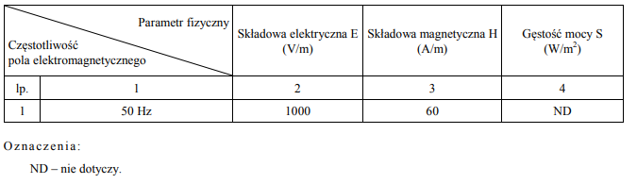

Tabela 19. Dopuszczalne poziomy pól elektromagnetycznych terenów przeznaczonych pod zabudowę mieszkaniową
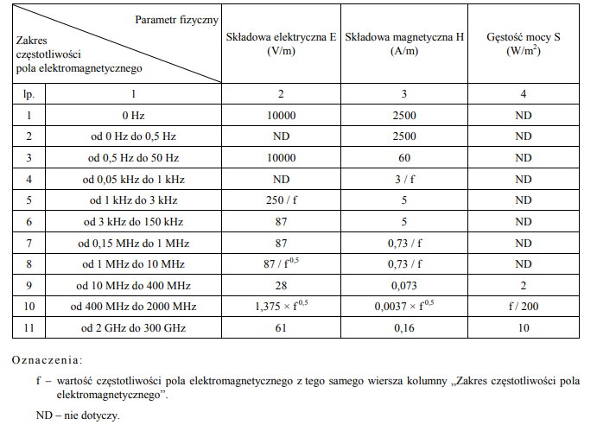

Obliczenia rozkładu pola elektrycznego i magnetycznego zostały wykonane z zastosowaniem programu komputerowego RPLN 2009 [licencja dla ProSilence Krzysztof Kręciproch, Opole], opracowanego przez Zakład Wysokich Napięć Politechniki Łódzkiej. Autorami aplikacji są dr inż. J. Galoch, dr inż. A. Wira oraz inż. A. Klimczak. Program ten realizuje obliczenia rozkładu pola elektrycznego i magnetycznego pod liniami energetycznymi oraz w ich otoczeniu w oparciu o prawa fizyczne wykorzystywane w elektrotechnice. Algorytm obliczeniowy, pozwalający na wyznaczenie rozkładu poziomu pola elektrycznego w sąsiedztwie linii energetycznych, obejmuje swym zakresem cztery podstawowe etapy:
- skompletowanie danych: konfiguracja linii, napięcia przewodów względem ziemi,
- obliczenie rozkładu ładunku elektrycznego na przewodach,
- na podstawie rozkładu ładunku na przewodach i geometrii linii obliczenie potencjału w wybranym punkcie wokół linii,
- obliczenie natężenia pola elektrycznego w danym punkcie wokół linii.

Program wykorzystano do szacunkowego określenia natężenia pola elektromagnetycznego, pochodzącego od urządzeń pracujących z prądem zmiennym.

Oddziaływanie paneli i połączeń między panelami
Podstawowym elementem instalacji są panele fotowoltaiczne. Panele mają kształt prostokąta i grubość kilku centymetrów. Same ogniwa są cienkie i bardzo delikatne, dlatego też w celu ochrony chronione są warstwą przeźroczystego, twardego i wysokoprzepuszczalnego szkła. Dzięki temu żywotność ogniw jest bardzo długa i sięga 25-30 lat.
Ogniwa fotowoltaiczne wytwarzają prąd stały, stąd też konieczne jest stosowanie falowników, które przekształcają prąd stały w prąd przemienny, który może być wprowadzony do sieci elektroenergetycznej. Urządzenia o takich parametrach są powszechnie stosowane w użytku domowym lub transporcie, nie powodując jakiegokolwiek zagrożenia w zakresie emisji pola elektromagnetycznego.
W wyniku przepływu prądu w przewodniku, tworzy się wokół niego pole magnetyczne. Wartość natężenia pola magnetycznego oraz indukcji magnetycznej łączy prawo Biota-Savarta:
gdzie:
B - indukcja pola magnetycznego
μ - przenikalność magnetyczna ośrodka (w przypadku powietrza ~ 1)
H - natężenie pola magnetycznego

stąd:
gdzie:
μ0 - stała magnetyczna [VS/AM]
I - natężenie prądu [A], przyjęto 8A,
R - odległość od przewodnika z prądem [m], przyjęto 40 m (odległość pomiędzy elementami farmy fotowoltaicznej a najbliższym budynkiem mieszkalnym)
dl - długość przewodnika z prądem [m], przyjęto 100 m,
Φ - kąt pomiędzy przewodnikiem a punktem obliczeniowym, przyjęto 90°

stąd:
$$B=10^{-7}[T⋅m/A]⋅\frac{8[A]⋅100[m]\sin{9}0^{∘}}{(40[m])^{2}}≈0,000002A/m$$

Jak wynika z obliczeń, poziom pola magnetycznego pochodzącego od przewodów paneli fotowoltaicznych, przy najbliższej zabudowie w odległości ok. 40 m wyniesie 0,000002 A/m, przy wartości dopuszczalnej wynoszącej 2500 A/m (naturalne pole magnetyczne Ziemi wynosi 16-56 A/m).
Zarówno same panele fotowoltaiczne, jak i sieć przesyłowa z paneli do falowników, nie jest zdolna do wytworzenia pola magnetycznego, które mogłoby zagrozić środowisku.

Oddziaływanie inwerterów
Falownik (przetwornica) przekształca prąd stały, wytworzony i przesłany z paneli fotowoltaicznych, na prąd przemienny niskiego napięcia. Gdy system jest wyposażony w przetwornicę, może współpracować praktycznie z każdym urządzeniem. Przetwornica jest podłączona bezpośrednio do paneli, za pomocą możliwie najkrótszego i najgrubszego kabla. Falownik wraz z pozostałymi urządzeniami służącymi do sterowania i kontroli, stanowią jeden element - inwerter.
Poziom pola magnetycznego pochodzącego od części stałoprądowej inwertera będzie zbliżony do pola generowanego przez kable doprowadzające, przy czym odległość inwerterów od zabudowań będzie znaczna. Na ten moment nie jest znana ich lokalizacja. Uwzględniając wartość najbardziej niekorzystną czyli odległość do najbliżej położonej zabudowy mieszkaniowej ok. 40 m, poziom pola magnetycznego, pochodzącego od części stałoprądowej falownika, przy najbliższej zabudowie mieszkalnej, wyniesie:

$$B=10^{-7}[T⋅m/A]⋅\frac{8[A]⋅100[m]\sin{9}0^{∘}}{(40[m])^{2}}≈0,000002A/m$$

Jak wynika z obliczeń, poziom pola magnetycznego pochodzącego od inwerterów, przy najbliższej zabudowie wyniesie 0,000002 A/m, przy wartości dopuszczalnej wynoszącej 2500 A/m (naturalne pole magnetyczne Ziemi wynosi 16-56 A/m).

Oddziaływanie stacji transformatorowych nn/SN
Energia elektryczna, w postaci prądu przemiennego z inwerterów przesyłana będzie do stacji transformatorowo - rozdzielczych, które zwiększą napięcie do średniego (SN).
W celu zobrazowania oddziaływania stacji transformatorowej średniego napięcia, posłużono się wynikami pomiarów własnych, wykonanych w sąsiedztwie stacji transformatorowej GPZ Staszów, w sąsiedztwie pola trafo SN. Badania przeprowadzono za pomocą miernika pola elektromagnetycznego firmy AARONIA AG, typu SPECTRAN NE 5035 nr 42419 w paśmie o częstotliwości środkowej 50Hz, odpowiadającym warunkom pracy stacji i linii elektromagnetycznych średniego napięcia, typowych dla polskiego systemu elektroenergetycznego. Wyniki pomiarów przedstawiono w poniższej tabeli.

Tabela 20. Poziom pola elektromagnetycznego w sąsiedztwie istniejącej stacji transformatorowej
Punkt pomiarowy | Poziom składowej elektrycznej | Poziom składowej magnetycznej
Sąsiedztwo pola trafo średniego napięcia (w odległości ok. 5 m od transformatora) | 73,17 V/m | 0,159 A/m

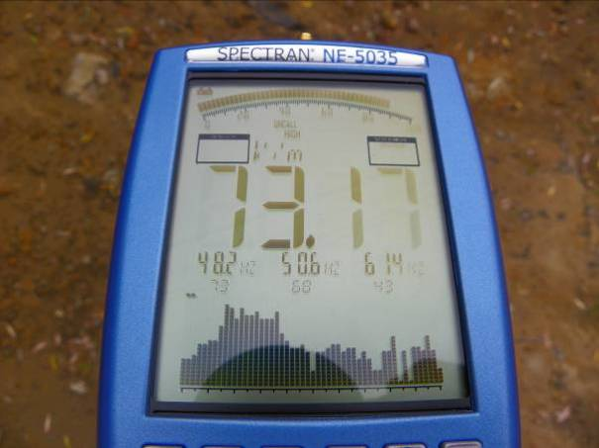 | 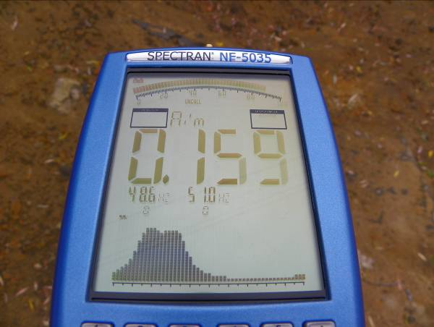
Fot. 48. Pomiar składowej elektrycznej (na lewo) i składowej magnetycznej (na prawo) w punkcie pomiarowym zlokalizowanym w odległości ok. 5 m od transformatora średniego napięcia [fot. Krzysztof Kręciproch]
Jak wynika z przeprowadzonych badań poziom pola elektromagnetycznego jest znacznie niższy od wartości dopuszczalnych (wartość dopuszczalna pola elektrycznego wyrażona została w kV/m natomiast wartości mierzone występowały w jednostkach o rząd niższych, tj. w V/m), już w bezpośrednim sąsiedztwie urządzenia.
Najbliższa odległość pomiędzy zabudowaniami mieszkalnymi a skrajnymi transformatorami nn/SN może wynosić nie mniej niż 50 m, zatem nie istnieje możliwość, aby oddziaływanie pola elektromagnetycznego miało jakikolwiek wpływ na zabudowę lub mieszkańców najbliższych miejscowości.

Oddziaływanie stacji transformatorowej SN/WN
Głównym źródłem pola magnetycznego na terenach stacji transformatorowych wysokich napięć są układy połączeń w rozdzielniach oraz aparatura stacyjna.
Analiza oddziaływania przedsięwzięcia w tym zakresie opiera się głównie na porównaniu z pomiarami wykonanymi na terenie istniejących obiektów tego typu. W otoczeniu krajowych stacji wysokiego napięcia, największe wartości natężenia pola magnetycznego stwierdza się w sąsiedztwie linii napowietrznych wchodzących na teren stacji, co jest uzasadnione mniejszą odległością od sondy miernika przewodów linii niż torów prądowych stacji. Warto przy tym zwrócić uwagę na fakt, że natężenia pól magnetycznych są tam znacznie niższe niż 30A/m, nawet w przypadku stacji o napięciu górnym 400kV, leżą więc dużo poniżej wartości granicznej 60A/m ustalonej w rozporządzeniu Ministra Środowiska z dnia 17 grudnia 2019 r. w sprawie dopuszczalnych poziomów pól elektromagnetycznych w środowisku (Dz.U. z 2019 r. poz 2448, ze zm.) dla miejsc dostępnych dla ludzi.
W pozostałych miejscach wartości natężenia pola magnetycznego są bardzo niewielkie – od niemierzalnych do kilku A/m.
Oddziaływanie stacji transformatorowej WN będzie odpowiadało oddziaływaniu układu wysokonapięciowego, w tym w szczególności układu wyprowadzenia mocy z transformatora na bramkę a dalej do sieci elektroenergetycznej operatora publicznego. Rozkład pola elektrycznego pod bramką liniową, wyznaczony na wysokości 2,0 m npt. dla przekroju w płaszczyźnie bramki, przedstawiono na wykresie 1.
Maksymalna wartość pola elektrycznego wystąpi bezpośrednio pod przewodami roboczymi i wyniesie 4,16kV/m.
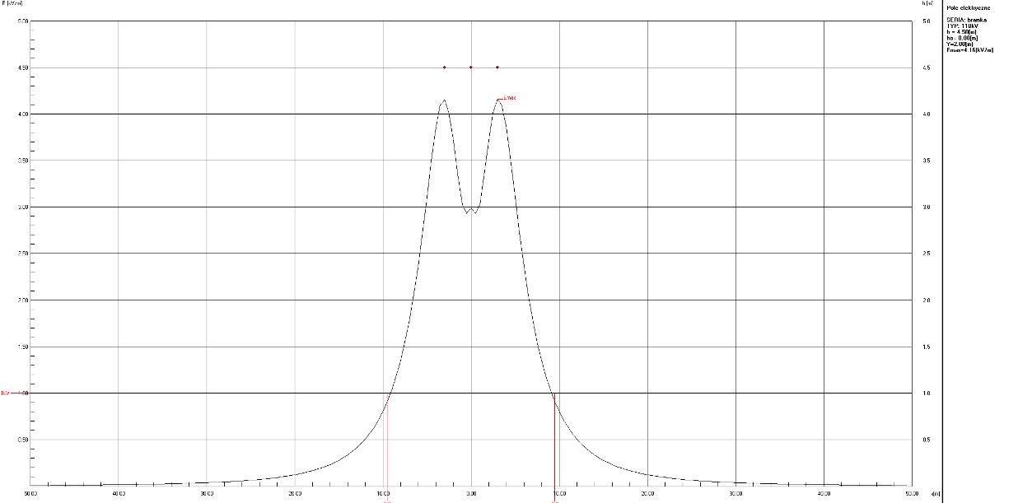
Wykres 1. Rozkład pola elektrycznego na wysokości 2,0m npt. w płaszczyźnie bramki liniowej wyprowadzenia linii 110 kV
Pomimo wystąpienia pod przewodami roboczymi pola elektrycznego o natężeniu wyższym niż 1kV/m, obowiązujące przepisy budowlane oraz dotyczące zagospodarowania przestrzennego nie dopuszczają w tym rejonie lokalizacji obiektów budowlanych. Należy zatem stwierdzić, iż stacja elektroenergetyczna wraz ze wszystkimi elementami nie będzie źródłem pola elektrycznego o poziomie wyższym niż dopuszczalny, określony w Ministra Środowiska z dnia 17 grudnia 2019 r. w sprawie dopuszczalnych poziomów pól elektromagnetycznych w środowisku (Dz.U. z 2019 r. poz 2448, ze zm.).
Rozkład pola magnetycznego wyznaczony na wysokości 2,0 m npt. dla przekroju w płaszczyźnie bramki, przedstawiono na wykresie 2. Maksymalna wartość pola magnetycznego wystąpi bezpośrednio pod przewodami roboczymi i wyniesie 11,71 A/m.
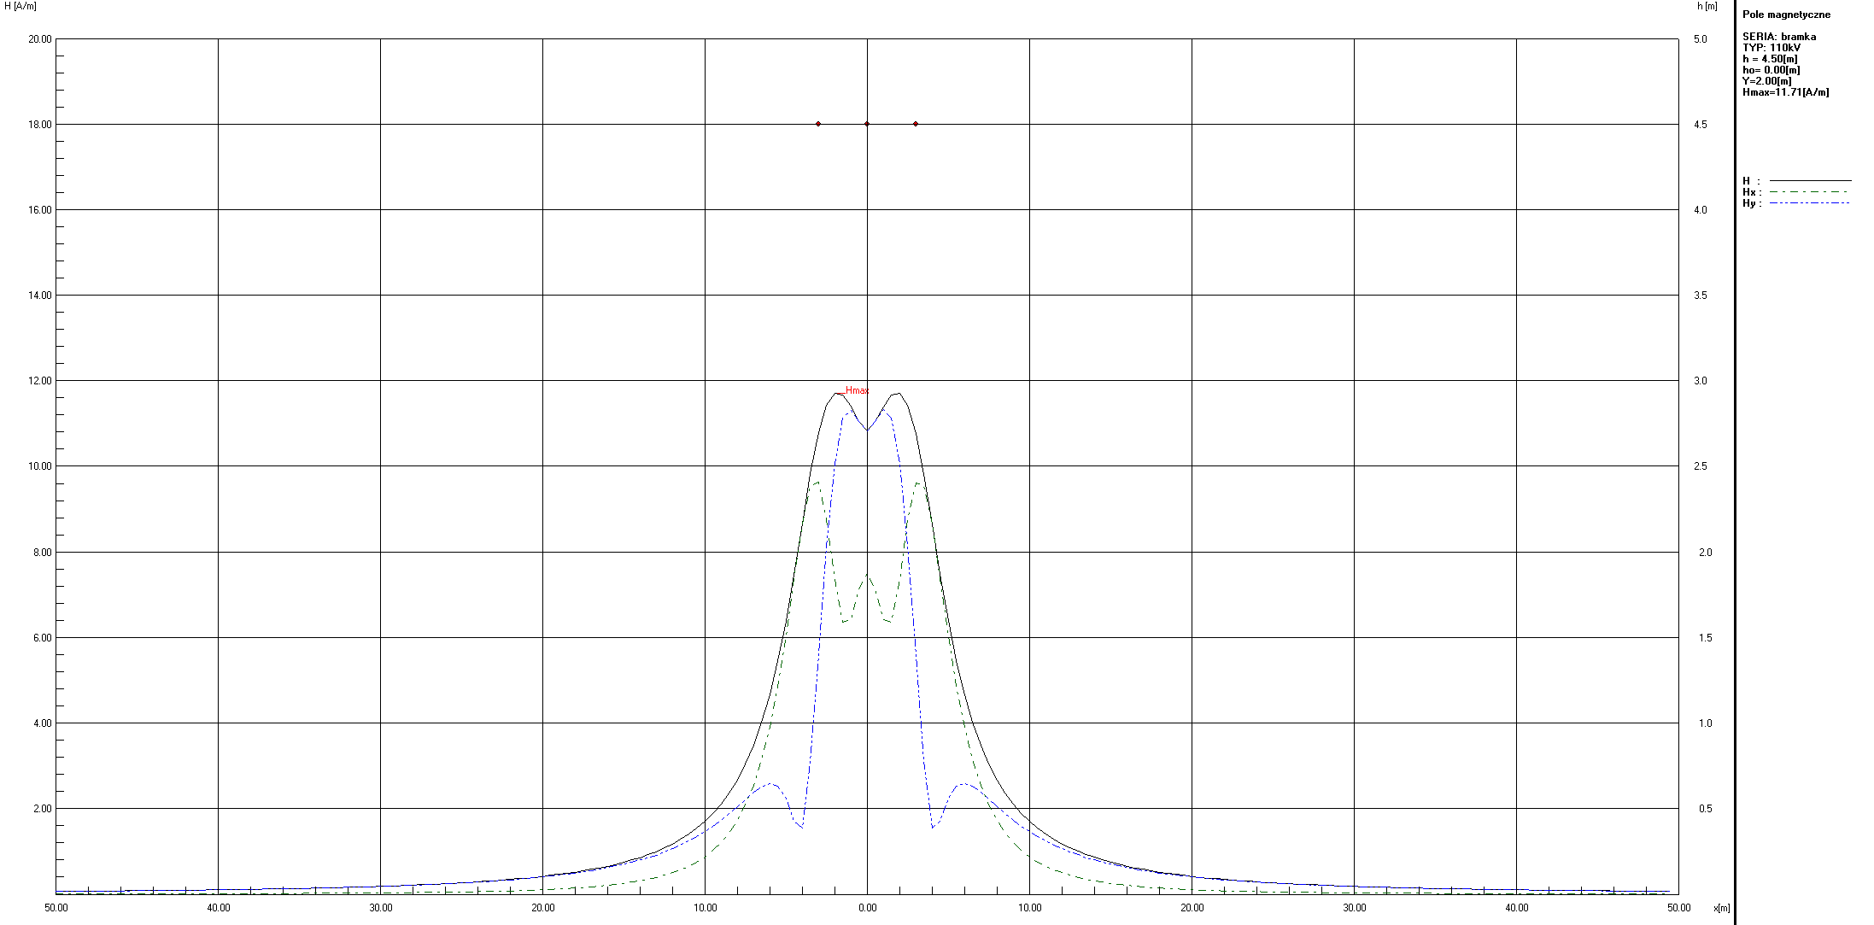
Wykres 2. Rozkład pola magnetycznego na wysokości 2,0m npt. w płaszczyźnie bramki liniowej linii 110kV
Wyznaczony rozkład pola magnetycznego obarczony jest pewnym błędem, wynikającym z przyjętych uproszczeń. W rzeczywistości oddziaływanie stacji elektroenergetycznej SN/WN w zakresie emisji pola magnetycznego będzie mniejsze niż wskazano powyżej. Niemniej jednak należy stwierdzić, iż projektowana stacja nie będzie źródłem pola magnetycznego, którego poziom mógłby naruszyć wartości dopuszczalne, określone w Rozporządzeniu Ministra Środowiska z dnia 17 grudnia 2019 r. w sprawie dopuszczalnych poziomów pól elektromagnetycznych w środowisku (Dz.U. z 2019 r. poz 2448, ze zm.).

Sumaryczne oddziaływanie przedsięwzięcia w zakresie pola elektromagnetycznego
Na podstawie przedstawionych powyżej analiz wyznaczono potencjalny zasięg oddziaływania projektowanego przedsięwzięcia w zakresie pola elektromagnetycznego. Jego głównym i jedynym istotnym z punktu widzenia oddziaływania na środowisko, źródłem będzie stacja transformatorowa SN/WN.

Z uwagi na projektowaną lokalizację stacji GPO w odległości nie mniejszej niż 250 m od najbliższych budynków mieszkalnych nie istnieje jakiekolwiek ryzyko negatywnego oddziaływania na środowisko oraz zdrowie ludzi.

Kable energetyczne łączące ze sobą poszczególne panele będę układane w wykopach zgodnie z obowiązującymi w tym zakresie normami, co powoduje, iż nie będą one stanowić źródła jakiegokolwiek promieniowania elektromagnetycznego.

W trakcie likwidacji przedmiotowej inwestycji nie wystąpią żadne oddziaływania elektromagnetyczne. Likwidacja przedsięwzięcia będzie się wiązała z jego wyłączeniem, co powoduje, że automatycznie zaniknie oddziaływanie w zakresie pola i promieniowania elektromagnetycznego.
Mając na uwadze charakter i rodzaj planowanej inwestycji można stwierdzić, iż nie będzie ona stanowiła źródła ponadnormatywnego promieniowania elektromagnetycznego w trakcie jej użytkowania.

Na etapie budowy oraz likwidacji nie nastąpi oddziaływanie elektromagnetyczne.

Oddziaływanie przedsięwzięcia na stan powietrza atmosferycznego

Zanieczyszczenie powietrza wystąpi jedynie w trakcie realizacji inwestycji. Źródłami emisji będą pojazdy samochodowe i maszyny uczestniczące w pracach montażowych. Emisja wystąpi krótkotrwale, będzie niewielka i rozproszona oraz nie będzie w sposób istotny oddziaływać na otoczenie w zakresie ilości emitowanych substancji gazowych i pyłowych do powietrza. Ze względu na krótki czas prac montażowych nie będzie stanowić istotnego oddziaływania na środowisko.

Minimalizacja emisji spalin zostanie zapewniona przez ekonomiczne używanie pojazdów samochodowych (wyłączanie silników podczas załadunku i rozładunku materiałów, drogi wewnętrzne będą utrzymywane w stanie, który ograniczy pylenie). Zastosowany zostanie tylko w pełni sprawny sprzęt, a jego czas pracy zostanie ograniczony do niezbędnego minimum. Prowadzenie prac będzie odbywać się w sposób powodujący w jak najmniejszym stopniu pylenie wtórne.
Emisja do powietrza będzie krótkotrwała i niezorganizowana.
Na etapie eksploatacji inwestycji emisja do powietrza nie będzie zachodziła.

Oddziaływanie przedsięwzięcia na dobra kultury

Na obszarach posadowienia elementów planowanej inwestycji nie znajdują się obiekty objęte ochroną konserwatorską czy obiekty zabytkowe.

Zagrożenie środowiska w wyniku poważnej awarii

Zgodnie z art. 3 ust. 23 ustawy Prawo ochrony środowiska, pod pojęciem poważnej awarii rozumie się zdarzenie, w szczególności powstałe w trakcie procesu przemysłowego, magazynowania lub transportu, w których występuje jedna lub więcej niebezpiecznych substancji, prowadzące do natychmiastowego powstania zagrożenia dla zdrowia ludzi lub środowiska lub powstania takiego zagrożenia z opóźnieniem.
W rozumieniu przytoczonej definicji, prawidłowa eksploatacja elektrowni fotowoltaicznej nie niesie ze sobą zagrożenia wystąpienia poważnej awarii.
W rozumieniu art. 248 ustawy z dnia 27 kwietnia 2001 r. Prawo ochrony środowiska (Dz.U. 2021 poz. 1973 t.j.) planowana elektrownia fotowoltaiczna nie jest zaliczana do zakładów o podwyższonym ryzyku wystąpienia poważnej awarii przemysłowej.
Zgodnie z Rozporządzeniem Ministra Rozwoju z dnia 29 stycznia 2016 roku, w sprawie rodzajów i ilości substancji niebezpiecznych, decydujących o zaliczeniu zakładu do zakładu o zwiększonym lub dużym ryzyku wystąpienia poważnej awarii przemysłowej (Dz.U.2016.138) przedmiotowe przedsięwzięcie nie zalicza się do żadnej z wymienionych grup zakładów.
W trakcie prac realizacyjnych mogą zdarzyć się sytuacje awaryjne, związane z ewentualną usterką pojazdu dowożącego elementy elektrowni na miejsce montażu lub ewentualnymi awariami wykorzystywanych maszyn i związane z nim zagrożenie dla środowiska gruntowo-wodnego np. wyciek ropopochodnych.
Brak właściwego nadzoru nad urządzeniami oraz regularnie prowadzonej konserwacji może doprowadzić do nieprzewidzianych awarii, takich jak np. wyciek olejów z transformatora znajdującego się w budynku stacji, które jednakże zdarzają się niezmiernie rzadko, i ze względu na ich rozmiary, skutki dla środowiska w miejscu awarii nie muszą być znaczące. Należy jednak podkreślić, że w przypadku wystąpienia takiej awarii, zasięg ewentualnego zanieczyszczenia środowiska będzie miał charakter lokalny, ograniczony do miejsca posadowienia budynku stacji transformatorowej i nie będzie zagrażał ekosystemom występującym na analizowanym obszarze (fundament stacji transformatorowej zawiera misę na wypadek wycieku oleju).
Przeciwdziałanie wystąpieniu takim sytuacjom na etapie realizacji polega przede wszystkim na właściwym przygotowaniu i zorganizowaniu niezbędnych prac związanych z ewentualnym użyciem substancji niebezpiecznych. W przypadku wystąpienia sytuacji awaryjnych konieczne jest natychmiastowe podjęcie działań ograniczających zasięg zanieczyszczenia oraz działań naprawczych. Należy zaznaczyć, że teren inwestycji zostanie ogrodzony i będzie monitorowany, co będzie stanowiło dodatkowe zabezpieczenie przed sytuacjami nieprzewidzianymi, powstałymi na skutek obecności na terenie inwestycji osób do tego nieupoważnionych.
W związku ze stosunkowo krótkim czasem prac oraz niewielką ilością sprzętu oraz maszyn wykorzystanych do montażu przedmiotowej instalacji ryzyko wystąpienia poważnej awarii jest znikome.
Podczas etapu likwidacji ponownie mogą wystąpić hipotetyczne sytuacje problemowe związane z wyciekiem substancji ropopochodnych. Jako działania minimalizujące należy zastosować:
- regularne kontrole sprzętu transportowego, obecność sorbentu w miejscu realizacji inwestycji na wypadek wystąpienia hipotetycznych wycieków,
- naprawy sprzętu dokonywane w miejscach przystosowanych,
- korzystanie tylko z doświadczonych pracowników.
Zastosowanie nowoczesnych rozwiązań technicznych i technologicznych w dużym stopniu eliminuje ewentualne zakłócenia w funkcjonowaniu urządzeń i może uchronić przed sytuacjami trudnymi do przewidzenia bądź wręcz nieprzewidywalnymi, mogącymi spowodować trwałe bądź czasowe straty w środowisku naturalnym i stanowić zagrożenie dla zdrowia i życia ludzi.

Oddziaływanie przedsięwzięcia na warunki życia i zdrowie ludzi

Panele fotowoltaiczne zlokalizowane będą w odległości nie mniejszej niż 40 m, zaś kontenerowe stacje transformatorowe min. 50 m od najbliższych budynków mieszkalnych. Stacja GPO zostanie zaś zlokalizowana w odległości min. 250 m od najbliższych budynków mieszkalnych.
Elektrownie fotowoltaiczne należą do instalacji bezemisyjnych, co oznacza, że nie wydzielają żadnych zanieczyszczeń do środowiska. Na etapie realizacji inwestycji mogą występować krótkotrwałe uciążliwości, które będą wynikały z emisji hałasu przez pracujące urządzenia budowlane i pojazdy obsługujące budowę instalacji, jednak biorąc pod uwagę odległość od najbliższej zabudowy oraz charakter inwestycji, krótkotrwałość etapu budowy, można stwierdzić, iż nie będzie ona stanowiła uciążliwości dla mieszkańców. Na etapie eksploatacji funkcjonowanie elektrowni słonecznej nie będzie powodowało przekroczenia wartości dopuszczalnych poziomów hałasu zgodnie z rozporządzeniem Ministra Środowiska z dnia 1 października 2012 roku zmieniającym rozporządzenie w sprawie dopuszczalnych poziomów hałasu w środowisku (Dz. U. 2012 poz. 1109).
Elementem stanowiącym źródło promieniowania elektromagnetycznego będą stacje transformatorowe oraz GPO. Jednak poziom emitowanych pól, ze względu na usytuowanie transformatorów w zamkniętym pomieszczeniu oraz użytą technologię, nie będzie stanowił zagrożenia dla otaczającego środowiska. Również stacja wysokiego napięcia nie będzie powodowała przekroczeń dopuszczalnych norm, a jej lokalizacja min. 250 metrów od najbliższych budynków mieszkalnych sprawi, że nie będzie w najmniejszym stopniu oddziaływała na ludzi i środowisko, również w zakresie wizualnym.
Stwierdzono, iż planowana inwestycja na etapie eksploatacji nie będzie powodować negatywnego oddziaływania na warunki życia i zdrowie ludzi. Instalacje fotowoltaiczne ze względu na swoją pasywność nie stanowią zagrożenia dla ludzi. Coraz częściej instaluje się je na dachach budynków użyteczności publicznej i domach mieszkalnych. Działalność projektowanego przedsięwzięcia nie spowoduje szkodliwej emisji substancji gazowych czy pyłowych, które mogłyby doprowadzić do pogorszenia jakości powietrza atmosferycznego w rozpatrywanym środowisku. Nie będą powstawały ścieki bytowe czy technologiczne, mogące stanowić ewentualną uciążliwość. Z eksploatacją planowanego przedsięwzięcia nie wiąże się powstawanie innych elementów mogących powodować uciążliwości w postaci np. odorów, zarówno dla środowiska naturalnego czy też ludności.
Mając na uwadze charakter i rodzaj planowanej inwestycji, stwierdza się że nie będzie ona oddziaływała negatywnie na zabudowę mieszkaniową.
Działalność projektowanego przedsięwzięcia nie spowoduje szkodliwej emisji substancji gazowych czy pyłowych, które mogłyby doprowadzić do pogorszenia jakości powietrza atmosferycznego w rozpatrywanym środowisku. Nie będą powstawały ścieki bytowe czy technologiczne mogące stanowić ewentualną uciążliwość. Z eksploatacją planowanego przedsięwzięcia nie wiąże się powstawanie innych elementów mogących powodować uciążliwości w postaci np. odorów.

Możliwość wystąpienia oddziaływań skumulowanych

Na terenie gminy Sośno, Więcbork oraz Sępólno Krajeńskie planowane są inne przedsięwzięcia polegające na budowie farm fotowoltaicznych, które objęte były lub są postępowaniem o wydanie decyzji o środowiskowych uwarunkowaniach zgody na realizację przedsięwzięcia.
Na potrzeby niniejszej dokumentacji przeanalizowano BIP gmin Sośno, Sępólno Krajeńskie i Więcbork pod kątem wydanych decyzji środowiskowych oraz trwających postępowań w sprawie wydania decyzji środowiskowych dla instalacji fotowoltaicznych. Kolorem niebieskim oznaczono inwestycje o mocy przekraczającej 10 MW.
W gminie Sośno trwają obecnie postępowania/wydano decyzje środowiskowe dla następujących inwestycji:
- „Budowa naziemnej instalacji fotowoltaicznej o mocy 2,0 MW wraz z towarzyszącą infrastrukturą zlokalizowaną na działce o numerze ewidencyjnym 32/1, obręb ewidencyjny Przepałkowo (nr 0008), gmina Sośno”
- „Budowa farmy fotowoltaicznej o mocy do l MW wraz z niezbędną infrastrukturą techniczną na działce o nr ewid. 148/2 obręb Sitno, gm. Sośno”
- „Budowa farmy fotowoltaicznej o mocy do 600 kW na działkach 127/1 i 127/3, obręb Obodowo, gm. Sośno”
- „Budowa farmy fotowoltaicznej Wąwelno C o mocy do 1,0 MW wraz z infrastrukturą towarzyszącą (część działki dz. nr 199/5, obręb Wąwelno)”
- „Budowa farmy fotowoltaicznej Wąwelno D o mocy do 1,0 MW wraz z infrastrukturą towarzyszącą (część działki dz. nr 199/5, obręb Wąwelno)”
- „Budowa farmy fotowoltaicznej Wąwelno B o mocy do 1,0 MW wraz z infrastrukturą towarzyszącą (część działki dz. nr 199/5, obręb Wąwelno)”
- „Budowa farmy fotowoltaicznej Mierucin A o mocy do 1,0 MW wraz z infrastrukturą towarzyszącą” (na część działki oznaczonej geodezyjnie nr 179/3, obręb Mierucin, pow. 2,20 ha)”
- „Budowa farmy fotowoltaicznej o mocy do 23,5 MW wraz z niezbędną infrastrukturą techniczną zlokalizowaną na działkach ewidencyjnych nr 150, 152/1, 154 obręb 0008 Przepałkowo, gmina Sośno”
- „Budowa farmy fotowoltaicznej o mocy do 53 MW wraz z niezbędną infrastrukturą techniczną zlokalizowaną na działkach ewidencyjnych nr 159 i 15 obręb 0008 Przepałkowo, gmina Sośno – trwa procedura”
- „Budowa farmy fotowoltaicznej o mocy do 46,5 MW wraz z niezbędną infrastrukturą techniczną zlokalizowaną na działkach ewidencyjnych m 8, 9, 10, 13/2, 57/3 obręb 0008 Przepałkowo, gmina Sośno”
- „Budowa farmy fotowoltaicznej zlokalizowanej na części dz. nr 122 w obrębie Mierucin, gmina Sośno. Budowa przedsięwzięcia polegającego na zainstalowaniu ogniw fotowoltaicznych o łącznej mocy do 13 MW, na gruncie o powierzchni do 6,65 ha wraz z infrastrukturą towarzyszącą bez użycia systemu magazynowania energii elektrycznej”

W gminie Więcbork trwają obecnie postępowania/wydano decyzje środowiskowe dla następujących inwestycji:
- „Budowie elektrowni fotowoltaicznej o mocy do 1 MW wraz z niezbędną infrastrukturą techniczną w miejscowości Dalkowo, działka nr 90/1, gm. Więcbork”
- „Budowa farmy fotowoltaicznej zlokalizowanej na części dz. nr 318 w obrębie Zakrzewek, gmina Więcbork”
- „Budowa instalacji fotowoltaicznej o mocy do 1,5 MW, na części działki nr 100/8, w obr. Zakrzewska Osada, w miejscowości Zakrzewska Osada, gm. Więcbork”
- „Budowa instalacji fotowoltaicznej o mocy do 5 MW wraz z niezbędną infrastrukturą na działce nr 23 w obrębie Zgniłka, gmina Więcbork
- „Budowa czterech instalacji fotowoltaicznych o mocy do 1 MW każda wraz z towarzyszącą infrastrukturą, zlokalizowanych na działkach o numerach ewidencyjnych 340/3 i 266/3, obręb ewidencyjny Witunia (nr 0016), gm. Więcbork”
- „Budowa farmy fotowoltaicznej zlokalizowanej na działce nr 39/2 w miejscowości Runowo Krajeńskie, gmina Więcbork”
- „Budowa farmy fotowoltaicznej o mocy do 1,5 MW wraz z niezbędną infrastrukturą techniczną na działce nr ewid. 503 – obręb 0016 Witunia w miejscowości Witunia, gmina Więcbork, powiat sępoleński, województwo kujawsko-pomorskie”
- „Budowa instalacji fotowoltaicznej o mocy do 5 MW wraz z infrastrukturą towarzyszącą na działkach o nr ewid. 23/9 i 24/5 obręb Runowo Krajeńskie”
- „Budowa instalacji fotowoltaicznej o mocy do 6 MW wraz z infrastrukturą towarzyszącą na działce o nr ewid. 19 obręb Runowo Krajeńskie”
- „Budowa farmy fotowoltaicznej zlokalizowanej na części działki nr 270 w miejscowości Witunia, gmina Więcbork – Witunia A”
- „Budowa farmy fotowoltaicznej zlokalizowanej na części działki nr 270 w miejscowości Witunia, gmina Więcbork – Witunia B”
- „Budowa instalacji fotowoltaicznej o mocy do 6 MW wraz z infrastrukturą towarzyszącą na terenie obrębu Runowo Krajeńskie i Witunia, gmina Więcbork, planowanego na terenie działek nr 25/21, 24/5, 23/9 obręb Runowo Krajeńskie i nr 497 obręb Witunia”
- „Budowa elektrowni fotowoltaicznej o mocy do 1 MW, planowanego na terenie działki nr ewid. 101/7 obręb Pęperzyn”
- „Budowa farmy fotowoltaicznej o mocy do 5 MW wraz z niezbędną infrastrukturą techniczną na działce nr ewid. 87, obręb 0014 Sypniewo w miejscowości Sypniewo, gmina Więcbork, powiat sępoleński, województwo kujawsko-pomorskie”
- „Budowa farmy fotowoltaicznej Runowo Krajeńskie K o mocy do 1,0 MW wraz z infrastrukturą towarzyszącą (działka nr 24/5, obręb Runowo Krajeńskie)”
- „Budowa farmy fotowoltaicznej Runowo Krajeńskie J o mocy do 1,0 MW wraz z infrastrukturą towarzyszącą (działka nr 24/5, obręb Runowo Krajeńskie)”
- „Budowa farmy fotowoltaicznej Runowo Krajeńskie F o mocy do 1,0 MW wraz z infrastrukturą towarzyszącą (działki nr 43 i 44/1 obręb Runowo Krajeńskie)”
- „Budowa farmy fotowoltaicznej Runowo Krajeńskie H o mocy do 1,0 MW wraz z infrastrukturą towarzyszącą (działka nr 23/9, obręb Runowo Krajeńskie)”
- „Budowa farmy fotowoltaicznej Runowo Krajeńskie I o mocy do 1,0 MW wraz z infrastrukturą towarzyszącą (działka nr 19, obręb Runowo Krajeńskie)”
- „Budowa farmy fotowoltaicznej Runowo Krajeńskie G o mocy do 1,0 MW wraz z infrastrukturą towarzyszącą (działki nr 19 i 23/1 obręb Runowo Krajeńskie)”
- „Budowa farmy fotowoltaicznej Runowo Krajeńskie E o mocy do 1,0 MW wraz z infrastrukturą towarzyszącą (działka nr 44/1 obręb Runowo Krajeńskie)”
- „Budowa farmy fotowoltaicznej Runowo Krajeńskie D o mocy do 1,0 MW wraz z infrastrukturą towarzyszącą (działka nr 22 obręb Runowo Krajeńskie)”
- „Budowa farmy fotowoltaicznej Runowo Krajeńskie C o mocy do 1,0 MW wraz z infrastrukturą towarzyszącą (działka nr 22 obręb Runowo Krajeńskie)”
- „Budowa farmy fotowoltaicznej Runowo Krajeńskie B o mocy do 1,0 MW wraz z infrastrukturą towarzyszącą (działki nr 29, 30, 31 i część działki nr 32/7 obręb Runowo Krajeńskie, gmina Więcbork)”
- „Budowa farmy fotowoltaicznej Runowo Krajeńskie A o mocy do 1,0 MW wraz z infrastrukturą towarzyszącą (działka nr 43 obręb Runowo Krajeńskie, gmina Więcbork)”
- „Montaż paneli fotowoltaicznych o łącznej mocy do 1 MW zamontowanych na konstrukcji stalowej, zakotwionej w gruncie metodą wciskania lub wbijania, inwerterów oraz wolnostojących stacji transformatorowo-rozdzielczych wraz z pozostałą infrastrukturą elektroenergetyczną na działce nr ewid. 38 obręb Runowo Krajeńskie”

W gminie Sępólno Krajeńskie trwają obecnie postępowania/wydano decyzje środowiskowe dla następujących inwestycji:
- „Budowa farm fotowoltaicznych o mocy do 15MW wraz z niezbędną infrastrukturą techniczną na działce o nr ewid. 6 w obrębie Zboże oraz na działkach o nr ewid. 349, 350, 353 obrębie Świdwie gmina Sępólno Krajeńskie”
- „Budowa farmy fotowoltaicznej „Sępólno Krajeńskie I” o mocy do 1 MW zlokalizowanej na działce o nr ewid. 40, obręb ewidencyjny Świdwie, gmina Sępólno Krajeńskie”
- „Budowa farmy fotowoltaicznej „Trzciany I” o mocy do 1,0 MW, zlokalizowanej na działce o nr ewid. 69/2, obręb ewidencyjny Trzciany, gmina Sępólno Krajeńskie”
- „Budowa farmy fotowoltaicznej zlokalizowanej na części działek o nr ewd. 221 i 222 położonych w obrębie Zboże, gmina Sępólno Krajeńskie”
- „Budowa farmy fotowoltaicznej o mocy do 118MW wraz z niezbędna infrastrukturą techniczną na działkach o nr ewid. 200/7 i 202/8 obręb 0022 Zboże gmina Sępólno Krajeńskie”
- „Budowa farmy fotowoltaicznej o mocy do 20 MW wraz z infrastrukturą techniczną na działkach o nr ewid. 4 położonej w obrębie ewid. nr 0002 Sępólno Krajeńskie oraz na działkach o nr ewid. 9/12 I 9/14 położonych w obrębie 0011 Sikorz gmina Sępólno Krajeńskie”
- „Budowa elektrowni fotowoltaicznej o mocy do 9 MW wraz z niezbędną infrastrukturą techniczną na działce o nr ewid. 256/9 położona w obrębie geodezyjnym nr 0008 Niechorz, gmina Sępólno Krajeńskie”.
- „Budowa farmy fotowoltaicznej o mocy do 3MW wraz z niezbędna infrastrukturą techniczną na działce o nr ewid. 43 obręb 0021 Zalesie gmina Sępólno Krajeńskie”
- „Budowa instalacji fotowoltaicznej o mocy do 12MW na działkach o nr ewid. 78 i 79 obręb 0012 Świdwie gmina Sępólno Krajeńskie”
- Budowa instalacji fotowoltaicznej o mocy 2MW wraz z towarzyszącą infrastrukturą zlokalizowaną na działce o nr ewid. 73/5 w miejscowości Trzciany gmina Sępólno Krajeńskie”.
- „Budowa instalacji fotowoltaicznej o mocy 2MW wraz z towarzyszącą infrastrukturą zlokalizowaną na działkach o nr ewid. 22 i 24 w miejscowości Wałdówko gmina Sępólno Krajeńskie”.
- „Budowa instalacji fotowoltaicznej o mocy do 1 MW wraz z infrastrukturą towarzyszącą na działce o nr ewid. 57 położonej w miejscowości Piaseczno, gmina Sępólno Krajeńskie”
- „Budowa instalacji fotowoltaicznej o mocy ok 11MW na działkach o nr ewid. 163, 168, 170/1 położonych w miejscowości Świdwie, gmina Sępólno Krajeńskie”
- „Budowa instalacji fotowoltaicznej o mocy około 17 MW na działkach o nr ewid. 7/1, 8/1, 9, 10/1, 11/3 obręb 0013 Trzciany gmina Sępólno Krajeńskie”
- „Budowa elektrowni fotowoltaicznej o mocy do 1MW wraz z drogami dojazdowymi oraz przyłączem do krajowej sieci energetycznej i elementami infrastruktury technicznej na działce o nr ewid. 533/5 położonej w obrębie Lutowo gmina Sępólno Krajeńskie”.
- „Budowie farmy fotowoltaicznej Świdwie B o mocy do 1,0 MW wraz z infrastrukturą towarzyszącą na części działki o nr ewid. 77 obr. ewidencyjny nr 0012 Świdwie gmina Sępólno Krajeńskie”
- „Budowa farmy fotowoltaicznej o mocy do 1MW wraz z niezbędną infrastrukturą techniczną na działkach o nr ewid. 242/1 i 248/5 obręb 0008 Niechorz gmina Sępólno Krajeńskie”
- „Budowa farmy fotowoltaicznej o mocy do 118MW wraz z niezbędna infrastrukturą techniczną na działkach o nr ewid. 200/7 i 202/8 obręb 0022 Zboże gmina Sępólno Krajeńskie”
- „Budowa farmy fotowoltaicznej Włościbórek A o mocy do 1,0 MW wraz z infrastrukturą towarzyszącą, zlokalizowanej na działce o nr ewid. 333/3, obręb ewidencyjny Włościbórz, gmina Sępólno Krajeńskie”
- „Budowa farmy fotowoltaicznej „Sępólno Krajeńskie III” o mocy do 1,0 MW, zlokalizowanej na działce o nr ewid. 40, obręb ewidencyjny Świdwie, gmina Sępólno Krajeńskie”
- „Budowa farmy fotowoltaicznej „Włościbórek B o mocy do 1,0 MW wraz z infrastrukturą towarzyszącą, zlokalizowanej na działce o nr ewid. 339/7, obręb ewidencyjny Włościbórz, gmina Sępólno Krajeńskie”
- „Budowa farmy fotowoltaicznej o maksymalnej mocy do 2,17 MW wraz z infrastrukturą towarzyszącą na działce 233/12 położonej w miejscowości Niechorz, gmina Sępólno Krajeńskie”

Na poniższej mapie zaprezentowano instalacje fotowoltaiczne na różnych etapach realizacji w promieniu ok. 5 km od planowanej inwestycji.
Najbliższa procedowana farma znajduje się ok. 1,6 km na północny wschód od analizowanego przedsięwzięcia, w obrębie Zboże.
W obrębach Wysoka Krajeńska, Wielowicz oraz Suchorączek nie są realizowane ani zrealizowane inne inwestycje fotowoltaiczne.

Na poniższym rysunku przedstawiono położenie planowanej inwestycji względem innych przedsięwzięć zlokalizowanych na terenie gminy w buforze 5 km.

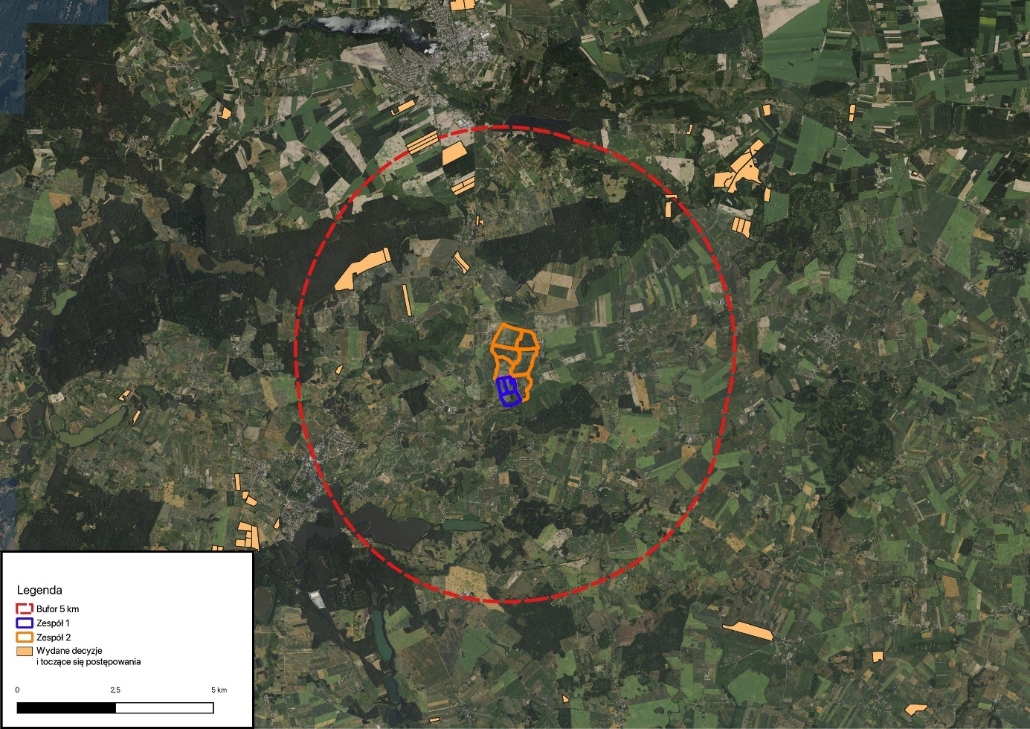
Rysunek 38. Położenie przedmiotowej inwestycji względem innych przedsięwzięć, dla których wydano decyzje o środowiskowych uwarunkowaniach oraz dla których toczą się postępowania w sprawie jej wydania w promieniu 5 km

Należy zauważyć, że większość planowanych na terenie analizowanych gmin instalacji to przedsięwzięcia o małej skali, głównie o mocy do 1 MW. Dodatkowo, wszystkie inne inwestycje (na różnych etapach realizacji) znajdują się poza obrębami, w których realizowana jest przedmiotowa farma. W najmniejszej odległości procedowane jest przedsięwzięcie o nazwie „Budowa farm fotowoltaicznych o mocy do 15MW wraz z niezbędną infrastrukturą techniczną na działce o nr ewid. 6 w obrębie Zboże oraz na działkach o nr ewid. 349, 350, 353 obrębie Świdwie gmina Sępólno Krajeńskie”. Przy czym jedynie działka nr 6 w obrębie Zboże znajduje się ok. 1,6 km od planowanej farmy, działki w obrębie Świdwie znajdują się ok. 2,5 km na północ od farmy Roztoki.
Podkreślić także należy, że eksploatacja elektrowni fotowoltaicznych nie wiąże się z emisją zanieczyszczeń do środowiska. Źródłami hałasu i pola elektromagnetycznego na farmie będą przede wszystkim stacje transformatorowe oraz GPO. Zostaną one zlokalizowane w odpowiednich odległościach od zabudowy chronionej akustycznie, dzięki czemu oddziaływanie akustyczne oraz elektromagnetyczne nie przekroczy dopuszczalnych poziomów hałasu i pól elektromagnetycznych w obrębie najbliższych terenów prawnie chronionych przed hałasem tj. m.in. budynków mieszkalnych. Analiza akustyczna, uwzględniająca oddziaływanie skumulowane, stanowi załącznik do niniejszego Raportu. Efekt oddziaływania skumulowanego w zakresie hałasu w przypadku przedmiotowego przedsięwzięcia nie ma istotnego znaczenia.
Większość inwestycji jest rozproszona na obszarze gmin, tak że nie tworzą zwartych zgrupowań, pozostawiając wiele wolnych przestrzeni wokół poszczególnych instalacji, a więc nie przewiduje się utrudnienia migracji zwierząt przez realizację planowanej inwestycji. Oddziaływanie instalacji fotowoltaicznej będzie ograniczało się jedynie do terenu inwestycji. Ubytek powierzchni zajętej przez panele fotowoltaiczne nie będzie więc dotkliwy dla gatunków zwierząt korzystających z tych środowisk.
Zastosowanie działań minimalizujących, takich jak zapewnienie ok. 10 cm prześwitu między ogrodzeniem a gruntem, zapewni swobodną penetrację terenu i migrację drobnych zwierząt naziemnych, w tym owadożernych, gryzoni i płazów. Jest to standardowe rozwiązanie, które zostanie również najprawdopodobniej zastosowane na innych farmach fotowoltaicznych w rejonie. Dodatkowo farma nie będzie stanowiła zwartego, jednolitego obszaru ogrodzonego. Została zaplanowana w taki sposób, aby możliwa była migracja zwierząt.
Biorąc pod uwagę wyniki inwentaryzacji przyrodniczej można również wykluczyć możliwość efektu skumulowanego pod kątem utraty miejsc rozrodu i bytowania cennych gatunków miejscowej fauny.
Sama okolica przedsięwzięcia jest na tyle zróżnicowana, że budowa farmy fotowoltaicznej nie wpłynie znacząco na ubytek terenów wykorzystywanych przez zwierzęta jako żerowiska bądź miejsca lęgowe, zwłaszcza że obszar farmy pokrywa obecnie monokultura rolna, o niewielkich wartościach przyrodniczych. W bezpośrednim sąsiedztwie działek inwestycyjnych znajdują się ogromne powierzchnie podobnych im środowisk polnych. Ubytek powierzchni zajętej przez panele fotowoltaiczne nie będzie więc dotkliwy dla gatunków zwierząt korzystających z tych środowisk.
Nie przewiduje się znaczącego oddziaływania na krajobraz planowanego przedsięwzięcia. Planowane instalacje będą obiektami niewysokimi - do 5 m. Elementy stacji kontenerowych, konstrukcji wsporczej i ogrodzenia zostaną pomalowane w odcieniach szarości i/lub zieleni w celu zmniejszenia ich wpływu na krajobraz.
W przypadku realizacji innych instalacji w okolicy, nie przewiduje się oddziaływania skumulowanego ze względu na specyfikę funkcjonowania farm fotowoltaicznych.

W trakcie realizacji inwestycji wystąpią oddziaływania akustyczne związane z wykonywaniem prac montażowych, pracą sprzętu budowlanego oraz transportem materiałów i surowców. Hałas powstający na etapie budowy inwestycji jest hałasem zmiennym w czasie, okresowym, krótkotrwałym i ustąpi po zakończeniu robót. Uciążliwość oraz zasięg oddziaływania hałasu związanego z robotami budowlanymi zależeć będzie od typu i liczby równocześnie pracujących maszyn oraz czasu ich pracy. W zasięgu oddziaływania przedmiotowego przedsięwzięcia brak innych istotnych źródeł hałasu przemysłowego.
Prognozowany poziom hałasu emitowanego do środowiska przez przedmiotowe przedsięwzięcie jest na granicy terenów chronionych przed hałasem znacznie niższy niż wartości dopuszczalnego poziomu hałasu.
W przypadku jednoczesnego oddziaływania dwóch inwestycji o tym samym poziomie hałasu, sumaryczny poziom hałasu wzrasta maksymalnie o 3 dB (50 dB ⊕ 50 dB = 53 dB). W przypadku jednoczesnego oddziaływania dwóch inwestycji z których jedna jest o 10 dB głośniejsza od drugiej, o poziomie hałasu decyduje inwestycja głośniejsza (40 dB ⊕ 50 dB = 50 dB).
W związku z powyższym stwierdza się, że efekt oddziaływania skumulowanego w zakresie hałasu w przypadku przedmiotowego przedsięwzięcia nie ma istotnego znaczenia.

Eksploatacja elektrowni fotowoltaicznych nie wiąże się z emisją zanieczyszczeń do środowiska, a oddziaływanie poszczególnych inwestycji mieści się w granicach działek ewidencyjnych, na których zostaną wybudowane. Z uwagi na fakt ograniczenia oddziaływania przedsięwzięcia do działek inwestycyjnych nie przewiduje się efektu skumulowanego w wyniku realizacji przedmiotowego przedsięwzięcia.
Zanieczyszczenie powietrza wystąpi jedynie w trakcie realizacji i likwidacji inwestycji. Źródłami emisji będą pojazdy samochodowe i maszyny uczestniczące w pracach montażowych. Emisja wystąpi krótkotrwale, będzie niewielka i rozproszona oraz nie będzie w sposób istotny oddziaływać na otoczenie w zakresie ilości emitowanych substancji gazowych i pyłowych do powietrza. Ze względu na krótki czas prac montażowych nie będzie stanowić istotnego oddziaływania na środowisko.
Minimalizacja emisji spalin zostanie zapewniona przez ekonomiczne używanie pojazdów samochodowych (wyłączanie silników podczas załadunku i rozładunku materiałów, drogi wewnętrzne będą utrzymywane w stanie, który ograniczy pylenie). Stosowany będzie tylko w pełni sprawny sprzęt, a jego czas pracy zostanie ograniczony do niezbędnego minimum. Prowadzenie prac będzie odbywać się w sposób powodujący w jak najmniejszym stopniu pylenie wtórne. Emisja będzie krótkotrwała i niezorganizowana.
Prace związane z wykonaniem wykopów pod położenie kabli, w żaden sposób nie wpłyną na zakłócenie stosunków wodnych. Na obszarze przeznaczonym pod lokalizację przedsięwzięcia nie znajdują się rejony o płytkim występowaniu wód gruntowych. Nie przewiduje się także odsłonięcia warstw wodonośnych lub zmniejszenia warstwy izolacyjnej co mogłoby doprowadzić do szybszego dotarcia wód infiltracyjnych do wodonośnych.
Jak wskazano powyżej, realizacja inwestycji nie będzie wiązała się z istotnymi oddziaływaniami na środowisko gruntowo – wodne, a co za tym idzie na wody podziemne i powierzchniowe.
Funkcjonowanie przedmiotowej inwestycji będzie miało skutki proekologiczne przez wytwarzanie „czystej” energii elektrycznej na drodze wykorzystania promieniowania słonecznego.

ANALIZA I OCENA ODDZIAŁYWANIA PRZEDSIĘWZIĘCIA NA ŚRODOWISKO W TRAKCIE LIKWIDACJI

Omawiana inwestycja będzie zaliczać się do jednych z nowocześniejszych urządzeń tego typu. Instalacja fotowoltaiczna będzie zbudowana z materiałów podlegających utylizacji zgodnie z Dyrektywą WEEE. A dzięki budowie pierwszych zakładów utylizacji paneli fotowoltaicznych w Rousset (Francja) możliwy jest również recykling paneli fotowoltaicznych na poziomie 95 % odzyskując takie materiały jak szkło, aluminium, krzem, miedź, srebro oraz tworzywo sztuczne.
Przewidywany okres eksploatacji przedmiotowej elektrowni fotowoltaicznej wynosi ok. 25 - 30 lat. Planowane do zastosowania moduły fotowoltaiczne zbudowane będą z materiałów w całości podlegających utylizacji i odebrane zostaną przez producentów urządzeń PV, którzy są zobowiązani do ich utylizacji po zakończeniu fazy eksploatacji.
Po okresie eksploatacji dojdzie do fizycznej likwidacji obiektów przedsięwzięcia i likwidacja ta powinna być przeprowadzona w sposób przywracający teren do stanu sprzed budowy przedsięwzięcia.
Fotowoltaika jest technologią wymagającą utylizacji. Wraz z rozwojem energetyki odnawialnej rozwijają się przyjazne środowisku oraz ekonomicznie opłacalne technologie recyklingu. Odniesienie w tym zakresie stanowią przepisy ustanowione dyrektywą WEEE.
Moduły fotowoltaiczne są wykonane z wielu materiałów. Pod względem masy zawierają około 76 % szkła, 10 % polimeru, 8 % aluminium oraz 5 % krzemu i 1 % miedzi (> 0,1 % srebra i innych metali). Aktualny poziom wiedzy technicznej pozwala na odzysk nawet 96 % tych surowców.
Recykling paneli PV jest procesem wieloetapowym. Wyeksploatowane panele PV w pierwszej kolejności poddawane są mechanicznym procesom - gniecenia i rozdrabniania. Następny etap obejmuje obróbkę chemiczną lub termiczną oraz oczyszczanie powierzchni modułów. Podczas tego etapu ogniwa poddaje się procesowi oczyszczenia. Podczas tego etapu usuwane zostają warstwy niepożądane w celu uzyskania podłoża krzemowego, które nadawałoby się do ponownego zastosowania.
Panele nie są odpadami niebezpiecznymi. Pozytywnie przechodzą testy TCLP (dot. uwalniania się substancji niebezpiecznych do wód). W ramach testu, panele są kruszone (ok. 1 cm), a następnie mieszane w kąpieli kwasowej. W dalszej kolejności mieszanka jest bębnowana przez 18 godzin, po czym płyn badany jest na zawartość ok. czterdziestu substancji niebezpiecznych. Wszelkie testy wykazały, że w przypadku paneli fotowoltaicznych nie występują odcieki ołowiu. Badania przeprowadzone w Japonii wykazały także, że z pękniętych paneli nie jest wymywany kadm.
Panele mogą być składowane na składowiskach odpadów. Unieszkodliwianie odpadów poprzez składowanie jest niezgodne z promowaną przez Komisję Europejską ideą Gospodarki o Obiegu Zamkniętym, dlatego użyte w ramach inwestycji panele mogą być użyte do ponownego przetworzenia.
Etap likwidacji związany będzie z powstawaniem dużej ilości odpadów, zwłaszcza wielkogabarytowych. Zalecenia dotyczące gospodarowania nimi są podobne jak na etapie budowy. Ponadto specyficzne dla tego etapu jest odpowiednie zabezpieczenie m.in. transformatora.
Inwestor nie wybrał jeszcze ostatecznego modelu paneli fotowoltaicznych przewidywanych do zastosowania. Na potrzeby analizy dotyczącej przewidywanej ilości i rodzajów wytwarzanych odpadów na etapie likwidacji przedsięwzięcia oszacowano założenia optymalne dla tego typu instalacji. Jednak przez wzgląd na dynamiczny rozwój technologii związanej z odnawialnymi źródłami energii poszczególne wartości i rodzaje odpadów mogą ulec zmianie.

W trakcie likwidacji inwestycji przewiduje się powstawanie dwóch grup odpadów: odpadów niebezpiecznych oraz odpadów innych niż niebezpieczne.
Odpady inne niż niebezpieczne to np.: urobek ziemny z wykopów, odpady betonu, złom metali żelaznych i nieżelaznych oraz odpady kabli elektrycznych, które zostaną poddane recyklingowi zgodnie z dyrektywą WEEE.
Szacunkowa ilość odpadów powstająca na etapie likwidacji została przedstawiona poniżej.

Tabela 21. Klasyfikacja odpadów powstających w trakcie likwidacji inwestycji zgodnie z Rozporządzeniem Ministra Klimatu z dnia 2 stycznia 2020 r. w sprawie katalogu odpadów (Dz.U.2020.10)
Lp. | Rodzaj odpadu | Grupa odpadu | Podgrupa odpadu | Kod | Szacunkowa ilość [Mg]
 | Inne niewymienione odpady | 06– odpady z kształtowania oraz fizycznej i mechanicznej obróbki powierzchni metali i tworzyw sztucznych. | 06 08 - odpady z produkcji, przygotowania, obrotu i stosowania krzemu oraz pochodnych krzemu | 06 08 99 | 937,5
 | Zużyte urządzenia zawierające niebezpieczne elementy inne niż wymienione w 16 02 09 do 16 02 12 | 16 – odpady nieujęte w innych grupach | 16 02 – odpady urządzeń elektrycznych i elektronicznych | 16 02 13* | 29,62
 |  |  |  | 16 02 14 | 1703,87
 |  |  |  | 16 02 16 | 13,46
2. | Odpady betonu oraz gruz betonowy z rozbiórek i  remontów; inne, niewymienione odpady budowlane | 17 – odpady z budowy, remontów i demontażu obiektów budowlanych oraz infrastruktury drogowej | 17 01 - odpady materiałów i elementów budowlanych oraz infrastruktury drogowej | 17 01 01 | 145,19
 |  |  |  | 17 01 82 | 154,62
3. | Aluminium, żelazo i stal, kable inne niż wymienione w 17 04 10 | 17 – odpady z budowy, remontów i demontażu obiektów budowlanych oraz infrastruktury drogowej | 17 04 – odpady i złomy metaliczne oraz stopów metali | 17 04 02 | 20,75
 |  |  |  | 17 04 05 | 2486,57
 |  |  |  | 17 04 11 | 416,35
5. | Gleba i ziemia | 17 – odpady z budowy, remontów i demontażu obiektów budowlanych oraz infrastruktury drogowej | 17 05 – gleba i ziemia (włączając glebę i ziemię z terenów zanieczyszczonych oraz urobek z pogłębiania) | 17 05 04 | 84,23
6. | Materiały izolacyjne inne niż wymienione w 17 06 01 i 17 08 01 | 17 – odpady z budowy, remontów i demontażu obiektów budowlanych oraz infrastruktury drogowej | 17 06 – materiały izolacyjne oraz materiały konstrukcyjne zawierające azbest | 17 06 04 | 532,70
7. | Odpady metali nieżelaznych | 19 – odpady z instalacji i urządzeń służących zagospodarowaniu odpadów, z oczyszczalni ścieków oraz uzdatniania wody pitnej i wody do celów przemysłowych | 19 10 – odpady z rozdrabniania odpadów zawierających metale | 19 10 02 | 501,54
8. | Lampy fluorescencyjne i inne odpady zawierające rtęć; zużyte urządzenia elektryczne i elektroniczne inne niż wymienione w 20 01 21, 20 01 23, 20 01 35. | 20 – odpady komunalne łącznie z frakcjami gromadzonymi selektywnie | 20 01 – odpady komunalne segregowane i gromadzone selektywnie (z wyłączeniem 15 01) | 20 01 21* | 106,92
 |  |  |  | 20 01 36 | 331,73
9. | Odpady komunalne niewymienione w innych grupach | 20 – odpady komunalne łącznie z frakcjami gromadzonymi selektywnie | 20 03 – inne odpady komunalne | 20 03 04 | 25,58

W tej fazie wszystkie odpady powstawać będą na zapleczu obsługi rozbiórki oraz placu rozbiórki.
Zarówno instalacja jak i prace związane z rozbiórką (likwidacją) przedsięwzięcia wykonane zostaną przez wyspecjalizowaną firmę posiadającą wymagane prawem zezwolenia, najprawdopodobniej będzie to producent instalacji. Panele w całości zostaną wywiezione poza teren elektrowni oraz zutylizowane przez ww. firmę.
Ważnym elementem omawianego etapu jest również wykonanie w ramach likwidacji obiektu rekultywacji terenu. Prace likwidacyjne przedsięwzięcia powinny być poprzedzone projektem działań uwzględniającym w szczególności:
- demontaż paneli fotowoltaicznych i konstrukcji nośnych,
- demontaż urządzeń do przesyłu produkowanej energii,
- likwidację wszystkich innych obiektów infrastruktury towarzyszącej.
Likwidacja powinna odbywać się zgodnie z przepisami dotyczącymi rekultywacji gruntów, gospodarki odpadami, ochrony wód oraz innymi przepisami ochrony środowiska, obowiązującymi w okresie prowadzenia prac likwidacyjnych.
Czas trwania etapu likwidacji elektrowni fotowoltaicznej szacuje się na około 4 miesiące.

SKUTKI DLA ŚRODOWISKA W PRZYPADKU NIEPODEJMOWANIA PRZEDSIĘWZIĘCIA

W ramach realizacji planowanego przedsięwzięcia powstanie nowe źródło wytwórcze energii elektrycznej oparte na odnawialnym źródle energii, jakim jest energia promieniowania słonecznego (światła). Jest to zgodne z wymogami dyrektywy 2009/28/WE o wspieraniu wykorzystania energii z OZE, uwzględniając jednocześnie ich wpływ na redukcję emisji oraz realizowanie zasad zrównoważonego rozwoju. Dyrektywa jest obecnie zasadniczym dokumentem promującym energetykę odnawialną i ustanawia ogólny cel zapewnienia 20 % udziału OZE w całkowitym zużyciu energii elektrycznej, 10 % udziału biopaliw i biopłynów w paliwach transportowych oraz określa cele krajowe dla poszczególnych państw członkowskich.
Realizacja przedmiotowej inwestycji jest również zgodna z Polityką Energetyczną Polski do roku 2040, która zakłada obniżenie emisyjności sektora energetycznego oraz dywersyfikację wytwarzania energii, w tym osiągnięcie 21% OZE w finalnym zużyciu energii brutto w roku 2030.
W przypadku niepodejmowania przedsięwzięcia nie nastąpi bezpośrednie pogorszenie jakości środowiska. Jest to tzw. wariant zerowy. Wariant polegający na niepodejmowaniu realizacji przedsięwzięcia będzie polegał na pozostawieniu terenu w stanie istniejącym. Zaniechanie inwestycji nie będzie wpływało na stan przyrodniczych komponentów środowiska. Stan środowiska będzie uwarunkowany od innych funkcji, jakie zostaną przypisane analizowanemu terenowi. Należy także podkreślić, że niepodejmowanie przedsięwzięcia będzie skutkowało niewykorzystaniem terenu, który stosunkowo dobrze nadaje się do zagospodarowania dla celów fotowoltaiki. Niezrealizowanie przedsięwzięcia pozwoli uniknąć możliwych oddziaływań na środowisko, wynikających z budowy i eksploatacji farmy.
W przypadku braku realizacji inwestycji, nie zostanie osiągnięta redukcja emisji gazów cieplarnianych oraz innych zanieczyszczeń generowanych przez energetykę konwencjonalną. Unijna agencja badawcza wskazała w raporcie Renewable Energy in Europe for Climate Change Mittigation, że największy wpływ na spadek emisji CO₂ spowodowany wykorzystaniem OZE źródła odnawialne mają w przypadku sektora energii elektrycznej i wynosi on 64%, w przypadku produkcji energii cieplnej i chłodzenia jest to 31,3%, a pozostałe 4,7% przypada na transport.
Reasumując, wariant polegający na niepodejmowaniu przedsięwzięcia, w krótkiej perspektywie czasowej oraz rozpatrując jedynie miejsce realizacji przedsięwzięcia, może być najkorzystniejszy, bowiem każda działalność inwestycyjna człowieka wiąże się z negatywnym oddziaływaniem na środowisko. Jednak w perspektywie długookresowej wariant ten jest niekorzystny z uwagi na:
- brak osiągnięcia zamierzonego efektu ekologicznego w postaci redukcji CO₂ oraz emisji zanieczyszczeń do powietrza, którego wielkość zależy od produktywności elektrowni fotowoltaicznej,
- bardzo prawdopodobną konieczność budowy konwencjonalnego źródła energii, oddziałującego negatywnie na środowisko, zamiast rozpatrywanego przedsięwzięcia, z uwagi na stale rosnące zapotrzebowanie na energię elektryczną.

ODDZIAŁYWANIE PRZEDSIĘWZIĘCIA NA OBSZARY NATURA 2000

Planowana inwestycja jest zlokalizowana poza Obszarami Natura 2000. Najbliższy to Specjalny Obszar Ochrony Dolina Łobżonki (PLH300040) znajdujący się w odległości ok. 13,6 km na zachód i północny zachód.
Obszar chroni rzekę Łobżonkę (Łobzonkę) wraz z fragmentami dopływów - Lubczą i Orlą oraz tereny do nich przyległe, stanowiąc jeden z najcenniejszych obszarów przyrodniczych na Krajnie (Pojezierzu Krajeńskim). Osią obszaru jest około 60 kilometrowa dolina rzeki Łobżonki od okolic Białobłocia i Lutówka aż po dolinę rzeki Noteć (poniżej Osieka n/Not). W rzekach dominuje żwirowo-piaszczysty charakter dna i żwawy nurt nawiązujący do rzek podgórskich. Ostoję wyróżnia obecność bogatych florystycznie, właściwie wykształconych grądów w odmianie krajeńskiej oraz znaczne powierzchnie ekstensywnie użytkowanych łąk. Cechą ostoi jest bogactwo w siedliska i gatunki z załączników I i II Dyrektywy Rady 92/43/EWG oraz rola korytarza ekologicznego o znaczeniu ponadregionalnym.
Przeanalizowano poszczególne gatunki zwierząt będących przedmiotami ochrony, określonych w Rozporządzeniu Ministra Klimatu i Środowiska z dnia 4 marca 2022 r. w sprawie specjalnego obszaru ochrony siedlisk Dolina Łobżonki (PLH300040) (Dz. U. 2022 poz. 657) oraz zidentyfikowanych dla nich zagrożeń, celów i działań ochronnych określonych w tymczasowych celach ochrony dla siedlisk przyrodniczych oraz gatunków i ich siedlisk, będących przedmiotami ochrony obszaru Natura 2000 Dolina Łobżonki PLH300040, wynikających z warunków utrzymania lub odtworzenia właściwego stanu ochrony. Wśród ustalonych przedmiotów ochrony dla tego Obszaru NATURA 2000 wymieniono m.in. wydrę Lutra lutra, bobra Castor fiber czy też kumaka nizinnego Bombina bombina; nie wymieniono za to żadnego z gatunków ptaków. Populacje wszystkich gatunków zwierząt, będących przedmiotami ochrony ww. obszaru, to populacje osiadłe.
Powyższa analiza wykazała, że spośród ustalonych przedmiotów ochrony dla tego Obszaru NATURA 2000 inwestycja nie zagraża żadnym gatunkom flory i fauny oraz siedliskom.
Biorąc pod uwagę znaczną odległość oraz wyniki inwentaryzacji przyrodniczej można stwierdzić, że oddziaływanie inwestycji w żaden sposób nie wpłynie negatywnie na integralność i spójność najbliższych obszarów Natura 2000.
Uwzględniając wymogi siedliskowe oraz sposób żerowania rozmnażających się tam gatunków zwierząt i analizę zidentyfikowanych zagrożeń, celów i działań ochronnych określonych na podstawie tymczasowych celów ochrony dla siedlisk przyrodniczych oraz gatunków i ich siedlisk, będących przedmiotami ochrony obszaru Natura 2000 Dolina Łobżonki PLH300040 wykazano, że inwestycja nie będzie znacząco wpływać na w/w obszary NATURA 2000.

POTENCJALNE KONFLIKTY SPOŁECZNE

Część społeczeństwa, która może nie znać rzeczywistych oddziaływań elektrowni fotowoltaicznej, może czuć niepokój wynikający z budowy inwestycji w sąsiedztwie ich miejsc zamieszkania. Jednak przeprowadzona ocena pokazuje, że wszelkie standardy zostaną zachowane.
Panele fotowoltaiczne zlokalizowane będą w odległości nie mniejszej niż 40 m od najbliższej zabudowy mieszkaniowej, jednak odległość stacji transformatorowych i magazynów energii będzie nie mniejsza niż 250 m od budynków mieszkalnych, co nie powinno stanowić uciążliwości dla mieszkańców sąsiadujących bezpośrednio z elektrownią fotowoltaiczną.
Elektrownie fotowoltaiczne należą do instalacji bezemisyjnych, co oznacza, że nie wydzielają żadnych zanieczyszczeń do środowiska. Na etapie realizacji inwestycji mogą występować krótkotrwałe uciążliwości, które będą wynikały z emisji hałasu przez pracujące urządzenia budowlane i pojazdy obsługujące budowę instalacji, jednak biorąc pod uwagę odległość od najbliższej zabudowy oraz charakter inwestycji, krótkotrwałość etapu budowy, można stwierdzić, iż nie będzie ona stanowiła uciążliwości dla mieszkańców. Na etapie eksploatacji funkcjonowanie elektrowni słonecznej nie będzie powodowało przekroczenia wartości dopuszczalnych poziomów hałasu zgodnie z rozporządzeniem Ministra Środowiska z dnia 1 października 2012 roku zmieniającym rozporządzenie w sprawie dopuszczalnych poziomów hałasu w środowisku (Dz. U. 2012 poz. 1109).
Elementem stanowiącym źródło promieniowania elektromagnetycznego będą stacje transformatorowe oraz GPO. Jednak poziom emitowanych pól, ze względu na usytuowanie transformatorów w zamkniętym pomieszczeniu oraz użytą technologię, nie będzie stanowił zagrożenia dla otaczającego środowiska. Również stacja wysokiego napięcia nie będzie powodowała przekroczeń dopuszczalnych norm, a jej lokalizacja min. 250 metrów od najbliższych budynków mieszkalnych sprawi, że nie będzie w najmniejszym stopniu oddziaływała na ludzi i środowisko, również w zakresie wizualnym.
Na podstawie całościowej oceny planowanej inwestycji pod względem potencjalnego negatywnego oddziaływania można stwierdzić, iż z uwagi na położenie przedsięwzięcia, zastosowaną technologię, a także dbałość inwestora i wsłuchanie się w oczekiwania mieszkańców projekt nie stwarza przyczyn do wystąpienia konfliktów społecznych m.in. z następujących powodów:
- braku negatywnego oddziaływania na ludzi w zakresie hałasu – przeprowadzona analiza akustyczna wykazała ponad wszelką wątpliwość, że nie istnieje możliwość aby projekt był uciążliwy dla mieszkańców pobliskich miejscowości,
- braku negatywnego oddziaływania w zakresie emisji pola elektromagnetycznego – przeprowadzone obliczenia możliwych emisji pola elektrycznego oraz magnetycznego wykazały, że instalacja fotowoltaiczna generuje tak niskie poziomy tych pól, że są one całkowicie pomijalne. Pole elektromagnetyczne stacji transformatorowych nn/SN z uwagi na odległość od zabudowań nie będzie w jakikolwiek sposób wpływało na mieszkańców,
- wpływ na obszary chronione, w tym także na siedliska fauny i flory będzie bardzo niewielki co potwierdzają wyniki przeprowadzonych badań przyrodniczych oraz zaproponowane działania mające na celu zmniejszenie tych oddziaływań,
- z funkcjonowaniem inwestycji nie wiążą się żadne zanieczyszczenia powietrza, ani nieprzyjemne zapachy czy odory. Podczas funkcjonowania przedsięwzięcie jest neutralne, a produkując energię z odnawialnego źródła pośrednio wpływa na obniżenie emisji pyłów i gazów cieplarnianych.
- wybór technologii o najmniejszym wpływie na ekosystemy oraz brak ryzyka powstania awarii i innych niebezpieczeństw;
- pozytywny wpływ na sytuację ekonomiczną gminy – podatek, jak również stałe wpływy z dzierżawy gruntu pod elektrownie fotowoltaiczną dla właścicieli.
Instalacje fotowoltaiczne w ostatnich latach zyskują na popularności. Wielu posiadaczy mieszkalnych decyduje się na montowanie paneli na dachach w celu pozyskiwania energii na użytek gospodarstwa domowego. Technologia PV przestaje być „nowością” budzącą niepokój, a staje się powszechnym rozwiązaniem.
Realizacja planowanego przedsięwzięcia, a następnie zgodna z prawem jego eksploatacja nie powinna spotkać się z negatywnymi odczuciami mieszkańców gminy i nie powinna spowodować konfliktów społecznych.

PRZEWIDYWANE DZIAŁANIA ZAPOBIEGAJĄCE, ZMNIEJSZAJĄCE I KOMPENSUJĄCE ODDZIAŁYWANIE PRZEDSIĘWZIĘCIA NA ŚRODOWISKO

Analiza wskazuje, iż planowana do realizacji inwestycja nie będzie miała znaczącego oddziaływania na środowisko, jednakże poniżej wskazano na działania zapobiegawcze bądź ograniczające wpływ na środowisko.

  - Ochrona przed hałasem
Na etapie prowadzenia prac montażowo – budowlanych, zaleca się taką organizację pracy, aby ograniczyć jego oddziaływanie na ludzi i tereny chronione. W tym celu należy:
- korzystać z maszyn i urządzeń budowlanych oraz środków transportu, których stan techniczny nie budzi zastrzeżeń,
- zadbać o dobry stan techniczny maszyn i urządzeń poprzez systematyczną ich konserwację (smarowanie, dokręcanie śrub i elementów drgających itp.),
- wyłączać silniki pojazdów w trakcie postoju bądź załadunku,
- prace budowlane prowadzić wyłącznie w godzinach pory dziennej,
- zapewnić odpowiednią organizację pracy.

  - Ochrona środowiska gruntowo – wodnego
Na etapie realizacji inwestycji:
- Magazynowanie olejów, smarów i materiałów niezbędnych do eksploatacji, konserwacji sprzętu będzie odbywało się poza miejscem realizacji prac.
- Stały nadzór nad pracą maszyn i ich odpowiednim stanem technicznym.
- Niedopuszczenie do wycieku paliwa.
- Prowadzenie w sposób zorganizowany gospodarki materiałowo-sprzętowej, odpadowej oraz ściekowej.
- Zaplecze budowy wyposażone będzie w niezbędną ilość pojemników, kontenerów, koszy do gromadzenia odpadów i zapewniony będzie ich sukcesywny wywóz.
- Zapewnione będzie właściwe gospodarowanie wytwarzanymi odpadami, minimalizowana będzie ich ilość, składowane będą selektywnie w wydzielonych, szczelnie zabezpieczonych miejscach, w warunkach zabezpieczających przed przedostawaniem się do środowiska substancji szkodliwych oraz zapewniony będzie ich sprawny odbiór lub ponowne wykorzystanie.
- Uzupełnianie paliwa w pojazdach i maszynach z należytą ostrożnością, wykonywanie napraw sprzętu budowlanego poza terenem wykonywanych prac, przygotowanie substancji do ewentualnego neutralizowania wycieków z maszyn i urządzeń.
- Wszelkie naprawy sprzętu oraz urządzeń będą prowadzone poza terenem budowy.
- Plac budowy będzie wyposażony w środki służące do neutralizacji rozlanych substancji ropopochodnych, a w przypadku wystąpienia awaryjnego wycieku substancji ropopochodnych, wyciek zostanie usunięty np. za pomocą sorbentów. Ich odpowiednia ilość będzie stale zagwarantowana na terenie prowadzonych robót. W przypadku wycieku substancji ropopochodnych zużyte sorbenty zostaną przekazane do utylizacji. W przypadku skażenia gruntu przeprowadzona będzie rekultywacja skażonego obszaru za pośrednictwem wykwalifikowanej firmy.
- Wyposażenie terenu inwestycji na czas budowy w odpowiednią ilość toalet przenośnych typu toi-toi, z których ścieki będą wywożone przez uprawnione firmy na podstawie stosownej umowy.
- Budowa będzie wyposażona w przenośne sanitariaty, w których ścieki bytowe będą gromadzone w szczelnym zbiorniku bezodpływowym, który będzie regularnie opróżniany przez uprawnione podmioty.
- Na etapie realizacji inwestycji zostanie zapewniony odpowiedni stan techniczny sprzętu budowlanego, właściwa technologia prac montażowych. Lokalizacja zaplecza budowy będzie znajdować się poza terenami, które są szczególnie wrażliwe na zanieczyszczenia.
- Zachowana zostanie ostrożność podczas stosowania wszelkiego rodzaju maszyn na placu budowy, sprawdzane będą używane do budowy maszyny i inne urządzenia techniczne pod kątem spełniania ustalonych wymagań ochrony środowiska dopuszczających je do produkcji i obrotu. Roboty będą w odpowiedni sposób zorganizowane, aby na skutek braku porządku, niewłaściwego zabezpieczenia materiałów, maszyn, urządzeń i samochodów przed awariami nie doszło do skażeń i zanieczyszczeń gruntu.
- Dostarczenie wody w beczkowozach na etapie realizacji przedsięwzięcia.
- Przygotowanie miejsca do selektywnej zbiórki odpadów i odpowiednie zabezpieczenie odpadów przed wpływem czynników atmosferycznych, w sposób uniemożliwiający przedostawanie się zanieczyszczeń (odcieków) do środowiska gruntowo-wodnego.
- Zachowanie danego ukształtowania ww. nieruchomości.
- Ogrodzenie wykonane będzie w odległości min. 1,5 m od linii brzegowej rowów, wód powierzchniowych.
- Istniejące rowy oraz zbiorniki wodne zachowane zostaną w nienaruszonym stanie.
- Prace budowlane prowadzone będą chroniąc zbiorniki wodne i rowy przed uszkodzeniem i przedostaniem się do nich zanieczyszczeń wypłukiwanych z materiałów stosowanych do budowy.
- Zaplecze i baza sprzętowa zlokalizowana będzie na uszczelnionym podłożu, w oddaleniu od zbiorników wodnych i rowów.
- Zostaną zachowane w sprawności technicznej ewentualne urządzenia podziemne (drenowanie).

Ponadto zaplecze budowy, w tym miejsce magazynowania odpadów i materiałów budowlanych oaz miejsca postoju samochodów i sprzętu budowlanego zostanie zorganizowane na terenie utwardzonym poprzez kruszywo naturalne (0,6 mm) lub kruszbet (0-63 mm) na podsypce z piasku z geowłókniną.

Na etapie eksploatacji:
- Nie przewiduje się poboru wody, dzięki czemu nie powstaną ścieki socjalno –bytowe.
- Jedynie wody opadowe z powierzchni instalacji będą odprowadzane, a ich jakość będzie odpowiadać poziomowi tła.
- W celu uniknięcia przedostawania się oleju lub cieczy izolacyjnej do środowiska wodno–gruntowego na wypadek awarii polecane jest zastosowanie transformatora żywicznego lub typu suchego (bezolejowego). W przypadku zastosowania transformatora olejowego zostanie wykonana misa fundamentowa pod stacją transformatorową o pojemności odpowiadającej ilości płynu olejowego w transformatorze na wypadek awarii. Misa wykonana będzie z materiałów nieprzepuszczających cieczy izolacyjnej lub oleju do środowiska gruntowo – wodnego.
- Na terenie przedsięwzięcia nie będzie odbywać się tankowanie samochodów paliwem.
- Na etapie eksploatacji, jeśli nastąpi taka potrzeba drobne naprawy będą realizowane wyłącznie w miejscach wyznaczonych, przystosowanych, które spełniają wymóg zabezpieczenia gruntu i wód podziemnych przed zanieczyszczeniem przez związki ropopochodne.
- Mycie paneli fotowoltaicznych będzie wykonywane wodą bez użycia detergentów. Do mycia stosowana będzie woda demineralizowana, a przy silnym ich zabrudzeniu stosowana będzie woda i środki biodegradowalne.
- Odprowadzanie wód opadowych i roztopowych z powierzchni farmy fotowoltaicznej bezpośrednio do gruntu na teren biologicznie czynny inwestora.
- Prowadzenie okresowych prac serwisowych przy wykorzystaniu maszyn i urządzeń o dobrym stanie technicznym.
- Wody opadowe i roztopowe odprowadzane będą bez podczyszczenia do gruntu na teren działki Inwestora.
W celu ograniczenia możliwości wystąpienia efektu skumulowanego związanego z nadmiernymi opadami i roztopami wód, wszystkie elementy utwardzone instalacji takie jak stacje transformatorowe i magazyny energii zostaną rozmieszczone w odstępach na całym terenie inwestycji. Dzięki temu woda opadowa i roztopowa z elementów utwardzonych będzie rozprowadzona równomiernie po całym obszarze objętym inwestycją.
Ponadto, po zakończeniu prac inwestycyjnych, teren pomiędzy panelami zostanie pozostawiony do naturalnej sukcesji, co pozwoli na wykształcenie się półnaturalnych muraw złożonych z rodzimych gatunków, dostosowanych do siedliska. Porastająca teren roślinność będzie zapobiegała możliwości występowania spływów wód z terenu inwestycji.

  - Ochrona powierzchni ziemi i gleb
Analizowane przedsięwzięcie jest zlokalizowane na terenach rolniczych, gdzie występują gleby o niskiej jakości. Zatem zgodnie z zapisami ustawy z dnia 3 lutego 1995 r. o ochronie gruntów rolnych i leśnych (tekst jednolity Dz. U. 2017 poz. 1161) nie będzie konieczne wystąpienie do Ministra Rolnictwa na wyłączenie ich z produkcji rolnej.
Tak jak w przypadku ochrony środowiska gruntowo-wodnego prace montażowe i budowlane na całym analizowanym terenie powinny być prowadzone z należytą starannością i dbałością o zachowanie środowiska w jak najlepszym stanie. Służyć temu będzie przede wszystkim ograniczenie prac związanych z przekształceniem powierzchni ziemi do minimum niezbędnego dla prawidłowego funkcjonowania przedsięwzięcia.
W przypadku prowadzenia wykopów pod połączenia kablowe między panelami, podjęcie działań minimalizujących powinno wiązać się z ograniczeniem powierzchni wykopów i czasu ich otwarcia do niezbędnego minimum poprzez prowadzenie wykopów na krótkich odcinkach.
Zarówno w okresie budowy jak i eksploatacji inwestycji, niezbędne jest zabezpieczenie gleb sąsiadujących z elementami instalacji przed uciążliwymi spływami wód opadowych, często powodującymi degradację jakości gleb wskutek zachodzących procesów erozji wodnej, które mogą wystąpić w początkowej fazie eksploatacji. Najkorzystniejszym rozwiązaniem jest pozostawienie do naturalnej sukcesji gleb w bezpośrednim sąsiedztwie paneli.

  - Ochrona zasobów fauny
- Obszary zakrzaczone oraz przydrożne aleje drzew wraz z roślinnością przylegającą do nich zostaną w nienaruszonym stanie.
- Zastosowane zostaną panele fotowoltaiczne z powłoką antyrefleksyjną, zapobiegającą efektowi odbicia światła – olśnienia/oślepienia. Dzięki zastosowaniu tej powłoki nie przewiduje się mylenia przez ptaki ogniw fotowoltaicznych z lustrem wody.
- W celu zniwelowania skutków planowanej inwestycji fragmenty granic działek inwestycyjnych (ok. 940 m) graniczące z terenami zabudowy mieszkaniowej zostaną częściowo obsadzona krzewami rodzimych gatunków. Nasadzenia te będą stanowić naturalną zasłonę dla paneli fotowoltaicznych, ograniczającą ich widoczność i wpływ na krajobraz. Ponadto, krzewy będą doskonałym miejscem rozrodu i żerowania dla ptaków śpiewających i wzbogacą bazę pokarmową owadów, zwłaszcza chronionych gatunków błonkoskrzydłych, które mogą wykorzystywać je w okresie kwitnienia.
- Płot ogradzający inwestycję zostanie odsunięty na odległość co najmniej 3 m od istniejących użytków leśnych przylegających do granicy inwestycji, w celu zabezpieczenia obszaru żerowiskowego gniazdujących ptaków na skraju terenów leśnych oraz stworzenia lokalnych korytarzy ekologicznych dla przemieszczających się zwierząt.
- Zwiększona zostanie dostępność miejsc lęgowych dla pliszki siwej Motacilla alba poprzez przygotowanie 10 półotwartych budek lęgowych, które będą rozmieszczone równomiernie na całym terenie i zamocowane do stelaży paneli na wysokości ok. 1,5 m. Również w najbliższej okolicy na drzewach przylegających do obszaru farmy fotowoltaicznej wywieszone zostanie 30 budek lęgowych dla ptaków typu A i B oraz 20 skrzynek rozrodczych dla nietoperzy.
- Wykopy będą zabezpieczone przed możliwością wpadnięcia do nich zwierząt, zwłaszcza: płazów, gadów i drobnych ssaków, a czas ich prowadzenia będzie ograniczony do minimum. Wykopy mogą stanowić zagrożenie dla drobnych gatunków zwierząt narażonych na wpadanie do nich, zostanie to wyeliminowane przez ich właściwe zabezpieczenie. Takie zabezpieczenie może stanowić np. otaczający wykopy system płotków. Ogrodzenie powinno być szczelne (np. agrotkanina z zastosowaną przewieszką (płotki herpetologiczne), lub inne tworzywo zabezpieczające przed przedostawaniem się drobnych zwierząt) i mieć wysokość do 30 cm na poziomem gruntu. Górna krawędź będzie lekko odchylona na zewnątrz, w kierunku przeciwnym do wykopu, aby uniemożliwić wspinaczkę drobnych zwierząt. W przypadku, gdy mimo zabezpieczeń zwierzęta dostaną się do wykopów, powinny być odławiane i wynoszone w bezpieczne miejsce poza teren budowy.
- Przeprowadzane będą regularne kontrole wykopów powstałych podczas prowadzonych prac budowlanych mające na celu ochronę drobnej fauny bytującej w pobliżu terenu przeznaczonego pod realizację inwestycji. Kontrole będą odbywać się każdego dnia rano, przed przystąpieniem do dalszych prac, a przypadkowo uwięzione w wykopie zwierzęta przenoszone będą poza strefę prowadzonych prac.
- W celu zmniejszenia bariery ekologicznej planowanej inwestycji dla mniejszych i średniej wielkości zwierząt zachowany zostanie prześwit ok. 10 cm między ogrodzeniem a powierzchnią gruntu.
- W ramach minimalizacji wpływu inwestycji na bazę żerowiskową małych zwierząt grunty w obrębie inwestycji zostaną pozostawione do naturalnej sukcesji, z całą pewnością bez celowego podsiewania traw, dzięki czemu w przestrzeniach pomiędzy panelami wykształcą się półnaturalne murawy złożone z rodzimych gatunków, dostosowanych do siedliska. Umożliwi to rozwój roślinności i entomofauny. Rozwijające się na murawach (w tym także pod ziemią) owady będą mogły stanowić ofiary polujących zwierząt. Wpłynie to pozytywnie na bioróżnorodność. Nie będą stosowane opryski chwastobójcze, owadobójcze na etapie funkcjonowania inwestycji.
- Aby uniemożliwić zajmowanie elementów małej infrastruktury farmy (pomieszczeń technicznych) przez nietoperze wszystkie otwory w drzwiach i ścianach pomieszczeń inwertera, transformatora i sterowni zasłonięte zostaną siatką o średnicy do 1 cm.
- Roślinność występująca na gruntach przeznaczonych pod planowaną inwestycję zostanie zachowana i będzie koszona 1-2 razy w roku, rozpoczynając od centrum farmy idąc w kierunku jej brzegów. Taki sposób koszenia umożliwi ucieczkę zwierząt i ograniczy ich śmiertelność. Wykaszanie zostanie zlecone lokalnemu podmiotowi zewnętrznemu, który będzie posiadał odpowiednie uprawnienia do zagospodarowania powstałej biomasy.
- Obszary w buforach wokół zadrzewień będą okresowo wykaszane (maksymalnie 1-2 razy w roku), rozpoczynając nie wcześniej niż od sierpnia.
- Oświetlenie nie będzie ciągłe, będzie włączane za pomocą czujników ruchu, np. w przypadku wtargnięcia na teren elektrowni fotowoltaicznej ludzi, zastosowane zostaną czujniki które nie będą reagować na ruch małych zwierząt.
- Wszystkie urządzenia, przez które płynie prąd zostaną zaizolowane tak, aby uniknąć możliwości porażenia.

5. Ochrona zasobów flory
- Na terenie przewidzianym pod lokalizację inwestycji polegającej na budowie elektrowni fotowoltaicznej nie jest przewidywana wycinka drzew.
- Okresowe wykaszanie należy prowadzone będzie w obrębie postulowanych buforów wokół zadrzewień maksymalnie 1-2 razy w roku, rozpoczynając nie wcześniej niż od sierpnia, a także w miarę możliwości wokół zadrzewień, które znajdą się poza ogrodzeniem elektrowni (raz na 2 lata).
- Budowa elektrowni nie będzie wymagała użycia sprzętu, który zagrażałby drzewostanowi. Nie są też przewidziane wykopy w bezpośrednim sąsiedztwie istniejącego drzewostanu. Istnieje dobry dostęp do działek inwestycyjnych. Jeśli jednak wystąpi konieczność prac w bezpośrednim sąsiedztwie drzewostanu będą one przeprowadzane pod nadzorem przyrodniczym oraz z należytą starannością w odległości, która nie dopuści do ich uszkodzenia, drzewa zostaną zabezpieczone przed ewentualnymi uszkodzeniami.
- Na gruncie pod rzędami paneli oraz pomiędzy nimi umożliwiona będzie spontaniczna sukcesja rodzimych gatunków roślin.
- Na terenie elektrowni fotowoltaicznej roślinność będzie wykaszana, nie będą natomiast używane żadne środki ochrony roślin, herbicydy, ani sztuczne nawozy. Otaczająca roślinność będzie chroniona przed zniszczeniem w toku realizacji zadania.

6. Ochrona dóbr kultury
Wymagania dotyczące ochrony dóbr kultury reguluje Ustawa o ochronie zabytków i opiece nad zabytkami (Dz. U. 2021 poz. 710 t.j) wraz z przepisami wykonawczymi.
Z uwagi na odległość inwestycji od lokalizacji obiektów zabytkowych budowa elektrowni fotowoltaicznej nie będzie wywoływała bezpośredniego wpływu na tego typu obiekty.

7. Ochrona walorów krajobrazowych
Realizacja przedmiotowej inwestycji nie wpłynie w znaczący sposób na zmianę zasobów krajobrazowych analizowanego terenu. Elektrownia fotowoltaiczna spowoduje ubytek powierzchni biologicznie czynnej na skutek posadowienia budynku technicznego, co jest wielkością znikomą w skali całego obszaru lokalizacji.
Instalacja farmy fotowoltaicznej nie stanowi dominanty krajobrazowej - maksymalna wysokość instalacji nie będzie przekraczać w najwyższym punkcie 5 metrów, jest więc niższa niż większość obiektów kubaturowych oraz drzew w jej otoczeniu. Dzięki temu zasięg jej widoczności będzie nieznaczny.
W celu ochrony walorów krajobrazowych i przyrodniczych zostaną zastosowane następujące propozycje dotyczące m.in:
- stosowanie ogrodzeń ażurowych bądź też pozostawienie odpowiednich otworów umożliwiających wchodzenie na teren elektrowni drobnej faunie (zające, chomiki, myszy itp.),
- zastosowanie elewacji stacji transformatorowej w stonowanych kolorach,
- podświetlenie terenu za pomocą „czujników” – nie będzie ciągłego oświetlenia.

8. Ochrona powietrza atmosferycznego
W celu ograniczania emisji zanieczyszczeń pyłowo-gazowych do powietrza na etapie budowy należy:
- drogi dojazdowe do terenu inwestycji utrzymywać w stanie ograniczającym pylenie,
- zorganizować pracę w sposób ograniczający tzw. puste przebiegi samochodów ciężarowych,
- wyłączać silniki pojazdów w trakcie postoju bądź załadunku,
- stosować do utwardzania dróg gotowe mieszanki,
- prace montażowo – budowlane, jak i transport materiałów wykonywać w porze dziennej.
W trakcie eksploatacji nie wystąpi emisja zanieczyszczeń.

9. Gospodarka odpadami
Na etapie realizacji inwestycji:
- W celu ograniczenia uciążliwości gospodarki odpadami planuje się wyznaczyć miejsce do selektywnego gromadzenia powstających odpadów.
- Zostanie wyznaczony, oznakowany oraz zabezpieczony przed dostępem osób postronnych teren na którym znajdować się będzie tymczasowe miejsce magazynowania odpadów (teren utwardzony, zadaszony lub zamknięte kontenery).
- Materiały opakowaniowe będą selektywnie magazynowane.
- Odpady będą odbierane przez firmy posiadające stosowne pozwolenia w celu ich dalszego zagospodarowania.

Na etapie eksploatacji:
- Odpady, które powstaną podczas prowadzenia prac konserwacyjnych będą usuwane z terenu inwestycji przez podmioty świadczące usługi konserwacyjne.
- W przypadku odpadów niebezpiecznych zostaną przekazane specjalistycznym firmom, które posiadają stosowne zezwolenia w zakresie zabierania, transportu, odzysku bądź unieszkodliwiania odpadów.

10. Przeciwdziałanie poważnym awariom
Przeciwdziałanie wystąpieniu sytuacji awaryjnych na etapie budowy inwestycji związane jest przede wszystkim z właściwym przygotowaniem i zorganizowaniem prac montażowo – budowlanych. Również w trakcie eksploatacji wykonywanie wszelkich prac konserwacyjnych (np. wymiana olejów) należy prowadzić z należytą dbałością i starannością, by nie dopuścić do przedostania się substancji zanieczyszczających do środowiska, w szczególności gruntowo-wodnego.
Uznaje się, że elektrownie fotowoltaiczne nie stwarzają ryzyka poważnych awarii podczas eksploatacji.
W celu ochrony przed występowaniem zagrożeń i awarii, należy stosować przepisy BHP, przeciwpożarowe i inne branżowe obowiązujące normy prawne. Istotne jest realizowanie warunków umów i utrzymywanie w należytym stanie elementów elektrowni. Wszystkie zainstalowane i eksploatowane urządzenia winny być poddawane okresowym przeglądom.

11. Obszary ograniczonego oddziaływania
Zgodnie z art. 135 Prawa ochrony środowiska, obszar ograniczonego użytkowania może zostać wyznaczony dla takich przedsięwzięć, jak oczyszczalnia ścieków, składowisko odpadów komunalnych, kompostownia, trasa komunikacyjna, lotnisko, linia i stacja elektroenergetyczna oraz instalacja radiokomunikacyjna, radionawigacyjna i radiolokacyjna.
Tak więc budowa elektrowni fotowoltaicznej nie jest obiektem, dla którego może być wyznaczony obszar ograniczonego użytkowania.

ODDZIAŁYWANIE TRANSGRANICZNE

Sprawdzenie możliwości transgranicznego oddziaływania na środowisko planowanego przedsięwzięcia wynika z Konwencji o ocenach oddziaływania na środowisko w kontekście transgranicznym sporządzonej w Espoo dnia 25 lutego 1991 r. (Dz. U. z 1999 r. Nr 96, poz. 1110) oraz art. 58-70 ustawy Prawo ochrony środowiska z dnia 27 kwietnia 2001 r. (Dz. U. 2021 poz. 1973).
Planowana inwestycja w całości będzie realizowana na terytorium Rzeczypospolitej Polskiej, w odległości ok. 150 km od północnej granicy państwa, na terenie gmin Sośno, Sępólno Krajeńskie i Więcbork w województwie kujawsko-pomorskim.
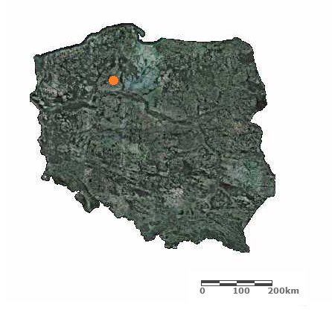
Rysunek 39. Położenie planowanej inwestycji względem granicy państwa

Mając na uwadze lokalizację inwestycji oraz typ inwestycji polegającej na budowie elektrowni słonecznej stwierdza się, że nie będzie powstawało transgraniczne oddziaływanie powodowane przez projektowaną instalację na etapach realizacji, eksploatacji, jak i ewentualnej likwidacji.

PROPOZYCJE MONITORINGU ŚRODOWISKA

Funkcjonowanie elektrowni fotowoltaicznej nie wiąże się z istotnym wykorzystaniem zasobów naturalnych. Ogniwa słoneczne umożliwiają bezpośrednie przekształcenie światła słonecznego na energię dzięki efektowi fotowoltaicznemu. Energia słońca stanowi bezemisyjne źródło wytwarzania energii.
Działanie systemu nie powoduje zanieczyszczenia środowiska. Nie ma też emisji gazów, produkcji odpadów i nie ma bezpośredniego zagrożenia zdrowia.
Zatem z uwagi na charakter inwestycji oraz brak oddziaływań mogących w sposób znaczący oddziaływać na środowisko, nie przewiduje się potrzeby przeprowadzania porealizacyjnego monitoringu poszczególnych komponentów środowiska.

PORÓWANIE PROPONOWANEJ TECHNOLOGII Z TECHNOLOGIĄ SPEŁNIAJĄCĄ WYMAGANIA, O KTÓRYCH MOWA W ART. 143 USTAWY PRAWO OCHRONY ŚRODOWISKA

Zgodnie z art. 143 ustawy Prawo ochrony środowiska, technologia stosowana w nowo uruchamianych lub zmienianych w sposób istotny instalacjach i urządzeniach powinna spełniać wymagania, przy których określaniu uwzględnia się w szczególności:
- stosowanie substancji o małym potencjale zagrożeń,
- efektywne wytwarzanie oraz wykorzystanie energii,
- zapewnienie racjonalnego zużycia wody i innych surowców oraz materiałów i paliw,
- stosowanie technologii bezodpadowych i małoodpadowych oraz możliwość odzysku powstających odpadów,
- rodzaj, zasięg oraz wielkość emisji,
- wykorzystywanie porównywalnych procesów i metod, które zostały skutecznie zastosowane w skali przemysłowej,
- postęp naukowo-techniczny.
W myśl zapisów ww. ustawy, eksploatacja instalacji nie powinna powodować przekroczenia standardów jakości środowiska, również poza terenem, do którego prowadzący instalację ma tytuł prawny.
Planowana inwestycja będzie polegała na budowie zespołów paneli fotowoltaicznych, składających się z modułów fotowoltaicznych, zwanych też inaczej bateriami słonecznymi, będącymi cienkimi półprzewodnikowymi płytkami z krzemu, które pod wpływem promieniowania produkują energię elektryczną. Jest to możliwe dzięki wystąpieniu w półprzewodnikach modułów fotowoltaicznych tzw. efektu fotowoltaicznego. Wówczas pod wpływem promieniowania słonecznego absorbowanego przez półprzewodnik z barierą potencjału następuje generacja ujemnego i dodatniego ładunku, które następnie są rozdzielane przez barierę potencjału i zbierane na elektrodach zewnętrznych. W momencie, gdy zostaje do nich dołączone obciążenie to przepływa przez nie prąd i wykonywana jest praca.
Przedmiotowe przedsięwzięcie należy do przedsięwzięć mogących potencjalnie znacząco oddziaływać na środowisko, określonych w: § 3 ust. 1 pkt 54, lit. a rozporządzenia Rady Ministrów z dnia 10 września 2019 r. w sprawie przedsięwzięć mogących znacząco oddziaływać na środowisko (Dz. U. z 2019, poz. 1839) tj.: „zabudowa przemysłowa, w tym zabudowa systemami fotowoltaicznymi, lub magazynowa, wraz z towarzyszącą jej infrastrukturą, o powierzchni zabudowy nie mniejszej niż: 0,5 ha na obszarach objętych formami ochrony przyrody, o których mowa w art. 6 ust. 1 pkt 1–5, 8 i 9 ustawy z dnia 16 kwietnia 2004 r. o ochronie przyrody, lub w otulinach form ochrony przyrody, o których mowa w art. 6 ust. 1 pkt 1–3 tej ustawy.

Przy planowaniu przedmiotowej inwestycji zostały uwzględnione wymagania stawiane nowo uruchamianym instalacjom i urządzeniom, zgodnie z ustawą Prawo ochrony środowiska.

Tabela 22. Porównanie proponowanej technologii z technologią spełniającą wymagania, o których mowa w art. 143 ustawy Prawo ochrony środowiska
Warunki określone w art. 143 ustawy Prawo ochrony środowiska | Sposób spełnienia wymogu w planowanej inwestycji
Stosowanie substancji o małym potencjale zagrożeń | W procesie wytwarzania energii elektrycznej oraz podczas eksploatacji przedmiotowej inwestycji będą stosowane substancje oraz materiały o małym potencjale zagrożeń zarówno dla ludzi jak i środowiska. Wyjątek może stanowić olej transformatorowy związany z eksploatacją stacji transformatorowych, natomiast będzie odpowiednio zabezpieczony.
Efektywne wytwarzanie oraz wykorzystanie energii | Funkcjonowanie elektrowni fotowoltaicznych nie wiąże się z istotnym wykorzystaniem zasobów naturalnych. Energia produkowana jest z promieniowania słonecznego (światła) o nieskończonych zasobach, którego intensywność zależy jedynie od warunków atmosferycznych. Energia słońca stanowi bezemisyjne źródło wytwarzania energii, stąd eksploatacja elektrowni fotowoltaicznej nie powoduje zanieczyszczenia środowiska – ich pracy nie towarzyszy emisja do powietrza substancji takich jak dwutlenek węgla, tlenki siarki, tlenki azotu i pyły czy powstawanie dużych ilości odpadów. Wytwarzanie energii elektrycznej przy wykorzystaniu energii promieniowania słonecznego zmniejsza oddziaływanie sektora wytwarzania energii na środowisko.
Zapewnienie racjonalnego zużycia wody i innych surowców oraz materiałów i paliw | Funkcjonowanie elektrowni fotowoltaicznej nie wymaga zużycia wody oraz innych surowców i materiałów. Zapotrzebowanie na energię elektryczną na potrzeby własne jest znikome, pokrywane z sieci – odbiornika wytworzonej energii.
Stosowanie technologii bezodpadowych i małoodpadowych oraz możliwość odzysku powstających odpadów | Z eksploatacją elektrowni fotowoltaicznej wiąże się powstawanie znikomej ilości odpadów, głównie eksploatacyjnych, na które składają się oleje oraz niesprawne i zużyte elementy elektroniczne i elektryczne. Większość powstających odpadów, w zależności od zużycia, może być regenerowana i kierowana do ponownego wykorzystania.
Rodzaj, zasięg oraz wielkość emisji | Praca elektrowni fotowoltaicznej nie powoduje emisji gazowo – pyłowych do środowiska, hałasu ani emisji niejonizujących pól elektromagnetycznych oraz hałasu czy drgań.
Wykorzystywanie porównywalnych procesów i metod, które zostały skutecznie zastosowane w skali przemysłowej | Rozwiązania przyjęte w analizowanej koncepcji elektrowni fotowoltaicznej nawiązują do dobrych praktyk i są powszechnie stosowane Europie i na świecie.
Postęp naukowo-techniczny | W planowanej instalacji zostaną wykorzystane urządzenia o najwyższych światowych standardach jakości i bezpieczeństwa w zakresie ochrony środowiska. Instalacje spełniają założenia dyrektywy Unii Europejskiej w zakresie odnawialnych źródeł energii

PRZYSTOSOWANIE DO ZMIAN KLIMATU

Panele fotowoltaiczne wykorzystują energię pochodzącą ze słońca. Zwiększenie udziału OZE w ogólnym zużyciu energii elektrycznej pozwala na częściowe wyeliminowanie konwencjonalnych źródeł energii, a w związku z tym spowoduje to zmniejszenie emisji gazów cieplarnianych do atmosfery, które mają wpływ na postępujące zmiany klimatu.
Zastosowanie nowoczesnych rozwiązań technicznych i technologicznych podczas budowy inwestycji w dużym stopniu eliminuje ewentualne ryzyko związane z ekstremalnymi zdarzeniami klimatycznymi. Moduły są posadowione w gruncie w sposób uniemożliwiający ich przemieszczenie się w przypadku ekstremalnych wiatrów, opadów oraz burz. Dodatkowo są wykonane z materiałów odpornych na ekstremalne zmiany temperatury oraz nierozpuszczających się w kontakcie z wodą, dzięki czemu wyklucza się przemieszczenie substancji z paneli do gruntu oraz wody.
Aby zapewnić wieloletnią bezkorozyjną pracę, ogniwa fotowoltaiczne w modułach fotowoltaicznych są hermetycznie zabezpieczone przed powietrzem i wilgocią pomiędzy dwiema warstwami tworzywa sztucznego. Warstwy izolacyjne od górnej strony pokrywa warstwa szkła hartowanego, a od spodu arkusz polimerowy. Moduły bezramkowe dwustronne chronione są od spodu warstwą ochronną ze szkła, która również może być hartowana. Powszechnie stosowane tworzywo EVA [kopolimer etylenu i octanu winylu] zapewnia dobre uszczelnienie ogniw. Od dziesięcioleci ten sam materiał jest stosowany między warstwami hartowanego szkła, aby zapewnić dużą wytrzymałość szyb samochodowych i okien huraganowych. W ten sam sposób, w jaki pęka przednia szyba samochodu, ale pozostaje nienaruszona, warstwy tworzywa EVA w modułach fotowoltaicznych powodują ich nienaruszalność. W ten sposób uszkodzony moduł nie rozpada się na małe kawałki; zamiast tego pozostaje w dużej mierze w całości jako jedna integralna część. Moduły fotowoltaiczne bada są również pod kątem uszkodzeń statycznych i pneumatycznych (kule gradowe) zgodnie z normą IEC61215.
Moduły fotowoltaiczne zbudowane z tych samych podstawowych komponentów instalowane są na całym świecie od ponad trzydziestu lat. Długoletnia trwałość i wydajność wykazana w ciągu tych dziesięcioleci, jak również wyniki przyspieszonych testów żywotności, przyczyniły się do uzyskania standardowej 25-letniej gwarancji produkcji energii elektrycznej dla paneli fotowoltaicznych. Gwarancje mocy, o których mowa, zapewniają, że panel fotowoltaiczny będzie wytwarzał co najmniej 80% wartości mocy znamionowej po 25 latach użytkowania. Ostatnie badania przeprowadzone przez firmę SolarCity i DNV GL wykazały, że od współczesnych wysokiej jakości paneli fotowoltaicznych należy oczekiwać niezawodnej i wydajnej produkcji energii przez trzydzieści pięć lat.
Przepisy budowlane wymagają, aby wszystkie konstrukcje, w tym zamontowane na ziemi panele słoneczne, zostały zaprojektowane w taki sposób, aby mogły wytrzymać przewidywane prędkości wiatru, zgodnie z lokalnymi wymaganiami. Wiele produktów jest dostępnych w wersjach zaprojektowanych dla prędkości wiatru do 250 km na godzinę, która jest znacznie wyższa niż maksymalna prędkość wiatru w dowolnym miejscu w Polsce. Wytrzymałość konstrukcji montażowych fotowoltaicznych została zademonstrowana podczas huraganu Sandy w 2012 roku w Stanach Zjednoczonych i ponownie podczas huraganu Matthew w 2016 roku. Podczas huraganu Sandy, wiele dużych instalacji słonecznych w New Jersey i Nowym Jorku doznało w tym czasie jedynie niewielkich zniszczeń. Jesienią 2016 r. Stany Zjednoczone i Karaiby doświadczyły niszczycielskich wiatrów i ulewnych deszczów wywołanych przez huragan Matthew, jednak jeden z wiodących producentów systemów nadążnych poinformował, że ich liczne systemy na obszarze dotkniętym katastrofą nie doznały żadnych szkód spowodowanych przez wiatr lub powódź.
W przypadku katastrofy mogącej spowodować uszkodzenie komponentów elektrowni, takich jak tornado, instalacja będzie posiadała ubezpieczenie majątkowe, które pokryje koszty sprzątania i naprawy instalacji. W najlepszym interesie właściciela systemu leży ochrona jego inwestycji przed takim ryzykiem. W interesie właścicieli systemu leży również jak najszybsza naprawa elektrowni i produkcja mocy maksymalnej. Dlatego też inwestycja w odpowiednie ubezpieczenie jest mądrą praktyką biznesową. Z tych samych powodów, uzyskanie odpowiedniego ubezpieczenia jest również wymogiem banku lub firmy która zapewnia finansowanie projektu.

WNIOSKI I ZALECENIA

- Przedmiotem oceny niniejszego Raportu jest koncepcja przedsięwzięcia polegającego na budowie i eksploatacji elektrowni fotowoltaicznej o mocy do 250 MW na terenie działek nr ew. 10/1, 11/1, 12, 13, 14, 22/2 ob. Wielowicz w gm. Sośno oraz 52 i 53/8 w ob. Wysoka Krajeńska w gm. Sępólno Krajeńskie, a także o nr ew. 153/7, w ob. Suchorączek w gm. Więcbork, woj. kujawsko-pomorskie, o całkowitej powierzchni gruntów zajętych pod instalację ok. 143,3 ha.
- Teren, na którym przewidziana jest realizacji przedmiotowego przedsięwzięcia
nie posiada obowiązującego miejscowego planu zagospodarowania przestrzennego.
- Przedmiotowy obszar przewidziany pod realizację elektrowni fotowoltaicznej na terenie gminy Więcbork oraz Sępólno Krajeńskie (działki Zespołu I) położony jest w granicach Krajeńskiego Parku Krajobrazowego, chronionego na podstawie ustawy z dnia 16 kwietnia 2004 r. o ochronie przyrody (Dz.U.2022 poz. 916), jednakże realizacja planowanej inwestycji nie spowoduje złamania żadnego z występujących w jego granicach zakazów.
- Planowana inwestycja jest zlokalizowana poza Obszarami Natura 2000. Najbliższy to Specjalny Obszar Ochrony Siedlisk PLH300040 Dolina Łobżonki, znajdujący się w odległości ok. 13,6 km od granic terenu planowanej inwestycji. Nie przewiduje się negatywnego oddziaływania planowanej inwestycji na te obszary.
- Działki inwestycyjne o nr 10/1 oraz 11/1 (gm. Sośno) graniczą wzdłuż ich północnej krawędzi od południa z korytarzem ekologicznym Krajna KPn-17B, który należy do Korytarza Północnego, będącego jednym z siedmiu głównych korytarzy krajowych, należących do korytarzy paneuropejskich. Jednakże dzięki zastosowaniu czynników minimalizujących nie przewiduje się negatywnego oddziaływania przedsięwzięcia na korytarze ekologiczne o randze ponadregionalnej i lokalnej.
- W ramach planowanej inwestycji, moduły zainstalowane będą na dedykowanej konstrukcji aluminiowej lub stalowej posadowionej bezpośrednio w gruncie. Panele będą ustawione pod kątem tak, aby zwiększyć powierzchnię, na którą będą padały promienie słoneczne.
- Etap prac montażowo – budowlanych związanych z inwestycją, z racji na przejściowy ich charakter i stosunkowo krótki czas ich trwania, nie będzie powodował trwałych i niepożądanych zmian w środowisku. Jedyne uciążliwości mogą być związane z występowaniem ograniczonych emisji do powietrza, dotyczących głównie niewielkich ilości pyłów, spalin i hałasu, spowodowanych pracą maszyn i środkami transportu.
- W okresie eksploatacji projektowana instalacja nie będzie negatywnie wpływać na wody powierzchniowe i podziemne, nie będzie też wymagać zasilania w wodę, z jej funkcjonowaniem nie będzie wiązała się produkcja ścieków technologicznych czy bytowych, a powstające niewielkie ilości odpadów będą wynikały jedynie z prowadzenia prac konserwatorskich.
- Panele fotowoltaiczne podczas przetwarzania energii słonecznej nie wytwarzają: odpadów stałych, ścieków, hałasu, drgań, nie wpływają także na faunę obszaru a wpływ na powierzchnię ziemi i roślinność jest znikomy. Jedynie transformatory małej mocy wytwarzają niewielki hałas, który jednak nie będzie wykraczał poza tereny wydzielone pod inwestycję.
- Z punktu widzenia potencjalnego oddziaływania planowanej elektrowni fotowoltaicznej na przyrodę, w tym zwłaszcza florę i faunę, wybraną lokalizację należy ocenić pozytywnie. Budowę planuje się na terenie ubogim przyrodniczo, ponadto wprowadzono działania mające na celu zminimalizowanie oddziaływania elektrowni na miejscową faunę.
- W raporcie zamieszczono propozycje działań zapobiegających i zmniejszających potencjalne negatywne oddziaływania przedsięwzięcia na środowisko. Nie zaleca się nałożenia na Inwestora obowiązku wykonania porealizacyjnego monitoringu poszczególnych komponentów środowiska.
- Prace budowlane powinny być ograniczone do pory dziennej, z pominięciem dni deszczowych po okresie długotrwałej suszy.
Elektrownia fotowoltaiczna służy do produkcji energii elektrycznej wykorzystując energię promieniowania słonecznego. Jest to jedyna technologia konwersji energii odnawialnej, która jest w pełni pasywna. Zjawisko konwersji fotowoltaicznej jest bezgłośne, bezwibracyjne oraz nie posiadające skutków ubocznych.
Analizując wartość przyrodniczą, kulturową i krajobrazową badanego obszaru oraz potencjalny wpływ planowanej inwestycji na poszczególne komponenty środowiska oraz warunki życia i zdrowie ludzi, należy stwierdzić, iż inwestycja nie będzie wywoływać znaczącego negatywnego oddziaływania na poszczególne komponenty otaczającego środowiska.

Spis załączników:
1. Postanowienie Wójta Gminy Sośno z dnia 24 maja 2022 r. (znak: RI.6220.3.2022);
2. Oświadczenie autora, a w przypadku gdy wykonawcą raportu jest zespół autorów- kierującego tym zespołem, o spełnieniu wymagań, o których mowa w art. 74a wymogi wobec sporządzających prognozy oddziaływania przedsięwzięcia na środowisko i raportu o oddziaływaniu na obszar Natura 2000 ust. 2, stanowiące załącznik do raportu;
3. Przedstawienie zagadnień w formie graficznej – wstępny Plan Zagospodarowania Terenu (PZT);
4. Opinia przyrodnicza;
5. Przedstawienie zagadnień w formie kartograficznej w skali odpowiadającej przedmiotowi i szczegółowości analizowanych w raporcie zagadnień oraz umożliwiającej kompleksowe przedstawienie przeprowadzonych analiz oddziaływania przedsięwzięcia na środowisko;
6. Przedstawienie lokalizacji inwestycji na tle obszarów chronionych;
7. Analiza akustyczna.

na podstawie art. 51 ustawy z dnia 23 sierpnia 2017 r. Prawo wodne
https://korytarze.pl/
prof. dr hab. Piotr Tryjanowski, UAM, Poznań, Andrzej Łuczak, ENINA, Wpływ elektrowni słonecznych na środowisko przyrodnicze, „Czysta Energia” – nr 1/2013
https://www.rspb.org.uk/
A. Szurlej-Kielańska, Przyjazne przyrodzie farmy fotowoltaiczne, https://www.cire.pl/pliki/2/ppf.pdf
https://www.gramwzielone.pl/trendy/17734/jaki-wplyw-ma-oze-na-spadek-emisji-co2-w-unii-europejskiej

